Российская Федерация
МОУО–Управление образованием Тавдинского муниципального округа
Муниципальное казенное общеобразовательное учреждение
основная общеобразовательная школа с. Городище
ИНН 6634007487, ОГРН 1026601905241
623966 Свердловская область, Тавдинский район, село Городище, улица Гагарина, № 85-а
тел. (34360)32-5-77, факс (34360)32-5-77, e-mail: gcs100@ mail.ru

Принята на заседании Педагогического совета протокол от 30.08.2024г. № 2
УТВЕРЖДЕНО приказом директора
МКОУ ООШ с. Городище от 30.08.2024г. № 238а

Программа просвещения родителей (законных представителей) детей раннего и дошкольного возраста,
посещающих Муниципальное казенное общеобразовательное учреждение основная общеобразовательная школа с. Городище, дошкольное отделение

Авторы - разработчики программы:

Педагогический коллектив МКОУ ООШ с. Городище, дошкольное отделение
СОДЕРЖАНИЕ

СОДЕРЖАНИЕ............................................................................................................................................2
ПОЯСНИТЕЛЬНАЯ ЗАПИСКА................................................................................................................7
ВВЕДЕНИЕ..............................................................................................................................................7
Задачи и принципы просвещения родителей (законных представителей) детей дошкольного возраста в дошкольной образовательной организации.................................................................................................... 8
Используемые сокращения ............................................................................................................................. .9
РАЗДЕЛ 1. РОДИТЕЛЬСТВО КАК ОСОБЫЙ ФЕНОМЕН В ЖИЗНИ ЧЕЛОВЕКА.........................13
1.1. РОДИТЕЛЬСКАЯ КОМПЕТЕНТНОСТЬ И ОТВЕТСТВЕННОЕ РОДИТЕЛЬСТВО .............13
Основные понятия............................................................................................................................................. 13
Рекомендуемые формы взаимодействия с родителями в направлении развития их родительской компетентности................................................................................................................................................. 14 Рекомендованные действия педагога ДОО по организации взаимодействия с родителями детей дошкольного возраста, чтобы помочь родителям стать компетентными..................................................... 17
1.2. СПЕЦИФИКА И СТРУКТУРА ДЕТСКО-РОДИТЕЛЬСКИХ ОТНОШЕНИЙ........................17
Основные понятия............................................................................................................................................ .17
Рекомендуемые формы и темы просвещения родителей ............................................................................. .18
Структура детско-родительских отношений.................................................................................................. 19
Рекомендованные действия родителей детей дошкольного возраста для определения и осознания принципов воспитания в семье....................................................................................................................... 23
1.3. СЕМЕЙНЫЕ ЦЕННОСТИ И ТРАДИЦИИ.................................................................................23
Основные понятия............................................................................................................................................ 23
Рекомендуемые формы взаимодействия и упражнений с родителями, способствующие формированию
семейных ценностей и развитию ценностного отношения у детей дошкольного возраста к своей семье
.......................................................................................................................................................................... .23 Система ценностей семейного воспитания.................................................................................................... 25 Рекомендованные действия родителей детей дошкольного возраста для формирования семейных ценностей и традиций ...................................................................................................................................... 27
РАЗДЕЛ 2. ОСОБЕННОСТИ, ФОРМЫ И МЕТОДЫ ПРОСВЕЩЕНИЯ РОДИТЕЛЕЙ (ЗАКОННЫХ ПРЕДСТАВИТЕЛЕЙ) В ДОШКОЛЬНОЙОБРАЗОВАТЕЛЬНОЙ ОРГАНИЗАЦИИ
................................................................................................................................................................... .27
2.1. МЕТОДЫ ИЗУЧЕНИЯ СЕМЬИ И ОСОБЕННОСТЕЙ СЕМЕЙНОГО ВОСПИТАНИЯ........28
Основные понятия............................................................................................................................................. 29
Рекомендуемые методы, которые могут быть использованы педагогом для изучения семьи и особенностей семейного воспитания.............................................................................................................. .29
2.2. ФОРМЫ И МЕТОДЫ ПРОСВЕЩЕНИЯ РОДИТЕЛЕЙ (ЗАКОННЫХ ПРЕДСТАВИТЕЛЕЙ) В ДОШКОЛЬНОЙ ОБРАЗОВАТЕЛЬНОЙ ОРГАНИЗАЦИИ .......................................................... 31
Первая группа форм......................................................................................................................................... .32
Вторая группа форм.......................................................................................................................................... 34
Элементы тренингов и тренинги..................................................................................................................... 34
Третья группа форм ......................................................................................................................................... .34
2.3. ВОЗМОЖНОСТИ И ПОТЕНЦИАЛ ЦИФРОВОЙ СРЕДЫ ДЛЯ ПРОСВЕЩЕНИЯ РОДИТЕЛЕЙ (ЗАКОННЫХ ПРЕДСТАВИТЕЛЕЙ) ДЕТЕЙ ДОШКОЛЬНОГО ВОЗРАСТА.......36
Основные понятия............................................................................................................................................ 36
Рекомендуемые формы просвещения родителей.......................................................................................... 36
РАЗДЕЛ 3. ПРОСВЕЩЕНИЕ РОДИТЕЛЕЙ (ЗАКОННЫХ ПРЕДСТАВИТЕЛЕЙ) ПО ВОПРОСАМ ЗДОРОВЬЯ, ВОСПИТАНИЯ И РАЗВИТИЯ ДЕТЕЙ МЛАДЕНЧЕСКОГО, РАННЕГО И ДОШКОЛЬНОГО ВОЗРАСТОВ .............................................................................................................39

3.1. ПЕДАГОГИЧЕСКАЯ ПОМОЩЬ РОДИТЕЛЯМ (ЗАКОННЫМ ПРЕДСТАВИТЕЛЯМ) ДЕТЕЙ ДОШКОЛЬНОГО ВОЗРАСТА В СОЗДАНИИ ОБРАЗОВАТЕЛЬНОЙ СРЕДЫ СЕМЬИ
................................................................................................................................................................39
Основные понятия............................................................................................................................................. 40
Рекомендуемые формы и темы просвещения родителей .............................................................................. 40
Рекомендованные действия родителей детей дошкольного возраста по формированию образовательной
среды семьи....................................................................................................................................................... 41
3.2. ОСОБЕННОСТИ ПИТАНИЯ, ЗДОРОВОГО ОБРАЗА ЖИЗНИ И БЕЗОПАСНОСТИ ДЕТЕЙ РАННЕГО И ДОШКОЛЬНОГО ВОЗРАСТОВ...................................................................................42
Основные понятия............................................................................................................................................ 42
Рекомендуемые формы и темы просвещения родителей ............................................................................. 43
Рекомендованные действия родителей детей дошкольного возраста для формирования принципов рационального питания у детей....................................................................................................................... 44
ЗНАЧИМОСТЬ РЕЖИМА ДНЯ В РАЗНЫЕ ВОЗРАСТНЫЕ ПЕРИОДЫ ДЕТСТВА, СПОСОБЫ ЗДОРОВЬЕСБЕРЕЖЕНИЯ В УСЛОВИЯХ СЕМЬИ, ПОДДЕРЖАНИЯ В СЕМЬЕ ЗДОРОВОГО ОБРАЗА ЖИЗНИ...................................................................................................................................45
Основные понятия............................................................................................................................................ . 46
Рекомендуемые формы и темы просвещения родителей............................................................................. .46
Рекомендованные действия родителей детей дошкольного возраста для определения и осознания ими
особенностей их отношений.......................................................................................................................... ..48
РАЦИОНАЛЬНОЕ ПИТАНИЕ ДЕТЕЙ РАЗЛИЧНЫХ ВОЗРАСТОВ, НЕОБХОДИМЫЙ ДЛЯ ЗДОРОВЬЯ БАЛАНС ВЕЩЕСТВ.......................................................................................................49
Основные понятия........................................................................................................................................... .49
Рекомендуемые формы и темы просвещения родителей ............................................................................ .49
Рекомендованные действия родителей детей дошкольного возраста для формирования системы рационального питания ребенка..................................................................................................................... .52
ОСНОВЫ БЕЗОПАСНОГО ПОВЕДЕНИЯ ДЕТЕЙ ДОШКОЛЬНОГО ВОЗРАСТА В БЫТУ, СОЦИУМЕ, НА ПРИРОДЕ................................................................................................................ .52
Основные понятия............................................................................................................................................ 52
Рекомендуемые формы и темы просвещения родителей .............................................................................. 53
Рекомендованные действия родителей детей дошкольного возраста для формирования системы
безопасного поведения ребенка ...................................................................................................................... 55
3.3. ВОСПИТАНИЕ И РАЗВИТИЕ ДЕТЕЙ МЛАДЕНЧЕСКОГО И РАННЕГО ВОЗРАСТОВ (ОТ 2 МЕСЯЦЕВ ДО 3 ЛЕТ).......................................................................................................................58
Основные понятия........................................................................................................................................... .58
Рекомендуемые формы и темы просвещения родителей ............................................................................. 59
Основные значимые позиции развития детей младенческого и раннего возраста.................................... .62
АДАПТАЦИЯ РЕБЕНКА К УСЛОВИЯМ ДОШКОЛЬНОЙ ОБРАЗОВАТЕЛЬНОЙ
ОРГАНИЗАЦИИ....................................................................................................................................64
Основные понятия............................................................................................................................................ 65
Рекомендуемые формы и темы просвещения родителей .............................................................................. 65
Рекомендованные действия родителей детей дошкольного возраста для определения готовности
ребенка к ДОО................................................................................................................................................. .68
3 4. ВОСПИТАНИЕ И РАЗВИТИЕ ДЕТЕЙ ДОШКОЛЬНОГО ВОЗРАСТА (ОТ 3 ЛЕТ ДО 8 ЛЕТ)........................................................................................................................................................68
Основные понятия.......................................................................................................................................... .68
Рекомендуемые формы и темы просвещения родителей ........................................................................... 68
Рекомендованные действия родителей детей дошкольного возраста по воспитанию и развитию ребенка
........................................................................................................................................................................ 71 РОЛЬ ИГРЫ И ДЕТСКОЙ СУБКУЛЬТУРЫ В ДОШКОЛЬНОМ ДЕТСТВЕ...............................71
Основные понятия.......................................................................................................................................... .71
Рекомендуемые формы и темы просвещения родителей ........................................................................... .72
Наиболее значимые позиции, влияющие на развитие ребенка в игре и через детскую субкультуру..... .74
Рекомендованные действия родителей детей дошкольного возраста для определения и осознания ими
особенностей их отношений с детьми.......................................................................................................... 75
КОММУНИКАТИВНОЕ РАЗВИТИЕ И СОЦИАЛИЗАЦИЯ РЕБЕНКА ДОШКОЛЬНОГО
ВОЗРАСТА ..........................................................................................................................................76
Основные понятия.......................................................................................................................................... .76
Рекомендуемые формы и темы просвещения родителей............................................................................ 77
Рекомендованные действия родителей детей дошкольного возраста для успешного коммуникативного
развития и социализации ребенка................................................................................................................. .78
ПОЗНАВАТЕЛЬНОЕ РАЗВИТИЕ ДЕТЕЙ В СЕМЬЕ................................................................... .80
Основные понятия.......................................................................................................................................... .80
Рекомендуемые формы и темы просвещения родителей ........................................................................... .81
Рекомендованные действия родителями детей дошкольного возраста для успешного познавательного
развития ребенка в семье............................................................................................................................... .83
ДУХОВНО-НРАВСТВЕННОЕ И ПАТРИОТИЧЕСКОЕ ВОСПИТАНИЕ ДЕТЕЙ В СЕМЬЕ....84
Основные понятия.......................................................................................................................................... .84
Рекомендуемые формы и темы просвещения родителей ............................................................................ 84
Рекомендованные действия родителей детей дошкольного возраста для успешного духовно-нравственно и патриотического воспитания ребенка...........................................................................................................88
ТРУДОВОЕ ВОСПИТАНИЕ В СЕМЬЕ............................................................................................89
Основные понятия..............................................................................................................................................90
Рекомендуемые формы и темы просвещения родителей ...............................................................................90
Рекомендованные действия родителей детей дошкольного возраста для успешного трудового
воспитания в семье...............................................................................................................................92
РАЗВИТИЕ РЕЧИ У ДЕТЕЙ ДОШКОЛЬНОГО ВОЗРАСТА В СЕМЬЕ ......................................93
Основные понятия...............................................................................................................................................93
Рекомендуемые формы и темы просвещения родителей ...............................................................................93
Рекомендованные значимые маркеры правильного речевого развития ребенка..........................................94
ВОСПИТАНИЕ ИНТЕРЕСА К ЧТЕНИЮ У ДЕТЕЙ ДОШКОЛЬНОГО ВОЗРАСТА В СЕМЬЕ
................................................................................................................................................................96
Основные понятия...............................................................................................................................................96
Рекомендуемые формы и темы просвещения родителей ...............................................................................98
Рекомендованные действия родителей детей дошкольного возраста для успешного воспитания
интереса к чтению...............................................................................................................................................99
ХУДОЖЕСТВЕННО-ЭСТЕТИЧЕСКОЕ ВОСПИТАНИЕ В СЕМЬЕ.............................................99
Основные понятия........................................................................................................................................... 100
Рекомендуемые формы и темы просвещения родителей ............................................................................ 100
Рекомендованные действия родителей детей дошкольного возраста для успешного художественно-эстетического воспитания ребенка............................................................................................................... .101
ГЕНДЕРНОЕ ВОСПИТАНИЕ В СЕМЬЕ..........................................................................................103
Основные понятия.......................................................................................................................................... 103
Рекомендуемые формы и темы просвещения родителей ........................................................................... .104
Рекомендованные действия родителей детей дошкольного возраста для определения и осознания ими
особенностей их отношений с детьми.......................................................................................................... .106
ПСИХОЛОГИЧЕСКАЯ ГОТОВНОСТЬ К ШКОЛЕ........................................................................107
Основные понятия........................................................................................................................................... 107
Рекомендуемые формы и темы просвещения родителей ............................................................................ 108
Портрет будущего школьника...................................................................................................................... .108
Рекомендованные действия родителей детей дошкольного возраста для формирования
психологической готовности к школе ........................................................................................................ .110
РАЗДЕЛ 4. ПОДДЕРЖКА И ПРОСВЕЩЕНИЕ РОДИТЕЛЕЙ (ЗАКОННЫХ ПРЕДСТАВИТЕЛЕЙ), ВОСПИТЫВАЮЩИХ РЕБЕНКА С ОГРАНИЧЕННЫМИ ВОЗМОЖНОСТЯМИ ЗДОРОВЬЯ, В ТОМ ЧИСЛЕ ДЕТЕЙ-ИНВАЛИДОВ ..................................................................................................111
Основные понятия...........................................................................................................................................112
Рекомендуемые формы и темы просвещения родителей ............................................................................113
РАЗДЕЛ 5. ПРАВА РОДИТЕЛЕЙ (ЗАКОННЫХ ПРЕДСТАВИТЕЛЕЙ) И ГОСУДАРСТВЕННАЯ ПОДДЕРЖКА СЕМЕЙ С ДЕТЬМИ ДОШКОЛЬНОГО ВОЗРАСТА................................................116
5.1. ПРАВА И ОБЯЗАННОСТИ РОДИТЕЛЕЙ (ЗАКОННЫХ ПРЕДСТАВИТЕЛЕЙ) В СФЕРЕ ОБРАЗОВАНИЯ..................................................................................................................................116
Основные понятия.......................................................................................................................................... .116
Рекомендуемые формы и темы взаимодействия с родителями................................................................. ..116
5.2. ГОСУДАРСТВЕННАЯ ПОДДЕРЖКА СЕМЕЙ С ДЕТЬМИ РАННЕГО И ДОШКОЛЬНОГО ВОЗРАСТОВ........................................................................................................................................118
Система мер поддержки семей с детьми..........................................................................................................118
Меры социальной поддержки семей в связи с рождением и воспитанием детей на федеральном уровне
........................................................................................................................................................................ .119 Материнский (семейный) капитал.................................................................................................................119 Единое пособие............................................................................................................................................... 120
РАЗДЕЛ 6. ЧАСТО ВСТРЕЧАЮЩИЕСЯ ВОПРОСЫ РОДИТЕЛЕЙ (ЗАКОННЫХ ПРЕДСТАВИТЕЛЕЙ) ДЕТЕЙ ДОШКОЛЬНОГО ВОЗРАСТА И ТИПИЧНЫЕ ПРОБЛЕМНЫЕ СИТУАЦИИ («ВЫ СПРАШИВАЛИ – МЫ ОТВЕЧАЕМ!») .............................................................. 121
6.1. ОТНОШЕНИЯ БРАТЬЕВ И СЕСТЕР В СЕМЬЕ....................................................................... 121
Основные понятия.......................................................................................................................................... .121
Рекомендуемые формы и темы просвещения родителей ........................................................................... .121
Рекомендованные действия родителей детей дошкольного возраста по выстраиванию отношений
братьев и сестер в семье............................................................................................................................... ..123
6.2. ДЕДУШКИ И БАБУШКИ В ЖИЗНИ РЕБЕНКА...................................................................... 124
Основные понятия.......................................................................................................................................... . 124
Рекомендуемые формы и темы просвещения родителей ............................................................................ 125
Рекомендованные действия родителей по выстраиванию отношений между прародителями и детьми в
семье................................................................................................................................................................. 126
6.3. ПООЩРЕНИЯ И НАКАЗАНИЯ В СЕМЬЕ............................................................................... 127
Основные понятия........................................................................................................................................... 128
Рекомендуемые формы и темы просвещения родителей ........................................................................... . 128
Рекомендованные действия родителей детей дошкольного возраста по использованию системы
поощрений и наказаний при воспитании ребенка...................................................................................... .. 130
6.4. РАЗВОД В СЕМЬЕ....................................................................................................................... 132
Основные понятия........................................................................................................................................... 133
Рекомендуемые формы и темы просвещения родителей ............................................................................ 133
Рекомендованные действия родителей детей дошкольного возраста для определения и осознания ими
особенностей их отношений с детьми........................................................................................................... 134
6.5. ТРЕВОЖНОСТЬ И СТРАХИ ДОШКОЛЬНИКА...................................................................... 136
Основные понятия.......................................................................................................................................... .136
Рекомендуемые формы и темы просвещения родителей ............................................................................ 137
Рекомендованные действия родителей детей дошкольного возраста для предупреждения и коррекции страхов и тревожности у ребенка.................................................................................................................. 139
6.6. БОЛЕЗНИ И СМЕРТЬ БЛИЗКИХ ЛЮДЕЙ...............................................................................141
Основные понятия........................................................................................................................................... 141
Рекомендуемые формы и темы просвещения родителей ............................................................................ 142
Рекомендованные действия родителей детей дошкольного возраста в ситуации болезни или смерти
близких людей ................................................................................................................................................ 145

6.7. ВОСПИТАНИЕ РЕБЕНКА В НЕПОЛНОЙ СЕМЬЕ.................................................................146
Основные понятия......................................................................................................................................... ..146
Рекомендуемые формы и темы просвещения родителей ........................................................................... .147
Рекомендованные действия родителей детей дошкольного возраста при воспитании ребенка в
неполной семье .............................................................................................................................................. .148
6.8. ПОДДЕРЖКА РОДИТЕЛЬСКОГО АВТОРИТЕТА .................................................................150
Основные понятия........................................................................................................................................... 151
Рекомендуемые формы и темы просвещения родителей ........................................................................... .151
Рекомендованные действия родителей детей дошкольного возраста для поддержания родительского
авторитета....................................................................................................................................................... .154
6.9. ВЫБОР ПРАВИЛЬНЫХ ИГР И ИГРУШЕК .............................................................................156
Основные понятия.......................................................................................................................................... 157
Рекомендуемые формы и темы просвещения родителей ............................................................................157
Рекомендованные действия родителей детей дошкольного возраста для выбора правильных игр и
игрушек.......................................................................................................................................................... ..159
6.10. УПРЯМСТВО И КАПРИЗЫ......................................................................................................163
Основные понятия.......................................................................................................................................... .164
Рекомендуемые формы и темы просвещения родителей ............................................................................ 164
Рекомендованные действия родителей детей дошкольного возраста по предотвращению упрямства и
капризов ребенка............................................................................................................................................. 165
6.11. ВРЕДНЫЕ ПРИВЫЧКИ............................................................................................................167
Основные понятия.......................................................................................................................................... .168
Рекомендуемые формы и темы просвещения родителей ........................................................................... .168
Рекомендованные действия родителей детей дошкольного возраста для предупреждения возникновения вредных привычек у детей.................................................................................................. 169
6.12. ПОРУЧЕНИЯ И ДОМАШНИЙ ТРУД .....................................................................................171
Основные понятия........................................................................................................................................... 172
Рекомендуемые формы и темы просвещения родителей ............................................................................ 172
Рекомендованные действия родителей детей дошкольного возраста по включению ребенка в
выполнение домашних дел............................................................................................................................. 174
6.13. ПИТОМЦЫ В СЕМЬЕ, УХОД ЗА НИМИ............................................................................... 176
Основные понятия........................................................................................................................................... 177
Рекомендуемые формы и темы просвещения родителей ........................................................................... 177
Рекомендованные действия родителей детей дошкольного возраста для определения и осознания ими
особенностей их отношений с детьми........................................................................................................... 179
6.14. АГРЕССИВНОЕ ПОВЕДЕНИЕ, ПРИЧИНЕНИЕ ФИЗИЧЕСКОГО УЩЕРБА....................180
Основные понятия.......................................................................................................................................... .180
Рекомендуемые формы и темы просвещения родителей............................................................................ 181
Рекомендованные действия родителей детей дошкольного возраста по профилактике агрессивных форм поведения у ребенка.............................................................................................................................. 182
6.15. ПИЩЕВОЕ ПОВЕДЕНИЕ И ПИЩЕВЫЕ ПРИВЫЧКИ........................................................184
Основные понятия........................................................................................................................................... 184
Рекомендуемые формы и темы просвещения родителей ........................................................................... .184
Рекомендованные действия родителей детей дошкольного возраста по формированию пищевого
поведения у ребенка...................................................................................................................................... .188
6.16. КОМПЬЮТЕР, ИНТЕРНЕТ И КИБЕРБЕЗОПАСНОСТЬ ДЕТЕЙ ДОШКОЛЬНОГО ВОЗРАСТА ..........................................................................................................................................189
Основные понятия.......................................................................................................................................... .190
Рекомендуемые формы и темы просвещения родителей ........................................................................... .190
Рекомендованные действия родителей детей дошкольного возраста по обеспечению кибербезопасности
ребенка........................................................................................................................................................... .192
6.17. СПОСОБНОСТИ И ТАЛАНТЫ................................................................................................194
Основные понятия........................................................................................................................................... 195
Рекомендуемые формы и темы просвещения родителей ............................................................................ 195
Рекомендованные действия родителей детей дошкольного возраста по развитию способностей и
талантов ребенка............................................................................................................................................ .196
.........................................................................................................................................................................197 РАЗДЕЛ 7. ПРОСТРАНСТВО РОДИТЕЛЬСКИХ ИНИЦИАТИВ.....................................................199
Перспективный план работы МКОУ ООШ с.Городище, дошкольное отделение по реализации мероприятий по родительскому просвещению …………………………………………………….199
РАЗДЕЛ 8. РЕКОМЕНДОВАННЫЙ КОНТЕНТ («СПЕЦИАЛИСТЫ РЕКОМЕНДУЮТ!»)......... 200
Перечень литературы для родителей (законных представителей) детей дошкольного возраста: ............................................................................................................................................................. 200
Перечень литературы для педагогов дошкольного образования ...................................................202
ПОЯСНИТЕЛЬНАЯ ЗАПИСКА

ВВЕДЕНИЕ

Актуальность родительского просвещения в современных условиях подчеркивается в Концепции государственной семейной политики Российской Федерации до 2025 года, где в качестве приоритетов государственной семейной политики определены утверждение традиционных семейных ценностей и семейного образа жизни, возрождение и сохранение духовно - нравственных традиций в семейных отношениях и семейном воспитании, создание условий для обеспечения семейного благополучия, ответственного родительства, повышения авторитета родителей в семье и обществе и поддержания социальной устойчивости каждой семьи. В проведении государственной семейной политики предусматривается активное
участие семьи в своем жизнеобеспечении, обучении и воспитании детей, охране здоровья ее членов, обеспечении заботы о пожилых и нетрудоспособных членах семьи и создании условий для их долголетия.
В современных социальных условиях, когда происходит интенсивное расслоение общества по имущественному признаку, когда родители отчуждены от своих детей и полностью поглощены социально-бытовыми проблемами, когда дети предоставлены самим себе и улице и т.п., приобретает особую актуальность проблема приобщения родителей к формированию личности ребёнка.
Актуальность просвещения обусловлена и особой ролью семьи в жизни человека и общества. Семья –одна из необходимых и основных ступеней бытия человека. Именно в семье происходит первичная социализация ребёнка, приобретаются навыки взаимодействия и общения с людьми, формируются образ «Я» и самооценка, самостоятельность и ответственность, а также многое другое, что закладывает фундамент полноценного развития личности. Через жизнедеятельность семьи реализуется связь природного и социального в человеке, обеспечивается переход индивида из биологического состояния к социальному, его становление как личности и индивидуальности. Семья представляет собой особый социокультурный институт, от которого во многом зависят стабильность и устойчивость существования общества, в котором происходит физическое и духовное воспроизводство человека. Педагогика подходит к семье как субъекту воспитательной деятельности и, следовательно, сосредоточена на роли семьи в формировании личности, на её воспитательном потенциале и образовательных потребностях, на содержании и формах взаимодействия семьи и ДОО в образовательном процессе.
Качество обучения и воспитания в семье, расширение воспитательных возможностей семьи, повышение ответственности родителей за воспитание своих детей – важнейшие проблемы современной педагогической практики. Именно этими обстоятельствами диктуется необходимость постоянного повышения уровня педагогической компетентности родителей, необходимость и актуальность организации для них различных форм образования.
Семьи, в которых воспитываются дети с ограниченными возможностями здоровья, сталкиваются со специфическими проблемами, испытывают затруднения в их разрешении: некомпетентность по вопросам обучения, воспитания и развития аномального ребенка, незнание родителями элементарных психолого-педагогических знаний для коррекционного обучения и воспитания ребенка в домашних условиях в доступном для него формате; искажение контактов с окружающим социумом и, как следствие, отсутствие поддержки со стороны социума и т.д. Всё это влияет на отношение родителей к своим

детям (которое, как правило, ухудшается). Следовательно, им так же, как и их детям, нужны психологическая помощь и поддержка.
Родители нуждаются в знаниях необходимых в обучении и воспитании детей, специфике их поведения, особенностях их психофизического развития и т.п. Педагоги и специалисты могут оказать неоценимую помощь родителям, как лучше чувствовать и понимать своего ребенка и как правильно строить взаимоотношения
Реализация программы направлена на создание позитивных детско-родительских отношений, ответственного родительства. Качественное, осознанное исполнение родительской роли и определяет состояние общества, института семьи и психологическое здоровье последующих поколений.
Программа определяет содержание и организацию работы с родителями (законными представителями). В основе процесса организации работы с родителями в ДОО лежат конституционные и национальные ценности российского общества (ценности семьи, гражданские ценности, нравственные ценности, ценности труда, ценности культуры, ценности истории, экологические ценности).
Главная идея программы Программа направлена на обеспечение права семьи, на получение помощи в воспитании детей дошкольного возраста, на охрану и укрепление их физического и психического здоровья, на развитие их индивидуальных способностей и необходимую коррекцию нарушений развития, консультационно-методической поддержки в организации воспитания и обучения ребенка, его социализации и адаптации.

Цели и задачи программы

Цель: обеспечение педагогической поддержки семьи в вопросах образования, охраны и укрепления здоровья каждого ребенка; обеспечение единства подходов к воспитанию и обучению детей в условиях детского сада и семьи; повышение воспитательного потенциала семьи.
Задачи:
1.психолого- педагогическое просвещение и информирование родителей о значимых изменениях в физическом и психическом развитии детей раннего и дошкольного возраста, о необходимых условиях обеспечения полноценного развития каждого ребенка.
2. Приобщение родителей к ценностям ответственного и осознанного родительства как базовой основы благополучия семьи и развития личности ребенка оптимальной стратегии взаимодействия с ребенком.
3.Раскрытие родителям важности и особенности образовательной работы с детьми раннего и дошкольного возраста, понимания включенности родителей в общее дело воспитания и обучения, развития их детей.
4. Психолого- педагогическая помощь родителям в понимании возможных причин возникновения трудностей в развитие ребенка и путей их преодоления и профилактики, в выборе оптимальной стратегии взаимодействия с ребенком.
5. Информирование родителей о возможностях получения индивидуальной помощи в вопросах укрепления здоровья, обучения, воспитания детей раннего и дошкольного возраста.
6. Выбор оптимальных методов и средств взаимодействия ДОО с родителями детей раннего и дошкольного возраста, основанный на выделенных проблемах семейного воспитания и взаимоотношений родителей с детьми.

Основные принципы программы:
- принцип гуманизации (взаимодействие с семьей осуществляется на основе ценностного и личностного ориентированного отношения к семье, опоры на положительный опыт семейного воспитания, учитываются особые потребности каждого конкретного ребенка и его семьи);
- принцип модульности (процесс обучения реализуется через тематические модули, раскрывающие психолого-педагогические особенности обучения и воспитания ребенка);
- принцип комплексности (ориентирован на взаимодействие специалистов образовательной организации (учитель - дефектолог, учитель - логопед, педагог – психолог, музыкальный руководитель, инструктор по физической культуре, воспитатели), родителей (законных представителей) в вопросах повышения психолого-педагогической компетентности родителей);
- принцип открытости и доверия (создание атмосферы взаимопомощи и поддержки семьи в сложных педагогических ситуациях, демонстрация заинтересованности коллектива ДОО разобраться в проблемах семьи и искреннее желание помочь, предоставление каждому родителю возможности знать и видеть, как развиваются и живут дети в детском саду);
- принцип интерактивности и динамичности (реализуется через продуктивное

взаимодействие и сотрудничество всех субъектов на различных этапах совместной деятельности, осуществляется в режиме развития, а также быстром реагировании на изменения социального состава родителей, их образовательные потребности
и воспитательные запросы);
- принцип систематичности и последовательности (взаимодействие с семьей требует системного подхода к теоретико-практическому изучению основ психолого-педагогических знаний);
- принцип согласованного взаимодействия (возможность высказывать друг другу свои мнения о тех или иных проблемах воспитания с ними просто невозможно без учета интересов и запросов семьи, общение «на равных»).
Используемые сокращения IPA – Международная игровая ассоциация.
АОП ДО – адаптированная образовательная программа дошкольного образования.
ДОО – организации (всех форм собственности), осуществляющие образовательную деятельность: образовательные организации, а также организации, осуществляющие обучение, или индивидуальные предприниматели, реализующие образовательные программы дошкольного образования и осуществляющие присмотр и уход за детьми.
ИОМ – индивидуальный образовательный маршрут.
ИПРА – индивидуальная программа реабилитации и абилитации инвалида.
МСЭ – медико-социальная экспертиза.
ОВЗ – ограниченные возможности здоровья.
ПМПК – психолого-медико-педагогическая комиссия. ППК – психолого-педагогический консилиум.
Родители – обобщенное понятие, включает в себя кровных родителей, опекунов и приемных родителей.
Представлены ПРИМЕРНЫЕ формы и тематика взаимодействия.
РФ – Российская Федерация.
ФГОС ДО – Федеральный государственный образовательный стандарт дошкольного образования.
ФЗ – Федеральный Закон «Об образовании в Российской Федерации».

Государственная поддержка семей с детьми раннего и дошкольного возраста
ВСЕ МЕРЫ ПОДДЕРЖКИ ДЛЯ РОДИТЕЛЕЙ С ДЕТЬМИ

Ежемесячное пособие по уходу за ребенком до 1,5 лет могут получать не только мама и папа как пособие при рождении, но и бабушка, дедушка, тетя или дядя. Тот родственник, который ухаживает за ребенком, пока родители работают.

С 1 января 2024 года пособие до 1,5 лет можно получать, даже если работать полный день. До 2024 года сохранить пособие можно было только при занятости неполный день.
Безработные имеют право на такое пособие, если не оформили единое пособие (подробнее о нем – ниже). При этом, если потенциальный получатель – не студент, то назначение пособия происходит с применением комплексной оценки нуждаемости.
Как рассчитывают. Пособие по уходу за ребенком для работающих составляет 40% от среднего заработка за два предыдущих года: от 9 227 до 49 123 рублей. Если в семье двое или больше детей младше полутора лет, то материальную поддержку надо оформить на каждого из них. Но общая сумма выплат не может превышать полный средний заработок.
Если пособие получает мама, а во время отпуска по беременности и родам ее организацию ликвидировали, размер выплаты составит от 40% среднего заработка. Пособие для безработных — 9 227 рублей. Куда обращаться. Заявление на пособие можно подать не позже дня, когда ребенку исполнится 2 года. Сделать это можно через портал «Госуслуги» или лично в Социальном фонде России. Трудоустроенные родители подают заявление через работодателя.
Материнский капитал – самая популярная и известная программа национального проекта «Демография».
Маткапитал может получить мать, в некоторых случаях – отец. Сертификат можно получить не только на родных, но и на усыновленных детей.
Женщины могут получить средства на первенца, родившегося или усыновленного с 1 января 2020 года и позже. А также на второго ребенка, появившегося на свет или усыновленного с 1 января 2007 года.
На третьего и последующих детей сертификат на маткапитал выдается, если право на него не возникло ранее.
Мужчина имеет право получить сертификат на маткапитал, если он – единственный родитель (усыновитель) приемного ребенка.
На что можно направить средства:
• улучшение жилищных условий;
• образование детей;
• формирование накопительной пенсии родителей;
• приобретение товаров и услуг, предназначенных для социальной адаптации и интеграции в общество детей с инвалидностью;
• ежемесячную выплату на детей до 3 лет.
Правила программы позволяют выбрать один вариант или распределить деньги по нескольким направлениям.
Подать заявление о получении маткапитала на первого ребенка можно, если решение суда об усыновлении вступило в законную силу 1 января 2020 года или позднее. Для второго и третьего сына или дочери крайний срок — 1 января 2007 года. Как рассчитывают. Если ребенок родился или был усыновлен в период с 1 января 2007 года до 31 декабря 2019 года включительно, и он второй или последующий ребенок в семье, размер маткапитала составит 630 380 рублей.
Если первый ребенок появился в семье в 2007—2019 годах, а второй — в 2020-м или позже, сумма при рождении младшего составит 833 024 рубля.
Если и первый, и второй малыш родились или были усыновлены начиная с 1 января 2020 года и позже, то при рождении старшего начислят 630 380 рублей, а младшего — 202 643 рубля. Куда обращаться. Сертификат на материнский капитал выдается проактивно — то есть по факту рождения ребенка. В случае, если в личном кабинете на портале «Госуслуги» его нет, надо обратиться в Социальный фонд России.
Семьи с детьми могут воспользоваться программой «Семейная ипотека» со ставкой до 6% (для жителей Дальнего Востока – до 5%).
Если ребенок родился до 31 декабря 2023 года и ему установлена инвалидность, ипотеку под 6% родители могут оформить до 31 декабря 2027 года включительно.
Льготный ипотечный кредит предназначен для:
• семей, в которых с 1 января 2018 по 31 декабря 2023 года родился первый ребёнок или последующие дети;
• семей, в которых двое и более несовершеннолетних детей;
• семей, воспитывающих ребёнка с инвалидностью.
Родители усыновленных детей участвуют в программе на тех же условиях, что и кровные родители. Первоначальный взнос должен составлять не менее 20% от стоимости квартиры или другой недвижимости. Оплатить его также можно из средств материнского капитала.
В Москве, Московской области, Санкт-Петербурге и Ленинградской области максимальный размер ипотечного кредита – до 12 млн рублей, в других регионах — до 6 млн рублей.
По льготной ипотеке можно приобрести:
• квартиру в готовом или строящемся доме у застройщика;
• строящийся частный дом по договору участия в долевом строительстве;
• частный дом от застройщика или по договору купли-продажи;
• вторичное жилье, в том числе у физических лиц, на территории сельских населённых пунктов в Дальневосточном федеральном округе;
• вторичное жилье в регионах, где нет строящихся многоквартирных домов по данным ЕИСЖС (доступно только для семей с детьми-инвалидами);
• можно построить собственный дом на своем или приобретаемом в ипотеку участке.
В программе участвует более 50 банков. Какие документы нужно предоставить заемщику, определяет банк. «Семейная ипотека» позволяет рефинансировать ипотечный кредит по льготной ставке, только если он выдан на покупку квартиры у застройщика. При этом первенец или последующие дети в семье родились после 1 января 2018 года. Семьи, воспитывающие детей-инвалидов, могут рефинансировать кредит независимо от даты рождения ребенка. Программа действует до 1 июля 2024 года. В ходе выступления перед Федеральным Собранием глава государства Владимир Путин анонсировал продление «Семейной ипотеки» до 2030 года.
Многодетные семьи, которые оформили ипотечный кредит, могут получить от государства до 450 тыс. рублей на его погашение. Цели ипотечного кредита должны соответствовать условиям программы помощи многодетным семьям.
Выплату могут получить семьи, в которых с 1 января 2019 по 31 декабря 2023 года появился третий или последующий ребенок. В ходе выступления перед Федеральным Собранием глава государства Владимир Путин также анонсировал продление программы до 2030 года.

В некоторых регионах многодетные семьи получают дополнительную помощь. Например, в Приморском крае при рождении третьего или последующего ребенка с 1 января 2023 по 31 декабря 2025 года можно получить региональную выплату на погашение ипотечного кредита до 550 тыс. рублей. Она начисляется в дополнение к федеральной. Общий размер поддержки может составить до 1 млн рублей.
Использовать материнский капитал для ежемесячных выплат могут семьи, в которых размер среднедушевого дохода не превышает двух региональных прожиточных минимумов. Если детей младше 3 лет несколько, то пособие можно оформить на каждого из них. Размер выплаты равен детскому региональному прожиточному минимум на момент подачи заявления. В среднем по России это 14 989 рублей.
Куда обращаться. Если подать заявление в Социальный фонд России в течение первых шести месяцев с момента рождения ребенка (родного или усыновленного), в этом случае выплата предоставляется с месяца рождения ребенка. Если заявление подано позже, то выплаты рассчитают с момента обращения. Важно помнить, что пособие назначают на 12 месяцев, затем его нужно оформлять заново.
Оформить пособие на первого ребенка до достижения трех лет могут родители или усыновители, в чьей семье малыш родился или появился с 1 января 2018 до 1 января 2023 года. Для получения этого пособия среднедушевой доход семьи не может превышать двух региональных прожиточных минимумов.
Семья имеет право на такое пособие, если не оформила единое пособие (подробнее о нем — ниже). Как рассчитывают. Размер выплаты равен детскому региональному прожиточному минимуму на момент подачи заявления. В среднем по России это 14 989 рублей. Куда обращаться. Надо подать заявление в Социальный фонд России, МФЦ, по месту жительства (пребывания), фактического проживания (при отсутствии места жительства, пребывания) или через личный кабинет Госуслуг. Если успеть в течение первых шести месяцев с момента рождения или усыновления ребенка, то выплаты рассчитывают с первого месяца. Позже — с месяца обращения. Пособие назначают до достижения ребенком возраста 1 года, 2 лет и 3 лет соответственно.
Пособие ЗА ТРЕТЬЕГО РЕБЕНКА И ВСЕХ ПОСЛЕДУЮЩИХ
Оформить такое пособие могут родители или усыновители, в чьей семье третий или любой следующий ребенок появился до 1 января 2023 года.

Как рассчитывают. Размер выплаты равен детскому региональному прожиточному минимуму на момент подачи заявления. В среднем по России это 14 989 рублей. Семья имеет право на такое пособие, если не оформила единое пособие (подробнее о нем – ниже). Куда обращаться. Оформлять такое пособие надо в органах соцзащиты по месту жительства.
С 2023 года ежемесячные выплаты на детей от 0 до 3, от 3 до 8 и от 8 до 17 лет можно заменить на единое пособие. Единое пособие назначается также беременным женщинам, вставшим на учет в медицинской организации на ранних сроках или с 6-й недели. Главное условие — среднедушевой доход семьи не должен превышать величину регионального прожиточного минимума. При рассмотрении заявления учитывают имущественную обеспеченность и вовлеченность в занятость родителей.
Получить выплату могут семьи, в которых у взрослых есть доход – стипендия, зарплата, выручка от предпринимательства, пенсия. Отсутствие дохода за 10 из 12 месяцев должно быть обосновано объективными жизненными обстоятельствами, например:
• очная учеба для членов семьи моложе 23 лет;
• беременность;
• уход за детьми, если это один из родителей в многодетной семье;
• отпуск по уходу за ребенком до трех лет;
• безработица (нужна официальная регистрация в центре занятости, учитывается до 6 месяцев нахождения в таком статусе);
• непрерывное лечение в течение трех месяцев и более;
• уход за родственником с инвалидностью или за пожилым человеком.
Будущим мамам средства начинают выплачивать с двенадцатой недели беременности до родов. Семьям с детьми пособие назначают на 12 месяцев, затем продлевают. Как рассчитывают. В зависимости от среднедушевого дохода семьи выплата для беременной женщины может составлять 50, 75 или 100% от регионального прожиточного минимума трудоспособного населения в регионе. Выплата на ребенка также зависит от нуждаемости семьи и может составить 50, 75 или 100% от регионального прожиточного минимума ребенка. Куда обращаться. Заявление на единое пособие можно подать через портал «Госуслуги». Сделать это можно также и лично в Социальном фонде России.
Заключить социальный контракт можно, если среднедушевой доход семьи составляет ниже регионального прожиточного минимума.
Социальный контракт можно получить по четырем направлениям: на поиск работы, на открытие собственного дела, на ведение личного хозяйства или получить помощь в трудной жизненной ситуации.
В трудной жизненной ситуации можно единоразово или ежемесячно на протяжении до полугода получить выплату в размере не более одного регионального прожиточного минимума. На эти средства можно купить товары первой необходимости, одежду, обувь, оплатить товары и услуги, которые нужны детям для школы и детского сада, купить лекарства, пройти лечение или профилактический медосмотр.
Главное преимущество социального контракта в том, что члены семьи становятся участниками программы адаптации. Они получают помощь в поиске работы на период до 9 месяцев, поддержку в ведении личного подсобного хозяйства или деятельности ИП.
В регионах участникам социального контракта могут предлагать и другие меры поддержки.
При поиске работы государство покроет расходы на обучение в пределах 30 тыс. рублей, учащийся также будет получать стипендию в размере половины регионального прожиточного минимума.
Чтобы повысить шансы на трудоустройство, безработному предложат устроиться на оплачиваемую стажировку. Кроме того, при заключении соцконтракта и в течение 3 месяцев после выхода на работу участник социального контракта будет получать выплаты, равные одному региональному прожиточному минимуму.
На открытие собственного дела можно единоразово получить до 350 тыс. рублей. Государство также оплатит обучение навыкам предпринимательской деятельности стоимостью до 30 тыс. рублей.
Единоразовое пособие на развитие личного подсобного хозяйства составляет до 200 тыс. рублей. Оплату обучения навыкам ведения личного подсобного хозяйства стоимостью до 30 тыс. рублей также оплатит государство. Куда обращаться. Заключить социальный контракт можно через портал «Госуслуги», в органах соцзащиты населения по месту жительства или в МФЦ.

РАЗДЕЛ 1. РОДИТЕЛЬСТВО КАК ОСОБЫЙ ФЕНОМЕН В ЖИЗНИ ЧЕЛОВЕКА

1.1. РОДИТЕЛЬСКАЯ КОМПЕТЕНТНОСТЬ И ОТВЕТСТВЕННОЕ РОДИТЕЛЬСТВО

Основные понятия

Родительство – сложный социальный институт, базирующийся на проявлении родительских чувств, любви и привязанности к детям, определяющий выполнение специфических социальных ролей матери и отца, основанных на фундаменте культурных ценностей и традиций как общества в целом, так и конкретной семьи и проявляющийся в реальном поведении, отношении родителей к детям в стиле воспитания.
Ответственное родительство – выполнение родителями своих обязанностей по содержанию, воспитанию, обучению, сохранению здоровья ребенка, исходя из его законных интересов и потребностей, создание условий, в которых ребенок может в полной мере развиваться.
Компетентность родителя – способность родителя решать вариативные задачи воспитания, развития, обучения ребенка, опираясь на знания об особенностях его развития, потребностях и возможностях, интересах и способностях ребенка.
Рекомендуемые формы взаимодействия с родителями в направлении развития их родительской компетентности Выбор форм работы с родителями в направлении развития их психолого-
педагогической компетентности связан с двумя группами задач.
Первая группа направлена на повышение информированности родителей о современных детях дошкольного возраста, специфике их развития, их потребностях, возможностях и интересах. Эти задачи эффективно решаются на тематических встречах для родителей, родительских дискуссиях, заседаниях семейных клубов, семинарах.
Примерная тематика
«Роль отца в воспитании ребенка», «Мамины заботы», «Что родитель хочет знать о дошкольнике, но стесняется спросить», «Секреты воспитания мальчиков и девочек», «Этот загадочный ранний возраст» и другие.
Вторая группа направлена на наращивание и обогащение опыта родителей в вопросах общения и взаимодействия с ребенком. Для решения данной задачи подойдут такие формы как: мастер-классы, практикумы и тренинги для родителей, конкурсы, деловые игры, решение педагогических кейсов.
Примерная тематика
«Учимся договариваться с ребенком», «Пять секретов самой замечательной прогулки с ребенком», «Как незаметно победить капризы ребенка».
Родительство – не профессия, а сложное многогранное социально-психологическое явление, интегральное психологическое образование личности.
Родительство включает в себя проявление родительских чувств, любви и привязанности к детям, выполнение специфических социальной ролей, в основе которых культурные ценности и традиции рода и общества в целом, демонстрация реального поведения родителя, стиля воспитания во благо ребенка, его эмоционально благополучного и комфортного развития, ценностное отношение к ребенку. Все эти процессы взаимосвязаны.
Проблема родительства рассматривается сегодня в контексте изменения реалий практики семейного воспитания. Жизнь в информационном обществе и мегаполисах, трансформация самих брачно-семейных отношений, изолированность и индивидуальность практики семейного воспитания, снижение ценности института семьи в обществе, появление феномена социального сиротства приводят к снижению воспитательного потенциала семьи.
Поэтому в последнее время для преодоления возникших проблем достаточно много внимания уделяется вопросам формирования ответственного родительства. Для решения этой приоритетной задачи важно понимать, кто такой ответственный родитель, какими качествами и характеристиками он должен обладать.
Особое внимание к феномену ответственного родительства обосновано рассмотрением данного явления
– как национальной и педагогической идеи, связанной с осознанным отношением к семье и воспитанием детей как членов семьи и общества;
– как социального феномена, который характеризует качества родителей, проявляющиеся в отношениях и взаимодействиях родителей и ребенка (забота, уважение, поддержка, сочувствие, сопереживание).
С ответственным родительством связывают проявление терпения и уважительного отношения к ребенку, обеспечивающее развитие у него адекватной самооценки, самоуважения, чувство достоинства, уверенности и самостоятельности.
Внешне ответственное родительство проявляется в форме выполнения родителями своих социальных обязанностей. Но очень важна именно внутренняя форма ответственного родительства – чувство долга, осознания и готовности действовать в интересах ребенка.
Результатом реализации родителями ответственной позиции является направленность действий и усилий на поддержание конструктивных, ценностных и доверительных отношений с ребенком.

Важные установки ответственного родителя:
1. Родителю важно осознавать, что ребенок полностью зависит от семьи, учится познавать окружающий его мир, в том числе мир социальных отношений, ориентируясь на установленные нормы и правила в семье. Крайне важно, чтобы родители понимали, что проявление разногласий между мамой и папой, родителями и старшим поколением семьи в вопросах воспитания ребенка приведут к разногласию ценностей и установок, норм и традиций, которые познает и принимает ребенок. Поэтому главной задачей ответственных родителей становится единство взглядов и подходов на процесс воспитания, где ключевой линией становится поддержка и помощь ребенку во всех его действиях и начинаниях.
2. Важной миссией родителя становится четкое выполнение родительских обязанностей, связанных с принятием полной ответственности за жизнь, благополучие, здоровье ребенка. Все действия родителя должны выполняться во благо ребенка, быть направлены на его развитие. Для ребенка родитель выступает в роли эксперта – посредника между малышом и разными социальными институтами. Именно родитель впервые объясняет ребенку нормы и правила, существующие в обществе, традиции семьи, рода, национальные традиции, помогает ребенку следовать им, показывая значимость их выполнения личным примером.
3. Родителю необходимо понимать, что процесс воспитания по отношению к маленькому ребенку выстраивается на принципах уважения, заинтересованности в жизни друг друга, безопасности, комфортности и эмоционального благополучия, поэтому спокойный, доброжелательный психологический климат в семье – залог успешности развития малыша.
4. Ответственный родитель понимает значимость регулярного общения и взаимодействия с ребенком, выступая в роли помощника и советчика в решении ребенком разнообразных задач жизни и деятельности. Он всегда готов к открытому диалогу с ребенком, к обсуждению важных для ребенка тем, давая возможность ребенку высказывать свою позицию, делиться переживаниями.
5. Очень важной частью ответственного родительства становится высокая степень эмпатийности родителей по отношению к ребенку. У детей чрезвычайно подвижная нервная система, они более уязвимы, чем взрослые, впечатлительны. Родителю при оценке любой ситуации важно стараться вставать на позицию ребенка, видеть ситуацию глазами ребенка, признавать право ребенка на любые эмоции, в том числе отрицательные, создавать условия для того, чтобы малыш мог справиться с ситуацией, помогать ему в решении проблем.
6. Родитель, ориентированный на ребенка, понимает ответственность за свое поведение и деятельность. Малыш наблюдает, как взрослые решают разные задачи жизни и деятельности, как справляются со сложными и конфликтными ситуациями, и стараются подражать значимым взрослым в решении собственных задач. Очень важно быть последовательным в своих действиях, самому всегда выполнять те правила и нормы, которые должен выполнять ребенок, демонстрировать малышу пример трудолюбия, упорства, стойкости, доведения любого дела до конца.
7. Поддержка здорового образа жизни всей семьей – залог спокойствия и здоровья самого ребенка. Родителям важно понимать, что последовательное и регулярное выполнение правил здоровьесбережения и здоровьесозидания в семье позволит сформировать привычку ребенка правильно питаться, заниматься спортом, следить за своим здоровьем. Если родители не уделяют данному вопросу должного вынимания, то ребенок так же не видит в этом необходимости, что подвергает его здоровье риску.
Ответственный родитель не только понимает значимость своей особой миссии в сохранении здоровья ребенка, его развитии и воспитании, но и умеет качественно решать поставленные задачи, что и позволяет выйти на еще одну характеристику родителя – компетентность.
Выполнение взрослыми функции родителя в отношении развития ребенка обязательно предполагает наличие определенных компетенций – знаний и умений воспитывать и обучать ребенка, обеспечивать условия для его полноценного и благополучного развития.
Выделяют природную и социальную составляющие родительской компетентности. Природная компетентность «разворачивается естественным образом как генетическая программа продолжения рода и связана с такими понятиями как природная чувствительность (способность чувствовать другого, как самого себя), эмоциональная отзывчивость, уникальность, целесообразность, целостность».
По мере роста и развития ребенка на первый план начинает выходить социальная компетентность. Это и культура воспитания в семье, и традиции воспитания, передающиеся от поколения к поколению, и стереотипы, и привычки поведения, и духовно-нравственные традиции общества.
Компетентный родитель готов создавать условия оптимального умственного и личностного развития ребенка, способен формировать благоприятную и безопасную среду для личностного и когнитивного развития ребенка, содействовать становлению его автономии и самостоятельности.
Родитель демонстрирует умения обеспечивать ребенку:
– заботу (удовлетворение его витальных, эмоциональных, социальных потребностей, физическую и психологическую безопасность, защиту здоровья от болезней, от нанесения ущерба и насилия);
– контроль (структурирование границ поведения посредством адекватной гуманистической и, обоснованной для ребенка).
Компетентный родитель обладает необходимой для реализации перечисленных задач системой знаний (о возрастных и индивидуально-личностных особенностях ребенка, эмоциональном и психологическом благополучии, проблемах и трудностях, методах воспитания), руководствуется в своих действиях адекватной мотивацией, признавая самоценность ребенка, имеет необходимые ресурсы (материальные и личностные) и возможности (время, контакты, пространство совместных занятий).
Компетентный родитель в любой момент времени в любой ситуации общения со своим ребенком может быть искренним и обнаруживать с ним «совместный язык», видеть актуальную ситуацию его развития и находить наиболее эффективные пути, средства и методы развития ребенка.
Компетентный родитель – это родитель, который готов, опираясь на свой семейный опыт и представления о ценностях семьи, решать задачи общения и взаимодействия с ребенком с целью его успешной социализации, для его полноценного развития, воспитания и обучения, учитывая возможности, потребности и интересы ребенка на разных этапах его развития.
Таким образом, компонентами родительства являются совокупность ценностных ориентаций родителя, установок и ожиданий, родительских чувств, отношений и позиций, родительской ответственности и стиля воспитания. Каждый компонент содержит эмоциональную, когнитивную и поведенческую составляющие.
Сформировать и поддержать позицию осознанного и ответственного родительства, а также помочь родителям стать компетентными в вопросах воспитания детей в наибольшей степени призвано педагогическое сообщество. Помощь педагога в формировании родительской компетентности неоценима. При этом прямая помощь в качестве научения родителей неприемлема. Сегодня следует говорить о взаимодействии, основными принципами которого являются: взаимоуважение и взаимодополнение, диалог, единство целей, координация усилий и сотворчество в воспитании и образовании детей.

Рекомендованные действия педагога ДОО по организации взаимодействия с родителями детей дошкольного возраста, чтобы помочь родителям стать компетентными
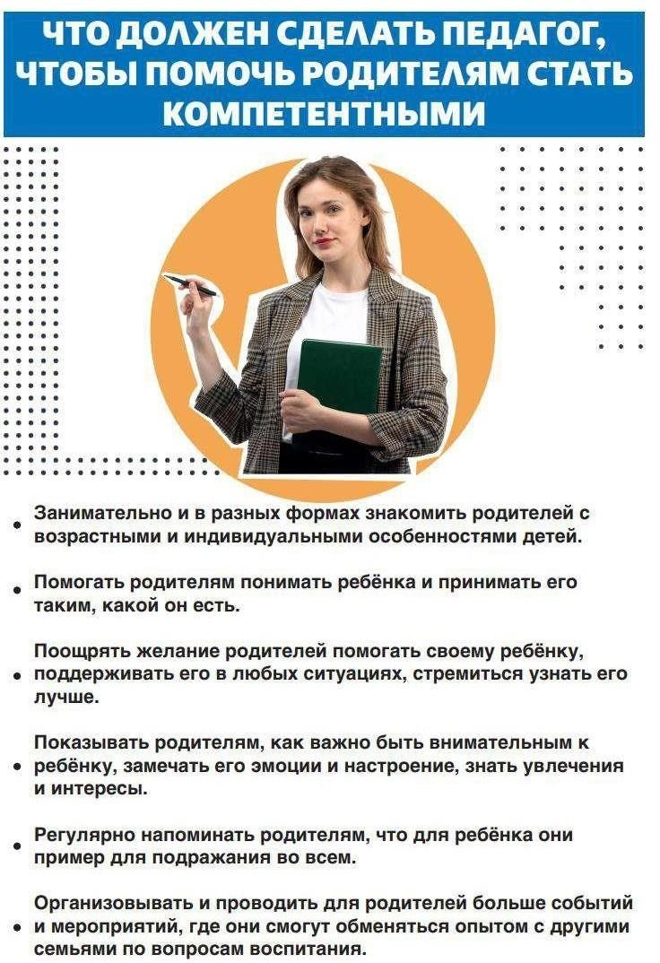

1.2. СПЕЦИФИКА И СТРУКТУРА ДЕТСКОРОДИТЕЛЬСКИХ ОТНОШЕНИЙ
Основные понятия
Родительская любовь – эмоциональное безусловное принятие ребенка, опирающееся на опыт межличностных отношений зрелой личности, сформированную родительскую позицию, осознание своей ответственности и желания заботиться, дарить радость жизни.
Эмоциональная привязанность – эмоциональная потребность ребенка быть вместе с родителем, возникающая на основе удовлетворения потребностей ребенка, в первую очередь потребности в эмоциональном общении, регулярности и предсказуемости взаимодействия, индивидуализации отношений.
Родительский мониторинг – система контроля поведения ребенка на основе требований и запретов, ориентированных на возраст и личность ребенка через систему последствий и обратной связи (поощрений и наказаний).
Стиль семейного воспитания – интегративная характеристика родительской позиции, объединяющая особенности эмоциональных связей, удовлетворения потребностей, родительский мониторинг и особенности общения в целостную устойчивую систему.
Требования и запреты – социальные ожидания в отношении уровня достижений ребенка, его поведения и деятельности, преломленные через систему ценностей и целей воспитания родителей. Требования отражают положительный полюс ожиданий, а запреты – отрицательный.

Рекомендуемые формы и темы просвещения родителей
– родительские собрания: «Секреты родительской любви», «Слагаемые счастливого родительства»;
– устный педагогический журнал: «Стили родительского воспитания»; – педагогическая гостиная: «Дети и родители – два разных мира?»;
– наглядная информация в форме буклетов;
– электронные книги;
– тематические аудиозаписи: «Счастье материнства», «Счастье отцовства».
Родительство задается системой предписанных культурой и обществом норм и правил. Эти правила регулируют функции ухода и воспитания детей в семье, содержание и реализацию семейных ролей, распределение ответственности. На каждом возрастном этапе структура детско-родительских отношений определяется задачами воспитания и развития ребенка.
Младенчество:
– формированиепервойсоциальнойпотребности ребенка –потребности в общении, социальном контакте;
– формирование базового доверия к миру, то есть восприятия мира как пространства, где можно интересно и безопасно развиваться;
– формирование привязанности, как особенной эмоциональной связи родителя и ребенка.
Ранний возраст:
– формирование умений действовать с предметами и понимание их предназначения; развитие бытовой компетентности;
– развитие восприятия;
– формирование разносторонней двигательной активности; – развитие речи.
Дошкольный возраст:
– формирование социальной компетентности;
– формирование умения регулировать свое поведение;
– формирование основ нравственности и первичной картины мира.

Структура детско-родительских отношений Эмоциональная связь: родительская любовь и детская эмоциональная
привязанность к родителю
Природа и характер развития детской и родительской любви оказываются различными. На стороне родителя эмоциональная связь выступает в виде родительской любви, материнской или отцовской, опирающейся на опыт межличностных отношений зрелой личности, сформированную родительскую позицию, осознание своей ответственности и желания заботиться, дарить радость жизни.
На стороне ребенка, первоначально отношения строятся на основе удовольствия от удовлетворения потребностей, затем – как эмоциональная привязанность и только к подростковому возрасту – как сыновняя (дочерняя) любовь.
Можно выделить следующие варианты эмоционального отношения родителя к ребенку, которые выстраиваются по оси безусловного принятия и любви:
1. Безусловное эмоциональное принятие (любовь несмотря ни на что).
2. Условное эмоциональное принятие (любовь, обусловленная достижениями, достоинствами, поведением ребенка).
3. Противоречивое эмоциональное отношение к ребенку (сочетание позитивных и негативных чувств, враждебности и любви).
4. Равнодушное, отстраненное отношение (индифферентность,

эмоциональная холодность, дистантность, низкая эмпатия).
5. Эмоциональное отвержение (игнорирование, эмоционально-негативное отношение к ребенку, возможно, на фоне реализации формальных компонентов ухода за ребенком).
Причины нарушений родительской любви изучены еще недостаточно, однако, можно выделить следующие:
– ребенок не дает родителю удовлетворять жизненно важные потребности;
– образ ребенка искажается (приписываются негативные качества);
– рождение ребенка совпадает с серьезной психологической травмой;
– личностные особенности родителя мешают сформировать любовь (инфантильность, акцентуации характера, невротический тип личности, неадекватный тип привязанности самого родителя).
Характер эмоционального отношения ребенка к родителю описывается понятием эмоциональной привязанности. Эмоциональная привязанность проявляет себя в характере взаимодействия и близости контактов ребенка с родителем, особенностях реагирования ребенка на разделение и воссоединение с близким взрослым и особенностях познавательной активности ребенка без родителя.
Основываясь на этих проявлениях, можно выделить типы привязанности: надежная привязанность, тревожно-амбивалентная или протестующая привязанность, тревожно-избегающая привязанность, тревожно-дезорганизованная привязанность.
Надежная привязанность полностью удовлетворяет потребность ребенка в безопасности, характеризуется высокой степенью позитивного эмоционального взаимопринятия, близостью и интенсивностью характера взаимодействия, сильной стрессовой реакцией на разделение с родителем и положительной эмоциональной реакцией на воссоединение, высокой степенью познавательной активности ребенка.
Тревожно-амбивалентная (протестующая) привязанность характеризуется неуверенностью ребенка в получении помощи и поддержке со стороны взрослого, тревожностью как основной характеристикой эмоциональной связи, поведенческой стратегией поиска контакта и близости со взрослым, реакцией выраженного дистресса на отделение от взрослого и амбивалентным реагированием (радостью и гневом) на воссоединение с объектом привязанности, реакцией резкого снижения познавательной активности в угрожающей ситуации, т.е. в ситуации разлуки с близким взрослым. Ярко выражены реакции протеста на разлуку со взрослым либо в форме «мнимой смерти», либо импульсивно-агрессивного поведения.
При тревожно-избегающем типе привязанности, как и в предшествующем случае, главной характеристикой эмоциональной связи является тревожность. Для ребенка характерно ожидание отвержения со стороны взрослого и уверенность в отсутствии помощи со стороны взрослого. В силу уверенности в отвержении взрослого ребенок с избегающим типом привязанности предпочитает стратегию избегания взрослого, что находит отражение в особенностях реагирования ребенка на сепарацию и воссоединение со взрослым. При воссоединении ребенок демонстрирует избегание или отвержение взрослого. Познавательная активность ребенка оказывается ограниченной стратегией избегания.
Тревожно-дезорганизованный тип привязанности отличается восприятием ребенком мира как враждебного и угрожающего. Страх вызывает и близкий взрослый, и предметная ситуация. Доминирование тревоги и страха приводит к дезорганизации, непредсказуемости и хаотичности поведения ребенка.

Наконец, самым неблагоприятным вариантом развития привязанности может стать полное отсутствие привязанности. Несформированность привязанности может быть обусловлена либо тем, что изначально был упущен сензитивный период, либо быть результатом необратимого повреждения привязанности. Например, повреждение привязанности может произойти при длительной разлуке ребенка раннего возраста (до трех лет) с матерью.
Мотивы воспитания и родительства
Все мотивы воспитания могут быть подразделены натри группы: мотивы, реализующие ценностное отношение к ребенку, социальные мотивы, инструментальные мотивы.
Первую группу составляют мотивы, реализующие ценностное отношение к ребенку: мотив, реализующий потребность в привязанности, эмоциональном контакте и поддержке и мотив, реализующий потребность в смысле жизни. Ребенок для родителя обладает самоценностью как личность, детско-родительские отношения строятся как диалогическое общение равноправных партнеров, источник личностного роста каждого из них.
К социальным мотивам воспитания относятся мотив долга и мотив социального самоутверждения (престижный мотив). Особенность такой мотивации в том, что воспитание ребенка выступает в качестве условия социального признания и достижения (подтверждения) родителем своего социального статуса. Воспитание ребенка в глазах родителя является важной задачей, возложенной на него обществом, успешность выполнения которой определяет меру социального успеха и признания родителя.
Третья группа инструментальных мотивов представляет мотивы деятельности воспитания, в которой ребенок выступает как средство реализации других потребностей родителей.
Удовлетворение потребностей ребенка
Потребности ребенка включают:
– витальные (жизненные) базовые потребности (потребность в полноценной пище, тепле, сне, отдыхе, активном движении и пр.);
– социальные потребности – потребность в защите и безопасности, в любви и привязанности, в социальном признании;
– потребность в деловом, личностном и познавательном общении; – познавательные потребности.
Забота и внимание родителей являются психологической основой формирования потребности в социальном контакте и привязанности.
Степень удовлетворения потребностей ребенка может быть адекватной или не адекватной. Вариантами отклонений в степени удовлетворения потребностей ребенка являются потворствование, игнорирование потребностей ребенка и дисгармоничность в удовлетворении потребностей.
Потворствование выражается в стремлении родителей к максимальному некритичному удовлетворению любых потребностей ребенка по принципу «желание ребенка – закон».
Игнорирование потребностей ребенка предполагает систематическое неудовлетворение круга потребностей ребенка. Наиболее уязвимыми при этом оказываются, как правило, высшие потребности – в сотрудничестве и совместной деятельности с родителями, в эмоциональном и познавательном общении.
Дисгармоничность удовлетворения потребностей предполагает игнорирование одних и чрезмерное удовлетворение других потребностей ребенка. Например, при чрезмерной интенсивности познавательных форм активности, ребенок может испытывать депривацию потребности в эмоциональном контакте, любви и ласке родителей.
Родительский мониторинг: требования и запреты
Родительский мониторинг является важнейшим компонентом процесса воспитания в семье и, как система родительской дисциплины, включает: систему требований и запретов; способ контроля исполнения требований и запретов; систему последствий (наказаний и поощрений).
Требования и запреты конкретизируют социальные ожидания в отношении уровня достижений ребенка, его поведения и деятельности, преломленные через систему ценностей и целей воспитания родителей.
В практике воспитания необходимо различать декларируемые и реальные ценности и цели воспитания. Родителями декларируются, как правило, социально одобряемые, гуманистические ценности воспитания, но реальные ценности и цели воспитания зачастую оказываются весьма далекими от них.
Каждый родитель мечтает вырастить «хорошего ребенка». Однако достаточно часто под «хорошим» подразумевается «удобный» ребенок. Удобный ребенок–послушный, исполнительный, комфортный, проявляющий ответственность в границах тех заданий и обязанностей, которые поручает ему взрослый. Вместе с тем, вряд ли можно предположить, что родители, задаваясь целью воспитать хорошего ребенка, хотят видеть его безынициативным роботом-исполнителем, безропотно выполняющим работу, порученную ему лицом, наделенным властью. Противоречие как раз и состоит в том, что многие личностные качества, которые родители действительно хотят видеть в своем ребенке (творчество, смелость, самоуважение, целеустремленность и настойчивость в достижении поставленной цели), в повседневной жизни и общении с ребенком могут быть «не удобны» родителю на этапе их становления и формирования в детские годы, причинять излишние хлопоты и волнения.
Требования конкретизируют позитивные ожидания, предъявляемые к ребенку, т.е. описание того поведения и тех результатов и достижений, которые хочет видеть родитель. Количество и содержание требований должно соотноситься с возрастом и индивидуальными особенностями ребенка. Запреты определяют негативные ожидания, т.е. те формы поведения и личностные качества ребенка, которых родитель хотел бы избежать: «что нельзя делать». Формулирование ожиданий в виде требований является, безусловно, более продуктивным. Требования задают положительный социальный эталон поступков и качеств, образец для подражания, стимулируют мотивацию достижений и активность ребенка. Запреты, напротив, ограничивают активность, приводят к формированию зависимости, пассивности, безынициативности ребенка, стимулируют мотивацию избегания.
Желательно, чтобы количество запретов в воспитании ребенка было сведено к минимуму. Однако существуют запреты, которых невозможно избежать. Содержание таких запретов, помимо внешнего ограничения, включает и сущность запрета – социально одобряемую и поощряемую ценность.
Основные необходимые запреты касаются:
– здоровья ребенка (запрет на действия, которые могут повредить здоровью и жизни самого ребенка);
– физической и личностной безопасности окружающих людей (запрет на действия, которые составляют угрозу жизни, здоровью и противоречат норме уважения личности другого человека);
– необходимости сохранности материальных, культурных и духовных ценностей (запрет на деструктивные разрушающие действия в отношении природной и культурной среды).
Таким образом, все многообразие запретов, может быть обобщено и сведено к трем вышеуказанным запретам.
Система последствий состоит в предоставлении ребенку обратной связи о соответствии его поведения и поступков социальным ожиданиям и принятым в обществе нормам и правилам.
Функция поощрений и наказаний – регуляция поведения ребенка посредством положительного или отрицательного подкрепления его действий. Современная педагогика провозглашает принцип отказа от наказаний как метода воспитания ребенка, указывая на негативный эффект наказаний для развития личности ребенка, недопустимость построения отношений в системе «родитель-ребенок» с позиции силы, неограниченной власти и принуждения. Но нужно помнить о необходимости предоставления ребенку позитивной или негативной обратной связи о его поступке в процессе воспитания.
Интегративной характеристикой, объединяющей особенности эмоциональных связей, удовлетворения потребностей, родительский мониторинг и особенностей общения, является стиль семейного (родительского) воспитания. Стили родительского воспитания можно выделить, рассматривая характер эмоционального отношения к ребенку и тип родительского контроля.
Четыре основных стиля родительского воспитания
Авторитетный стиль характеризуется теплым эмоциональным принятием ребенка, высоким уровнем контроля с признанием, и поощрением развития автономии детей. Авторитетные родители реализуют демократический стиль общения, готовы к изменению системы требований и правил с учетом растущей компетентности детей.
Авторитарный стиль отличается отвержением или низким уровнем эмоционального принятия ребенка и высоким уровнем контроля. Стиль общения авторитарных родителей – командно-директивный, система требований, запретов и правил фригидна и неизменна.
Особенностями либерального стиля воспитания являются теплое эмоциональное принятие и низкий уровень контроля в форме вседозволенности и всепрощенчества. Требования и правила при таком стиле воспитания практически отсутствуют, уровень руководства недостаточен.
Индифферентный стиль воспитания определяется низкой вовлеченностью родителей в процесс воспитания, эмоциональной холодностью и дистантностью в отношении ребенка, низким уровнем контроля в форме игнорирования интересов и потребностей ребенка, недостатком протекции.
Рекомендованные действия родителей детей дошкольного возраста для определения и осознания принципов воспитания в семье.
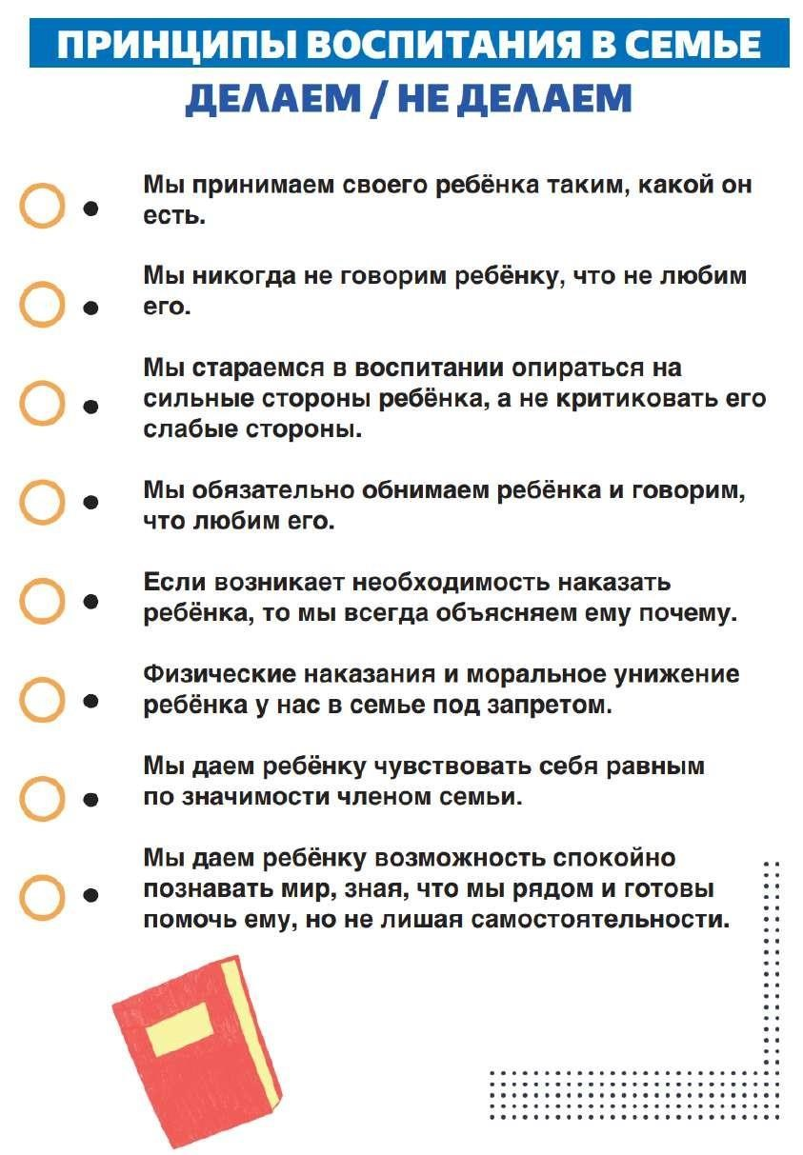

1.3. СЕМЕЙНЫЕ ЦЕННОСТИ И ТРАДИЦИИ

Основные понятия
Семейные ценности – система представлений о семье, ее нравственных ориентирах, которые оказывают влияние на взаимоотношения между членами семьи, а также устанавливают правила и нормы поведения, семейные цели и способы организации жизнедеятельности семьи.
Система ценностей – модель ценностей общества или группы, в которой индивидуальные ценности взаимосвязаны таким образом, чтобы каждая из них усиливала другую и тем самым образовывалось согласованное целое.
Формирование семейных ценностей – целенаправленный процесс, в ходе которого происходит формирование и развитие семейных взаимоотношений, ценностей культуры быта и семьи, а также здорового образа жизни в обществе. Семейные традиции – культурное наследие, передающееся от поколения к поколению и сохраняющееся в течение длительного времени в форме обычаев, порядков и норм поведения членов семьи.

Рекомендуемые формы взаимодействия и упражнений с родителями, способствующие формированию семейных ценностей и развитию ценностного отношения у детей дошкольного возраста к своей семье
– эссе для родителей «Что для меня значит быть родителем?»; Побуждает родителей впервые задуматься над таким вопросом и
предоставляет педагогу возможность увидеть личность самого родителя и его родительскую позицию. Эссе родителей позволяют взглянуть на ребенка глазами своего партнера, а анализ текста – увидеть единство восприятия обоими родителями своего ребенка и стиля воспитания. Как отмечали сами родители, это эссе помогло им задуматься о своей значимости в жизни другого человека – их ребенка, о том, что роль родителя сложна, ответственна и требует постоянного развития и работы над собой.
– арт-проект «Герб семьи»;
Родителям предлагается создать герб семьи, ведь с давних пор люди составляют гербы из разных символов, в которых они находили поддержку и силу. В гербе имели отражение: имя, символ, личная сила, сильная черта характера, внешняя сила (что или кто поддерживает извне), «подвиг» (ситуации, в которых члены семьи были «на высоте»), мечта.
– упражнение «Семь Я»;
Педагог предлагает вписать в сердечки имена членов семьи. Стрелками указываются отношения между ними: прямой – хорошие отношения,
волнистой линией – эмоционально-неуравновешенные, пунктиром – слабые, жирной линией – авторитарные. При выделении отношений можно добавить свои опознавательные знаки с учетом индивидуальных особенностей семьи.
При помощи упражнения «Семь Я» было установлено, что женщины под составом семьи чаще понимают всех своих родственников (муж, ребенок, мама, сестра и т.п.), а мужчины – только тех, с кем проживают на одной территории.
– упражнение «Нравственно-ценностные основы семьи»;
Родителям предлагается сформулировать нравственные-ценностные основы своей семьи.
– обсуждение в кругу доверия «Система ценностей различных поколений»;
Родителям предлагается обсудить систему ценностей семьи со стороны мужа и жены, найти возможность принятия и уважения системы ценностей между разными

поколениями.
– рефлексия «Воспоминание о детстве»;
Вызывает наибольшую заинтересованность родителей. Многие родители во время воспоминаний ярких моментов отмечают, что они в старшем дошкольном возрасте были самостоятельнее и свободнее своих детей того же возраста. Во времена своего детства они могли позволить себе гулять во дворах, ездить на троллейбусе в кафе за мороженым, занятость их была минимальной, в отличие от их детей. Также интересно отметить, что практически половина родителей признаются в том, что копируют стиль воспитания своих родителей, даже в тех моментах, которые им самим, как воспитуемым, были неприятны.
– изготовление именной книжки ребенка;
Упражнение способствует формированию ценностного отношения к себе и членам своей семьи. Любящие родители совместно с ребенком изготавливают для него именную книгу. Отбирают и наклеивают на страницы книги фотографии, картинки, любимые мелочи своего ребенка, подписывают все фломастером, мелками или карандашами. В книжке могут заполняться одни и те же позиции из года в год, например, в день рождения ребенка («В день рождения меня больше всего порадовало то, что…»; «Самое любимое дело вместе с папой …»; «Всей семьей мне больше всего нравится …» и другие).
Подобная книжка может создаваться каждый год. Страницы в ней могут меняться и добавляться в зависимости от интересов и потребностей ребенка. Многие дети увлеченно и с интересом рассказывали педагогам и сверстникам о своей семье, показывали свои ранние фотографии, своих друзей по даче. Это творческое задание способствовало проявлению ребенком ценностного отношения к своей семье, к друзьям, к своим увлечениям, а также ценностного отношения к сверстникам и их семьям.
– акции: «Домики для птиц», «Территория Детства», «Цветущий ДОО», «Книга для детской библиотеки», «Собери макулатуру, сохрани дерево», «Корм для друзей наших меньших», «Расскажи о своем герое Великой Отечественной войны», «Окна Победы» и др.;
– праздничные мероприятия: «День Матери», «День семьи, любви и верности», «День пожилого человека»;
– спортивные мероприятия «Папа, мама, я – спортивная семья»;
– конкурсы рисунков, поделок, чтецов, фестивали сказок, народные ярмарки;
– проекты;
«Игры нашего двора!». Знакомство детей с народными играми, являющимися традиционным средством педагогики, а также с играми наших родителей, дедушек, бабушек.
«Древо семьи». Родители совместно с детьми собирают интересные истории из жизни своих предков, систематизируют материал об истории своей семьи для последующих поколений.
«Летнее путешествие всей семьей». Родители совместно с детьми оформляют стенгазету, демонстрирующую семейные традиции летнего отдыха.
«Ребенок-Семья-История». Оформление итоговой летописи семьи по результатам реализации проектов: «Наши имена», «Когда мы родились», «Где мы родились» и других проектов.
«Книга года». Создание общей групповой книги, описывающей самые значимые семейные события в жизни каждого ребенка в текущем году.
«Увлечения моей семьи», «Семейное древо», «Семейные праздники», «Сундучок семейных ценностей», «Подарок для бабушки», «Подарок для дедушки», «Трудовые династии наших родителей», «Моя семья».

Система ценностей семейного воспитания
В современном российском образовании особое место занимает задача формирования семейных ценностей у подрастающего поколения.
В Федеральном государственном образовательном стандарте дошкольного образования (далее ФГОС ДО) определены основные принципы дошкольного образования. Одним из них является «приобщение детей к социокультурным нормам, традициям семьи, общества и государства».
Стратегия развития воспитания в Российской Федерации на период до 2025 года ставит приоритетной задачей развитие высоконравственной личности, разделяющей российские традиционные ценности. Она направлена на реализацию и обеспечение задачи повышения престижа семьи, отцовства и материнства, сохранение и укрепление семейных ценностей.
В Концепции духовно-нравственного развития и воспитания гражданина России семья определяется как базовая национальная ценность. Задачи, выделенные в концепции, направлены на обеспечение духовно-нравственного развития и воспитания детей, принятие безусловной ценности семьи, а также на понимание и поддержание этих нравственных устоев.
Ценность является категорией социальной, так как значимость предметам и явлениям придает не природа, а субъективное мнение человека.
Система ценностей помогает человеку ежедневно ориентироваться в предметной и социальной действительности, проявляется в различных практических отношениях к окружающим предметам и явлениям.
Семейные ценности – это система представлений о семье, ее нравственных ориентирах, которые оказывают влияние на взаимоотношения между членами семьи, а также устанавливают правила и нормы поведения, семейные цели и способы организации жизнедеятельности семьи.
Семейные ценности можно классифицировать по-разному.
В зависимости от видов связей (супружеские, родительские, родственные) выделяют следующие ценности:
– ценности супружества (брак, взаимоподдержка и взаимопонимание супругов и т.д.);
– родительские ценности (воспитание и социализация детей в семье и т.д.);
– ценности, связанные с родством (взаимодействие между родственниками – братьями, сестрами, бабушками и дедушками);
Другая классификация основывается на уровнях семейных ценностей:
– культурно-национальная и кровная самоценность семьи (кровное родство, почитание предков, ребенок, домашний очаг, семейный лад, обычаи);
– природно-географические основы воспитания духовно-нравственных ценностей в семье (бережное отношение к природе, природосообразная деятельность, труд, здоровье);
– общественно-государственные основы русской семьи и семейного воспитания (понятие родины, бескорыстия, правды, мира и т.д.);
– высшие духовно-нравственные ценности (любовь, доверие, взаимоуважение, материальные и духовные ценности и другие).
Первым источником ценностей для человека выступает семья. В процессе взросления ребенок усваивает ценности той социальной группы, к которой он принадлежит, в которой он постоянно взаимодействует. Изначально ребенок перенимает ценности своих родителей и близких. В каждой семье своя иерархия ценностей: по степени важности, необходимости, актуальности в определенный период. Одна ценность может занимать разное место в

системе ценностей каждой семьи. Семейные ценности создают прочный фундамент внутрисемейных отношений и основу семейного воспитания.
На формирование семейных ценностей влияют взаимоотношения ребенка с семьей. Подражание родителям и усвоение социальных норм их поведения сопровождается определенными положительными или отрицательными действиями. В связи с этим, родители должны быть не только примером для детей, но и создавать в своей семье атмосферу доброты и заботы. Авторитет родителей является важным условием успешного формирования семейных ценностей.
Когда ребенок идет в детский сад, наступает второй важный этап в его жизни – социализация. Расширяется круг социального общения ребенка. Он знакомится с разными детьми и взрослыми, узнает правила поведения в детском саду и жизни в детском сообществе.
Несмотря на различные изменения и трансформации в обществе, некоторые семейные ценности остаются неизменными, а главной задачей является их сохранение и передача новому поколению.
Формирование семейных ценностей – это целенаправленный процесс, в ходе которого происходит формирование и развитие семейных взаимоотношений, ценностей культуры быта и семьи, а также здорового образа жизни в обществе.
Семейные ценности (многодетность, материнство, отцовство, многопоколенность, почитание старших и забота о детях) – это нравственный каркас общества. Семья является основным транслятором духовно-нравственных ориентиров. Семейные ценности несут в себе объединяющее начало, их роль в сохранении и воспроизводстве ценностных основ общества очень значима.
Значимую роль в приобщении детей к семейным ценностям также выполняют семейные традиции.
Семейные традиции – это культурное наследие, передающееся от поколения к поколению и сохраняющееся в течение длительного времени в форме обычаев, порядков и норм поведения членов семьи. В процессе личностного становления ребенок совершает поступки в соответствии с семейными традициями, обязывающими его соблюдать определенные нормы поведения. Благодаря традициям в семье создаются чувство единства, комфортный психологический климат, формируется чувство стабильности и уверенности в завтрашнем дне.
Основу семейных традиций составляют: забота о ближнем, верность, любовь, уважение друг к другу, правильное понимание семьи и ее роли в жизни. Обычаи оказывают существенное влияние на психологическое и физическое благополучие всех членов семьи. Игнорирование или пренебрежение традициями приводит к ослаблению родственных связей, охлаждению отношений внутри семьи.
Привить традиции взрослому человеку крайне сложно, поэтому их передача из поколения в поколение от родителей к детям – частое явление. Дети воспринимают мир так, как их родители. Следовательно, восприятие ребенком семьи как основного элемента их жизни, а также определение ее места в системе ценностей зависит от принятых семейных обычаев. Они определяют в ребенке понятие стабильности, нерушимости семейных устоев, дают чувство сплоченности, делают детей более нежными и ласковыми.
Семейные традиции – это духовная атмосфера дома, которую составляют распорядок дня, обычаи, уклад жизни, ритуалы, обряды, привычки членов семьи.
Именно в семье, состоящей из носителей семейных, этнокультурных традиций нескольких поколений, сохраняются условия их взаимопонимания, уважения, любви, заботы друг о друге.

Среди семейных традиций можно выделить:
– традиции, связанные с взаимоотношениями членов семьи (ежедневные семейные трапезы, семейные чаепития, уважительное отношение к старшим членам семьи, семейные праздники);
– традиции, связанные с досуговой и образовательной функциями семьи (традиции семейного чтения, музицирования, традиции семейного досуга, семейных творческих мастерских);
– традиции, связанные с культурным наследием региона, народности (празднование национальных праздников в семье и др.)
РАЗДЕЛ 2. ОСОБЕННОСТИ, ФОРМЫ И МЕТОДЫ ПРОСВЕЩЕНИЯ РОДИТЕЛЕЙ (ЗАКОННЫХ
ПРЕДСТАВИТЕЛЕЙ) В ДОШКОЛЬНОЙ ОБРАЗОВАТЕЛЬНОЙ ОРГАНИЗАЦИИ

2.1.МЕТОДЫ ИЗУЧЕНИЯ СЕМЬИ И ОСОБЕННОСТЕЙ СЕМЕЙНОГО ВОСПИТАНИЯ

Основные понятия
Наблюдение – один из основных педагогических методов получения информации, который заключается в целенаправленном и систематическом наблюдении за каким-либо объектом с целью сбора информации.
Опрос – метод получения информации от респондентов (в данном случае родителей) в виде ответов на поставленные вопросы.
Анкетирование – разновидность опроса, позволяющая на основе письменных ответов выяснить взгляды респондентов (в данном случае -родителей) на ту или иную проблему воспитания и образования детей.
Беседа – метод получения информации в процессе вербальной коммуникации.
Игровые тренинги – активный метод, реализуемый в игровой форме и выполняющий как диагностические, так и развивающие функции.
В процессе взаимодействия с семьей для педагога наиболее важно получить информацию от родителей в двух направлениях: характеристика особенностей семейного воспитания, а также запросы и ожидания родителей от ДОО.
Семья является первичным институтом социализации ребенка. Именно в ней закладываются социальные нормы, ценности и образцы поведения, которые в дальнейшем ребенок будет транслировать. Семейное воспитание включает в себя стиль общения родителей с детьми, систему требований, поощрений и наказаний, степень контроля, транслируемые ребенку ценности и семейные традиции. Неоднократно было доказано, что поведение ребенка в социуме, в том числе и в ДОО, будет зависеть от того опыта, который он получил в семье. Поэтому, если у ребенка возникают сложности в общении и взаимодействии в ДОО, для их решения, в том числе, необходимо выявить особенности семейного воспитания.
Изучение семьи и особенностей семейного воспитания в рамках ДОО проводится с целью оптимизации образовательной работы с детьми и своевременного оказания помощи родителям в вопросах воспитания и
образования детей. Оптимизация образовательной работы в данном случае происходит за счет того, что удается обеспечить единый подход к воспитанию и развитию ребенка дома и

в ДОО, учесть специфику семейного воспитания в процессе взаимодействия с ребенком и способствовать реализации воспитательного потенциала семьи. С одной стороны, мы можем выявить причины негативного поведения ребенка и понять его мотивы, с другой – найти актуальные направления просветительской работы с родителями.
У каждого родителя, отдающего своего ребенка в ДОО, есть определенные ожидания, связанные с самыми разными сторонами деятельности организации: режимом работы, взаимодействием педагога с детьми, организацией и содержанием образовательного процесса.
Ожидания основаны на представлениях родителей о том, как, по их мнению, должна быть организована работа с детьми, чтобы это было максимально благоприятно для их ребенка. Так как родители, как правило, не имеют психолого-педагогического образования и систематических знаний в вопросах развития, обучения и воспитания детей, их ожидания могут не соответствовать организованной в ДОО образовательной работе. Неоправданные ожидания неизбежно приводят к конфликтным ситуациям. Поэтому очень важно, чтобы у педагога было представление об ожиданиях родителей от взаимодействия с ДОО, какую помощь они хотели бы получить, какие изменения в развитии ребенка ожидают увидеть. Это позволит, с одной стороны, провести просветительскую работу и сориентировать родителей в наиболее актуальных для них вопросах, с другой – удовлетворить их ожидания, если это не противоречит образовательной программе ДОО. Если же выявленные ожидания противоречат возрастным особенностям детей, педагогу совместно с психологом необходимо организовать работу, направленную на формирование у родителей адекватных представлений о возможностях детей в разных возрастах и повышение их педагогической культуры.
Для выстраивания конструктивного диалога с родителями воспитанников педагогу необходимо выявить ожидания и запросы родителей относительно ДОО.

Рекомендуемые методы, которые могут быть использованы педагогом для изучения семьи и особенностей семейного воспитания
Наблюдение – один из основных педагогических методов получения информации. Этот метод будет эффективен в тех случаях, когда необходимо оценить особенности взаимодействия родителей с детьми в тех или иных
ситуациях (например, в процессе одевания, создания ребенком поделок, в ситуации жалоб ребенка на других детей и т.п.). В процессе наблюдения педагог может получить общую картину взаимоотношений родителей и ребенка, особенностей взаимодействия, заметить типичные трудности.
Наблюдение может использоваться как метод для формулировки гипотез (предположений) для построения дальнейшей работы с родителями или для проверки и уточнения уже сформулированных гипотез.
Существуют разработанные по определенным темам бланки и протоколы наблюдений, которыми могут воспользоваться педагоги.
Если педагог не смог найти готовый протокол наблюдения или имеющиеся не отвечают поставленным задачам, он может разработать схему наблюдения сам.
Для этого нужно учесть ряд параметров:
– должна быть четко сформулирована цель наблюдения;
Например, «выявить, создают ли родители условия для проявления ребенком самостоятельности» или «особенности вербального взаимодействия родителей с ребенком» и другие.
– должны быть сформулированы параметры наблюдения (те

характеристики, на которые педагог будет обращать внимание);
Например, если педагог решил выявить особенности вербального взаимодействия родителя с ребенком, то в качестве параметров наблюдения могут выступать следующие: количество высказываний, их развернутость, соответствие формулировок возрасту ребенка, эмоциональность речи, наличие директивных высказываний, наличие ненормативной лексики и др.
– наблюдение должно быть проведено несколько раз в разных ситуациях;
Это позволит отделить ситуативные проявления от типичных для данного родителя. Например, если родитель куда-то опаздывает или плохо себя чувствует, это повлияет на его взаимодействие с ребенком. Обращать внимание стоит на проявления, которые являются достаточно стабильными, то есть несколько раз были замечены в разных ситуациях.
По результатам проведенного наблюдения делаются выводы на основании зафиксированных наиболее типичных ситуациях для наблюдаемых объектов.
Опрос позволяет получить информацию как о событиях и фактах, так и о мнениях, оценках, предпочтениях родителей. Поэтому, в зависимости от поставленной задачи и формулировок вопросов, опрос может быть использован как для получения информации об особенностях семейного воспитания (например, «Чтение в семье», «Поощрение и наказание в семье»,
«Ребенок и гаджеты»), так и для выявления ожиданий родителей (например, «Что может ребенок в три года, а с чем ему нужно помочь», «Чему может научиться ребенок в детском саду?»).
Опрос может проводиться в форме интервью или анкетирования.
Интервью предполагает ответы респондента на вопросы в процессе
беседы и фиксируется на аудио- или видеоустройство, либо конспектируется. Анкетирование проводится письменно, и респонденты самостоятельно заполняют ответы на вопросы анкеты на бумаге или в цифровом виде.
Анкетирование является удобным методом быстрого получения информации от большого числа респондентов. Для его проведения очень удобно использовать цифровые формы (например, Яндекс-формы). При анкетировании респонденты самостоятельно заполняют ответы на вопросы анкеты на бумаге или в цифровом виде.
Как правило, анкеты педагоги могут разработать сами, включив те вопросы для родителей, ответы на которые необходимы им для выстраивания образовательной работы с детьми. Могут использоваться как анонимные анкеты, так и с подписью – в зависимости от задач педагога. Анкеты, задача которых сбор информации о ребенке и семье, как правило, подписываются. В тех случаях, когда необходимо собрать информацию по группе, и не привязывать ее к конкретным детям, опрос может быть проведен анонимно.
Обычно в опросе используются два типа вопросов: открытые (когда на вопросы родители отвечают самостоятельно) и закрытые (когда к вопросам даются варианты ответов).
В психологии и педагогике существует достаточно много методик для выявления стиля родительского воспитания, особенностей взаимодействия родителей с детьми, родительских позиций, построенных в форме опроса.
Педагоги могут ими воспользоваться.
Беседа обычно применяется для подтверждения, конкретизации или опровержения каких-то выводов, сделанных на основе предварительного изучения опыта семейного воспитания с помощью других методов. В зависимости от решаемых задач беседа может быть проведена как с группой родителей (в тех случаях, когда речь идет об общих

вопросах, например, педагогу нужно обсудить ожиданиях родителей от деятельности ДОО), так и индивидуально (когда решаемые вопросы касаются конкретного ребенка).
Ход и содержание беседы фиксируются с помощью записей на бумажный носитель или диктофон.
До проведения беседы педагог должен сформулировать задачи, которые он планирует решить с помощью данного метода (например, «выявить особенности режима дня ребенка в семье»). На основании поставленных задач
составляется план беседы (он может быть достаточно гибкий, с возможностью изменения в процессе беседы) и выделяются ключевые вопросы (например, «существует ли в семье фиксированное время для режимных моментов – сна, приема пищи, прогулок», «всели взрослые придерживаются единого режима», «допускается ли нарушение режима и в каких случаях»).
Важным условием успешного проведения беседы является умение педагога слушать, создавать атмосферу заинтересованного разговора и совместного поиска решений поставленных вопросов.
Для получения более полной информации в процессе беседы педагогу необходимо обращать внимание не только на слова родителей, но и на такие невербальные показатели, как интонация, мимика, жесты, эмоциональные реакции.
Так как беседа проводится непосредственно с родителями, она предполагает получение ими обратной связи от педагога, что требует проявления такта и осторожности при оценке личностных качеств родителей, членов семьи, детей.
Использование педагогом игровых тренингов при работе с родителями позволяет не только получить информацию о родительских установках, ценностях, целях воспитания, но и в игровой форме сформировать у них некоторые практические навыки взаимодействия с детьми, познакомить их с особенностями образовательной работы, проводимой в ДОО и тем самым повысить их педагогическую культуру.
Игровой тренинг, который проводит педагог с родителями, предполагает неформальную организацию какой-либо деятельности (продуктивное занятие, игра, различные ситуации взаимодействия), основными участниками которой становятся родители. Их задача погрузиться в эту деятельность и реализовать взятые на себя роли. Основной целью в данном случае является проживание определенной ситуации и ее дальнейшее осмысление родителями, обмен мнениями родителями между собой и педагогом.
Основной задачей педагога является создание доверительной атмосферы, наблюдение за всем происходящим, помощь в анализе и формулировании выводов.
Главным достоинством тренинга является предоставление родителям возможности прожить смоделированную ситуацию и совместный поиск решений поставленных вопросов с опорой на полученный опыт. Наблюдение за вербальным и невербальным поведением родителей, выделение более и менее значимых для них моментов в процессе игрового тренинга позволяет педагогу получить разнообразную информацию.
Темы для игровых тренингов выбираются в зависимости от запросов, возникающих у родителей, или проблем, которые педагог хочет актуализировать. Они могут быть самыми различными: «Как вести себя с агрессивным ребенком», «Как вести себя с гиперактивным ребенком», «Мама, у меня не получается», «Особенности воспитания приемного ребенка», «Я не согласна с педагогом» и др.
Существует достаточно много разработанных сценариев игровых тренингов, которыми может воспользоваться педагог или при необходимости он может разработать их сам.

В ситуации, когда педагог нуждается в более глубоком изучении семьи и особенностей семейного воспитания, он может обратиться за помощью к психологу.
2.2.ФОРМЫ И МЕТОДЫ ПРОСВЕЩЕНИЯ РОДИТЕЛЕЙ (ЗАКОННЫХ ПРЕДСТАВИТЕЛЕЙ) В ДОШКОЛЬНОЙ ОБРАЗОВАТЕЛЬНОЙ ОРГАНИЗАЦИИ

Просвещение родителей (законных представителей) детей младенческого, раннего и дошкольного возрастов может осуществляться в разнообразных формах:
1. формы, направленные на информирование родителей;
2. формы, направленные на формирование у родителей практического опыта воспитательных действий;
3. формы, позволяющие вовлечь родителей в совместную деятельность с детьми, в том числе, позволяющие легитимно включить родителей в участие в управление дошкольной образовательной организацией через принцип государственно-общественного характера управления образованием (модель – управляющий совет).

Первая группа форм
Направлена на информирование родителей по вопросам развития, оздоровления, воспитания и обучения детей.
К этим формам относят: родительские собрания, лектории, индивидуальное и групповое консультирование, родительские конференции, устный педагогический журнал, беседы, дни открытых дверей, «круглые столы», библиотеки педагогической литературы для родителей, фотовыставки, информационные стенды и папки, выпуск мини-газет.
Родительские собрания
Наиболее распространенная форма педагогического просвещения. Родительские собрания бывают групповыми и общими. Групповые проводятся с родителями одной группы ДОО. Общие – с родителями всех групп ДОО. Родительские собрания помогают информировать родителей о тех или иных вопросах воспитания или организационных вопросах. Для того чтобы собрания не становились формальными, их следует организовывать с вовлечением родителей в обсуждение вопросов, применяя разнообразные методы активизации родителей, проводить в нетрадиционных формах, способных заинтересовать родителей воспитанников.
Лекция-презентация
Позволяет, во-первых, сфокусировать внимание слушателей на главном, а, во-вторых, удерживать их внимание посредством визуализации подачи материала. Иллюстрирование лекции слайдами позволяет наглядно передать как содержание нового материала, так и закрепить уже имеющиеся знания. Тематика лекции должна быть актуальной для родителей. Читать ее следует простым доступным языком с большим количеством примеров, избегая наукообразного изложения и сложных терминов. Лучше изучить текст лекции заранее и не читать с листа, а свободно излагать, находясь в диалоге с родителями.
Индивидуальное и групповое консультирование
Помогает давать родителям адресную информацию, касающуюся того или иного аспекта развития и воспитания детей. Общаясь с одной или несколькими семьями, педагог может лучше узнать своих воспитанников, условия их жизни, особенности взаимоотношений с родителями. Педагог может также оказать конкретную помощь в разрешении трудностей воспитания, необходимую именно этой семье. С другой стороны,
родителям бывает проще обсудить возникающие у них проблемы наедине с педагогом. Корректный, грамотный подход педагога к организации индивидуальной работы с семьей способствует поднятию его авторитета в глазах родителей детей.
Родительские конференции
Форма, которая позволяет привлечь родителей к распространению позитивного педагогического опыта. На конференции несколько семей представляют свой опыт воспитания детей по тому или иному направлению.
Педагог помогает родителям подготовиться к выступлению, представить материал в интересной привлекательной форме.
Устный педагогический журнал
Состоит из 3-6 страниц, по длительности каждая занимает от 5 до 10 минут. Каждая страница журнала – это устное сообщение, проиллюстрированное дидактическими пособиями, прослушиванием аудиозаписей, выставками рисунков, поделок, книг. Темы устных журналов отвечают актуальным потребностям родителей в информации. Эта форма помогает быстро раскрыть родителям основу значимых для них тем и вопросов. Устный журнал могут проводить педагоги группы или можно пригласить разных специалистов (врачей, учителей начальной школы, психологов и других специалистов). Журнал может быть тематическим, то есть полностью посвященном одной теме или охватывать несколько актуальных тем развития и образования детей.
Беседы с родителями
Распространенная и широко практикующаяся форма просвещения родителей. В отличие от консультаций, беседы более неформальны, предполагают активный диалог сторон и поиск эффективных решений по тем или иным проблемам образования детей.
Дни открытых дверей
Позволяют родителям воспитанников погрузиться в жизнь ДОО, получить информацию от педагогов и специалистов, работающих с детьми, пронаблюдать образовательный процесс. Возможна организация «ознакомительных» дней для семей, проживающих в близлежащем микрорайоне. С помощью рассылки приглашаются молодые семьи, чьи дети еще не посещают ДОО, и семьи, ожидающие рождения ребенка. Для родителей организуются экскурсии по ДОО, встречи со специалистами, работающими в организации, демонстрируются видео- и фотоматериалы, касающиеся жизни детей.
«Круглые столы» для родителей
Направлены на обсуждение значимых вопросов воспитания и развития детей. Каждый участник круглого стола получает возможность высказать свое мнение по обсуждаемому вопросу. Проведение круглых столов дает возможность привлечь внимание родителей к важным сторонам воспитания детей, посмотреть на них с разных точек зрения, услышать мнения разных специалистов.
Библиотеки и выставки психолого-педагогической литературы Позволяют родителям погрузиться более детально в вопросы развития и
здоровья детей, ознакомиться с подборками научно-популярной литературы в области педагогики, психологии, медицины и других наук. Один из педагогов может осуществлять консультирование родителей, помогать им в подборе книг.
Фотовыставки, информационные стенды, папки, проспекты, выпуск мини-газет
Направлены на информирование родителей о жизни детей в ДОО, об интересных проектах, в которых участвуют дети, ярких событиях в жизни
группы или ДОО в целом. Специфика этих форм заключается в том, что общение педагогов с родителями здесь не прямое, а опосредованное – через средства печати,
организацию выставок.
В информационных проспектах кратко представлен материал, демонстрирующий специфику ДОО, его отличие от других, указано, какие специалисты работают с детьми, какие дополнительные услуги оказываются, дана информация о режиме работы. Весь текстовый материал сопровождается рисунками, фотографиями. Небольшие по объему красочные «визитки» помогают сформировать у родителей первоначальные представления о ДОО, продемонстрировать заинтересованность коллектива в развитии и воспитании детей, стремление к сотрудничеству с родителями.
Мини-газеты имеют разный объем, тираж, отличаются стилем подачи информации, тематикой. Обычно это газета небольшого формата, которая содержит в себе объявления из жизни ДОО (благодарности родителям за помощь, анонсы конкурсов, консультаций и другие), а также информацию по проблемам дошкольной педагогики и психологии. Можно предлагать вниманию родителей мини-газеты, которые содержат значительно больший объем информации за счет рубрик «Из семейного опыта», «Творчество наших детей», «Советы педагогов и психологов» и так далее.

Вторая группа форм
Направлена на формирование у родителей практического опыта педагогических действий.
Данная группа включает мастер-классы и мастерские, практикумы, тренинги, деловые игры.
Мастер-класс
Направлен на расширение сферы совместной деятельности педагога и родителей в области педагогического просвещения семьи, вовлечение во взаимодействие всех участников образовательного процесса. Педагог в данном случае выступает в роли эксперта. Целью мастер-класса является передача педагогического опыта.
В основу практикумов, как правило, заложен метод моделирования педагогических ситуаций, что предполагает активное обсуждение видимых и скрытых проблем в поведении детей, а также практическую проработку какого-нибудь умения, связанного с решением той или иной образовательной задачи. Например, сенсорного воспитания детей, формирования у них навыков связной речи, навыков конструирования и многое другое. При этом задействовано сразу несколько психических познавательных процессов –
память, внимание, мышление, и методов познания – анализ, синтез, обобщение, сопоставление и другие. А это, в свою очередь, способствует активному включению участников практикума в ситуацию профессиональной педагогической деятельности.

Элементы тренингов и тренинги
Форма тренировки педагогического мышления родителей. Особенность тренингов в том, что в ходе их проведения родителей информируют о правильных способах поведения с детьми и отрабатывают их, доводя до автоматизма. Педагог может включить элементы тренингов в практикумы для родителей. Тренинг проводится психологом.
Ролевые игры
Это эффективная форма, помогающая родителям погрузиться в мир детства и изменить точку зрения, посмотреть на ситуацию глазами ребенка. Педагогическая ценность ролевых игр состоит в том, что родителям предлагается не только предложить некоторое решение воспитательной проблемы, но и, испытав на практике, определить уровень его эффективности. Родителям дается возможность побывать в роли ребенка и ощутить, что он чувствует в момент воспитательного воздействия взрослых. Ролевые игры лучше проводить педагогу и психологу вместе.

Третья группа форм
Позволяет вовлечь родителей в совместную деятельность с детьми.
К этой группе относятся заседания управляющих советов, родительские клубы, проектная деятельность, совместные праздники и досуги, игры-приключения, создание рукописных книг с детьми.
Управляющий совет – это представительный коллегиальный орган стратегического управления, состоящий из всех участников образовательных отношений (родители, педагоги), кооптированных и назначенных членов и имеющий управленческие (легитимные) полномочия по решению ключевых вопросов развития и функционирования дошкольной образовательной организации.
Организация работы клубов для родителей является достаточно сложным, но вместе с тем эффективным мероприятием. Эффективность работы семейных клубов обуславливается не столько количеством информации, сколько ее новизной, актуальностью, стилем подачи, соответствием запросу родителей. Заседания клубов для родителей осуществляются регулярно. В заседаниях клуба могут участвовать не только педагоги и родители, но и дети. Происходит постепенное сближение родителей и детей, устанавливается взаимопонимание между ними. Выбор темы заседания клуба обуславливается интересами и запросами родителей.
Педагоги могут не просто сами подготовить полезную и интересную информацию по волнующей родителей проблеме, но пригласить различных специалистов.
Проектная деятельность
Позволяет родителям вместе с детьми стать субъектами образовательного процесса и глубоко погрузиться в изучение той или иной темы. Проектная деятельность в дошкольном возрасте возможна только при включенности в нее родителей. Самостоятельную поисковую деятельность дети, в силу специфики возраста, не могут осуществлять. Объединение детей, родителей и педагогов позволяет вывести взаимоотношения на новый уровень, организовать практику совместной познавательной деятельности, создать атмосферу сотворчества. Темы для проектов могут быть предложены всеми участниками – педагогами, детьми, родителями. Педагог осуществляет координирование проектной деятельности, помогает родителям понять логику познавательной деятельности детей, направляет развитие проекта. Обычно проект завершается представлением результатов в яркой запоминающейся форме.
Совместные праздники и досуги
Способствуют установлению неформальных отношений между педагогами и родителями, а также доверительных отношений между родителями и детьми. Важно, чтобы родители на праздниках не были пассивными наблюдателями, а сами становились активными участниками, начиная с момента подготовки сценария, оформления декораций, завершая участием в отдельных частях праздника или досуга. Совместные эмоциональные переживания способны сблизить участников, установить теплые отношения и в то же время помочь родителям освоить те или иные умения и навыки по общению, воспитанию детей. Досуги могут быть спортивными, литературными, музыкальными, посвященными значимой дате или социально значимой деятельности (например, День земли, День пожилого человека и так далее).
Игры-приключения для родителей и детей
Проводятся как с целью досуга, так и для объединения детей и родителей в совместной деятельности. Они проводятся в удобное для родителей время.
Педагог продумывает игровые задачи, задания и маршрут участников игр. Участниками выступают семейные команды – дети и родители (прародители).

Методы активизации родителей разнообразны.
Среди наиболее распространенных методов можно отметить:
– разыгрывание педагогических ситуаций;
– игровое решение педагогических задач;
– визуальный анализ собственной педагогической деятельности;
– просмотр видеозаписей деятельности детей (при наличии разрешений от родителей);
– прослушивание аудиозаписей записей рассказов детей;
– демонстрация мультимедийных презентаций;
– оформление памяток и чек-листов;
– опросы родителей;
– игровые элементы взаимодействия;
– конкурсы детских рисунков;
– использование музыкального сопровождения и другие.
Подбор тех или иных форм родительского просвещения и активизации родителей зависит от конкретной цели, а также определяется содержанием программы просвещения.

2.3.ВОЗМОЖНОСТИ И ПОТЕНЦИАЛ ЦИФРОВОЙ СРЕДЫ ДЛЯ ПРОСВЕЩЕНИЯ РОДИТЕЛЕЙ (ЗАКОННЫХ
ПРЕДСТАВИТЕЛЕЙ) ДЕТЕЙ ДОШКОЛЬНОГО ВОЗРАСТА

Основные понятия
Цифровые технологии – технологии сбора, хранения, обработки, поиска, передачи и представления данных в электронном виде.
Информационная среда – совокупность (или система) условий и влияний, обеспечивающих возможность удовлетворения потребности человека в разного рода информационных взаимодействиях с окружающей средой и с представляющими ее людьми.
Цифровая среда – часть информационной среды, обеспечивающая возможность удовлетворения потребности человека в разного рода информационных взаимодействиях с окружающей средой и с представляющими ее людьми (субъектами) посредством цифровых ресурсов (программ, платформ и так далее).
В нашем современном обществе в рамках жесткого недостатка времени становятся все более востребованным краткие форматы общения и получения информации, для этого родители используют цифровые технологии, интернет и социальные сети.
Рекомендуемые формы просвещения родителей Ведение сайта образовательной организации
В соответствии с ФЗ «Об образовании в РФ» каждая организация обязана создавать свой сайт в сети Интернет (ст. 28). Информация на сайте обеспечит открытость ДОО и сформирует доверие родителей, представителей общественности, социальных партнеров. Также посетители сайта могут задавать интересующие их вопросы на форумах сайта, вести обсуждение интересующих тем. На основе этих вопросов и обсуждений специалисты могут выявлять образовательные запросы родителей и их реализовывать.
Ведение блогов и страничек педагогов
В них размещается информация о профессиональной деятельности, достижениях, рекомендации по развитию и воспитанию детей.
Электронная почта
Обеспечивает пересылку письменного ответа специалиста на заданный вопрос родителю ребенка дошкольного возраста. При этом рекомендуется готовить и направлять

ответ на заданный вопрос в течение трех рабочих дней со дня его поступления.
Сервисы по обмену мгновенными сообщениями
Позволяют быстро обмениваться информацией, передавать текстовые сообщения, изображения, видео. В них можно создать родительскую группу, что является удобным средством заочного общения, передачи информации и фотографий. В данной группе семьи делятся впечатлениями, советами, предложениями, получают оперативную информацию и так далее.
Электронные книги для родителей
Предоставляют возможность сочетать текстовую и наглядную информацию в удобной форме. С помощью современных ресурсов можно задать информации вид книги, которую родители смогут изучить в удобное для них время. В форму электронной книги можно перевести и презентации, в которых много текста. Это облегчит восприятие информации и позволит родителям при необходимости возвращаться к материалам. Также электронные книги можно использовать в совместной деятельности детей и родителей.
Информационные буклеты и памятки
Удобны для создания различных памяток, маршрутов, информации ознакомительного характера. Наглядность, информативность, краткость делают их удобными для применения. Информационные буклеты и инфограммы могут наполняться любой значимой информацией. Их удобно использовать перед встречей с родителями, в начале или в завершении встречи. В зависимости от момента использования буклеты и инфограммы могут актуализировать родительский опыт, предлагать темы для размышления, обобщать полученную информацию.
Интерактивный плакат
Современное многофункциональное наглядное средство передачи информации, имеющее интерактивную навигацию: ссылки, интерактивные кнопки перехода, области текстового и цифрового ввода. Цифровые образовательные ресурсы этого типа обеспечивают высокий уровень наглядности материала, поскольку содержат богатый мультимедийный материал: текст, изображения, аудио и видео. Кроме того, интерактивный плакат предъявляет информацию не сразу, а реагирует на действия пользователя, варьируя уровень погружения в изучаемую тему.
По содержанию и форме интерактивные плакаты классифицируют на одноуровневые и многоуровневые. Можно разрабатывать и применять многоуровневые интерактивные плакаты, когда сам плакат является отправной точкой для перехода к компонентам второго уровня: отдельным документам, презентациям, изображениям, мультимедийным файлам, ссылкам и даже другим полноценным плакатам.
Тематические аудиозаписи и видеоролики на психолого-педагогическую тематику
Сегодня педагоги имеют возможность задействовать в просветительской деятельности и поддержке семьи Telegram-канал. Многие современные родители значительное количество времени проводят в социальных сетях. На Telegram-канале очень удобно выкладывать различные ролики, тематические аудиозаписи, схемы, информацию, ссылки на полезные ресурсы и мероприятия. Преимуществом такого формата является его краткость и информативность.
В просветительской деятельности с применением цифровых технологий важно уделять внимание «обратной связи», учету образовательных потребностей родителей, анализу их воспитательной деятельности, вовлекать их в диалог. Общение должно быть персонифицировано, иначе

просветительская деятельность будет носить формальный характер.
Важно понимать, что цифровая среда во взаимодействии педагогов с родителями может выполнять разные задачи:
– ориентировать родителя в качественных интернет-ресурсах для развития и обучения, дополнительного образования детей раннего и дошкольного возрастов;
– предоставлять справочную информацию для организации семейного досуга, развивающего взаимодействия родителя с ребенком;
– предлагать родителям рекомендованную специалистами информацию различных форматов (интервью, аудио и видеозаписи, консультации, электронные книги) о детском развитии от рождения до 8 лет.
Проектирование интернет-ресурса для родителей детей раннего и дошкольного возрастов включает несколько компонентов:
1. ориентационно-целевой компонент;
2. содержательный компонент;
3. организационный компонент;
4. результативный компонент.
1. Ориентационно-целевой компонент включает в себя ориентацию на конкретную возрастную группу детей (0+, 3+, 6+).
2. Содержательный компонент предполагает выбор определенного направления развития и образования детей в рамках интернет-сервиса
(образовательную область): социально-коммуникативное развитие, познавательное развитие, речевое развитие, художественно-эстетическое развитие, физическое развитие; конструирование основной цели и задач, содержания, видов деятельности / форм активности ребенка, которые родители могут предложить ребенку в рамках интернет-ресурса.
Необходимо учесть, что родители, потенциальные пользователи интернет-сервиса, могут различаться по степени «начитанности» и «ориентированности» в проблемах развития и образования ребенка.
Важно обосновать, каким образом в выбранном направлении будут учитываться игровые и познавательные интересы детей, детская субкультура, особенности возраста.
3. Организационный компонент включает в себя инвариантное и вариативное наполнение интернет-сервиса. Вариативное наполнение зависит от интересов и творчества педагогов.
Инвариантное (обязательное) наполнение интернет-сервиса
На главной странице интернет-сервиса должна быть размещена адаптированная пояснительная записка для потенциального пользователя, а именно – для родителя.
Примерная структура пояснительной записки:
– цель проекта и конкретизирующие ее задачи;
– для кого? (с конкретизацией возможностей для детей, возможностей для родителей);
– с какого возраста можно использовать развивающий ресурс;
– основные принципы отбора содержания и видов детской деятельности / форм взаимодействия с детьми;
– предполагаемые результаты развивающего взаимодействия;
– нужна ли специальная подготовка для родителей, чтобы использовать данный интернет-сервис?
– условия пространства использования вашего интернет-сервиса (наличие материала для организации деятельности, колонки, наушники, атрибуты, пространство);
– уровень сложности заданий;
– иные индикаторы, имеющие значение для использования материалов интернет-сервиса;
– возможные направления развития ресурса (добавление новых рубрик, как часто дополняется / меняется содержание и прочее);
– обоснование алгоритма организации взаимодействия взрослого и ребенка.
Реклама интернет-сервиса, включающая описание преимуществ использования данного ресурса по сравнению с конкурентами; рекламные слоганы, уникальные условия.
Рубрика «Техническая поддержка», которая отвечает на вопросы:
– Что должны уметь родители, чтобы использовать все возможности интернет-сервиса?
– Что может им понадобиться для организации деятельности с детьми (пространство, материалы, время, технические приспособления)?
– Какой уровень сложности они выбирают и что это может обозначать? Разные разделы могут иметь разный уровень сложности. Например: одна звездочка – просто и понятно для родителей и детей – «бери и делай»; две звездочки – взрослый должен подготовиться, прежде чем организовать деятельность с ребенком; три звездочки –необходима предварительная работа с ребенком и подготовка взрослого.
Рубрика «Родительская энциклопедия» – здесь раскрываются основные понятия, которые помогут родителю организовать деятельность с детьми и правильно реагировать на проявления ребенка.
Конспекты (технологические карты) взаимодействия взрослого и ребенка/детей в рамках выбранного направления. Ситуации выстраиваются по определенному алгоритму, например:
– задайте ребенку вопрос…;
– попросите найти в комнате…;
– расскажите ему о…;
– посмотрите видео…;
– предложите сделать…,
– оформите результат… и так далее.
Видео и фоторепортажи (раскадровка) к ситуациям взаимодействия, где пошагово показано, как организовать тот или иной вид активности ребенка.
Рубрика «Дополнительные материалы». Данный раздел подразумевает наполнение ссылками на книги, статьи, видео по теме проекта / интернет-сервиса (где и что родители могут еще посмотреть, послушать, использовать внешний ресурс по аналогичному направлению).
Домашнее задание – задания с инструкцией, которые ребенок может сделать с помощью взрослого или самостоятельно – аналогичный продукт тому, что уже делали, цель – закрепить умения.
Чат с ответами на наиболее часто встречающиеся вопросы родителей по теме проекта (интернет-сервиса).
4. Результативный компонент представляет собой готовый и
действующий Интернет-ресурс, которым активно пользуются родители (законные представители) детей, посещающих ДОО.

Раздел 3. Просвещение родителей по вопросам здоровья, обучения, воспитания и развития детей раннего и дошкольного возраста.

3.1. Педагогическая помощь родителям в создании образовательной среды семьи.

Основные понятия
Среда – все, что окружает человека (природа, рукотворный мир, социум, технологии).
Образовательная среда – условия, которые обеспечивают обучение, воспитание и развитие ребенка.
Компоненты образовательной среды – предметы и их расположение (мебель, игрушки, пособия), люди, которые создают среду и общаются с детьми.
Развивающая среда – система материальных объектов, которые своими функциями способствуют физическому и духовному развитию ребенка.
Социализация – процесс вхождения ребенка в социальную среду через овладение имеющимися социальными нормами, правилами и ценностями, знаниями и компетенциями.

Рекомендуемые формы и темы просвещения родителей
– родительские собрания: «Как создать образовательную среду дома?», «Развивающие игры и игрушки в семье», «Среда глазами ребенка», «Создание условий для поддержки детской инициативы и самостоятельности дошкольника в семье», «Как помочь ребенку проявить интерес к занятиям в ДОО»;
– устный педагогический журнал: «Конструктор домашней среды», «Ребенок в мегаполисе»;
– деловая игра: «Природа или технологии?»;
– консультация с элементами практикума: «Роль семьи в создании условий психологического благополучия ребенка»;
– семинар-практикум: «Семейная образовательная среда как источник разнообразного культурного опыта ребенка-дошкольника»;
– игровые практикумы: «Интерактивная комната для малыша», «Моделируем образовательную среду сами»;
– образовательный маршрут: «Как рождается книга»;
– вечер вопросов и ответов: «Организация семейной образовательной среды»;
– педагогический брифинг: «Семейная образовательная среда нужна?»; – досуг: «Семейная среда»;
– буклеты, подкасты, памятки: «Влияние образовательной среды на развитие детей», «Дидактические игры своими руками», «Музеи, выставки, театры и концерты как часть образовательной среды».
Обучение, воспитание и развитие личности происходит не только под воздействием направленных усилий взрослого, и зависят не только от
индивидуально-психологических особенностей личности, но и определяются условиями образовательной среды, тем, как субъекты образования (дети, родители, педагоги) используют ресурсы, содержащиеся в среде.
Образовательная среда для детей младенческого, раннего и дошкольного возрастов может рассматриваться, как комплекс условий, прямо или косвенно влияющий на все стороны развития детей, состояние их физического и психического здоровья, успешность

их последующего обучения. Образовательная среда не заложена заранее, она создается в совместной деятельности взрослых и ребенка.
Образовательная среда семьи часто включает в себя такие элементы, на которые родители не обращают внимания, например, интерьер, убранство комнаты, упорядоченность и т.д., но эти элементы оказывают большое влияние на обучение, воспитание и развитие ребенка. Важно помочь родителям проектировать образовательную среду семьи, отбирать важные и нужные ее компоненты, располагать и применять эти компоненты.
Очень важным также является, понимание родителями специфики дошкольного периода, как периода, в котором закладываются основы для дальнейшего развития, а также периода наибольшей восприимчивости детей к воздействию взрослых.
Образовательная среда включает в себя несколько компонентов. Предметная действительность
То есть все предметы, которые окружают ребенка в семье, их композиция, гибкость расположения в пространстве, индивидуализированность, возможности для трансформации пространства. Наполняя предметный компонент, родители часто ориентируются не столько на индивидуальность ребенка, сколько на модные веяния, броскую рекламу, свои нереализованные детские желания.
Важно, помогая родителям в наполнении предметного компонента образовательной среды, ориентировать их на психолого-педагогическую ценность тех или иных пособий и игрушек, на интересы и индивидуальные особенности развития ребенка, на ту деятельность, которая будет осуществляться ребенком, на возможности собственного взаимодействия с ребенком в среде. В семье желательно создать условия для игровой, познавательно-исследовательской, двигательной, творческой активности, чтобы ребенок имел возможности для самовыражения.

Социальное взаимодействие
Это специфика общения родителей с ребенком, взаимопонимание в семье, уровень доверия родителей ребенку, система правил и запретов в семье, стили взаимодействия, уровень удовлетворенности межличностными взаимоотношениями, уважение друг к другу, преобладающее позитивное настроение всех членов семьи.
Очень важно, чтобы родители видели ребенка, ориентировались на его возможности, интересы, способности, находили время для включенного общения и игр с ребенком. Ежедневно нужно находить время для того, чтобы обсудить с детьми волнующие их вопросы, вместе совершить прогулку, позаниматься спортом, поиграть в сюжетные или обучающие (дидактические) игры. Современная индустрия предлагает много различных настольно-печатных игр для всей семьи. Такие игры способствую организации полезного и интересного для каждого члена семьи досуга. Интересным и полезным является участие всей семьи в интересных проектах и акция, которые могут предложить педагоги в детском саду.
Содержание и технологии образования
Те цели и задачи, которые родители ставят по образованию ребенка, учет родителями психологических, физиологических и возрастных особенностей развития детей, выбираемые ими методы и приемы воспитания.
На сегодняшний день существует значительное количество возможностей для расширения образовательной среды. Родители с детьми дошкольного возраста могут посещать мероприятия, которые организуются районными библиотеками, музеями, парками. Активно начинает развиваться идея детского туризма. Время, проведенное родителями за общением и общими делами, становится значимым вкладом в счастливое будущее ребенка.
Рекомендованные действия родителей детей дошкольного возраста по формированию образовательной среды семьи

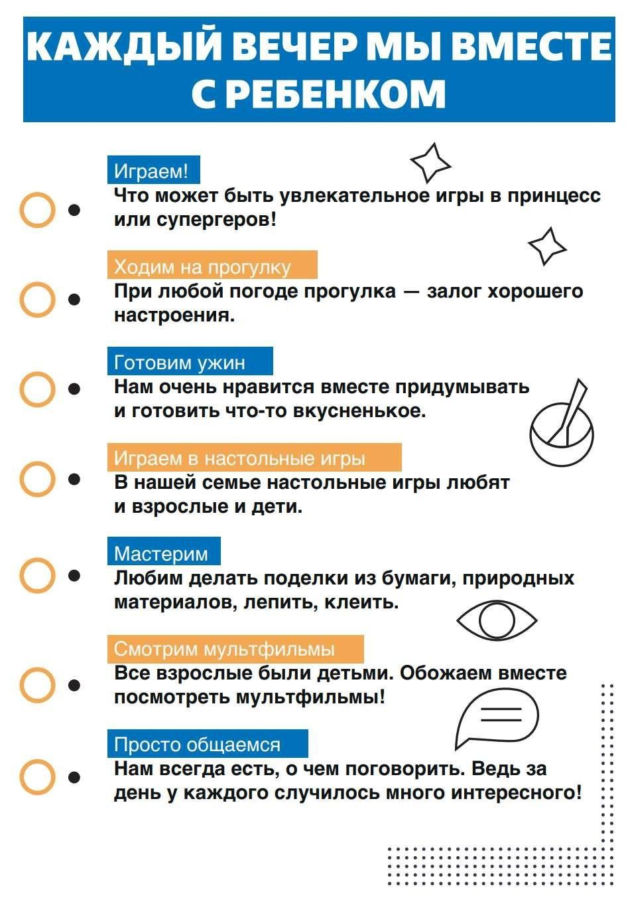

3.2. Особенности питания, здорового образа жизни и безопасности детей раннего и дошкольного возраста.
Основные понятия
Здоровье – состояние полного физического, душевного, социального благополучия, а не только отсутствие болезней или физических дефектов.
Критерии здоровья – показатели, по которым оценивают здоровье. Комплексная оценка состояния здоровья детейдаетсянаосновена4-хбазовых критериев: наличие или отсутствие функциональных нарушений и/или хронических заболеваний (с учетом клинического варианта и фазы течения патологического процесса); уровень функционального состояния основных систем организма; степень сопротивляемости организма неблагоприятным внешним воздействиям (по частоте острый респираторных заболеваний в течение года); уровень достигнутого развития и степень его гармоничности.
Физическое развитие - комплекс морфофункциональных свойств (например, длина и масса тела, окружность грудной клетки, жизненная емкость легких, сила сжатия кисти рук), характеризующих возраст достигнутого биологического развития и физическую дееспособность (работоспособность) детского организма. Физическое развитие является одним из ведущих признаков здоровья, роста и формирования детского организма.

Сопротивляемость организма (резистентность) – устойчивость организма к воздействию различных повреждающих факторов.
Функциональные нарушения (расстройства) – нарушения физиологических функций отдельных органов и целых функциональных систем (нервной, пищеварительной, сердечно-сосудистой и других систем).
Группа здоровья – термин, который используется для ориентировочной оценки здоровья детей и подростков. Это обобщенная характеристика состояния здоровья, физического и психического развития, состояния иммунной системы ребенка по результатам профилактического осмотра при проведении комплексной оценки состояния здоровья для определения индивидуальной динамики состояния здоровья ребенка, определения его нуждаемости в контроле за состоянием здоровья, определения и сравнения состояния здоровья детей организованных коллективов.

Рекомендуемые формы и темы просвещения родителей
– родительские собрания: «Как сохранить здоровье ребенка?», «Адаптация к ДОО и здоровье ребенка», «Пути формирования у детей дошкольного возраста основ здорового образа жизни».
– дискуссия на тему «Какого ребенка можно считать здоровым?»;
– электронные книги для родителей: «В детский сад пойду без слез!»;
– выставка совместных рисунков: «Мы спортивная семья»;
– консультация: «Двигательная активность – сохранение здоровья»;
– совместная спортивно-интеллектуальная игра: «Форт Боярд»;
– проект: «Давайте познакомимся»
– видеоролики «Здоровая семья»;
– тематические маршруты здоровья в соответствии с сезоном;
– буклет;
– памятки.
Физическое воспитание, которому в детском саду уделяется особое внимание, направлено на охрану жизни и укрепление здоровья детей, своевременное формирование у них двигательных умений и навыков, воспитание психофизических качеств (быстроты, выносливости, ловкости и др.), приобщение к здоровому образу жизни, следование режиму дня.
Основу режима составляет точно установленный распорядок сна и бодрствования, приемов пищи, гигиенических и оздоровительных процедур, обязательных занятий, прогулок и самостоятельной деятельности детей.
Четкое чередование различных видов деятельности и их правильная, в соответствии с функциональными возможностями нервной системы ребенка, длительность приводит к формированию динамического стереотипа. Динамический стереотип является системой условных связей, сложившихся в головном мозге в результате многократного повторения одних и тех же действий в одной и той же последовательности.
При формировании режима необходимо руководствоваться следующими принципами:
– длительность бодрствования должна соответствовать пределу работоспособности нервной системы ребенка;
– суточная длительность сна и правильное распределение отрезков сна в течение суток должны обеспечить своевременный и полноценный отдых нервной системе;
– необходима правильная последовательность основных видов деятельности;
– необходим правильный ритм питания;

– обеспечение правильной смены разных видов деятельности, учитывая выносливость нервной системы, не допуская переутомления от однообразных, длительных действий.
Существенным моментом является максимальное приближение режима жизни ребенка в семье к режиму детского сада.
Важнейшую роль играют прогулки. Они проводятся в определенное время, их общая продолжительность составляет 4-5 часов.
Решение задач физического воспитания невозможно без организации разнообразных форм двигательной деятельности детей: физкультурных занятий, утренней гимнастики, подвижных игр, спортивных упражнений, туристских прогулок, физкультурных досугов и праздников и т.д.

Рекомендованные действия родителей детей дошкольного возраста для определения и осознания ими особенностей их отношений

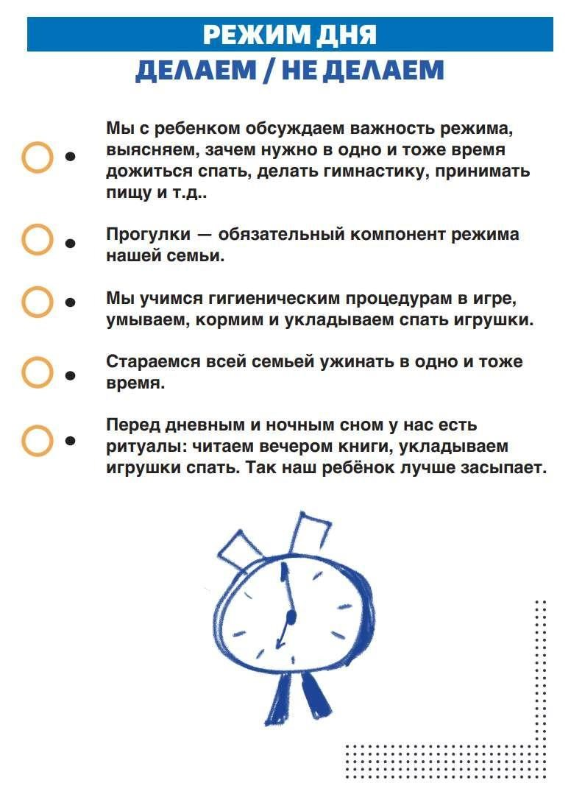

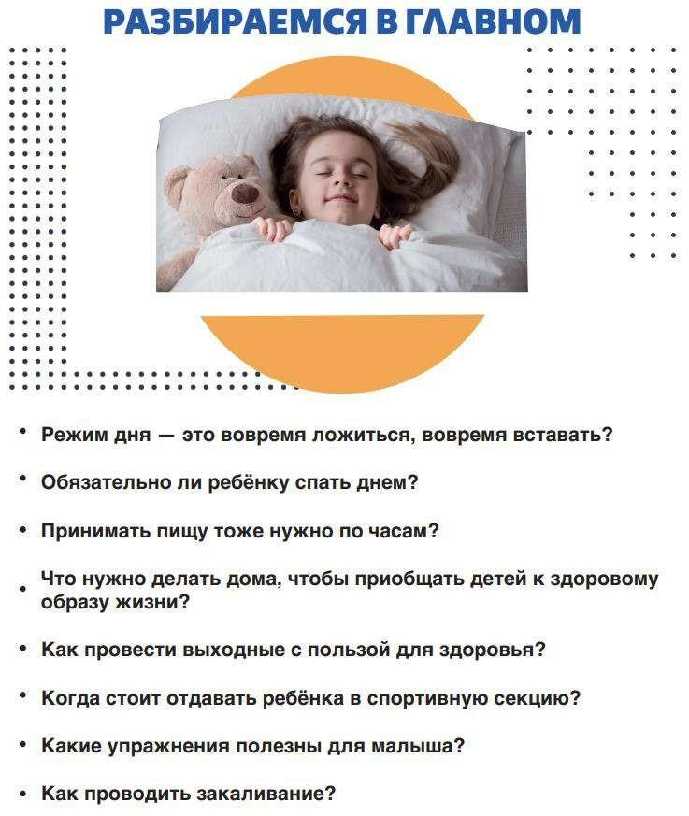
ЗНАЧИМОСТЬ РЕЖИМА ДНЯ В РАЗНЫЕ ВОЗРАСТНЫЕ ПЕРИОДЫ ДЕТСТВА, СПОСОБЫ ЗДОРОВЬЕСБЕРЕЖЕНИЯ В УСЛОВИЯХ СЕМЬИ, ПОДДЕРЖАНИЯ В СЕМЬЕ ЗДОРОВОГО ОБРАЗА ЖИЗНИ

Основные понятия
Режим дня – рациональная продолжительность и четкое чередование различных видов деятельности и отдыха детей в течение суток, соответствующая возрастным психофизиологическим особенностям ребенка.
Режимные процессы – виды деятельности, входящие в режим.
Здоровье – состояние полного физического, душевного и социального благополучия, а не только отсутствие болезней и физических дефектов
Здоровый образ жизни – образ жизни человека, помогающий сохранить здоровье и снизить риск развития заболеваний путем контроля над поведенческими факторами риска.
Здоровьесбережение – система мер, направленных на сохранение и улучшение здоровья участников образовательного процесса.
Культура здоровья – важный компонент общей культуры человека, формирующийся в процессе воспитания и образования.
Мотивация здоровья и здорового образа жизни – комплекс мер, направленных на формирование у детей побуждения, стремления соблюдать все правила и нормы здорового образа жизни, профилактику заболеваний и других нарушений здоровья.
Динамический стереотип – сложная условно-рефлекторная реакция, выработанная путем многократных повторений.
Утомление – физиологическое состояние организма, возникающее в результате деятельности и проявляющееся временным снижением работоспособности.
Переутомление – состояние, развивающееся у человека вследствие хронического физического или психологического перенапряжения, при длительном отсутствии отдыха.
Спорт – специфический род физической или интеллектуальной активности, совершаемой с целью соревнования, а также целенаправленной подготовки к нему путем разминки, тренировки.
Физические упражнения – элементарные движения, составленные из них двигательные действия и их комплексы, систематизированные в целях физического развития.
Закаливание – это тренировка защитных сил организма под воздействием факторов внешней среды.
Общая физическая подготовка – это процесс совершенствования двигательных физических качеств, направленных на всестороннее и гармоничное физическое развитие человека.

Физическое воспитание – это педагогический процесс, направленный на овладение двигательными умениями и навыками, воспитание психофизических качеств, достижение физического совершенства.

Рекомендуемые формы и темы просвещения родителей
– родительские собрания: «Значение режима для здоровья и развития ребенка», «Прогулка как средство укрепления здоровья дошкольника»;
– мастер-классы: «Игры нескольких поколений», «Пальчиковые игры для детей дошкольного возраста», «Школа мяча», «Мама, папа, занимайтесь со мной!»;
– консультации: «Физкультурный уголок дома», «Как организовать прогулку на свежем воздухе», «Здоровьесберегающие технологии на логопедических занятиях», «Зачем нужно закаливание?»;
– дискуссия «Нужен ли режим, когда ребенок дома?», «Целебный сон, или еще раз про режим»;
– деловая игра: «Когда пора менять режим», «Режим дня вдетском саду и дома», «Выходной: развлекательный центр или прогулка в парк?», «Почему все знают, что вредно для здоровья, но не соблюдают требования?»;
– маршрут выходного дня: «Прогулка в лес на лыжах», «Катание на коньках», «Скандинавская ходьба», «Бассейн», «Велопрогулка»;
– фоторепортаж: «Мама, папа, я – спортивная семья»;
– физкультурный досуг: «Мама, папа, я – физкультурная семья!»; – участие в городских спортивных мероприятиях;
– буклеты; – памятки;
– тематические аудиозаписи.
Состояние здоровья человека, культура здорового образа жизни связана с понятием общей культуры человека, формирование которой в значительной степени приходится на детские годы.
Одним из условий, обеспечивающих необходимый уровень физического, психологического и гармоничного развития детей, является организация режима дня. Основу режима составляет точно установленный распорядок сна и бодрствования, приемов пищи, гигиенических и оздоровительных процедур, обязательных занятий, прогулок и самостоятельной деятельности детей.
Питание детей дошкольного возраста должно быть сбалансированным и разнообразным. Интервалы между приемами пищи не должны превышать 4 часов.

Важнейшую роль играют прогулки. Они проводятся в определенное время, и их общая продолжительность составляет 4-5 часов.
Закаливание – важнейшая часть физического воспитания. Лучшими средствами закаливания являются естественные силы природы: солнце, воздух и вода. В результате закаливания ребенок становится менее восприимчивым к резким изменениям температуры, простудным и инфекционным заболеваниям.
Детей учат мыть руки, чистить зубы, умывать лицо, причесываться, самостоятельно и аккуратно есть, одеваться и т.д. С этой целью используется показ, объяснение, художественные произведения, личный пример взрослого. Большое значение имеет положительная оценка поведения ребенка взрослым, единство требований дошкольного учреждения и семьи, создание
благоприятного микроклимата.
Решение задач физического воспитания невозможно без организации разнообразных форм двигательной деятельности детей: физкультурных занятий, утренней гимнастики, подвижных игр, спортивных упражнений, туристских прогулок, физкультурных досугов и праздников и т.д.
При этом важно понимать, какие упражнения полезны для детей дошкольного возраста, а какие могут нанести вред детскому здоровью; почему нельзя «форсировать» развитие движений и какие последствия может иметь ранняя спортивная специализация.

Рекомендованные действия родителей детей дошкольного возраста для определения и осознания ими особенностей их отношений

РАЦИОНАЛЬНОЕ ПИТАНИЕ ДЕТЕЙ РАЗЛИЧНЫХ ВОЗРАСТОВ, НЕОБХОДИМЫЙ ДЛЯ ЗДОРОВЬЯ БАЛАНС ВЕЩЕСТВ
Основные понятия
Рациональное питание – питание, удовлетворяющее физиологические потребности в энергии и пищевых веществах и обеспечивающее рост, развитие и здоровье ребенка.

Сбалансированное питание – питание, обеспечивающее человека оптимальными и сбалансированными между собой количествами пищевых веществ.
Алиментарный фактор – фактор питания.
Режим питания – качественная и количественная характеристика питания, включающая кратность, время приема пищи, распределение ее по калорийности и химическому составу.
Пищевые вещества или нутриенты – химические соединения, входящие в состав пищевых продуктов.
Энергетическая ценность (калорийность) – расчетное количество тепловой энергии (калории или джоули), которое вырабатывается организмом при усвоении съеденных продуктов.
Незаменимые пищевые вещества – вещества, которые не синтезируются в организме или синтезируются в недостаточном количестве и должны поступать с пищей.

Рекомендуемые формы и темы просвещения родителей
– родительское собрание: «Что необходимо для обеспечения ребенку рационального и сбалансированного питания»;
– дискуссия: «Культура приема пищи: прихоть или необходимость?»;
– устный педагогический журнал: «Правильное питание – залог здоровья»;
– мастер-класс по приготовлению здоровой пищи: «А ну-ка, мамы!»;
– обмен рецептами полезных блюд: «Сундучок бабушкиных рецептов»; – консультации: «Как приучить ребенка к полезным продуктам», «Здоровьесберегающие технологии на логопедических занятиях», «Все о питании детей», «Правильное питание – залог здоровья»,«Зачем нужно закаливание»;
– досуг: «Сервируем стол вместе с детьми»;
– мастер-классы повара с дегустацией блюд, которые полезны для детей, но очень редко входят в культуру питания семьи: «Необычные обычные блюда на детском столе»;
– буклеты, памятки.
Важнейшим фактором, лежащим в основе здоровья и нормального развития ребенка, является полноценное в количественном и качественном отношении питание.
1. Пища является единственным усвояемым источником энергии, необходимых ребенку для
– поддержания структуры и целостности органов и тканей;
– обеспечения постоянного функционирования внутренних органов (головного мозга, почек, сердца и др.);
– осуществления физической и умственной деятельности; – обеспечения роста и развития детей.
2. Пища является единственным источником пластического материала (заменимые и незаменимые пищевые вещества), из которого строится организм ребенка.

3. Пища – источник регуляторов обмена веществ в организме (витамины, минеральные соли и микроэлементы и др.).
4. Пища служит одним из главных защитных факторов в отношении инфекций и других влияний внешней среды, так как обеспечивает адекватное функционирование защитных систем организма (кожи, слизистых оболочек, иммунной системы, антиоксидантной системы и др.).
Для обеспечения наибольшей эффективности алиментарного фактора в поддержании здоровья детей необходимо соблюдать следующие принципы рационального сбалансированного питания:
– энергетическая ценность рациона должна соответствовать энерготратам ребенка;
– сбалансированность рациона по всем заменимым и незаменимым пищевым факторам, которое достигается поступлением достаточного количества и в правильном соотношении нутриентов (белков, жиров, углеводов, минералов, микроэлементов, витаминов);
– максимальное разнообразие рациона;
– соответствие количества, качества и кулинарной обработки пищи физиологическим возможностям организма;
– оптимальный режим питания;
– учет индивидуальных особенностей здоровья детей;
– безопасность питания (санитарно-гигиенические требования).
В соответствии с этими принципами рационы питания детей раннего и дошкольного возраста должны включать все основные группы продуктов: мясо, рыбу, молоко и молочные продукты, яйца, жиры, овощи, фрукты, хлеб и хлебобулочные изделия, крупы, макаронные изделия и бобовые, сахар и кондитерские изделия.
Ранний и дошкольный возраст характеризуется быстрыми темпами роста и развития, а также высокой двигательной активностью детей. Следовательно, возрастает потребность ребенка в основных питательных веществах.
Белки
Высока в этом возрасте потребность в белках: от 53 г в день в раннем возрасте до 69-77 г в 6-7 лет. Важно выдерживать правильное соотношение белков растительного и животного происхождения. На долю последних должно приходиться не менее 70% всех белков, получаемых с пищей. Животные белки содержат незаменимые аминокислоты, которые не синтезируются в организме человека. Основным поставщиком этих аминокислот являются мясо, рыба, птица, субпродукты, молоко, творог. Субпродукты служат источником не только полноценного белка, но и железа, витаминов В6, В12 и др. С этим связана нецелесообразность применения вегетарианских диет в питании детей. Кроме того, вегетарианство является фактором риска развития железодефицитной анемии у детей.
Жиры
В возрасте 1,5-7 лет потребность ребенка в жирах приближается к уровню потребности в белках (53-78 г. в день соответственно). Жиры являются одним из главных источников энергии. При распаде 1 г жира образуется в 2,2 раза больше энергии, чем при распаде1 углеводов и белков. Жиры входят в состав клеток и органов ,содержатся в ферментах и гормонах, являются пластическим материалом. С ними связано поступление и усвоение жирорастворимых витаминов (А, D, E, K, Q). Особую биологическую ценность представляют растительные жиры, которые содержат полиненасыщенные жирные кислоты (ПНЖК), не синтезируемые в организме человека. ПНЖК необходимы для роста ребенка, иммунитета, эластичности кровеносных сосудов, зрения, состояния кожи. В питании
должны быть использованы различные растительные масла: подсолнечное, оливковое, кукурузное и др. На их долю должно приходиться около 25% всех жиров (8-10 г). Среди животных жиров предпочтение следует отдавать сливочному маслу (20-50 г), которое ребенок должен получать ежедневно, и жирам, содержащихся в молочных продуктах. Молоко и молочные продукты являются источником белка, жира, а также легкоусвояемого кальция, необходимого для костной ткани, и витамина В2. Молоко, йогурты, ряженка должны ежедневно присутствовать в питании ребенка. Сыр, творог, сметана – несколько раз в неделю. Кисломолочные продукты нормализуют кишечный микробиоценоз, стимулируют иммунный ответ.
Углеводы
Содержание углеводов в суточном рационе ребенка должно примерно в 4 раза превышать количество белка и жира и составлять 212 г в 1,5-3 года и 285 г в 6 лет. Углеводы являются ценным источником энергии, в том числе для нервной и мышечной систем ребенка, входят в состав клеток, поддерживают необходимое содержание глюкозы в крови. Важное влияние на углеводный обмен оказывает клетчатка (пищевые волокна), необходимая для нормального функционирования пищеварительной системы, поддержания обмена веществ.
Недостаточное содержание клетчатки в питании детей является фактором риска развития многих нарушений здоровья(хронического запора, повышения уровня глюкозы в крови и др.). Избыточное поступление простых углеводов (сахар, кондитерские изделия и др.) является фактором риска развития аллергических реакций, ожирения. Важнейшим источником углеводов в питании должны быть овощи, фрукты, крупы. Кроме того, хлеб, крупы, макаронные изделия являются источниками витаминов Е, В1, В2, РР. Дошкольники должны получать ежедневно 150-200 г картофеля и 200-250 г других овощей. Существенную роль в питании детей отводят овощным и фруктовым салатам, включают разнообразную зелень.
Минеральные вещества, витамины, микроэлементы
Питание ребенка должно содержать достаточное количество минеральных веществ, витаминов, микроэлементов. Они не обладают энергетической ценностью, но необходимы для осуществления обменных процессов, минералы участвуют в построении органов и тканей. Поступление необходимого количества этих веществ достигается разнообразием продуктов и их сбалансированным поступлением. Витаминно-минеральные комплексы применяют только по рекомендации врача.
В кулинарной обработке продуктов следует отдавать предпочтение щадящим способам – отвариванию, тушению. Жареные блюда использовать не следует.
Для детей дошкольного возраста важен строго соблюдаемый режим питания, в котором предусмотрено не менее 4 приемов пищи, при этом 3 из них должны включать горячее блюдо. Если интервал между приемами пищи более 4 часов, у детей может возникнуть транзиторная гипогликемия (снижение уровня сахара в крови). Калорийность рациона по приемам пищи распределяется следующим образом: завтрак – 25%, обед – 40%, полдник – 15%, ужин – 20 %. Важна длительность приемов пищи: завтрак и ужин не менее 15-20 минут, обед – 25 минут.
Основным показателем правильности и адекватности питания является состояние здоровья ребенка, хорошая динамика физического и нервно-психического развития.
Косвенным показателем не рационального питания может служить частота заболеваний острыми инфекциями, поскольку при неправильном питании происходит снижение сопротивляемости детского организма.
Рекомендованные действия родителей детей дошкольного возраста для формирования системы рационального питания ребенка

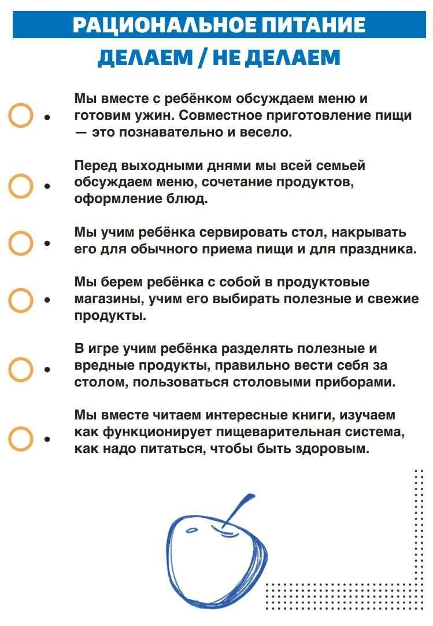

ОСНОВЫ БЕЗОПАСНОГО ПОВЕДЕНИЯ ДЕТЕЙ ДОШКОЛЬНОГО ВОЗРАСТА В БЫТУ, СОЦИУМЕ, НА ПРИРОДЕ
Основные понятия
Безопасность – состояние деятельности, при котором с определенной вероятностью исключено проявление опасностей, или отсутствие чрезмерной опасности.
Безопасность жизнедеятельности – область научных знаний, изучающая опасности и способы защиты от них человека в любых условиях его обитания.
Жизнедеятельность – сложный биологический процесс, происходящий в организме человека, позволяющий сохранить здоровье и работоспособность.
Здоровье – состояние полного физического, душевного и социального благополучия, а не только отсутствие болезней и
физических дефектов.
Опасные факторы – факторы, вызывающие травмы или резкое ухудшение здоровья.
Факторы риска - факторы, провоцирующие или увеличивающие риск развития определенных заболеваний; некоторые факторы могут являться наследственными или приобретенными, но в любом случае их слияние проявляется при определенном воздействии
Потенциальная опасность проявляется при соблюдении трех условий: опасность реально существует; человек находится в зоне действия опасности; человек не имеет достаточных средств защиты.

Рекомендуемые формы и темы просвещения родителей
– проведение игр-приключений;
– проведение мастер-классов с привлеченными специалистами (оказание доврачебной медицинской помощи);
– организация тематических (выездных) экскурсий, круглых столов с обсуждением вопросов;
– педагогическая библиотека для родителей (просмотр видеофильмов); – изготовление макетов (например, «Дорожные знаки»), игровых
атрибутов для театрализаций;
– приглашение специалистов (например, сотрудников противопожарной службы) для обсуждения актуальных проблем безопасности;
– осуществление совместных детско-родительских проектов (научно-исследовательских и творческих);
– игры-тренинги с решением ситуационных задач по безопасному поведению;
– ориентирование на местности (например, в парке или во время турпохода);
– тематические наглядные материалы: «Азбука безопасности», «Умелый пешеход», «Умный дом», «Безопасный турпоход», «На улице будь в безопасности»;
– конкурсы рисунков, просветительских плакатов, агитационных листков по проблемам безопасности;
– КВН: «В гостях у профессора Безопаскина»;
– разработка памяток для родителей детей дошкольного возраста по различным видам безопасности;
– подбор коллекции музыкальных произведений по проблемам безопасности дошкольника в быту, социуме, на природе;
– подготовка списка детских литературных произведений
из рекомендованных для чтения в основной общеобразовательной программе дошкольного образования, затрагивающих разные аспекты безопасности;
– подготовка копилок игр по тематике безопасности для выходных и летнего каникулярного периода, когда ребенок не посещает ДОО;
– индивидуальные и групповые консультации;
– электронно-образовательный журнал: «Безопасность детей»;
– виртуальные экскурсии: «Уроки безопасности для детей
и родителей».
С первых дней жизни ребенок познает окружающий его мир, учится жить в нем. Наблюдая за поведением и жизнедеятельностью взрослых малыш неосознанно, путем проб и ошибок, перенимает опыт взрослого. При непосредственном участии родителей и педагогов эффективность освоения ребенком основных правил безопасного поведения и жизнедеятельности повышается.
В настоящее время на государственном уровне особое внимание уделяется вопросам охраны здоровья и охраны жизни. Формирование представлений об окружающем мире, накапливание практического опыта у каждого ребенка происходит с возрастом, но значительную в роль в скорости формирования умений и навыков безопасного поведения играет семья. Семейное воспитание осуществляется постоянно, начиная с рождения ребенка, и строится на основе близких эмоциональных контактов между родителями и детьми. Мама, папа, бабушка, дедушка, братья и сестры – первые учителя для ребенка, а дом – первая школа. Члены семьи – пример для подражания.
Детям присуща подвижность, непоседливость, любознательность, поэтому они совершенно бессознательно могут попадать в ситуации, которые могут стать
угрозой для их здоровья и жизни. Поведение и деятельность детей требуют постоянного контроля со стороны взрослых, но уберечь ребенка от многочисленных опасностей и рисков невозможно. Необходимо формировать у него осознанное отношение к действительности, ощущение опасности, путей избегания и минимизации негативного влияния окружающей среды.
Таким образом, формирование основ культуры безопасности жизнедеятельности, навыков безопасного поведения дошкольников в быту, социуме, на природе является актуальной педагогической задачей, требующей особого внимания. При этом в значительной степени результат этой работы зависит именно от эффективного взаимодействия педагогов и родителей (законных представителей) воспитанников.
Цели формирования основ безопасного поведения дошкольников в быту, социуме, на природе – обеспечение охраны психического и физического здоровья детей дошкольного возраста; готовности к безопасной жизни в окружающем мире (в быту, социуме, на природе, в интернете, в ходе двигательной деятельности).
К основным причинам возникновения ситуаций, влекущих за собой причинение вреда детскому здоровью, по результатам анализа опыта формирования основ безопасного поведения в быту, социуме, на природе, в виртуальном пространстве у обучающихся дошкольного возраста (п. I.1) следует отнести:
1. Недостаточно полный учет взрослыми (педагогами и родителями) анатомо-физиологических и психологических особенностей детей дошкольного возраста, имеющих непосредственное отношение к формированию культуры и опыта безопасного поведения, отсутствие должного присмотра за детьми (дома и в детском саду, на улице и в помещении).
2. Недостаточная информированность ребенка об опасностях, мерах предосторожности, способах поведения и, как результат,
– несформированность у детей навыков безопасного поведения в быту, социуме, на природе.
3. Недостаточно проработанная либо отсутствующая система профилактики травматизма в детском саду (ответственность администрации, строгое соблюдение санитарно-гигиенических требований и др.).
4. Несоблюдение требований безопасности развивающей предметно-пространственной среды, установленных ФГОС дошкольного
образования, или требований безопасности пространства в домашних условиях.
5. Неспособность взрослых оценить потенциальную опасность гаджетов, наглядных материалов (информационная безопасность).
6. Отрицательный пример взрослых (часто в бытовых условиях, при переходе улицы, в общении с другими людьми, при работе в сети интернет).
Следует отметить, что основными причинами возникновения угроз жизни и здоровью являются особенности возрастного и психофизиологического развития ребенка. Дошкольники доверчивы, открыты влиянию взрослых, познавательный интерес неустойчив, прогностические возможности предвидения результатов своих действий незначительны, уровень самосохранения подвержен постоянному давлению со стороны осваиваемой природной и социальной реальности.
Родители, заботясь о жизни и здоровье своих детей дошкольного возраста, планируя свое взаимодействие с ними по проблемам безопасного поведения в быту, социуме и на природе, в цифровой среде могут опираться на знание важных психолого-педагогических особенностей развития дошкольников.
Дети дошкольного возраста импульсивны, маленький рост ограничивает их угол
обзора и поле зрения, скорость реакции замедлена (по сравнению со взрослыми), существует малая палитра отработанных паттернов (шаблонов) поведения в типовых ситуациях, повышена потребность в двигательной деятельности, присутствует неусидчивость, минимальна концентрация внимания и способность сосредотачиваться на одном виде деятельности, особенно если она монотонная и не вызывает интереса. Внимание тяжело распределять и переключать, завышено представление о своих возможностях, недостаточно предвидение в ситуациях риска для жизни и здоровья, имеется потребность вести себя как взрослые. Все эти особенности влияют как на поведение детей дошкольного возраста, так и определяют границы возможного образовательного взаимодействия родителей с ребенком.
В каждой семье родители стоят перед выбором: активно формировать безопасные шаблоны поведения для сохранения здоровья и жизни ребенка или пустить все на самотек, надеясь на благополучный исход развития и естественные механизмы выживания, самосохранения, заложенные природой в каждом индивиде. Родители, воспитывая детей дошкольного возраста, сталкиваются с постоянной дилеммой: как уравновесить детское «хочу» и продиктованное требованиями безопасности для жизни «нужно» и «нельзя». Формирование этической потребности поступать так, как нужно, как принято в социуме, одобряется значимыми близкими, семьей, интенсивно развивается
в старшем дошкольном возрасте и позволяет систематизировать усилия в области формирования безопасного поведения. Значительно усиливаются способности планировать свое поведение, предвидеть результат и последствия, организовывать совместные действия, развивается способность моделировать свои действия в воображаемых условиях. Совершенствуется интеллектуальная готовность. Улучшаются умения совершать логические операции (сравнение, анализ, синтез, классификация, абстрагирование, обобщение), переносить полученные ранее знания и опыт в новые ситуации, прогнозировать события и их последствия, выявлять причинно-следственные связи. Все вышеперечисленные особенности развития детей дошкольного возраста проявляются в особом микропространстве социализации: уникальном семейном микроклимате, наполненном детско-родительскими отношениями, традициями, этнокультурными и религиозными особенностями, своей иерархией ценностей, системой привычного поведения, стратегиями преодоления трудностей, уникальным видением своего будущего. Родители могут использовать не только совместные игры с детьми для формирования основ безопасного поведения, но и проблемные ситуации, которые решаются совместно, на регулярной основе, что позволяет закреплять позитивные паттерны поведения как в быту, в социуме, так и на природе, в том числе и цифровой среде.
Рекомендованные действия родителей детей дошкольного возраста для формирования системы безопасного поведения ребенка

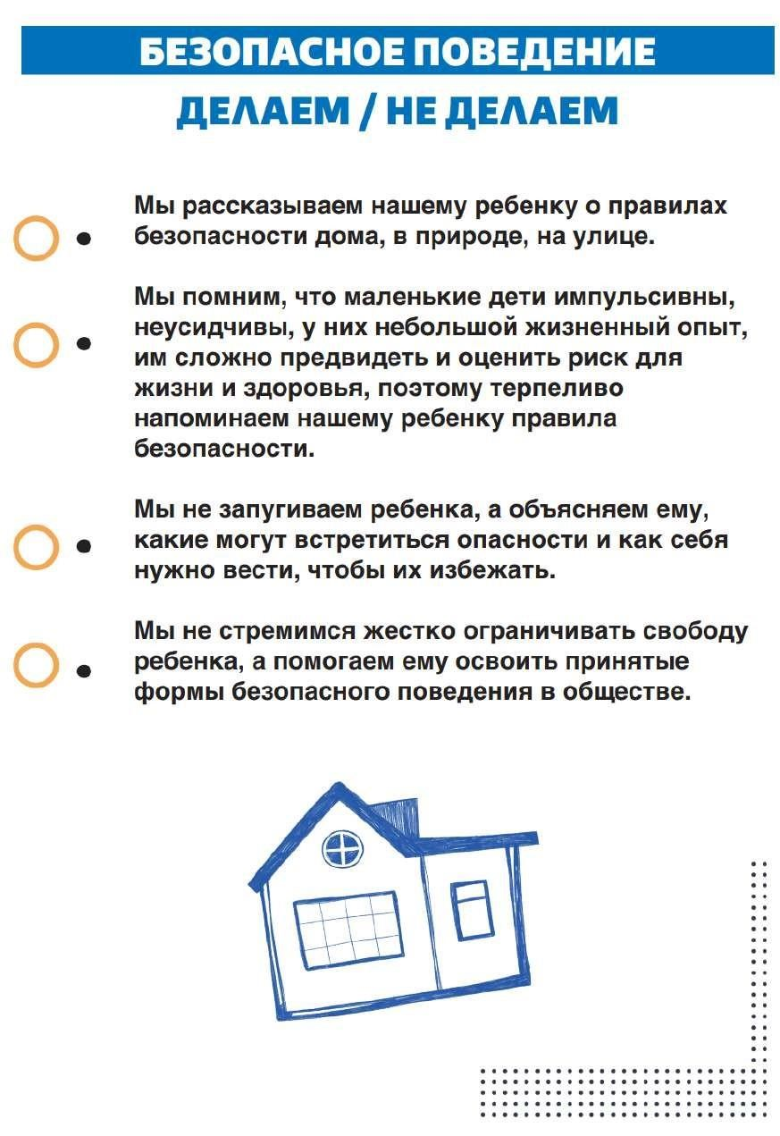

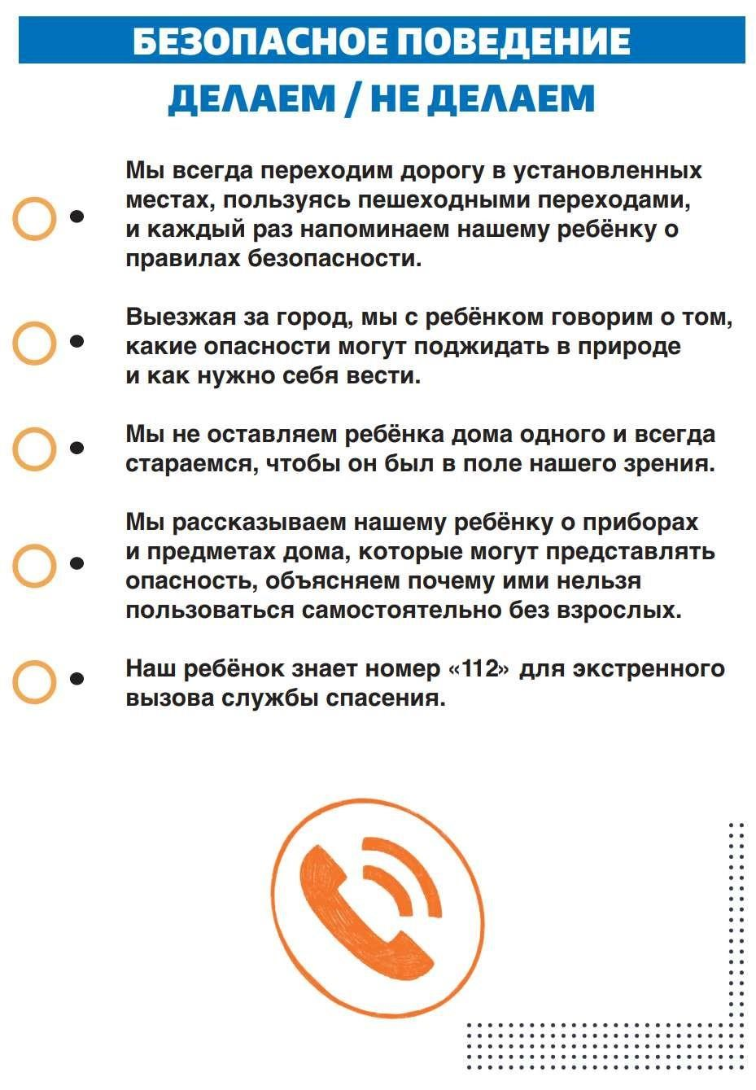

3.3. Развитие и воспитание детей младенческого и раннего возраста (с 2мес -3лет ).

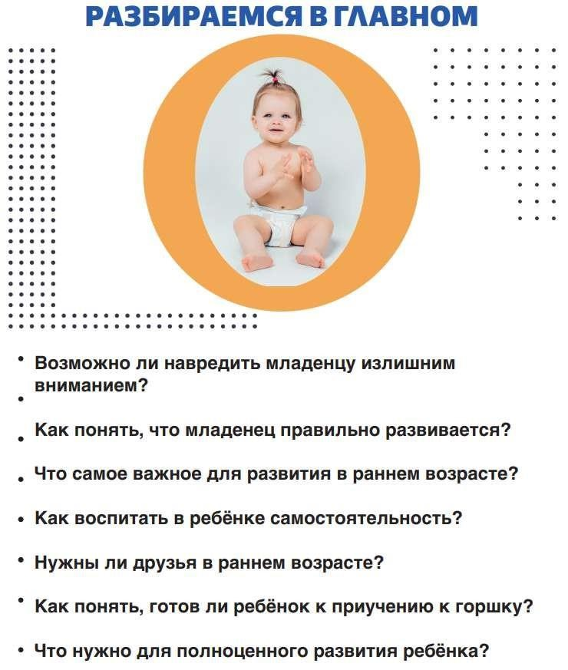

Основные понятия Младенчество – период от 2 месяцев до 1 года.
Комплекс оживления – особая эмоционально-двигательная реакция ребенка, обращенная к взрослому.
Непосредственно-эмоциональное общение – форма общения между взрослым и ребенком, содержание которого составляет обмен выражениями внимания, радости, интереса и удовольствия посредством мимики, жестикуляции, телесного контакта (поглаживания, объятий), звуков, слов.

Госпитализм – нарушения психического и физического развития, возникающие в результате отделения от матери, дефицита эмоциональных и тактильных контактов.
Депривация – сокращение либо полное лишение возможности удовлетворять основные потребности, психофизиологические или социальные.
Эмоциональная депривация – разновидность психической депривации, заключающаяся в недостаточности, бедности или полном отсутствии эмоциональных контактов с людьми.
Депривация потребностей ребенка – процесс эмоционального и психологического обеднения ребенка, вследствие отрыва ребенка от матери.
Ранний возраст – период от 1 года до 3 лет.
Предметная деятельность – деятельность, связанная с овладением общественно-выработанными способами действия с предметами.
Сотрудничество – процесс совместной деятельности для достижения общих целей.
Сотрудничество детей и взрослых – совместная деятельность ребенка и взрослого.

Рекомендуемые формы и темы просвещения родителей
– семинары-практикумы: «Народный фольклор как средство формирования культурно-гигиенических навыков у детей дошкольного возраста»;
– консультации: «Игра в жизни ребенка раннего возраста», «Семейные факторы, влияющие на процесс физического и психического развития детей раннего возраста», «Игрушки, физическая и психологическая безопасность детей», «Роль семьи в обогащении и активизации словаря детей раннего и дошкольного возрастов», «Сенсорно-моторное развитие детей раннего возраста», «Приобщение к искусству детей раннего и дошкольного возрастов»;
– игровые практикумы: «Игра как средство речевого развития детей раннего возраста», «Игра как средство сенсорного развития детей раннего возраста в условиях семьи»;
– мастер-классы: «Изготовление нетрадиционного оборудования для сенсорного развития детей раннего возраста», «Важны для нашей крошки – ладушки-ладошки» (о развитии мелкой моторики детей раннего возраста), «Использование нетрадиционных техник изобразительной деятельности с детьми раннего возраста в условиях семьи», «Сенсорное развитие детей в домашних условиях», «Шесть чувств. Сенсорное развитие детей на улице, на даче», «Артикуляционная гимнастика для самых маленьких», «Запуск речи. Развитие речевого дыхания», «Развиваем речь с мамой», «Игры на развитие речи. Задержка речевого развития», «Мелкая моторика и речь детей с речевыми нарушениями», «Развитие речи в первые годы жизни ребенка», «Использование потешек в повседневной жизни ребенка».
Младенчество (от 2 месяцев до 1 года)
Родившийся ребенок, являясь физически беспомощным существом, полностью зависит от мамы, с которой существует тесная психологическая и физическая связь. Единственным средством, обеспечивающим все потребности младенца и создающим условия для его существования, является взрослый (кормит, дает предметы, перемещает в пространстве и др.).
Главная потребность ребенка в младенчестве – потребность во внимании взрослого. Эмоционально отзывчивый и чуткий взрослый является основным условием благополучного развития на данном этапе. Процесс обмена положительными эмоциями между матерью и ребенком создает ощущение безопасности и комфорта, от которого
зависит и физическое и психическое развитие. Младенец изо всех сил с помощью вокализаций и движений привлекает внимание взрослого, ждет от него ответных эмоций и выражает огромную радость в ответ на внимание. Общение имеет непосредственно-эмоциональный характер.
Большое значение для развития малыша имеет грудное вскармливание, в процессе которого создается идеальная ситуация для формирования тесной эмоциональной связи между матерью и ребенком. Это формирует основу для появления у ребенка чувства безопасности и уверенности. Кроме того, грудное вскармливание – это серьезная физическая активность для ребенка. В процессе сосания тренируются мышцы артикуляционного аппарата, от которых, в дальнейшем, будет зависеть звукопроизношение.
В результате заботливого и эмоционально положительного отношения матери к ребенку в первые недели жизни, примерно в 4-6 недель появляется первая социальная реакция ребенка, выраженная в радостном поведении на взаимодействие с близким взрослым. Младенец поворачивает головку в сторону его шагов, ищет глазами, останавливает взгляд на лице мамы, замирает и вслушивается в звуки голоса, оживленно двигает ручками и ножками, издает радостные звуки. Такая реакция удовольствия в ответ на воздействия взрослого получила название «комплекс оживления». Его появление является показателем благополучного развития ребенка и говорит о желании и готовности активно взаимодействовать с людьми.
К концу младенчества у малыша появляется важное новообразование возраста – привязанность к близкому взрослому. Ребенок начинает узнавать и выделять среди остальных людей маму (или того, кто в первую очередь заботится о нем).
Эмоционально близкий, заботливый, чуткий и отзывчивый взрослый в этом возрасте является условием как психического, так и физического развития ребенка.
Младенец начинает активно осваивать мир. В первом полугодии жизни это связано с хватанием и ощупыванием различных предметов. Целенаправленные хватательные движения – акт хватания – у большинства детей появляются в 4-5 месяцев. Первоначально они возникают в совместной деятельности ребенка со взрослым и организуются взрослым. Практикуясь, ребенок становится все более самостоятельным и уже сам начинает хватать интересующие его предметы и осуществлять доступные ему манипуляции. Это первые проявления познавательной активности.
Учитывая тесную связь психического и физического развития в первом полугодии жизни, большое внимание необходимо уделять развитию движений. В этом возрасте именно способность передвигаться в пространстве и действовать с предметами дает возможность ребенку получать информацию об окружающем мире.
Во втором полугодии общение взрослого с ребенком становится более предметным, т.е. игрушки и различные предметы становятся поводом для общения, центром взаимодействия с ребенком. Это вдет к расширению возможностей познавать окружающий мир.
В процессе активных практических действий с предметами и перемещением в пространстве к концу первого года у ребенка складывается представление о себе как субъекте практической деятельности. Появляется «образ себя» – ребенок начинает узнавать себя в зеркале.
Во втором полугодии ребенок садится, встает и начинает ползать. Он может увидеть и достать то, что раньше было недоступно.
В это время начинается подготовка к появлению активной речи – развивается фонематический слух, появляется лепетное говорение. Поэтому важным условием
развития становится насыщенная речевая среда, которая стимулирует ребенка на общение с помощью речи. И хотя в большей степени ребенок реагирует на интонацию взрослого, постепенно содержание речи обретает для него смысл – слова закрепляются за предметами и действиями.
Возросшие возможности ребенка дают ему возможность стать более самостоятельным в желаниях и действиях. Взрослый вынужден менять свое поведение – для ребенка появляются неизбежные запреты и ограничения. Стремление ребенка к независимости и все еще объективная зависимость от взрослого приводят к появлению кризиса 1 года.
Для того чтобы ребенок ощущал себя самостоятельным, появляется потребность в положительной оценке своих действий взрослым. Ребенку теперь нужна не просто эмоциональная поддержка, а отношение к его конкретным действиям и успехам.
Ранний возраст (от 1 года до 3 лет)
В этом возрасте продолжается развитие ребенка, но условия этого развития претерпевают некоторые изменения.
Основной и главной особенностью раннего возраста является ситуативность поведения ребенка, т.е. поведение ребенка зависит от того, что происходит здесь и сейчас. Малыш находится во «власти» предметов и вещей, которые его окружают и вызывают большой интерес. Так, если попросить малыша принести какую-нибудь вещь из соседней комнаты, его можно долго ожидать, поскольку с большой вероятностью его заинтересует какой-то иной предмет или вещь. Постепенно, к концу раннего возраста ситуативность исчезает,нопроявляетсяонавовсем,чтосвязаносребенкомраннеговозраста. Кроме этого, своеобразие поведения малыша в этот возрастной период выражается в ярко выраженной аффективности: эмоции ребенка ситуативны, легко и бурно проявляются, легко и быстро могут измениться на противоположные.
Эти особенности отчасти объясняют легкую переключаемость ребенка, отвлекаемость, что используется взрослыми при проявлении ребенком негативных эмоций, плаче и капризах.
В раннем возрасте взаимодействие взрослого и ребенка начинает приобретать характер совместной деятельности, которая преимущественно направлена на освоение малышом окружающих предметов, способов их использования, которые приняты в обществе. Взрослый обучает и показывает ему, как есть ложкой, надевать ботинки и носки, пить из чашки и мыть руки, как собирать пирамидку, как играть с мячиком (например, катить),складывать башенку из кубиков и др. Самостоятельность ребенка постепенно повышается, что приводит к разрешению проблем кризиса первого года и способствует реализации потребности малыша быть независимым.
Деятельность ребенка по освоению предметного мира (предметная) становится ведущей. Именно в ней формируются основные новообразования и важные качества, развиваются психические процессы.
В первую очередь интенсивно развивается восприятие – основной познавательный процесс этого возраста, определяющий формирование и развитие всех познавательных процессов. Восприятие помогает ориентироваться ребенку в различных свойствах предметов, главными из которых являются форма и величина – те свойства, с которыми, в первую очередь, сталкивается ребенок в предметном мире. Ребенок осваивает культурные названия этих качеств (цвета, величины, размера: большой и маленький).
Раннее детство является начальным периодом развития наглядно-действенного мышления. Окружающий мир в его взаимосвязях и зависимостях познается ребенком раннего возраста посредством действий с предметами и
экспериментирования с ними. В процессе взаимодействия с предметами дети выделяют наиболее существенные и общие признаки, связи и зависимости. Например, ребенок понимает, что катиться может любой мячик, а кубик не катится.
Важнейшим новообразованием раннего возраста является речь. Сначала она выполняет функцию общения, прежде всего, со взрослым. Указательные голосовые жесты («первые слова») помогают малышу передать впечатления и выразить желания. А первые настоящие слова появляются в рамках совместной деятельности со взрослым, как правило, когда ребенку нужно что-то попросить. В середине второго года жизни резко начинает расти словарь ребенка и повышается интерес к речи. На третьем году ребенок осваивает грамматическую структуру языка: связи слов в предложении, падежи, предлоги, союзы и др.
Совместная деятельность со взрослым и развитие речи приводит к появлению первой формы произвольного поведения, которое определяется выполнением инструкций взрослого (дай, положи, вставь и др.).
В раннем возрасте начинает формироваться взаимодействие со сверстниками. Но оно довольно специфично и осуществляется как эмоционально-практическое, т.е. в начале второго года жизни дети проявляют интерес друг к другу, а к концу – стремятся привлечь к себе внимание сверстника, продемонстрировать свои игрушки и успехи. И только на третьем году жизни у ребенка появляется чувствительность к отношению к нему сверстника. Общение малышей друг с другом непосредственное, раскованное, эмоционально насыщенное. Часть можно наблюдать зеркальное отражение действий и движений партнера по взаимодействию. «Через сверстника ребенок выделяет себя, осознает свои индивидуальные особенности» (Е.О. Смирнова).
Успешное освоение ребенком в раннем возрасте предметного мира приводит к тому, что малыш начинает выделять себя и отделять от взрослого, становится психологически менее зависимым от родителей. В речи часто начинает использоваться местоимение «Я». У ребенка появляется чувство «Я сам», «Я могу» и т.д. К концу раннего возраста появляется такие новообразования как самооценка и сознание «Я сам». Ребенок стремится «быть хорошим» и гордится своими достижениями в предметной деятельности.
Резкое стремление ребенка в конце раннего возраста к самостоятельности и независимости означает наступление начала кризиса 3 лет, который знаменует завершение одного возрастного этапа и начало другого – дошкольного возраста.

Основные значимые позиции развития детей младенческого и раннего возраста

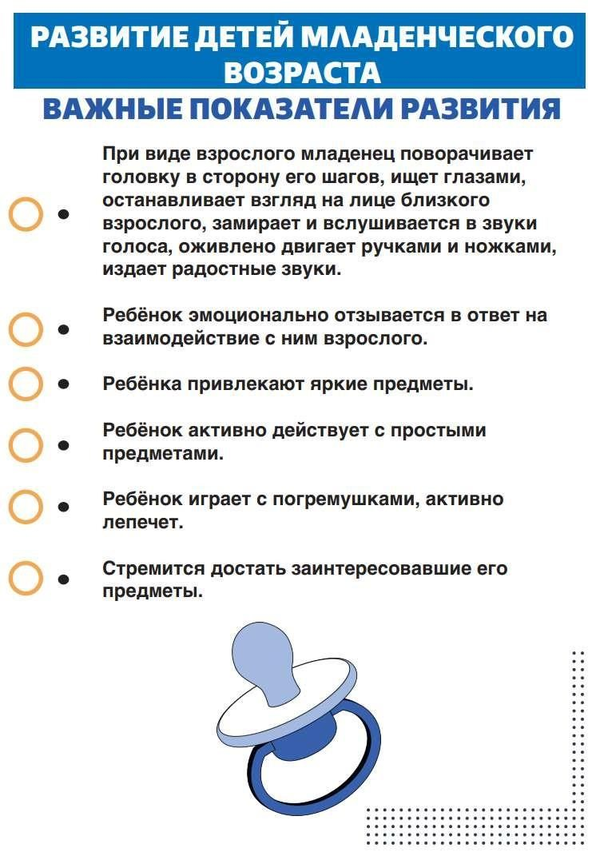

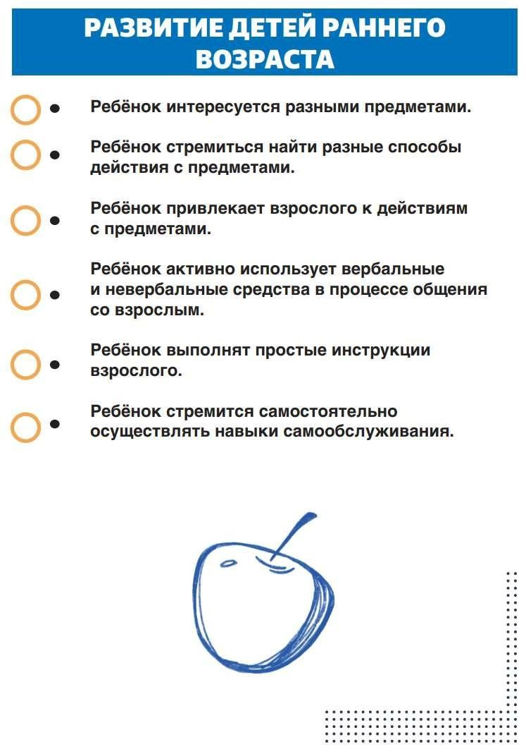

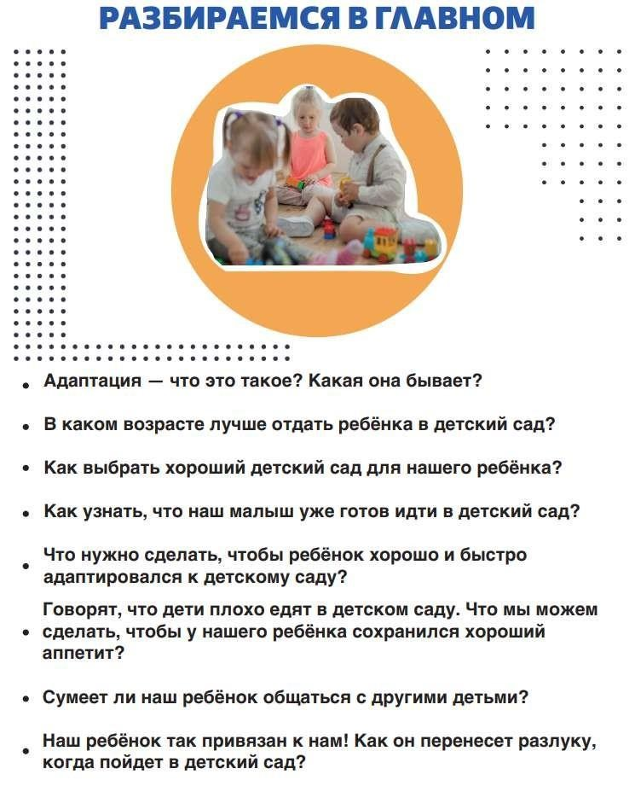
АДАПТАЦИЯ РЕБЕНКА К УСЛОВИЯМ ДОШКОЛЬНОЙ ОБРАЗОВАТЕЛЬНОЙ ОРГАНИЗАЦИИ

Основные понятия
Адаптация – приспособление организма к новым условиям.
Эпикризный срок – период в жизни ребенка, за который он приобретает новые навыки.
Социализация – процесс вхождения ребенка в социальную среду через овладение имеющимися социальными нормами, правилами и ценностями, знаниями и компетенциями.

Рекомендуемые формы и темы просвещения родителей – анкетирование родителей: «Давайте познакомимся»;
– день открытых дверей для будущих воспитанников ДОО;
– видеоролики: «Как подготовить малыша к детскому саду в семье»; – электронная книга для родителей: «С улыбкой в детский сад!»;
– родительская библиотека: подборки книг для родителей по вопросам адаптации детей к детскому саду, а также книг, в которых рассказывается детям о детском саде;
– родительские собрания: «Детский сад встречает малышей»;
– педагогическая гостиная: «Готовность семьи и детей к детскому саду»;
– консультации: «Роль семьи в поддержке эмоционально комфортного состояния ребенка в адаптационный период» «Режим дня – основа легкой адаптации к детскому саду»;
– памятки «Как подготовиться к посещению детского сада?», «Про режим и не только», «Первый день в детском саду»;
– тематические аудиозаписи для родителей (подкасты).
Понятие «адаптация» в современной литературе рассматривается как приспособление организма к новым для него условиям среды. Для ребенка детский сад является новым пространством, с новым окружением и новыми отношениями. Поэтому возникает необходимость адаптации к новой среде и условиям, новым требованиям и новым людям в окружении.
Выделяют три фазы адаптации:
1) острая фаза, в среднем эта фаза длится один месяц, сопровождается различными колебаниями в соматическом состоянии и психическом статусе, что приводит к частым простудным заболеваниям, снижению аппетита, ухудшению сна, задержке в речевом развитии;
2) подострая фаза, длится три-пять месяцев, характеризуется адекватным поведением ребенка, то есть сдвиги уменьшаются и регистрируются лишь по отдельным параметрам на фоне замедленного темпа
развития, особенно психического, по сравнению со средним возрастными нормами;
3) период адаптированности или фаза компенсации, характеризуется убыстрением темпа развития, в результате дети к концу учебного год преодолевают указанную выше задержку темпов развития, они начинают вести себя спокойнее.
Все дети разные и поэтому адаптация у каждого ребенка в детском саду проходит по-своему. Выделяют три степени тяжести прохождения адаптации: легкая, средняя, тяжелая.
1) Легкая адаптация – в течение 10-15 дней у ребёнка нормализуется поведение, сон, он не отказывается от еды, хорошо общается со сверстниками и взрослыми, не болеет в течение первого месяца посещения детского сада;
2) Адаптация средней тяжести – есть признаки психического стресса, ребенок может короткое время терять в весе, заболеваемость до двух раз сроком не более пяти-семи дней, без осложнений;
3) Тяжелая адаптация - длится от двух до шести месяцев, ребенок очень часто болеет, теряет уже полученные навыки, может наступить истощение организма.
Ученые выделяет еще четвертую степень тяжести прохождения адаптации: сверхтяжелая адаптация, когда адаптация длится около полугода и более. В данном случае ребенка лучше совсем не водить в детский сад.
На успешное или неуспешное протекание адаптационного периода могут влиять состояние здоровья, возраст, темперамент, уровень психического развития, индивидуальные особенности психики ребёнка, опыт уже имеющейсясоциальной адаптации,сильная привязанностьк одному из членов семьи (чаще к маме), стиль детско-родительских отношений.
Тяжелая адаптация к детскому саду у детей чаще всего вызвана следующими причинами: отсутствием режимных моментов в семье, наличием у детей различных привычек (использование соски, питье из бутылочек и др.), отсутствием способности занять себя игрой, недостатком элементарных навыков самообслуживания, недостатком умения взаимодействовать со сверстниками и взрослыми людьми.
Дети в возрасте от девяти-десяти месяцев и до двух лет сложнее всего адаптируются к новым для них условиям, так как у малышей начинают формироваться привычки и возможности их перестройки еще нет. После 2-х лет процесс адаптации для детей проходит лучше, малыши начинают хорошо понимать речь взрослого, успокоить ребенка становится легче, дети в этом возрасте более любознательные и у них уже есть опыт общения с взрослыми и сверстниками.
Кроме этого специалисты не рекомендуют начинать посещение детского сада в эпикризные сроки: 1 год 3 месяца, 1 год 6 месяцев, 1 год 9 месяцев, 2 года 3 месяца, 2 года 6 месяцев, 2 года 9 месяцев, 3 года». Эпикризный срок — это период в жизни ребенка, за который он приобретает новые навыки.
Адаптация проходит сложней к детскому саду у детей, которые привыкли к общению только с родителями и у семьи замкнутый образ жизни. Дети приветливых и гостеприимных родителей свободно вступают в общение с педагогом и адаптационный период проходит быстрее, такие дети много играют, энергичны, взаимодействуют с детьми и взрослыми
Многие родители не уделяют достаточного внимания процессам подготовки ребенка к детскому саду. У большинства детей, пришедших в детский сад, снижается аппетит, они беспокойно засыпают и плохо спят, у них случаются вспышки агрессии, они много капризничают и отказываются от общения со сверстниками и взрослыми.
Ребенок испытывает стрессовые переживания при поступлении в детский сад. Привыкание ребёнка к новым для него условиям детского сада, в основном зависит от того, как взрослые смогли подготовить ребёнка к этому ответственному периоду в его жизни. Общая задача педагогов и семьи – помочь ребенку как можно безболезненнее вступить в жизнь детского сада. Выработка единого подхода к воспитанию детей, согласование действий поможет ребенку адаптироваться к новым условиям образа жизни менее болезненно.
От правильной подготовки к условиям дошкольной образовательной организации внутри семьи, будет зависеть дальнейшая социализация ребенка. В детском саду ребенок будет пользоваться лишь тем, что в него вложила семья. Так как именно в своей семье ребёнок научается всему, приобретает первые умения и навыки, впитывает соответствующие ценности.
Как правило, родители начинают активно готовить ребенка кдошкольной образовательной организации примерно за два месяца до того, как ребенок поступит в детский сад. Главная задача, которая стоит перед родителями в данный период времени, это сформировать у ребенка те навыки, которые помогут ему войти в новые для него условия максимально безболезненно и легко.
Для того, чтобы адаптация детей раннего возраста прошла успешно родителям необходимо знать и учитывать возрастные и индивидуальные особенности ребёнка, понимать специфику образовательного процесса в детском саду, особенности ежима, питания.
Важно рекомендовать родителям расширять социальный опыт малыша задолго до его поступления в детский сад. Вводить тренировочные ситуации,
когда надо отпустить маму, а затем некоторое время подождать ее прихода. Когда малыш будет убежден, что мама всегда возвращается, он научится спокойно ее ждать. Узнать о режиме в детском саду и постепенно вводить распорядок дня дома. Сформировать положительное отношение у ребенка к детскому саду и будущим воспитателям. А также научить ребенка играть в простые игры с привлечением сверстников.
Рекомендуется заочно познакомить ребенка с детским садом с помощью фотографий. Можно создать семейную адаптационную группу, в которую будут зачислять малышей, чьи семьи пожелают максимально облегчить период адаптации и взаимодействовать с детским садом на протяжении этого времени.
Выработка единого подхода к воспитанию детей, согласование действий поможет ребенку адаптироваться к новым условиям образа жизни менее болезненно.
Во время общения с родителями в индивидуальных беседах важно выяснить условия жизни ребенка дома, получить сведения о состоянии его здоровья, привычках, особенностях характера, режиме, взаимоотношениях между взрослыми членами семьи.
Также следует рассказать о задачах работы группы, познакомить с программой воспитания, по которой работает детский сад, познакомить родителей с сотрудниками дошкольной организации, которые будут работать с детьми. Рассказать о режиме дня и расписании занятий в группе.
Кроме этого, необходимо разъяснить значение режима дня, ритмов сна, активного бодрствования, прогулок, рассказать о питании в детском саду и расспросить о пищевых привычках детей, поговорить о формировании навыков самообслуживания и культурно-гигиенических навыков и т.д.
Своевременные и скоординированные действия всех членов семьи будут способствовать максимально легкой адаптации ребенка к детскому саду.
Рекомендованные специалистами действия родителей детей дошкольного возраста для определения и осознания ими особенностей их отношений с детьми представлены в чек-листе ниже.

Рекомендованные действия родителей детей дошкольного возраста для определения готовности ребенка к ДОО
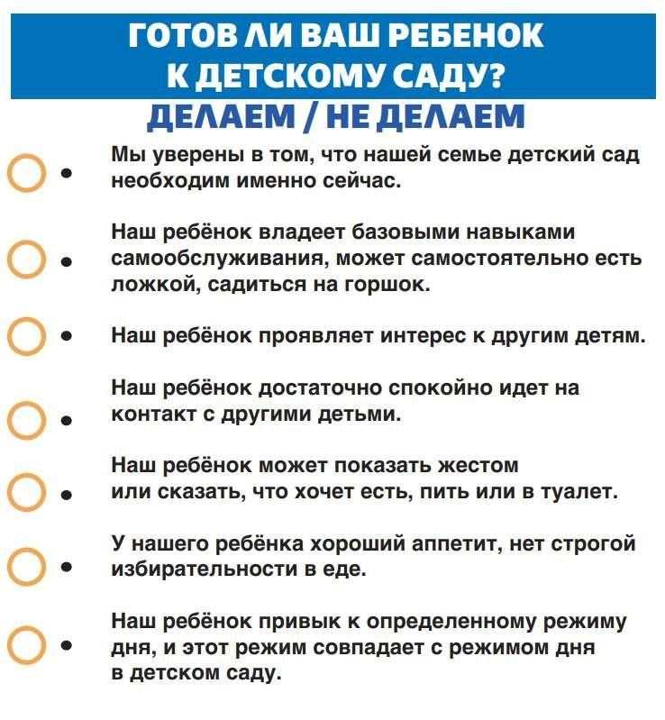

3.4.Развитие и воспитание детей дошкольного возраста (от 3лет до 8лет).

Основные понятия
Развитие– процесс формирования личности, связанный с качественными изменениями психики человека.
Детская компетентность – совокупность знаний, умений и навыков в детских видах деятельности, соответствующих возрастному этапу развития ребенка.
Социализация – процесс вхождения ребенка в социальную среду через овладение имеющимися социальными нормами, правилами и ценностями, знаниями и компетенциями.
Эгоцентризм – особенность мышления, когда ребенок рассматривает весь мир со своей точки зрения. Ребенок не догадывается, что вещи могут выглядеть иначе, чем ему представляются.
Воображение – способность к перекомбинированию образов. Произвольность поведения – способность осознавать и управлять своим
поведением, преодоление побудительной силы ситуативных воздействий и стереотипных реакций, в становлении способности определять свои действия и управлять ими.
Самосознание – осознанное отношение человека к своим потребностям и способностям, влечениям и мотивам поведения, переживаниям и мыслям.
Самооценка – ценность, значимость, которой индивид наделяет себя в целом и отдельные стороны своей личности, деятельности, поведения.

Рекомендуемые формы и темы просвещения родителей
– информационные сайты, форумы, родительские собрания, групповые и индивидуальные консультации: «Особенности психического развития детей дошкольного возраста», «Индивидуальные особенности развития детей дошкольного возраста», «Факторы риска в развитии психики детей дошкольного возраста», «Как научить ребенка игре», «Значение рисования, конструирования, лепки в психическом развитии ребенка», «Как развивать способности ребенка в дошкольном возрасте», «Основы психологического благополучия ребенка дошкольного возраста», «Условия успешного формирования личности и характера ребенка дошкольного возраста», «Как формировать послушание у детей дошкольного возраста»;
– педагогические гостиные и групповые консультации: «Значение границ для ребенка», «Как помочь тревожному и замкнутому ребенку?», «Детская истерика. Способы управления истерикой у ребенка», «Как помочь ребенку проявить интерес к занятиям в ДОО».
Центральной линией психического развития ребенка дошкольного возраста является формирование способности регулировать поведение в соответствии с нормами, правилами поведения, выполнение которых требует социальная среда, то есть формирование регуляторных основ психики. В дошкольном возрасте закладываются основы успешной социализации, коммуникации, основы развития личности. Ведущим познавательным процессом в дошкольном возрасте является память. Мышление ребенка опирается на способность оперировать образами и представлениями, которые есть в памяти. Важно расширять кругозор, знакомить ребенка с разными сторонами действительности. За счет возможностей образного мышления, ребенок может представлять и думать о том, чего нет здесь и сейчас, преодолевать зависимость поведения от ситуации и эгоцентризм детского
мышления.
Все виды деятельности ребенка, включая игру, рисование, конструирование, лепку представляют собой формы познания, формы наглядного моделирования действительности. В продуктивных видах деятельности ребенок моделирует предметы и явления окружающего мира, что способствует формированию первой целостной картины мира, схематического мышления, элементов логического мышления и творческих способностей.
Ребенок познает мир человеческих отношений, моделируя их в игровой форме. В условиях игры регуляторные возможности психики ребенка возрастают в разы, так как в любой роли, отображающей социальные функции человека в обществе, скрыты ряд правил, которым ребенок начинает подчинять свое поведение. Например, выполняя роль врача, ребенок должен иметь «пациента», должен «лечить», «заботиться о больном», то есть подчинять свое поведение ряду правил. Ребенок накапливает представления о своих умениях и навыках. На основе своего опыта у ребенка формируется самосознание и уверенность в своих силах, высокая самооценка.
Ведущими психологическими потребностями, определяющими успешное развитие личности, является потребность в самовыражении (ребенок отвечает на вопрос «что я умею, что я могу») и потребность в самоутверждении, предполагающей желание ребенка соответствовать нормам и правилам, ожиданиям взрослых («желание быть «хорошим»).
Данный возраст является крайне благоприятным для формирования нравственных норм и правил. Важно сформировать у ребенка положительное отношение к нормам щедрости, честности, справедливого распределения. Важно формировать и поощрять любознательность ребенка, пытливость ума, познавательный интерес, поддерживать ребенка в его попытках изучить и понять мир.
Познавательный интерес в дошкольном возрасте можно рассматривать как качество, определяющие потенциал умственных способностей и показатель развития личности.
Коммуникативная компетентность в общении со взрослыми
и сверстниками определяется способностью общаться в соответствии с ситуацией, то есть, ребенок может проявлять интерес и активность в ситуации познавательного, делового, личностного общения.
Детское сообщество является носителем детской субкультуры, объединяющей систему ценностей, установок, способов деятельности и форм общения в рамках данной конкретно-исторической ситуации развития. Детская субкультура выполняет важную роль социализации, дает опыт освоения трудных жизненных ситуаций в доступной для ребенка форме.
Итогом развития личности выступает способность к регуляции поведения. Социально значимые мотивы («надо») могут управлять личными мотивами («хочу»), ребенок может принимать сложные инструкции взрослого, действовать согласно правилам и реализовывать целостные формы поведения. Способность к регуляции поведения, высокая любознательность и умение действовать по правилу определяет успешность обучения в школе.
В конце дошкольного возраста родители сталкиваются с проявлениями кризиса 7 лет. Достижения в разных видах деятельности, в познавательной сфере, опыт эмоциональных переживаний и способность управлять своим поведением способствуют потере непосредственности. Например, через кривлянье и манерничанье, ребенок учится показывать в поведении то, чего он на самом деле не чувствует. Данная способность дает возможность разделять внутренний мир и внешние формы поведения, управлять своим
поведением, видеть себя «со стороны». Наряду с проявлениями трудновоспитуемости, упрямства, капризов, непослушания, появляются такие новые формы поведения как самостоятельность, интерес к своему внешнему виду, разговоры о школе.
К факторам риска относятся такие особенности нервно-психического развития ребенка как сниженная или повышенная возбудимость нервной системы, повышенная эмоциональность, ранимость, трудности в общении со взрослыми и со сверстниками, сниженный познавательный интерес, а также, требования взрослых, построенные без учета возрастных и индивидуальных особенностей ребенка.
Основным признаком потенциальной одаренности ребенка дошкольного возраста выступает высокая любознательность, ненасыщаемая познавательная потребность, самостоятельность, инициативность, творческие способности в разных видах деятельности, в игре.
Рекомендованные действия родителей детей дошкольного возраста по воспитанию и развитию ребенка
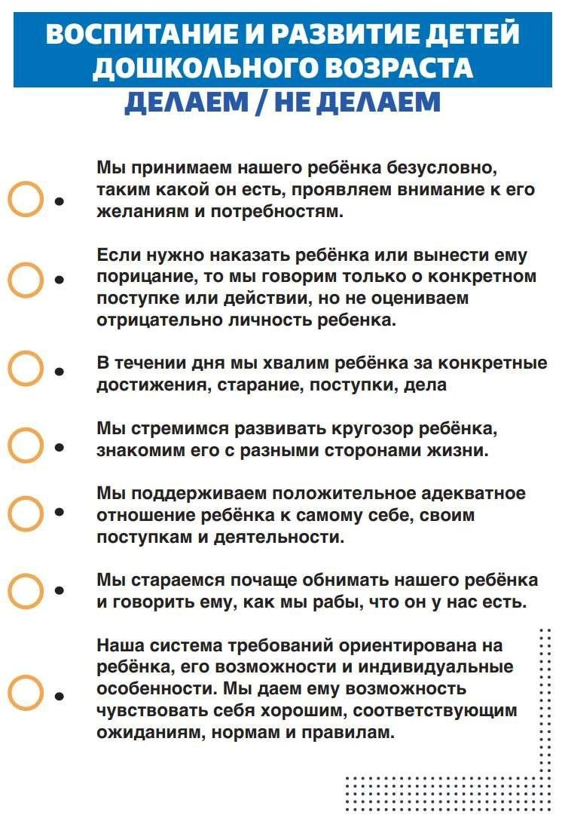

РОЛЬ ИГРЫ И ДЕТСКОЙ СУБКУЛЬТУРЫ В ДОШКОЛЬНОМ ДЕТСТВЕ
Основные понятия
Игра — форма деятельности в условных ситуациях, направленная на воссоздание и усвоение общественного опыта, фиксированного в социально закрепленных способах осуществления предметных действий, в предметах науки и культуры.
Сюжет игры – ряд событий, которые объединены жизненно мотивированными связями и реализуют действия и отношения, которыми связаны участники событий.

Роль – центральный компонент игры и одновременно ее структурная единица, объединяющая в себе нормы, способы поведения людей в различных ситуациях и игровые отношения.
Правила – регуляторы поведения ребенка, заложенные в самой роли, логически вытекающие из роли и определяющие характер действий.
Субкультура детства – смысловое пространство ценностей и установок, способов деятельности и форм общения, реализуемых в детских сообществах данной конкретно-исторической социальной ситуации развития.

Рекомендуемые формы и темы просвещения родителей
– родительские собрания: «Роль игры в развитии ребенка дошкольного возраста», «Во что поиграть с ребенком дома»;
– мастер-классы: «Конструктор из бросового материала», «Игры с детьми дома: 10 занимательных идей»;
– тематические консультации: «Играем или учимся», «Учимся играя»;
– электронные книги: «Игры с правилами для детей», «Как не скучать в
пути», «Родителям о сюжетной игре»;
– дискуссия: «Есть ли у современных родителей время для детских игр?»;
– игра-приключение для родителей: «Игра – это серьезно!»;
– игротека – совместные часы игры детей и родителей: «Поиграем?!»;
– семинары-практикумы: «Организация сюжетно-ролевой игры в
семье», «Как играть с ребенком?», «Что нужно детям для игры?»;
– практикум для родителей: «Играем вместе с детьми»;
– круглый стол: «Игры нашего детства»;
– фото- и видеопрезентации детской игры, памятки для родителей.
Детская субкультура чрезвычайно важна в жизни дошкольников. Она
как часть общей культуры представляет собой совокупность ценностей, моральных и нравственных принципов, которые были накоплены в детском сообществе на протяжении долгого времени и которые определяют поведение, взаимоотношения детей друг с другом и их отношение ко многим явлениям окружающей жизни. И, в конечном счете, влияют на развитие личности ребенка.
Кроме этого, в детскую субкультуру включаются элементы, которые транслируют и передают ценности и установки детского сообщества из поколения в поколение.
Это, во-первых, все, что создано в обществе для детей: сказки и песни, художественная литература и музыка, художественные фильмы
и мультфильмы, театральные постановки и компьютерные игры, игрушки и даже детская мода и т.д. Помимо приобщения к эстетическим ценностям, детские произведения заставляют ребенка задумываться над такие сложными явлениями человеческой жизни как
добро, зло, справедливость, честность, дружба и т.п., что определяет, в конечном счете, детскую картину мира. Дает повод обсудить такие сложные темы со сверстниками или взрослыми, которым ребенок доверяет.
Но, к сожалению, в детское сообщество «приникают» и некоторые ложные ценности из зрелой культуры (например, «ты этого достойна»), к которым ребенок еще не готов отнестись критично. Это, например, рекламные ролики и слоганы, музыкальные произведения молодежной субкультуры и т.п. Но они далеко не всегда остаются в детском мире.
Во-вторых, это – детское творчество и фольклор: считалки, дразнилки, мирилки, отговорки, заманки, страшные истории и т.д. Они несут с собой нормы и правила поведения в детском сообществе, но при этом обладают мистическими свойствами. С помощью считалок можно разрешить споры или распределиться по ролям в игре.
Мирилки помогают примириться и вновь дружить. Отговорки позволяют достойно ответить обидчику, если тот обзывается, и защитить себя от негативных переживаний.
Заманки не только являются эффективным средством начать беседу или игру со сверстником, но и «подловить» собеседника на невнимательности, излишней доверчивости.
А обзывалки используются для словесного наказания того, кто нарушает правила детского сообщества. Так, например, дети часто используют обзывалки в отношении часто плачущих детей. Это наказание для плаксы, поскольку он не способен решить какую-то проблему самостоятельно, а плачем привлекает взрослого.
В-третьих, в качестве элемента детской субкультуры выделяют игру. Благодаря разыгрыванию различных сюжетов, где в центре внимания отношения людей, дети имеют возможность проживать значимые ситуации, присваивать культурные ценности и установки, осваивать стереотипы поведения.
Недооценивать или игнорировать какой-либо из элементов детской субкультуры или вмешиваться в формирование ее продуктов и их использование крайне опасно. Это обедняет мир детей, как минимум, или приводит к нежелательным последствиям. Активное внешнее «вторжение» родителей в отношения детей (например, запрет на обзывалки или страшилки) может привести к физической агрессии и изолированию ребенка от сверстников, повышению тревожности и возникновению страха перед
ситуациями общения. К сожалению, в современном российском обществе довольно мало производится качественного продукта в кинематографе, художественной литературе и т.д. Он часто бывает заменен зарубежными фильмами и сказками, которые не всегда соотносятся с теми ценностями и нормами, которые есть в российской культуре. Именно из них поколение дошкольников выбирает себе универсальный персонаж в качестве объекта идентификации, т.е. дети хотят быть похожими на них во всем, им подражают. Детский мир – секретный мир. Но от понимания взрослыми важности детской субкультуры многое зависит в развитии личности ребенка, его социализации, его сознания.
Игра представляет особую форму жизни ребенка в окружающей его социальной среде и не только оказывает влияние на развитие тех или иных психических функций, но многие новообразования психической жизни ребенка формируются в игре.
Игра рассматривается преимущественно в ее социальном, собственно человеческом содержании, связанном с общением, социализацией и нормами взаимоотношений межу людьми. Ролевая игра в своей развитой форме строится на моделировании отношений между людьми. Эти отношения ребенок познает и осваивает через принятие роли взрослого. Проигрывание роли происходит с помощью определенных игровых действий,
внутренне направленных на взрослого (изображающих его).
В игре роль ориентирует ребенка не только на познание взрослого, но и на сверстника, с которым складываются два типа отношений: игровые и реальные. Игровые отношения реализуются в рамках самой роли и связаны с действиями изображаемых персонажей. Игровые отношения моделируются детьми как форма освоения новых сторон социальной действительности, а реальные отношения регулируют ход игры, распределение ролей, разрешение конфликтов. Правила отражают общественно одобряемый образец поведения. С возрастом ребенок все больше варьирует свое поведение в рамках роли и учится саморегуляции.
Под содержанием игры подразумевается главный момент, воспроизведенный детьми в игре, – момент отношений между взрослыми. За внешней формой сюжета открывается содержание игры как показатель уровня развития игровой деятельности ребенка. Так, если сюжетом будет игра в семью, то содержанием могут быть как детско-родительские отношения, так и супружеские отношения или даже профессиональные отношения каждого из участников игры.
Сюжет детских игр, как правило, очень прихотлив и не всегда последователен. Сюжет строится ребенком, исходя из имеющихся у него знаний, и отражает создаваемую в игре воображаемую ситуацию. Лучше всего дети знакомы с семейными ролями и действиями, связанными с бытовыми ситуациями, - поэтому игры в семью являются неизменно популярными. Конечно, сюжеты игр детей не сводятся только к профессиональным или социальным ролям окружающих их взрослых. Дошкольники не только «репетируют» свои будущие социальные роли мамы, папы, учителя или банкира, но разыгрывают вымышленные ситуации, превращаясь в нереальных персонажей. Часто темой сюжетов становятся понравившийся фильм или мультфильм, где эмоционально и одновременно понятно обозначены действия героев. Все чаще в основу сюжета ложится компьютерная игра.
Если младшим детям сюжет подсказывает взрослый или попавшаяся на глаза игрушка, то старшие самостоятельно выбирают тему игры и планируют основные действия до ее начала.
Понимание игры как упражнения отдельных функций ведет к ошибочному выводу о том, что игру можно заменить другими видами упражнений или занятиями игрового характера. Невозможно сказать, как и сколько должен ребенок играть, чтобы сформировалась произвольность или первичные моральные инстанции, но можно уверенно и аргументировано утверждать, что игра оказывает влияние на всю жизнь ребенка, определенным образом ее направляя.
Роль игры в развитии произвольности. В игре меняется поведение ребенка от импульсивного к произвольному, ребенок учится действовать в соответствии с образцом, представленным в форме универсального правила или модели поведения другого человека, которая становится эталоном.
Социализация ребенка в игре. Несмотря на то, что ребенок с рождения включен в социальные отношения, открываются они ему только в дошкольном возрасте. В дошкольном возрасте принципиальные изменения в социальной позиции личности происходят в игровой деятельности через принятие роли, моделирование социальных отношений и развитие таких способностей как умение входить в общество детей, подчиняться требованиям, организовывать совместную деятельность.
Кроме того, сюжетно-ролевая игра оказывает принципиальное воздействие на развитие речи, памяти, внимания и воображения в дошкольном возрасте; становится источником формирования личности и самосознание, гражданской и гендерной идентичности, нравственной позиции личности.

Наиболее значимые позиции, влияющие на развитие ребенка в игре и через детскую субкультуру

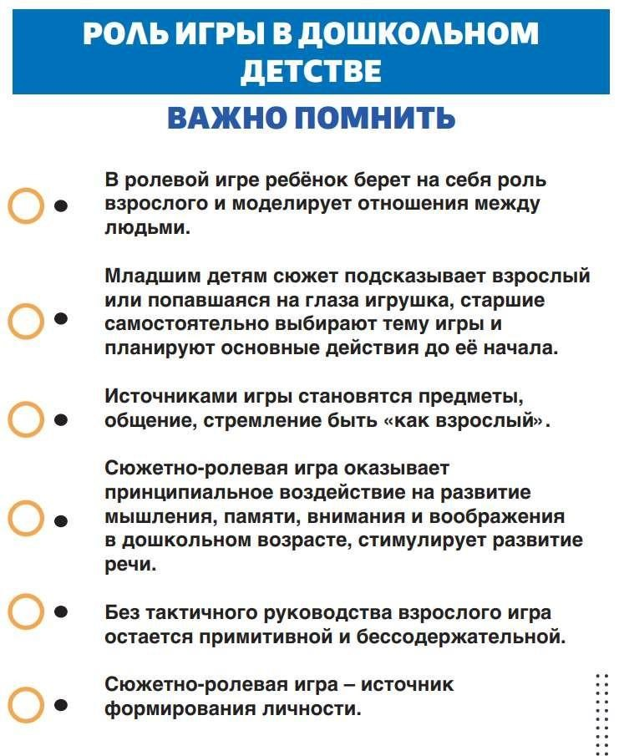
Рекомендованные действия родителей детей дошкольного возраста для определения и осознания ими особенностей их отношений с детьми

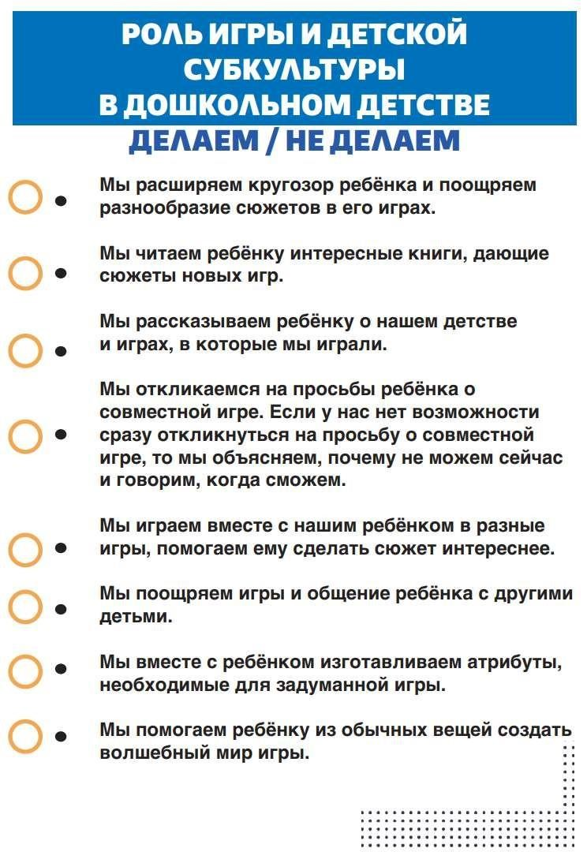

КОММУНИКАТИВНОЕ РАЗВИТИЕ И СОЦИАЛИЗАЦИЯ РЕБЕНКА ДОШКОЛЬНОГО ВОЗРАСТА
Основные понятия
Общение – взаимодействие людей, в котором они, побуждаемые теми или иными мотивами, пользуясь речевыми и неречевыми средствами, осуществляют свои цели.
Социализация – процесс вхождения ребенка в социальную среду через овладение имеющимися социальными нормами, правилами и ценностями, знаниями и компетенциями.
Самосознание – осознанное отношение человека к своим потребностям и способностям, влечениям и мотивам поведения, переживаниям и мыслям.
Самооценка – ценность, значимость, которой индивид наделяет себя в целом и отдельные стороны своей личности, деятельности, поведения.
Коммуникативная компетентность – система внутренних ресурсов, необходимых для достижения эффективного общения в определенных ситуациях.
Чувствительность к сверстнику – способность ориентироваться и учитывать особенности другого ребенка, проявлять внимание к сверстнику, готовность ответить на его предложение, услышать и понять другого.
Инициативность в общении – показатель активности в процессе взаимодействия, способность высказать свое предложение, цель, мнение, способность организовать взаимодействие и совместную деятельность с другими детьми.

Рекомендуемые формы и темы просвещения родителей
– информационные сайты, форумы, родительские собрания, групповые и индивидуальные консультации: «Какую роль оказывает общение взрослого с ребенком на его психическое развитие?», «Значение общения со сверстниками в психическом развитии ребенка», «Каковы последствия Дефицита общения ребенка со взрослыми и сверстниками?», «Этапы развития общения со взрослыми», «Этапы развития общения со сверстниками», «Как особенности самосознания, самооценки ребенка связаны с его успешностью в общении со сверстниками?», «Какие трудности в общении могут возникать у ребенка?», «Как преодолевать трудности в общении?», «Как формировать успешность в общении со сверстниками?», «Как влияют индивидуальные особенности (тревожность, застенчивость, агрессивность) на развитие коммуникативной сферы ребенка?».
Развитие общения и коммуникативных навыков является важной стороной психического развития детей дошкольного возраста. Потребность в общении, формируясь на первом году жизни, играет важнейшую роль в процессе успешной социализации ребенка в детском саду. Основная цель общения –познание себя и мира других людей.
Коммуникативное развитие в дошкольном возрасте можно условно разделить на две основные области. Это общение со взрослыми и общение со сверстниками.
Через общение со взрослым ребенку обеспечивается защита и безопасность, внутренняя базовая модель общения, познание социальных норм общения.
Общение со сверстниками отличается равноправием, нестандартностью коммуникативных средств, в этой области приобретаются навыки, ребенок учится сотрудничать, обеспечивается чувство эмоционального благополучия. Все дети различаются степенью интереса к другим людям, характером эмоционального отношения к другим, степенью инициативности в общении и чувствительностью к потребностям, действиям, переживаниям другого человека. В дошкольном возрасте ребенок может общаться не только в рамках той ситуации, в которой находится в данный момент, он может беседовать на разные познавательные темы, обсуждать поступки других людей. Выстраивая первичную картину мира, ребенок задает много вопросов о разных сторонах жизни и о других людях. Общение со взрослым должно создавать у ребенка ощущение успешности, результативности действий, давать позитивные социальные переживания. Именно опережающая инициатива взрослого определяет развитие общения ребенка. Взрослый выделяет для ребенка значимость той или иной сферы жизни, включает ребенка в разные ситуации общения (деловые, познавательные, личностные).
Коммуникативная компетентность в общении со взрослыми и сверстниками определяется способностью выстраивать адекватную ситуации коммуникацию.
К критериям для оценки умения общаться у дошкольника можно отнести, умение общаться на разные темы и в разных ситуациях, достижение целей общения, интерес к теме общения, умение общаться на одну тему не менее 10 минут, активность, инициативность в общение, чувствительность к словам взрослого, умение слушать и адекватно отвечать.
Коммуникативная компетентность ребенка в общении со сверстниками формируется исключительно в процессе реального взаимодействия, совместной деятельности. Дети сталкиваются и решают разные типы коммуникативных задач, направленных на достижение индивидуальных целей (попросить о чем-либо, желание встать первым и т.д.), достижение совместных целей (поиграть), проявление сочувствия, когда другому нужна помощь. В дошкольном возрасте дети различаются степенью популярности в группе сверстника.
Предпосылки популярности ребенка в группе Сильные стороны ребенка в общении со сверстниками:
– чувство доверия, положительное эмоциональное отношение к сверстнику, чувствительность к словам, действиям, переживаниям сверстника, выраженный интерес к сверстнику;
– высокая инициативность в общении со сверстниками;
– высокая результативность в общении в ходе достижения индивидуальных целей общения;
– умение сотрудничать;
– просоциальное поведение (бескорыстное поведение в пользу другого человека, сочувствие, содействие, сопереживание);
– конструктивные способы решения проблемных ситуаций;
– знания о сверстнике (знание его особенностей, понимание эмоций);
– разнообразие мотивов общения;
– игровая компетентность.
Важно, чтобы взрослый выделял сферу общения для ребенка как значимую и активно формировал у него навыки общения с другими детьми на основе доверия и доброжелательного отношения к другому. В основе всех проблемных форм общения, трудностей в общении (застенчивость, агрессивность, обидчивость, конфликтность, демонстративность и др.) лежит фиксация ребенка на своем Я, неумение видеть и учитывать потребности, желания, переживания другого, недостаточный опыт конструктивного взаимодействия.
Опыт общения с детьми предполагает не один единственно правильный способ решения проблемной ситуации, а наличие разных вариантов, множества способов ее решения. Эти способы может дать только взрослый в повседневной жизни (создавать условия успешности в общении со сверстниками через организацию совместных игр, рисования, конструирования, то есть через опыт совместной деятельности).

Рекомендованные действия родителей детей дошкольного возраста для успешного коммуникативного развития и социализации ребенка

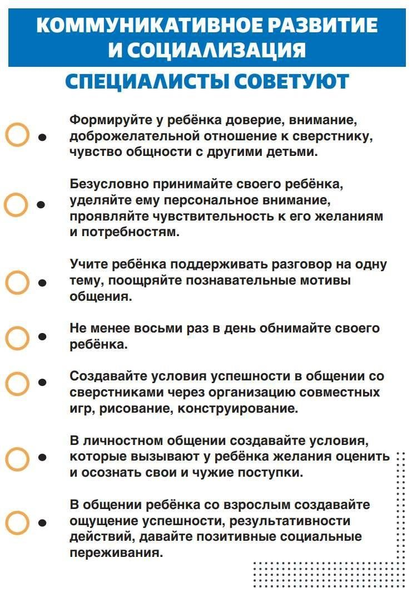

ПОЗНАВАТЕЛЬНОЕ РАЗВИТИЕ ДЕТЕЙ В СЕМЬЕ

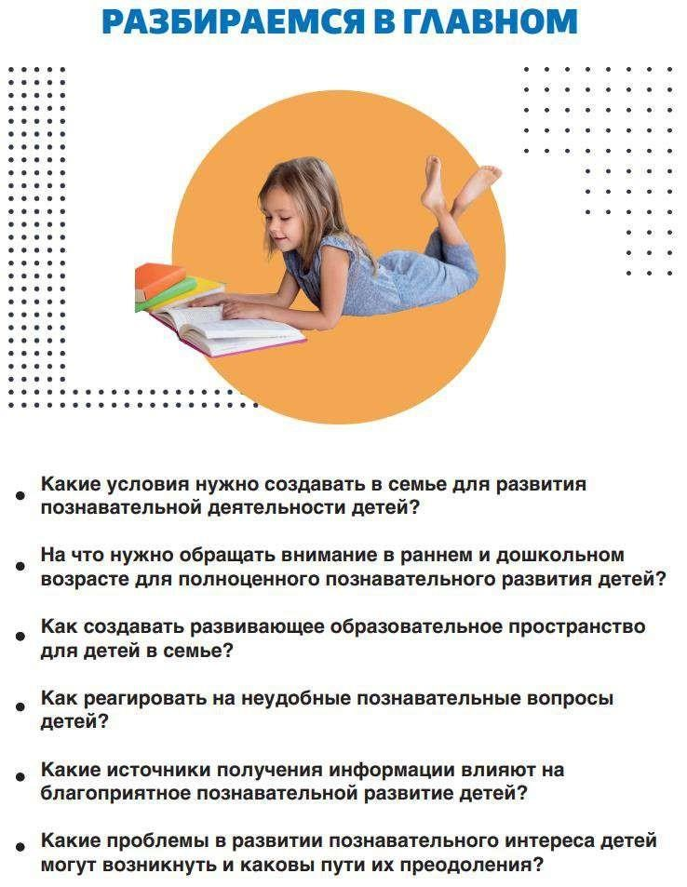

Основные понятия
Познавательное развитие – целенаправленный процесс раскрытия в ребенке познавательных возможностей познания окружающего мира.
Познавательный интерес – основной мотив умственной деятельности, интерес к процессу познания окружающего мира.
Познавательный вопрос – основа исследовательского поведения ребенка.
Познавательная активность – активность, возникающая по поводу познания и в его процессе, проявляется у ребенка в любознательности, в заинтересованном принятии информации, в желании уточнить и углубить свои знания, в самостоятельном поиске ответов на интересующие вопросы.
Исследовательские умения – интеллектуальные операции, необходимые для самостоятельного исследования объекта (видеть проблемы, вырабатывать гипотезы, наблюдать, проводить эксперименты, давать определение понятиям, добывать информацию, проводить самостоятельное исследование, делать сравнения и так далее).
Познавательная деятельность – деятельность по изучению окружающей действительности, в процессе которого ребенок приобретает знания, познает законы существования окружающего мира и учится не только взаимодействовать с ним, но

и целенаправленно воздействовать на него.
Стимулирующее игровое пространство – пространство, включающее не только предметы, атрибуты и игрушки, а также наполненное познавательным общением, вовлечением детей в познавательно-исследовательскую деятельность, участие в целевых мероприятиях познавательного характера.

Рекомендуемые формы и темы просвещения родителей
– деловые игры-дискуссии: «Где взять ответы на вопросы?», «Юный испытатель дома и в ДОО», «Как познакомить ребенка с окружающим миром?», «Как организовать стимулирующее игровое пространство дома?»;
– эвристическая игра-беседа: «Много информации – хорошо или плохо?»;
– родительские собрания: «Путешествие в страну знаний продолжается, или «Только вперед!»;
– семинары–практикумы: «Семейное коллекционирование как форма развития познавательного интереса у детей дошкольного возраста», «Игры-головоломки – интеллектуальное занятие по душе», «Конструктивные игры с родителями по инженерному воспитанию детей дошкольного возраста»;
– круглые столы: «Совместный отдых родителей с детьми», «Влияние семьи на эмоциональное развитие ребенка», «Познавательное развитие детей старшего дошкольного возраста»;
– мастер-классы: «Конструктивные игры с родителями по инженерному воспитанию детей дошкольного возраста»;
– тематические консультации: «Организация познавательно-исследовательской деятельности с детьми старшего дошкольного возраста»;
– родительские чтения;
– памятки, информационные стенды, буклеты, электронные книги.
Познавательное развитие дошкольника предполагает развитие:
сенсорных представлений, интеллектуальных процессов и мыслительных операций, умственной и познавательной активности, познавательного интереса, исследовательских умений, формирование различных представлений о многообразии окружающего мира, свойствах и отношениях. Несформированный вовремя интерес к получению знаний может послужить причиной неуспеваемости детей в школе, привести к снижению активности их мыслительной и познавательной деятельности.
Формирование познавательного интереса и обеспечение познавательного развития в целом – это сложный и комплексный процесс. Ведущая роль в этом процессе отводится семье. Родителями могут быть созданы благоприятные условия, которые поддержат возникновение познавательного интереса ребенка и обеспечат полноценное познавательное развитие.
Особое внимание следует уделять домашним увлечениям детей. Взрослым нужно стараться приобщиться к ним, оказывать помощь, давать советы, направлять. Демонстрировать детям свои увлечения, интересы и способы, с помощью которых происходит их наполнение, развитие. Мотивировать детей, демонстрируя собственную заинтересованность, вовлекать их в совместную познавательную деятельность, задавать вопросы и отвечать на вопросы.
Важно вовлекать детей в практическую деятельность, даже если она носит не только познавательный, но и иной, например, трудовой характер, это является ценным источником познания ребенком мира вещей и получения практического чувственного опыта.
Не следует препятствовать экспериментированию детей. Нужно постараться принять участие в этом процессе, оказать малышу необходимую помощь (готовим вместе, исследуем предметную среду, играем вместе, обсуждаем прочитанную книгу или мультфильм, наблюдаем за природой и многое другое).
Большое значение среди условий отводится созданию стимулирующего игрового пространства в семье. Это окружающая ребенка обстановка дома, которая представлена не только игрушками и предметами, но и наполнена познавательным общением включением детей в познавательно-исследовательскую деятельность, участием в мероприятиях познавательного характера в соответствии с индивидуальными интересами и предпочтениями ребенка.
Особо важным является познавательное общение ребенка
с окружающими взрослыми и сверстниками, связанное с поиском информации или подтверждением уже имеющихся представлений. Взрослый в процессе общения выступает как носитель информации, демонстратор способов ее получения и обработки.

Рекомендованные действия родителями детей дошкольного возраста для успешного познавательного развития ребенка в семье

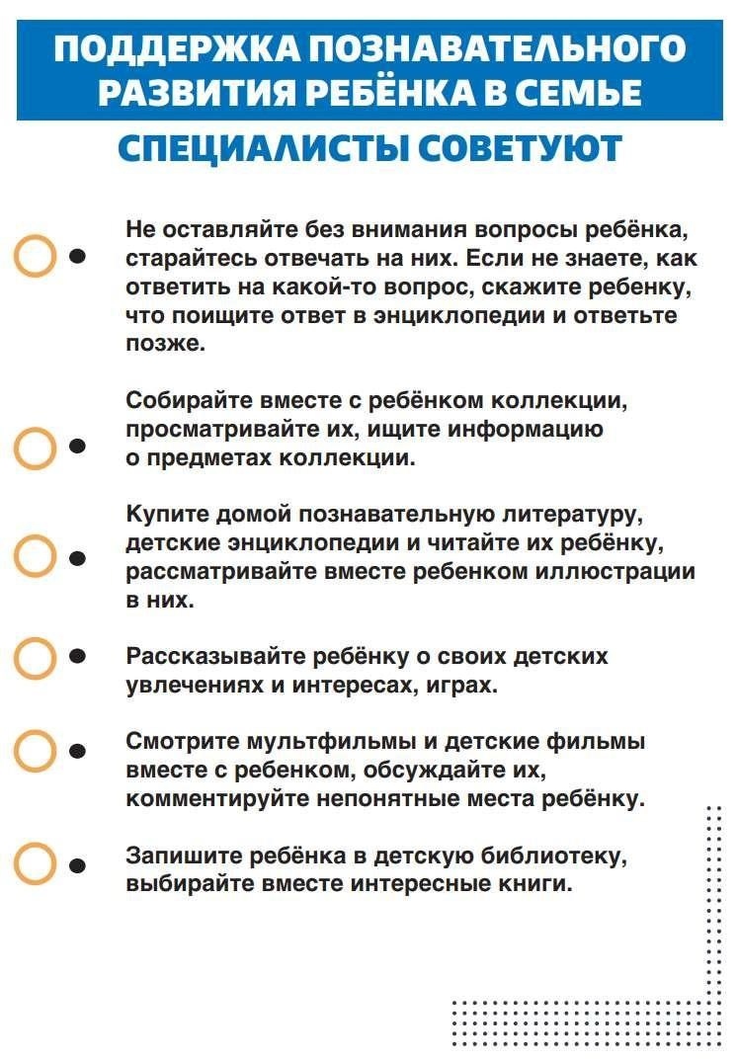
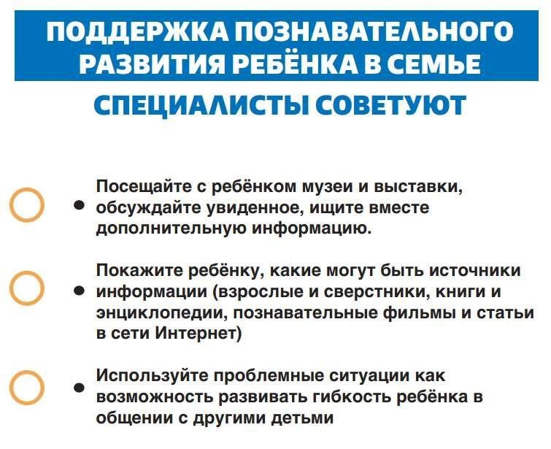

ДУХОВНО-НРАВСТВЕННОЕ И ПАТРИОТИЧЕСКОЕ ВОСПИТАНИЕ ДЕТЕЙ В СЕМЬЕ
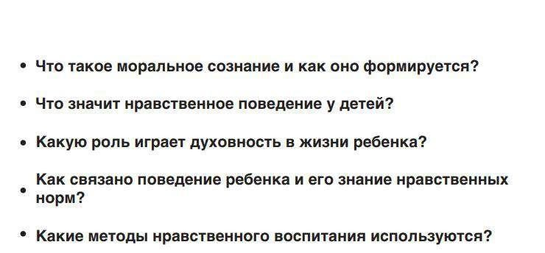

Основные понятия
Нравственное развитие – процесс возрастного освоения и интериоризации нравственных норм, категорий и принципов, через их когнитивное осмысление, эмоциональное принятие и поведенческую готовность реализовывать в системе межличностных отношений.
Патриотическое воспитание – формирование у детей основ гражданской идентичности и гражданской позиции, любви к отечеству, малой Родине и родному языку.

Совесть – внутренний регулятор поведения, оценки поступков на основе нравственных ценностей и норм, осуществляемый через моральные чувства и представления о себе.
Моральное (нравственное) сознание – знания, ценности и представления о моральных нормах и идеалах, выстроенные в иерархию, осознаваемые и внутренне обоснованные.
Моральные (нравственные) чувства – чувства, в которых проявляется отношение человека к поведению людей и своему собственному поведению в сравнении этих явлений с нормами, выработанными обществом.

Рекомендуемые формы и темы просвещения родителей
– семейный праздник: «День семьи, любви и верности»;
– встреча в семейном клубе: «Герб моей семьи»;
– семейная гостиная: «Моя семья – очаг уюта и добра», «Семья – малая Родина»;
– мастер-классы: «Пишем летопись семьи», «Народная кукла своими руками»;
– консультации: «Формирование привязанности и любви к родному дому – начальная ступень патриотического воспитания детей дошкольного возраста», «Основы нравственно-патриотического воспитания в семье»;
– педагогическая гостиная: «Семья – малая Родина»;
– конкурсы: «Стихи о родном городе», «Слово о Великой Отечественной войне»;
– посещение достопримечательностей родного города (села);
– вернисаж: «Вот эта улица, вот этот дом…»;
– интеллектуальная игра: «История моего города»;
– семинар-дискуссия: «Разговоры о важном в ДОО»;
– семейные концерты: «Моя дружная семья», «Победа в сердцах»;
– памятки, информационные стенды, буклеты.
Духовно-нравственное и патриотическое воспитание представляют собой многомерное явление, системные изменения в структуре личности ребенка, в психических процессах и поведении.
Духовно-нравственное воспитание включает формирование нравственного сознания (понимание моральных требований, критериев моральной оценки, моральные суждения и представления), нравственных переживаний (формирование нравственных чувств, сопереживания, стыда) и нравственного поведения (добровольное следование нормам в отсутствие внешнего контроля, ориентация на общие интересы). Уровни развития этих сфер у разных детей в дошкольном возрасте различаются. Так, большинство детей знает основные нравственные нормы, но далеко не все осознают причины необходимости их соблюдения, т.е. не могут объяснить, почему надо делиться или почему надо помогать другому.
К дошкольному возрасту относится возникновение специфической нравственной мотивации деятельности и появление таких сложных компонентов психики как совесть, эмпатия, забота.
Условиями нравственного и патриотического воспитания детей дошкольного возраста в дошкольной образовательной организации являются: сотрудничество дошкольной образовательной организации с семьей; включение детей в разнообразные виды деятельности, способствующие нравственному воспитанию; учет возрастных и индивидуальных особенностей детей; организация целенаправленного педагогического процесса по формированию ценностных ориентаций у детей.
К методам нравственного и патриотического воспитания относятся, в первую очередь, следующие:
– методы формирования сознания (рассказ, объяснение, разъяснение, этическая беседа, увещевание, внушение, пример);
– методы организации деятельности и формирования опыта поведения (упражнение, поручение, воспитывающие ситуации);
– методы моделирования ситуаций нравственного выбора;
– методы стимулирования (убеждение, поощрение, обратная связь, наглядный пример).
Кроме того, используются методы приучения, тренировки, стимулирования, торможения, самовоспитания, руководства, объяснительно-репродуктивный метод, проблемно-ситуативный метод.

Выбор методов и форм нравственного воспитания детей дошкольного возраста становится эффективным в сочетании с адекватными средствами воспитания.
Средства нравственного воспитания дошкольников можно объединить в несколько групп.
Группа художественных средств (к которым относится художественная литература, изобразительное искусство, музыка, кино, мультипликация), способствующих пониманию и эмоциональному принятию нравственных явлений. Использование художественных средств показывает, что дети живо, эмоционально и доверчиво воспринимают нравственные категории и моральные чувства.
Следующим средством является природа во всем ее многообразии. Важными средствами нравственного и патриотического воспитания, которые
составляют третью группу, являются все основные виды деятельности: игра, общение, труд и другие.
Игра является деятельностью, в рамках которой формируются в тесной взаимосвязи все составляющие духовно-нравственного развития, обеспечивая тем самым системное развитие нравственной позиции дошкольника, формирование общественных качеств и социальных норм у детей. Игровое действие, будучи направленным на другого, содержит в себе нравственный смысл, отношение к этому другому, а сюжет игры в наибольшей степени отражает взаимоотношения людей и нравственные аспекты этих взаимоотношений.
Принципиальное влияние на нравственное развитие ребенка оказывает окружение (семья, педагоги, воспитатели, сверстники), которое становится средством воспитания нравственных чувств, представлений, поведения, т. е. окружение активизирует весь механизм нравственного воспитания и влияет на формирование определенных нравственных качеств. Сталкиваясь с противоречиями между потребностями, импульсами, желаниями, с одной стороны, и объективной реальностью мира, социальными ограничениями, с другой стороны, ребенок разрешает эти противоречия и приобретает новое качество отношения к миру. В свою очередь, это социализированное отношение ребенка к миру позволяет решать вопросы нравственного выбора и расставлять приоритеты с позиции нравственных ценностей, тем самым утверждая нравственную сторону личности.
Принципиальным фактором нравственного развития дошкольника является нормативная саморегуляция, которая включает:
– знание моральных норм и принципов, позволяющих определить моральную ценность альтернативных действий;
– способность соотнести актуальное поведение с критериями, моральными нормами;
– самооценку по результатам соотнесения актуального поведения с моральными нормами;
– наложение на себя соответствующих санкций, в частности, в форме угрызений совести.
Ребенок, нарушающий норму, продолжает воспринимает себя положительно, так как положительная самооценка – основа психического здоровья дошкольника. Механизм объясняется наличием у ребенка положительного представления о себе, положительной самооценки и нежеланием утратить ее. Человек не любит жить с плохой самооценкой, а ребенок, имея перед собой образец нравственного, одобряемого поведения будет стремиться вернуть свою положительную самооценку путем изменения своего поведения. Важным в этом механизме является, во-первых,
предложение ребенку целостных образов для сравнения своего поведения, а, во-вторых, признание самим ребенком своего поведения как соответствующего отрицательному образцу.
В целом, полярное разведение эталонов добра и зла, является чрезвычайно важным компонентом нравственного развития дошкольников. Это противопоставление через сказочных персонажей, литературных героев, анализ реальных ситуаций, оценочные критерии, создает у ребенка образно-эмоциональные ориентиры в восприятии и оценке картины мира и себя в мире. Самоопределение в моральных категориях, описание себя через моральные качества, сопоставления себя с разными персонажами является надежным фактором формирования моральной идентичности, то есть включения моральных категорий и ценностей в целостную систему личности.
В качестве основной особенности овладения детьми образцами поведения выделяется реальная практика следования образцам, стремление ребенка соответствовать требованиям и ожиданиям взрослых. Присвоение образцов происходит за счет объединения положительных эмоциональных переживаний с необобщенными нравственными знаниями.
Детская жизнь должна быть организована таким образом, чтобы ребенок действовал определенным способом (тем, который стремится выработать взрослый). При этом формирование должно осуществляться не по принуждению, а только по определенным мотивам. Условием воспитания устойчивых форм поведения является организация поведения детей и обеспечение социальных мотивов: стремление быть как взрослый, желание помогать, сотрудничать и др.
Когда ребенок начинает применять по отношению к себе те формы поведения, которые обычно применяют взрослые по отношению к нему, появляется моральная мотивация поведения. Нравственность интериоризируется, то есть присваивается.
Решающее значение для формирования нравственного сознания в дошкольном возрасте играет появление произвольного поведения, соподчинения мотивов. Способность действовать по сознательно принятому намерению является основополагающей для морального поступка. Произвольность поведения детей позволяет совершать непривлекательные действия ради привлекательной цели. Позже появляется способность выполнять непривлекательные действия ради цели, не имеющей непосредственного, личного значения. Формирование мотива «так надо» (впервые появляющегося еще в раннем детстве) говорит о том, что в сознании ребенка проявляется общезначимый характер моральных требований.
Общая картина мира для ребенка должна формироваться под знаком справедливости (вера в справедливый мир), нравственных законов, которые описывают отношения между людьми и делают мир более предсказуемым, понятным и безопасным. Духовность способствует формированию базового мировоззрения ребенка, основанного на принципах справедливости. Духовность в совокупности с нравственностью отвечают на целый ряд вопросов ребенка дошкольного возраста о том, как устроен мир; задают гармоничную систему отношений между людьми.
Организация патриотического воспитания строится на основе духовно-нравственного развития через ценности любви к Родине, знакомства с историей через призму моральных оценок. Духовность задает четкую и смысловую дифференциацию Добра – Зла, их эмоциональное разведение, столь важное для ребенка.

Рекомендованные действия родителей детей дошкольного возраста для успешного духовно-нравственно и патриотического воспитания ребенка

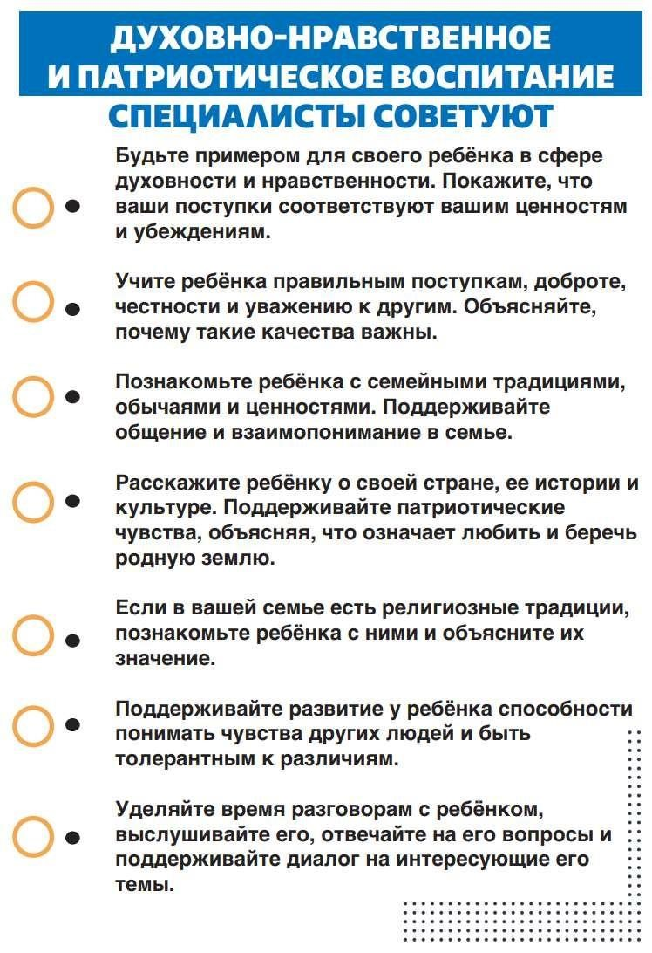

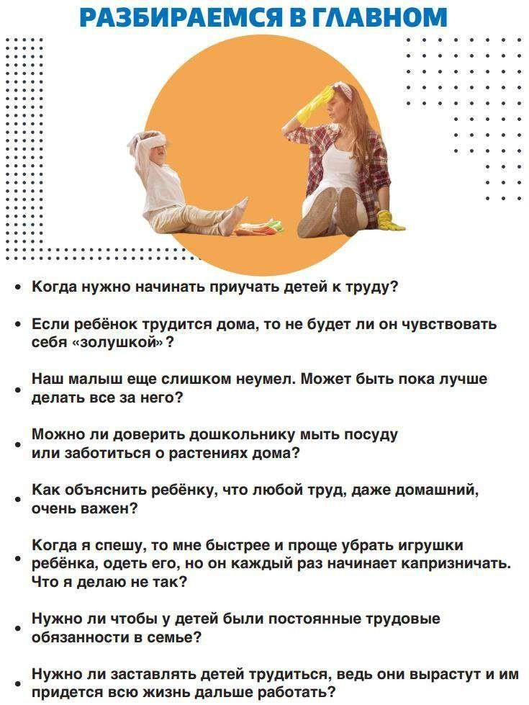
ТРУДОВОЕ ВОСПИТАНИЕ В СЕМЬЕ

Основные понятия
Труд – целесообразная деятельность человека, направленная на создание с помощью орудий производства материальных и духовных ценностей.
Трудовое воспитание – совместная деятельность взрослого и детей, направленная на развитие общетрудовых умений и способностей, готовности к труду, формирование ответственного отношения к труду и его продуктам.
Трудовая операция – единица трудовой деятельности, выполняемая за счет физических и умственных усилий человека на одном рабочем месте.
Виды труда детей: самообслуживание, хозяйственно-бытовой труд, труд в природе, ручной труд.
Формы труда детей: поручение, дежурство, совместный труд, коллективный труд.

Рекомендуемые формы и темы просвещения родителей
– родительское собрание: «Роль семьи в трудовом воспитании детей дошкольного возраста»;
– тематические встречи с людьми разных профессий: «Календарь профессий» (в течение года);
– акции: «Трудовой десант» (посадка растений, деревьев на территории ДОО, уборка сухой листвы), «Цветочная поляна и волшебный огород», «Огород на подоконнике»;
– мастер-класс: «Вместе дело спорится»;
– фотовыставки: «День добрых дел», «Мы любим маме помогать»;
– родительский лекторий: «Надо ли ребенку трудиться», «Творим вместе»;
– консультации и тематические аудиозаписи: «Что значит труд для дошкольника?», «Трудовые поручения в семье», «Самообслуживание как вид труда»;
– виртуальная экскурсия на рабочее место родителей: «На работу вместе с мамой (папой)»;
– видеопросмотр трудовой деятельности детей в ДОО и семье;
– игровой практикум: «Посиделки в русской избе», «Терпение и труд все перетрут».
Истоки трудового воспитания лежат в дошкольном возрасте, когда ребенок впервые начинает испытывать потребность в самостоятельной деятельности, заявляя о своих намерениях и проявляя себя субъектом своих желаний и интересов. Воспитание этой потребности – одна из центральных задач трудового воспитания детей.

Трудовое воспитание тесно связано с нравственным становлением личности. Приобщение ребенка к самостоятельному посильному труду, его знакомство с работой взрослых является важнейшим средством формирования именно нравственных основ личности ребенка, ее гуманистической направленности, волевых качеств.
Основным условием трудового воспитания дошкольников является постоянное включение детей в посильный и полезный труд уже в дошкольном возрасте. Однако сегодня вопросы трудового воспитания детей в семье не являются приоритетными для части родителей. Поэтому навыки детей, их отношение к собственному труду и труду окружающих различно.
Одних детей с раннего возраста в семье приучают самостоятельно одеваться и раздеваться, самостоятельно есть. К старшему дошкольному возрасту некоторые дети начинают выполнять в семье постоянные обязанности. Эти дети с готовностью
включаются в трудовую деятельность, стараются самостоятельно преодолеть встречающиеся препятствия. В процессе трудового воспитания в семье у них развиваются и такие качества, как любознательность, активность, интерес к процессам труда, известная настойчивость при выполнении трудового поручения.
В других семьях наблюдается непоследовательность родителей в трудовом воспитании: иногда ребенок выполняет действия самостоятельно, и взрослый оказывает ему только минимальную помощь, в другой раз взрослый полностью берет на себя всю трудовую деятельность. При таких условиях у детей не воспитывается самостоятельность, их навыки самообслуживания непрочны, постоянных поручений в семье у этих детей нет.
Им достаточно сложно выполнять трудовые поручения и действия, отсутствует настойчивость, бывает сложно преодолевать возникающие в процессе труда сложности, тем не менее, они активны и стремятся включаться в деятельность. В третьей категории семей детей не приучают к труду, их излишне опекают, формируя пассивность и несостоятельность, у таких детей не формируются трудовые навыки. Со временем у них пропадает желание действовать самостоятельно, они охотно передают свои поручения другим, не способны преодолеть встретившиеся препятствия. Некоторые дети могут отказаться от посильного труда, даже не попробовав начать. А если и включаются в труд, то редко доводят дело до конца.
Задачи трудового воспитания в семье:
– формирование положительного отношения к различным видам труда и творчества;
– воспитание ценностного отношения к собственному труду, труду других людей и результатам труду;
– развитие творческой инициативы, способности самостоятельно себя реализовать в различных видах труда и творчества.
Именно семье имеются условия для формирования трудолюбия у детей. Это наглядность и доступность домашнего труда, ощутимость и понятность результатов, возможность наблюдения и участия в повседневных трудовых действиях, направленность труда на благо всех членов семьи.
Участие в будничном домашнем труде дает возможность ребенку реально ощутить свою полезность для жизни семьи, быть членом семейного коллектива. За счет домашнего труда воспитывается ряд важных качеств личности: заботливость, бережливость, отзывчивость, ответственность – то есть качеств, нужных человеку для семейной жизни и в жизни в целом.
В семье ребенок может принимать участие во всех видах труда: самообслуживание, хозяйственно-бытовой труд, труд в природе.
В процессе трудового воспитания формируется такое значимое качество как трудолюбие.
Трудолюбие проявляется как результат трудового воспитания детей и выступает как личностное качество, которое характеризуется потребностно-мотивационной сферой, пониманием воспитательной силы труда, знаниями и убеждениями, умением и стремлением добросовестно выполнять необходимую работу и проявлять волевые усилия в преодолении преград, которые встречаются в процессе трудовой деятельности.
Трудолюбие включает следующие компоненты:
– потребность в трудовой деятельности и созидании, ее здоровые социальные и личные мотивы;
– понимание пользы труда для себя и убеждение в его нравственной основе;
– наличие трудовых умений и навыков и их постоянное
совершенствование;
– достаточно развитую волю личности.
Чтобы сформировать у ребенка интерес к труду и поддержать желание трудиться, родителям и старшим членам семьи важно избегать авторитарности, давления, лишения детей самостоятельности и инициативы. Напротив, гуманный характер общения с ребенком со стороны родителей, не исключающий требовательности, регламентации деятельности и поведения ребенка, обязательно предусматривает и разумную свободу для него.
Рекомендованные действия родителей детей дошкольного возраста для успешного трудового воспитания в семье

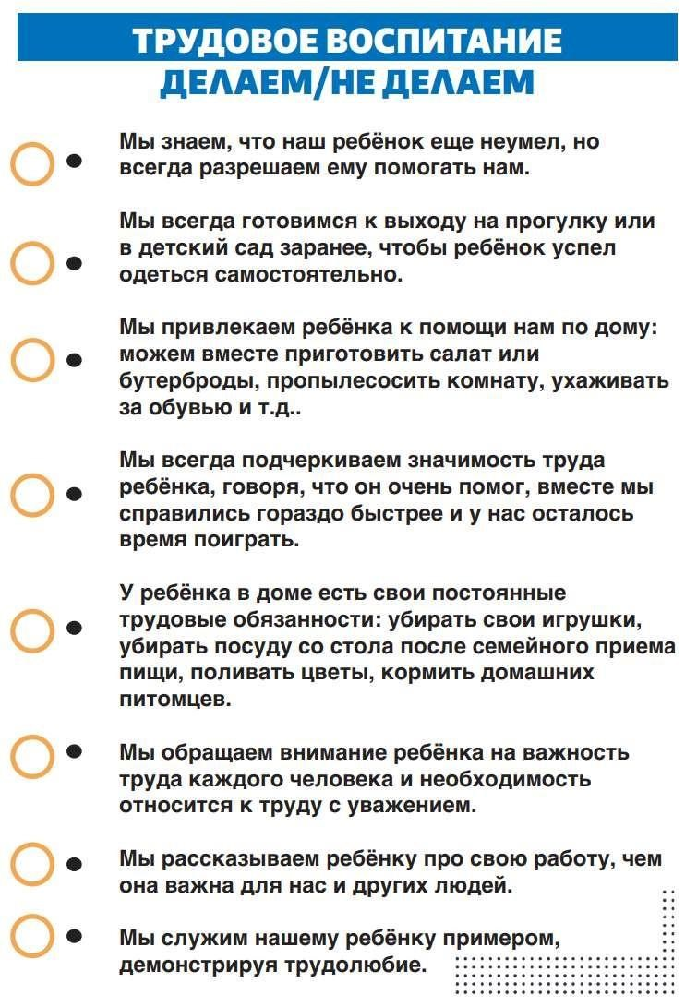

РАЗВИТИЕ РЕЧИ У ДЕТЕЙ ДОШКОЛЬНОГО ВОЗРАСТА В СЕМЬЕ

Основные понятия
Языковая способность – специфический психофизиологический механизм, формирующийся у носителя языка на основе нейрофизиологических предпосылок и под влиянием опыта речевого общения (А.А.Леонтьев).
В рамках языковой способности выделяются уровни (подсистемы), соответствующие уровням языковой системы: фонетическому, лексическому, морфологическому (включая словообразование), синтаксическому (А.М.Шахнарович).
Речевая деятельность – один из видов деятельности, имеющий свою качественную специфику, но подчиняющийся общим закономерностям формирования, строения и функционирования любой деятельности (А.А.Леонтьев).
Речь правильная – речь, соответствующая всем нормам (правилам) литературного языка, а именно нормам произношения, лексики, фразеологии, морфологии, синтаксиса, орфографии и пунктуации.
Основные виды речевых умений, формируемых у детей дошкольного возраста:
– умение излагать мысли в устной форме – говорение;
– умение воспринимать и понимать речь в ее звуковом оформлении – аудирование (слушание).
Овладение устной речью(говорение и аудирование) является основой для чтения и письма.

Рекомендуемые формы и темы просвещения родителей
– индивидуальные консультации в очном формате (по результатам обследования состояния речи ребенка);
– консультация: «Как правильно учить с детьми стихотворение»;
– родительское собрание: «Роль художественного слова в развитии речи детей»;
– беседа с логопедом: «Игры для развития речи»;
– мастер-класс: «Игры для развития мелкой моторики из бросового материала»;
– литературная гостиная: «Любимые книги и произведения семей воспитанников» (по подтемам «Зимняя сказка», «Любимая русская народная сказка» и др.;

– конкурсы чтецов для всей семьи.
В дошкольный период происходит становление речи: ребенок усваивает звуки родного языка, учится отчетливо и грамматически правильно произносить слова и фразы, накапливает словарный запас.
Своевременное и правильное речевое развитие – необходимое условие формирования личности ребенка. Благодаря речи малыш познает окружающий мир, накапливает знания, расширяет круг представлений о предметах и явлениях, овладевает нормами поведения в обществе. При помощи речи человек выражает потребности, чувства и переживания, делится впечатлениями об отношении к предметам и явлениям окружающей его действительности.
Не у всех детей речь развивается одинаково. Ученые считают недопустимым, когда ребенок в пять, шесть и даже в семь лет не может поддержать разговор на знакомую для него тему, связно и понятно для слушателей пересказать сказку, рассказ, когда он неточно

пользуется лексическими средствами, допускает грамматические ошибки, неправильно произносит звуки.
Формирование и развитие речи происходит постепенно. В раннем возрасте (от 0 до 2 лет), когда речь только начинает формироваться, основное внимание уделяется воспитанию у малышей умения слушать и понимать речь окружающих, подражать речи взрослых.
В возрасте 3-5 лет, наряду с обогащением словарного запаса, формированием грамматической правильности, ведется работа по воспитанию звуковой культуры речи у детей, правильного произношения звуков, развитию разговорной речи.
С детьми старшего дошкольного возраста (5-6 лет) основная работа направлена на обогащение их словарного запаса, на развитие связной речи: умение пересказывать сказки, рассказы, самостоятельно их придумывать и рассказывать, описывать предметы.

Рекомендованные значимые маркеры правильного речевого развития ребенка
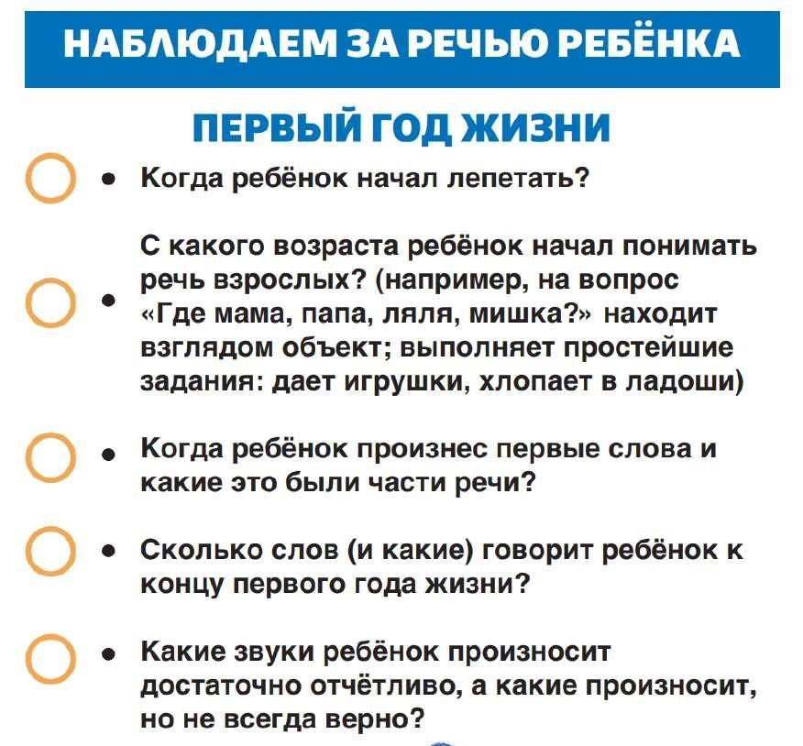

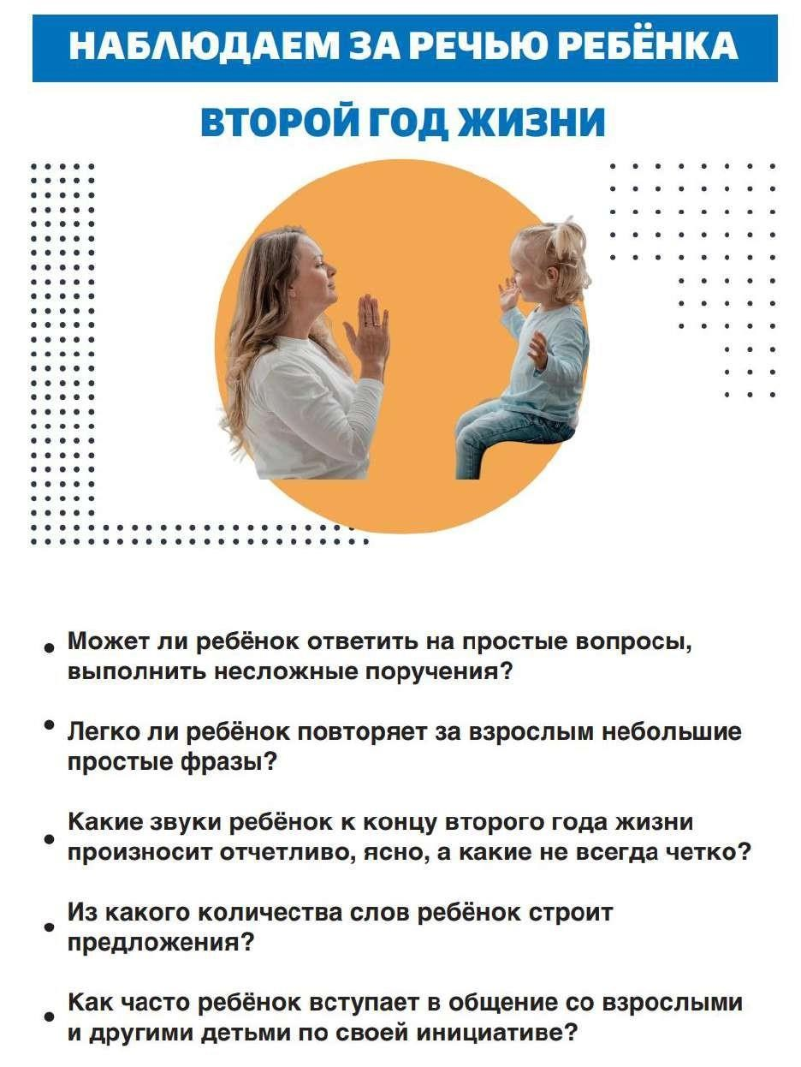

ВОСПИТАНИЕ ИНТЕРЕСА К ЧТЕНИЮ У ДЕТЕЙ ДОШКОЛЬНОГО ВОЗРАСТА В СЕМЬЕ

Основные понятия
Интерес к книге – особое отношение ребенка к книге: эмоционально-положительное, познавательное, избирательное, осознанное, ценностное, активное. Оно развивается и формируется под воздействием произведений искусства слова в процессе различных видов детской деятельности (слушание, чтение, художественно-речевая, игровая, продуктивная и др.).
Читательский интерес – избирательно-положительное отношение личности к произведениям печати, значимость и эмоциональная привлекательность, которая определяется их соответствием потребностям личности в чтении.
Художественная литература – вид искусства, использующий в качестве единственного материала слова и конструкции естественного языка.
Устное народное творчество (фольклор) – народная словесность, народная поэзия, устная словесность: совокупность различных видов и форм массового cлoвecнo-xyдoжecтвeннoгo творчества, вошедших в бытовую традицию того или иного народа.
Жанры фольклора: былины, сказки, загадки, пословицы, поговорки, баллады, песни, частушки, легенды и др.

Рекомендуемые формы и темы просвещения родителей
– групповые консультации: «Роль чтения в развитии ребенка дошкольного возраста», «Роль домашнего чтения в воспитании и развитии дошкольника», «Роль детской книги в речевом развитии детей», «Сказка – это важно»;
– обзоры печатной продукции для детей;
– составление картотеки пособий для развития разных сторон речевого развития;
– мастер-классы;
– проектная деятельность: «Войдем в мир книги вместе»;
– литературные досуги и праздник;
– клубы читателей;
– выставки творческих работ (иллюстрирование книг, сочинение загадок, стихов, сказок).
Чтение – один из главных механизмов социализации ребенка. С помощью чтения ребенок постепенно включается в мир взрослых, приобщается к культуре. Социализация охватывает все процессы приобщения к культуре, образования и коммуникации, с их помощью человек становится социализированным и способен передавать свой опыт следующим поколениям.
С давних времен книга была источником знания, средством культурного развития и духовного роста. Книга всегда почиталась как особая ценность. Книги берегли и передавали как часть наследства. Основным источником приобщения к книге выступала семья.
Семейное чтение – один из самых древних способов социализации человека. Традиция семейного чтения очень глубоко уходит в прошлое. В письменных источниках, таких как «Поучение князя Владимира Мономаха детям» и «Домострой», мы можем увидеть руководство для организации семейного чтения.
К сожалению, интерес к чтению в последнее время снижается. Есть разные причины

этого процесса: влияние визуальных средств массовой информации, раннее знакомство ребенка с медийной продукцией (фильмы, мультфильмы), компьютерными играми; изменение семейных ценностей; изменение взгляда взрослого к совместному чтению с детьми, исчезновение традиций семейного чтения. В результате чтение книг вытесняется просмотром кино, видеоиграми и т.п. Тем не менее, детская литература играет огромную роль в становлении ребенка как личности и на каждом возрастном этапе имеет свое особое значение.
Основным фактором отношения ребенка к книге и критерием ее оценки является наличие или отсутствие интереса. Сформированный интерес к книге – фундамент для воспитания «будущего талантливого читателя», литературно-образованного человека. Исследователи отмечают, что интерес к книге, заложенный в раннем детстве, в большинстве случаев остается на всю жизнь. На родителях лежит наибольшая ответственность за то, как их дети воспринимают книгу. Ребенок может относиться к книге как к предмету для развлечений, а может как к духовной ценности, открывающей бескрайний мир фантазии воображения. Читая ребенку книги, родители передают ему родной язык, словарный запас, культуру народа. Каждая книга дает что-то новое. Большой словарный запас поможет ребенку в будущем выражать свои мысли, находить общий язык с окружающими.
Читательский интерес у дошкольников проявляется достаточно рано. Сначала ребенку интересно перелистывать книжные страницы, рассматривать иллюстрации к сюжетам художественных произведений, слушать вслух чтение книг взрослого человека. После появления интереса к рассматриванию картинки сказочного героя, начинает возникать интерес к чтению (слушанию) текста книги.
Большое значение имеет и отбор взрослыми книг для чтения ребенку. Критерии отбора дают ориентиры для родителей, а также позволяют определить круг детского чтения и рассказывания. Так, выбирая книгу для чтения ребенку, родителям важно обратить внимание на направленность книги, возможность трансляции ребенку позитивных нравственных установок, на художественное качество текста и оформления книги, доступность литературного произведения, соответствие возрастным и психологическим особенностям детей, занимательность сюжета.
Ребенок дошкольного возраста – не читатель, а слушатель. Его читательская судьба зависит во многом от взрослого (родителей, педагогов), который становится посредником между писателем и маленьким читателем, слушателем.
Умение воспринимать литературное произведение, особенности его художественной выразительности не возникает спонтанно, оно формируется постепенно на протяжении всего дошкольного возраста. Формирование интереса к книге и чтению у детей старшего дошкольного возраста невозможно без участия родителей.
Родителям необходимо в игровой форме, легко и непринужденно осуществлять знакомство ребенка с книгой, не заставлять ребенка слушать книгу, а увлечь и заинтересовать, пригласить в мир искусства и красоты. В течение всего этапа дошкольного возраста необходимо поддерживать интерес детей к книге, открывать новые ее возможности, создавать динамику знакомства с литературными произведениями.
В каждой семье желательно наличие небольшой домашней библиотеки, а уже в старшем дошкольном возрасте дети должны вместе со своими родителями пользоваться книжным и журнальным фондом публичной детской библиотеки.
Чтение вслух поможет детям почувствовать красоту и богатство родного языка. Слушая сказки и рассказы, заучивая наизусть небольшие стихотворения, рассматривая иллюстрации в любимой книге, ребенок учится правильно говорить, выражать свои чувства и мысли, сначала подражая героям детских книг, а затем
и самостоятельно.
Чтение взрослым книги должно быть настолько выразительным, чтобы дети могли воспринять не только содержание, но и художественную форму. Родители должны демонстрировать искренность, личную увлеченность, личный пример любви и уважения к книге и деятельности с ней, показывая детям образцы личностного отношения к книге как ценности.

Рекомендованные действия родителей детей дошкольного возраста для успешного воспитания интереса к чтению
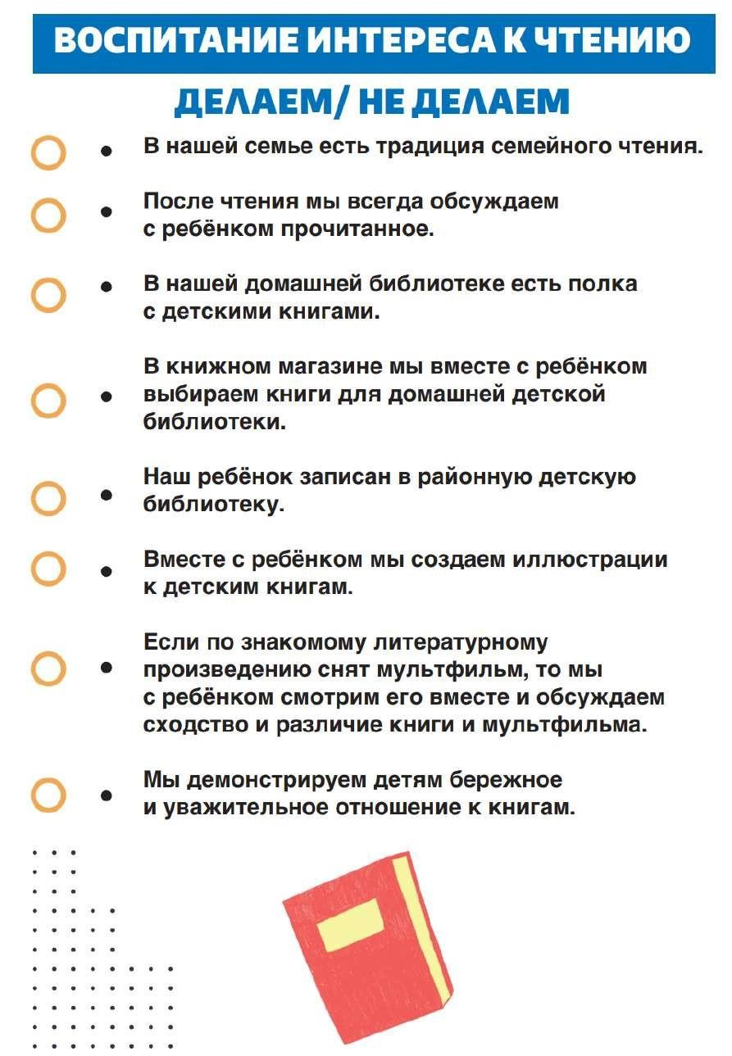

ХУДОЖЕСТВЕННО-ЭСТЕТИЧЕСКОЕ ВОСПИТАНИЕ В СЕМЬЕ

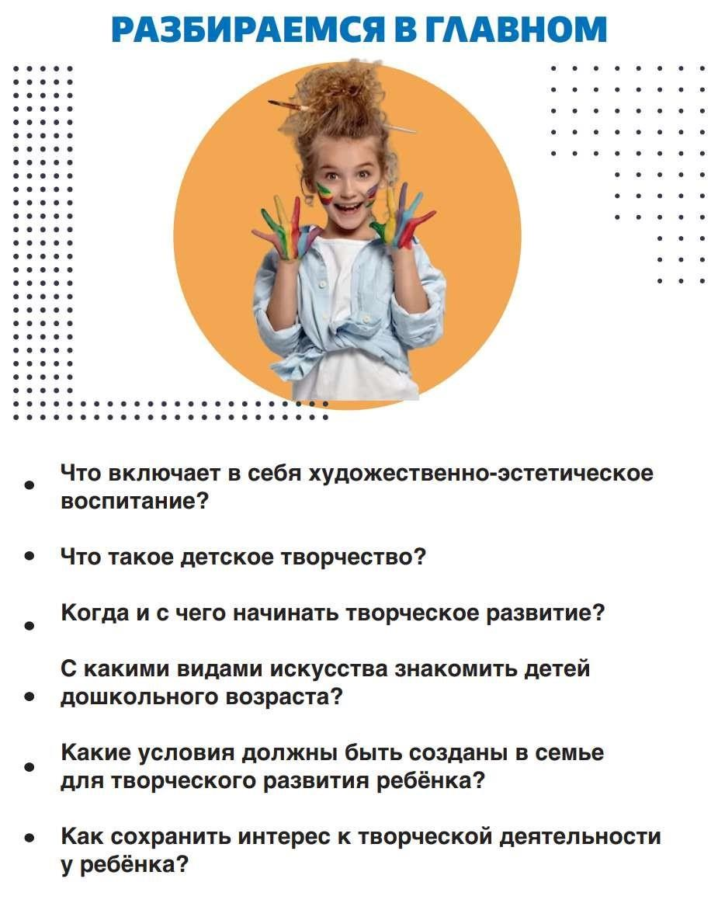

Основные понятия
Художественно-эстетическое развитие – целенаправленный систематический процесс воздействия на личность ребенка с целью развития у него способности видеть окружающую красоту мира искусства и создавать ее.
Художественно-эстетическое развитие предполагает:
– развитие предпосылок ценностно-смыслового восприятия и
понимания произведений искусства (словесного, музыкального, изобразительного, мира природы;
– становление эстетического отношения к окружающему миру;
– формирование элементарных представлений о видах искусства;
– восприятие музыки, художественной литературы, фольклора;
– стимулирование сопереживания персонажам художественных
произведений;
– реализацию самостоятельной творческой деятельности детей (изобразительной, конструктивно-модельной, музыкальной и др.).
Художественно-эстетическое развитие детей дошкольного возраста
включает в себя опыт эмоционально-нравственного отношения ребенка к окружающему миру, воплощенный в музыке, изобразительном искусстве и художественных произведениях, и опыт художественно-творческой деятельности.
Детское творчество – деятельность ребенка, создающего «нечто новое», не связанное с возрастными ограничениями. Это создание ребенком продукта, субъективно значимого для общества и объективно значимого для ребенка.
Художественно-эстетическая среда – система условий, обеспечивающая возможность осуществления детской деятельности и предусматривающая ряд базовых компонентов для гармоничного развития личности ребенка.
Средства художественно-эстетического развития:
– окружающая действительность (эстетика быта, красота общения, природа);
– искусство (музыка, литература, изобразительное искусство, театр, архитектура);
– собственная творческая деятельность детей (театрализованная деятельность, словесно-художественное творчество, музицирование, изобразительная деятельность, дизайн).
Условия художественно-эстетического развития детей:
– природа;
– искусство во всех проявлениях и формах;
– художественная деятельность;
– развивающая среда (быт) – окружающая ребенка обстановка, проявления прекрасного во взаимоотношениях между людьми, внешний вид человека, мода и другие факторы.
Формы художественно-эстетического развития:
– самостоятельная художественная деятельность детей;
– организованные занятия по ознакомлению с искусством, изобразительной деятельностью, музыкой, театром;
– экскурсии в парки, к памятникам, в музеи и т.д.;
– театрализованные игры и игры-драматизации;
– праздники и развлечения.
Рекомендуемые формы и темы просвещения родителей
– консультации, анкетирование, круглые столы, родительские
собрания: «Спрашивали? – Отвечаем!», «Нужно ли развивать творческие способности?», «Детский праздник – как его организовать?»;
– мастер-классы: «Театральная маска», «Народная кукла», «Рисуем без воды», «Музыкальные инструменты своими руками», «Бумажное моделирование»;
– проектная деятельность: «Любимая музыка моей семьи», «Как прекрасен этот мир», «С кисточкой и музыкой в ладошке», «Бабушкин сундучок», «Наш волшебный пластилин»;
– культурно-досуговая деятельность: музыкально-литературная гостиная «Я помню вальса звук прелестный», чаепитие «Русские посиделки», праздник «Ходит песенка по кругу»;
– детско-родительские объединения: «Клуб любителей музыки и театра», «Кладовая мудрости», «Музыкальная палитра», «Творческий калейдоскоп»;
– родительский лекторий: «Эстетическое воспитание в семье – школа высококультурного человека», «Что такое эстетическое воспитание?».
Художественно-эстетическое развитие детей начинается с раннего возраста. Задачи художественно-эстетического развития детей дошкольного возраста могут быть успешно решены только при условии взаимодействия ДОО и семьи.
Работа с детьми по художественно-эстетическому развитию ведется по следующим направлениям:
– приобщение к изобразительному искусству и развитие творчества в изобразительной деятельности;
– приобщение к музыкальному искусству;
– приобщение к театрализованной деятельности.
Важно помнить, что в художественной деятельности (и в организованной, и в самостоятельной) должен присутствовать как воспроизводящий (репродуктивный) фактор, так и творческий. Оба они необходимы и взаимосвязаны, т.к. ребенок не научится творить, не научившись воспроизводить.
Занятия по музыкальной, театрализованной, изобразительной деятельности, которые регулярно проводятся в дошкольной образовательной организации, являются основой для приобретения ребенком художественного опыта. Родители могут помогать обогащать этот опыт новыми художественными впечатлениями, создавать в семье благоприятные условия для развития у ребенка самостоятельности, проявления творчества, развития творческих способностей.
Художественно-эстетическое развитие ребенка в семье зависит от тех предпосылок и условий, которые определяются врожденными задатками и образом жизни семьи, ее традициями, отношением к искусству и художественно-творческой деятельности, общей культурой. Любая творческая деятельность, в том числе и совместная с родителями, должна приносить ребенку интерес, удовольствие и радость.
Развитие у ребенка культуры видения, способности к наблюдению, к внимательному рассматриванию окружающих его предметов и явлений, вслушивание в музыку природы и др. – важнейшая сторона воспитательной работы в семье. Самое главное – вовремя заметить и поддержать тягу ребенка к творчеству. Родители – первые учителя ребенка в развитии его художественного творчества.
Рекомендованные действия родителей детей дошкольного возраста для успешного художественно-эстетического воспитания ребенка
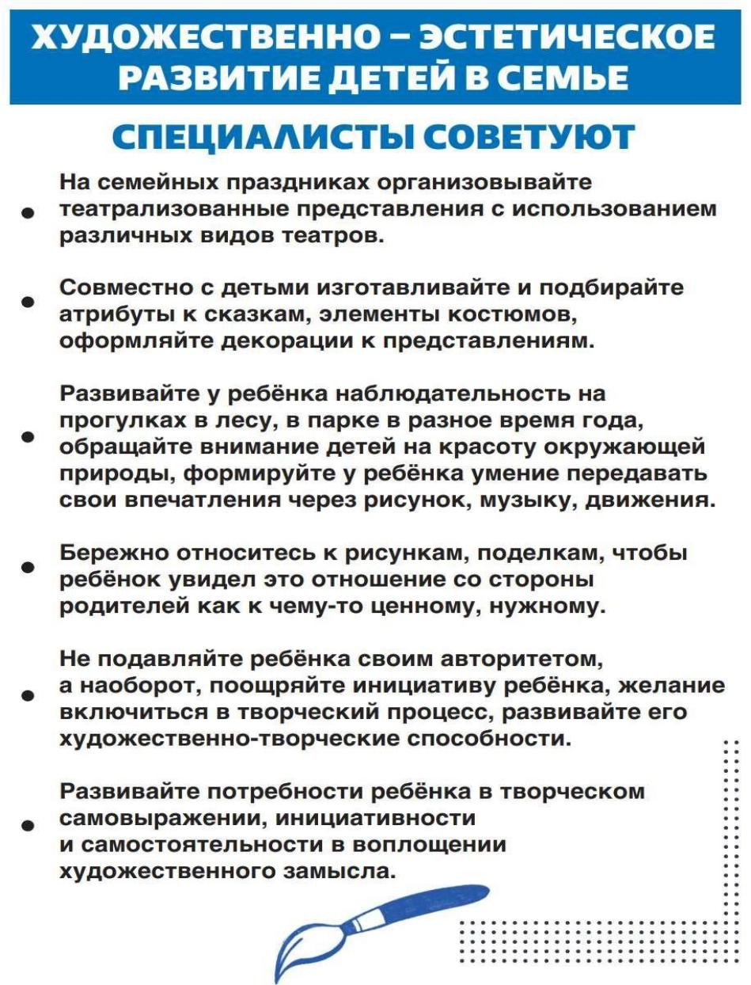

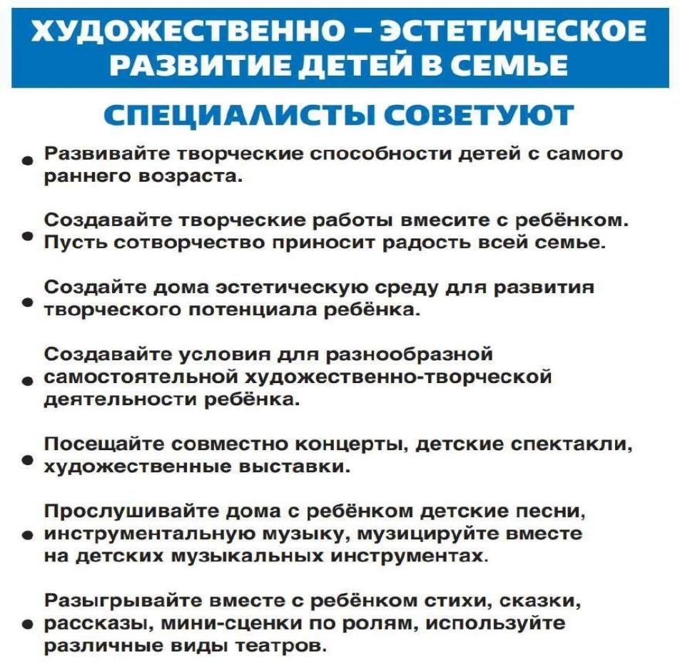

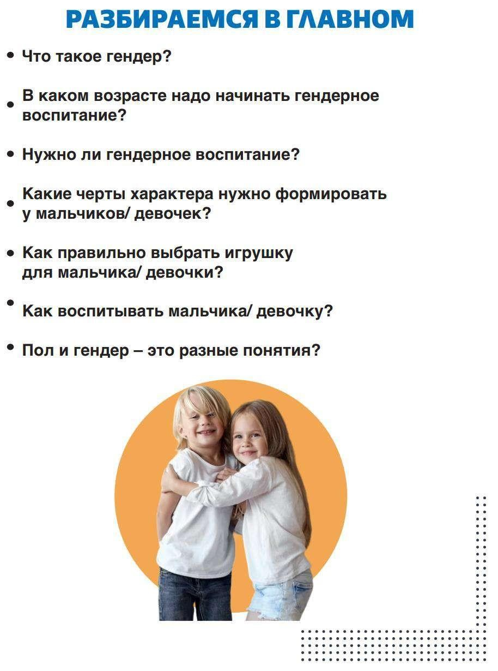
ГЕНДЕРНОЕ ВОСПИТАНИЕ В СЕМЬЕ

Основные понятия
Гендер – специфический набор культурных характеристик, которые определяют социальное поведение женщин и мужчин, их взаимоотношения между собой или представление о мужском и женском.
Пол – биологическое различие между мужчинами и женщинами.

Гендерный стереотип – сложившиеся в обществе представления и
ожидания для мужчин и женщин (например, карьера – для мужчин, воспитание – для женщин).
Гендерная идентичность – принятие себя как представителя конкретного пола.
Гендерная роль — набор ожидаемых образцов поведения для представителей разного пола (девочки ориентированы на внешнюю привлекательность, общение, воспитание, заботу о других; интересы мальчиков сосредоточены на технике, соревновательных играх, в которых можно реализовать потребность в лидерстве, самостоятельности, двигательной активности).
Гендерное воспитание – целенаправленный и организованный процесс формирования социокультурных механизмов конструирования мужских и женских ролей, поведения, деятельности и психологических характеристик личности.

Рекомендуемые формы и темы просвещения родителей
– родительские собрания: «Формирование гендерных стереотипов в семье», «Они такие разные: девочки и мальчики!», «Пол и гендер в психологии»;
– консультации: «Психологические отличия мальчиков и девочек», «Как воспитывать мальчика», «Как воспитывать девочку»;
– семинар-практикум: «Мальчики и девочки – два разных мира»;
– мастер-класс по изготовлению самодельных игрушек для сюжетно-ролевых игр: «Играют мальчики. Играют девочки»;
– семейная гостиная: «В стране мальчишек и девчонок», «Папа может, мама может», «Поощрения мальчиков и девочек»;
– круглые столы: «Как и во что играют мальчики и девочки», «Книги для мальчиков и девочек», «Фильмы и мультфильмы для мальчиков и девочек», «Приоритеты выбора ролей в игровой деятельности дошкольника», консультации «Мой сын играет в куклы», «Трудности воспитания: мама-сын, папа-дочь», «Мальчики и девочки – два разных мира», «Учить по-разному, любить по-разному», «Традиции воспитания мальчиков и девочек с Древней Руси до наших дней»
(«Воспитание мальчиков и девочек в русской традиционной культуре»);
– семинары-практикумы: «Как воспитать мальчика, чтобы он стал настоящим мужчиной», «Роль отца в воспитании дочери»;
– встреча в семейном клубе: «Особенности межличностных взаимоотношений мальчиков и девочек в семье», «Способы формирования дружеских взаимоотношений между мальчиками и девочками на прогулке»;
– педагогическая библиотека: «Как воспитывать мальчика. Как воспитывать девочку»;
– мастер-классы: «Праздник рукоделия для мальчиков и девочек», «Спорт для мальчиков и девочек»;
– использование медиаресурсов (оформление тематических страниц сайта, ссылки на интернет-источники, списки литературы, тематика компьютерных игр).
Гендерное воспитание можно рассматривать процесс формирования у детей представлений о роли мужчины и женщины в семье и обществе в целом. В основе гендерного воспитания лежит нравственное воспитание, где общие цели одинаковы для мальчиков и девочек, но различны личностные качества. В семье происходит формирование у дошкольников соответствующих возрасту представлений по проблемам пола и взаимодействия между мальчиками и девочками, возникают и развиваются переживания ребенком своего существования как представителя пола, происходит стимуляция проявлений детьми начальных качеств мужественности и женственности в разных видах деятельности и в повседневной жизни.
Осложняют гендерное воспитание имеющиеся у взрослых гендерные установки и стереотипы, а также попытка некоторых родителей привнести в воспитание так называемую «гендерную нейтральность». Важно помнить, что детей необходимо воспитывать не как бесполых существ, а как будущих мужчин и женщин, ведь гендерная идентификации происходит не только через копирование роли взрослого, но и через противопоставление, через противоположную роль родителя другого пола. Ребенок дошкольного возраста особенно уязвим, потому что основы гендерного воспитания закладываются именно в этом возрасте и закрепившиеся гендерные стереотипы поведения изменить потом достаточно сложно. Особенности гендерного воспитания будут влиять на формирование самооценки, взаимоотношения со сверстниками, личностные особенности.
Современный мир изобилует примерами вовлечения женщины в деятельность, какое-то время назад считающуюся типично мужской. Многие «мужские» профессии в ХХI веке перестали быть таковыми, равно как и типично мужская одежда, такая как, например, брюки. Женщины водят машины, служат в полиции и армии и т.д. Поэтому девочкам чаще позволяется играть в «мальчишеские» игры и отношение родителей к этому более спокойное, чем к ситуации, когда мальчик играет в игры, традиционно считающиеся «девчоночьими».
Специалисты обращают внимание на то, что мальчик находится в менее благоприятной ситуации, чем девочка. Мать проводит с ребенком больше времени, чем отец. Первичной для ребенка оказывается идентификация с матерью. В такой ситуации мальчику предстоит изменить первоначальную женскую идентификацию на мужскую. Кроме того, большинство всех, с кем сталкивается ребенок дошкольного возраста (воспитатели детского сада, медсестры и врачи в поликлинике, продавцы в магазинах и т.д.), – женщины. Мальчики меньше знают о поведении, соответствующем мужской половой роли, чем женской. Они испытывают давление со стороны из-за распространенности традиционных представлений, и, в сочетании с недостатком ролевых моделей, такое давление приводит к тому, что мальчик вынужден строить свою гендерную идентичность преимущественно на негативном основании: не быть похожим на девочек, не участвовать в женских видах деятельности и т.п.
Существенное и не всегда позитивное влияние на гендерное воспитание оказывает и информационное пространство, окружающее дошкольника: игрушки, киноиндустрия, реклама, – тем самым усугубляя ситуацию с гендерным воспитанием и становлением личности. В мультфильмах и многих книгах гендерные различия героев можно проследить только по внешним признакам: цвет одежды, аксессуары. Суперсилой и супервозможностями обладают и женские, и мужские герои. Таким образом, происходит размывание образцов мужского или женского поведения в обществе.
Пример родителей оказывает самое сильное влияние на становление личности ребенка. У родителей имеются большие возможности для формирования адекватного гендерного образа у детей.
Условиями, способствующими гендерному воспитанию в семье, являются: развитие гендерной культуры детей через игры, чтение литературы, просмотры мультфильмов и видеофильмов с последующим обсуждением, посещении культурных мероприятий, оформление предметного пространства дома с учетом гендерной специфики (особенностей игр и других видов деятельности детей).
Книги будет полезно не только читать детям, но и обсуждать вместе с ним персонажей их поступки, поведение и выбор, то какие мужские или женские качества проявляет тот или иной персонаж. Все это не только поможет в гендерном воспитании детей, но и укрепит семейные отношения между родителями и детьми. То же самое можно сказать и о просмотре мультфильмов, детских спектаклей.
Тематику различия полов лучше всего поднимать с ребенком в возрасте 3 лет, так как именно в этом возрасте они начинают самоидентифицировать себя с тем или иным полом. Когда у ребенка появятся вопросы касательно того, чем мальчики отличаются от девочек, родителям важно спокойно объяснить ребенку разницу, не показывая при этом своего волнения и ни в коем случае не уводя разговор в сторону сексуальности. Также желательно, чтобы это сделал родитель того же пола, что и сам ребенок. Родителям важно обращать внимание важно на личностные качества мужчин и женщин, формировать культуру взаимоотношений, демонстрировать детям положительный пример общения мужчины и женщины.

Рекомендованные действия родителей детей дошкольного возраста для определения и осознания ими особенностей их отношений с детьми

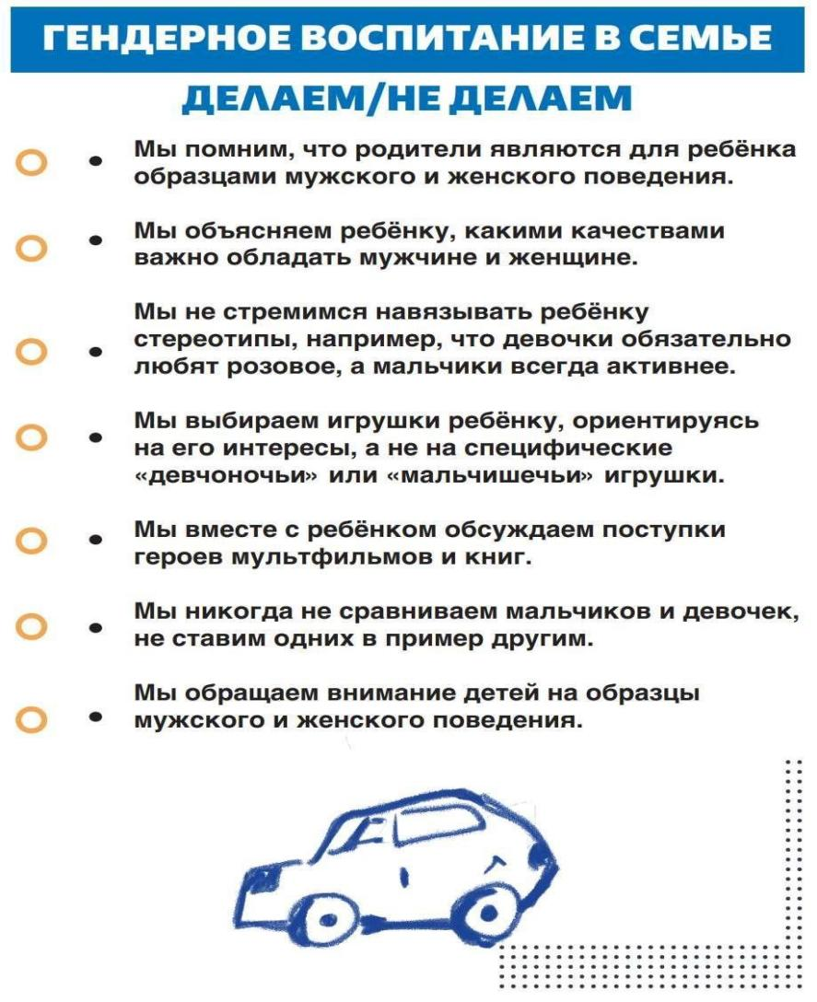

ПСИХОЛОГИЧЕСКАЯ ГОТОВНОСТЬ К ШКОЛЕ

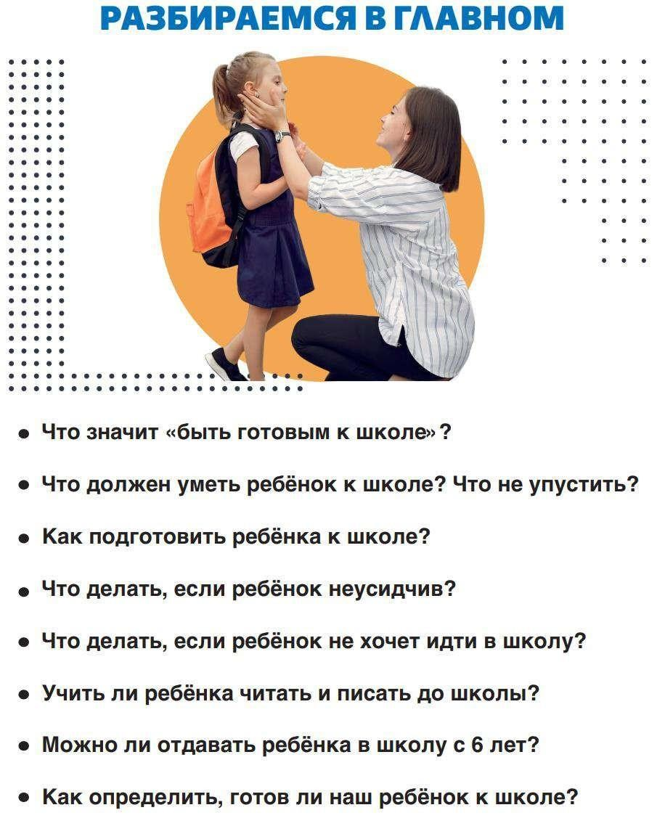

Основные понятия
Психологическая готовность к школе – необходимый и достаточный уровень психического развития ребенка для освоения школьной программы в условиях обучения в группе сверстников.
Социализация – процесс вхождения ребенка в социальную среду через овладение имеющимися социальными нормами, правилами и ценностями, знаниями и компетенциями.
Произвольность поведения – способность осознавать и управлять своим поведением, преодоление побудительной силы ситуативных воздействий и стереотипных реакций в
становлении способности определять свои действия и управлять ими.
Обучаемость – индивидуальные показатели скорости и качества усвоения человеком знаний, умений и навыков в процессе обучения.
Внутренняя позиция школьника – возрастная форма самоопределения детей 6-7 лет, связанного с их осознанным желанием принять статус школьника (Л.И.Божович).
Школьная зрелость – особая степень морфофункционального развития детей, которая способна обеспечить комплексное приспособление организма без ущерба для здоровья к систематическим учебным занятиям.
Дети учебного типа – дети, которые принимают позицию ученика с вытекающими отсюда последствиями (что делать, как себя вести и т.д.) и вступаютс учителем в учебные отношения, предполагающие содержательную учебную деятельность.
Самооценка – ценность, значимость, которой индивид наделяет себя в целом и отдельные стороны своей личности, деятельности, поведения.

Рекомендуемые формы и темы просвещения родителей
– информационные сайты, форумы, родительские собрания, групповые и
индивидуальные консультации: «Основные характеристики психологической готовности к школе», «Как формировать интеллектуальную готовность к школе в условиях семьи», «Факторы риска в период адаптации к школьному обучению. Как их избежать?», «Как научить ребенка произвольной регуляции поведения?», «Особенности общения со взрослыми и сверстниками и психологическая готовность ребенка к школе», «Как развивать способности ребенка при подготовке ребенка к школе», «А может в школу пойти с6 лет? Как определить?», «Психологическая готовность к школе у мальчиков и девочек. На что обращать внимание?», «Игра как средство подготовки к школе»;
- практикум: «Что такое звуковой анализ слова», «О здоровье ребенка и подготовке к школе»;
– интеллектуальный КВН совместно с детьми: «По дороге в первый класс»;
– семейный клуб: «Школа для родителей будущих первоклассников».
Психологическая готовность к школе определяет успешную адаптацию ребенка к школе и считается необходимым и достаточным уровнем психического развития ребенка для освоения школьной программы в условиях обучения в группе сверстников.
Основным показателем психологической готовности к школе является степень сформированности регуляторных механизмов поведения. Насколько ребенок может соответствовать нормам и правилам, существующим в школе, и насколько может проявить и развивать свою индивидуальность и личность в новых условиях.
Часто готовность к школе рассматривается с позиции школьной зрелости лишь как совокупность умений, знаний, способностей. Но кроме определенного набора знаний и умений, готовность к школе предполагает физиологическую, личностную, интеллектуальную, волевую, социальную зрелость ребенка.
Ребенок может уметь читать, считать и много знать, но при этом столкнуться с трудностями в процессе адаптации к школе, так как не сформирована мотивационная, эмоциональная, коммуникативная или регуляторная сфера психики.

Портрет будущего школьника
Личностная или, как ее еще обозначают, мотивационная готовность к школе предполагает положительное отношение ребенка к школе, к деятельности, к социальному взрослому (воспитателю, учителю), положительное отношение к себе, а также наличие сформированных социальных и познавательных мотивов.
Волевая готовность к школе предполагает сформированность у ребенка умения действовать по правилу, умение удерживать инструкцию, действовать согласно инструкции и оценивать свой результат.
Показатели мотивационно-волевой готовности ребенка:
– проявляет положительное отношение к школе, к воспитателю, к учебной деятельности, к себе;
– проявляет устойчивый интерес к новым знаниям и умениям;
– проявляет потребность в оценке и одобрении взрослого;
– умеет сознательно подчинять свои действия правилу;
– умеет ориентироваться на заданную систему требований;
– умеет внимательно слушать говорящего;
– умеет выполнять действие по образцу;
– «надо» (социально значимые мотивы) могут управлять «хочу» (непосредственные желания);
– присутствует соподчинение мотивов.
Интеллектуальная готовность к школе предполагает наличие выраженной познавательной активности, обучаемости, развитие памяти, мышления, воображения, речи, способности к рассуждениям, знаний об окружающем мире и самом себе, а также развитие зрительно-моторной координации.
Показатели интеллектуальной готовности ребенка:
– справляется с программой детского сада;
– проявляет стойкий интерес к новым знаниям, способен длительное время заниматься познавательной деятельностью (слушать познавательную информацию, учится чему-то);
– способен пересказать сказку, определить причинно-следственные связи, классифицировать, запоминать стихи;
– компетентен в продуктивных видах деятельности (умеет рисовать, лепить, конструировать) и может играть, стремится к творчеству (созданию нового);
– может ясно и последовательно излагать свои мысли, способен к рассуждениям;
– легко обучается (способен переносить полученный опыт в новые ситуации);
– развита мелкая моторика руки.
Социальная готовность к школе включает умение общаться со взрослыми и со сверстниками и определяется тем, насколько поведение ребенка соответствует задачам и требованиям обстановки, ситуации, как он может варьировать деловые, познавательные и личностные контакты с другим человеком.
При определении готовности ребенка к школе, можно ориентироваться на следующие показатели.
Факторы риска
– отрицательное отношение к детскому саду, воспитателю, к занятиям, низкая самооценка;
– сниженный познавательный интерес;
– не выраженная потребность в достижениях;
– трудности выполнения правил в повседневной жизни, в игре;
– трудности с доведением начатого дела до конца без организующей помощи;
– трудности удержания инструкции, ее выполнения; – трудности интеллектуального развития;
– трудности в общении со взрослыми и сверстниками. Психологическая готовность к школе определяется всей историей психического развития ребенка, начиная с внутриутробного развития. Важно использовать методы и приемы формирования позитивных представлений у ребенка о школе, знать сильные и слабые стороны развития ребенка, опираясь на сильные стороны развития, целенаправленно сопровождать слабые стороны развития ребенка, формировать положительный образ школы и учителя. Учитывать аспекты физиологической зрелости ребенка, работоспособность его нервной системы, не допускать интеллектуальных или эмоциональных перегрузок.
Игра с правилами и творческие виды деятельности являются основными средствами формирования психологической готовности к школе, познавательной мотивации, произвольности поведения, уверенности и чувства умелости, развития коммуникативных навыков, понимания правил общения и формирования положительной самооценки. Именно эти интересные для ребенка виды деятельности тренируют способность ребенка ставить цель, достигать ее, контролировать себя и оценивать свои возможности.
Нужно помнить, что физиологическая цена адаптации и обучения в школе у детей 6 и 7 лет отличается. У детей шести лет она выше и адаптация ребенка к школе требует большего включения со стороны родителей.

Рекомендованные действия родителей детей дошкольного возраста для формирования психологической готовности к школе
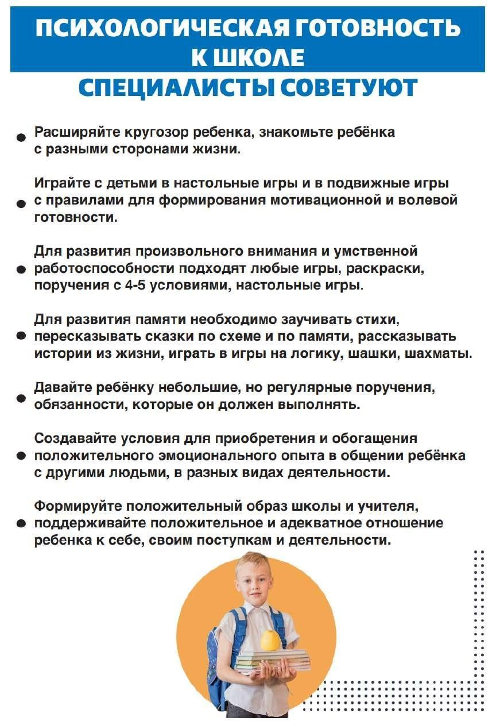

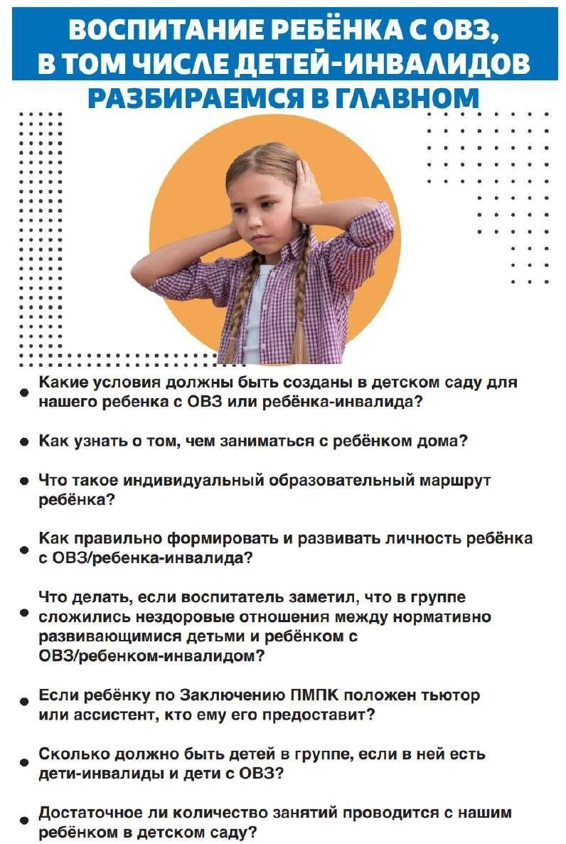
РАЗДЕЛ 4. ПОДДЕРЖКА И ПРОСВЕЩЕНИЕ РОДИТЕЛЕЙ (ЗАКОННЫХ ПРЕДСТАВИТЕЛЕЙ), ВОСПИТЫВАЮЩИХ РЕБЕНКА С ОГРАНИЧЕННЫМИ ВОЗМОЖНОСТЯМИ ЗДОРОВЬЯ, В ТОМ ЧИСЛЕ ДЕТЕЙ-ИНВАЛИДОВ

Основные понятия
Инклюзивное образование – обеспечение равного доступа к образованию для всех воспитанников с учетом разнообразия особых образовательных потребностей и индивидуальных возможностей. ( Ст.2 п.27 Федеральный закон от 29.12.2012 № 273-ФЗ «Об образовании в РФ».)
Психолого-медико-педагогическая комиссия (далее – ПМПК) – создается в целях своевременного выявления детей с особенностями в физическом и (или) психическом развитии и (или) отклонениями в поведении, проведения их комплексного психолого-медико-педагогического обследования (далее – обследование) и подготовки по результатам обследования рекомендаций по оказанию им психолого-медико-педагогической помощи, организации их обучения и воспитания, а также подтверждения, уточнения или изменения ранее данных рекомендаций (Приказ Минобрнауки РФ от 20.09.2013 г. № 1082 «Об утверждении Положения о психолого-медико-педагогической комиссии».)
Психолого-педагогический консилиум организации (далее – ППК) – одна из форм взаимодействия руководящих и педагогических работников организации, осуществляющей образовательную деятельность, с целью создания оптимальных условий обучения, развития, социализации и адаптации воспитанников посредством психолого-педагогического сопровождения. ( Распоряжение Министерства просвещения РФ от 9 сентября 2019 г. N Р-93 «Об утверждении примерного Положения о психолого-педагогическом консилиуме образовательной организации».)
Обучающийся с ограниченными возможностями здоровья – физическое лицо, имеющее недостатки в физическом и (или) психологическом развитии, подтвержденные психолого-медико-педагогической комиссией и препятствующие получению образования без создания специальных условий.( Ст.2 п.16 Федеральный закон от 29.12.2012 № 273-ФЗ «Об образовании в РФ».)
Статус «ребенок с ОВЗ» присваивается ПМПК.
Инвалид – лицо, которое имеет нарушение здоровья со стойким расстройством функций организма, обусловленное заболеваниями, последствиями травм или дефектами, приводящее к ограничению жизнедеятельности и вызывающее необходимость социальной защиты. Лицам в возрасте до 18 лет устанавливается категория «ребенок-инвалид».( Ст. 1 Федеральный закон от 24.11.1995 № 181-ФЗ (ред. От 28.12.2022) «О социальной защите инвалидов в РФ».)
Статус «ребенок-инвалид» присваивается бюро медико-социальной экспертизы (далее – МСЭ), такой ребенок имеет документ – индивидуальную программу реабилитации и абилитации (далее – ИПРА).
Индивидуальная программа реабилитации или абилитации инвалида – документ, в котором перечислены все медицинские, профессиональные и иные мероприятия, на которые человек с инвалидностью вправе рассчитывать, а также услуги и технические средства, которые он вправе получить (Ст. 11 Федеральный закон от 24.11.1995 № 181-ФЗ (ред. От 28.12.2022) «О социальной защите инвалидов в РФ».)
Ребенок, который имеет статус «инвалид», не всегда может иметь статус «ОВЗ», и наоборот.
Адаптированная образовательная программа – образовательная программа, адаптированная для обучения лиц с ограниченными возможностями здоровья с учетом особенностей их психофизического развития, индивидуальных возможностей и при необходимости обеспечивающая коррекцию нарушений развития и социальную адаптацию указанных лиц.( Ст.2 п.28 Федеральный закон от 29.12.2012 № 273-ФЗ «Об образовании в РФ»
Специальные условия для получения образования обучающимися с ограниченными возможностями здоровья – условия обучения, воспитания и развития таких
воспитанников, включающие в себя использование специальных образовательных программ и методов обучения и воспитания, специальных учебников, учебных пособий и дидактических материалов, специальных технических средств обучения коллективного и индивидуального пользования, предоставление услуг ассистента (помощника), оказывающего обучающимся необходимую техническую помощь, проведение групповых и индивидуальных коррекционных занятий, обеспечение доступа в здания организаций, осуществляющих образовательную деятельность, и другие условия, без которых невозможно или затруднено освоение образовательных программ обучающимися с ограниченными возможностями здоровья ( Ст.79 п.3 Федеральный закон от 29.12.2012 № 273-ФЗ «Об образовании в РФ».)
Индивидуальный образовательный маршрут (далее – ИОМ)
– определенная система комплексного психолого-педагогического сопровождения воспитанника с ОВЗ / инвалидностью, представленная в виде документа и основанная на содержании Федеральной адаптированной образовательной программы, рекомендациям ПМПК/ИПРА, учитывающая его индивидуальные возможности и особые образовательные потребности.
Междисциплинарная команда – группа людей с дополняющими друг друга навыками, объединенных одной целью, общими задачами, для реализации которых команда поддерживает внутри себя взаимную коллективную ответственность за результативность проведенных мероприятий. Междисциплинарная команда может состоять из специалистов различных специальностей или предметных областей (педагог-психолог, педагог, педагог дополнительного образования, логопед, педагог-дефектолог, тьютор, социальный педагог и другие специалисты).
Рекомендуемые формы и темы просвещения родителей
– консультативные формы работы с родителями детей с ОВЗ;
Консультации можно оказывать очно, а можно организовать общение через мессенджеры и социальные сети (форумы, чаты, разделы на сайте ДОО, индивидуальные сайты, странички педагогов, специалистов) с целью дать родителям необходимую информацию о ребенке и его обучении и воспитании, методах и приемах, а также с целью выстраивания партнерского взаимодействия с ДОО. Цели и задачи консультативных работ:
- информирование родителей о нормативно-правовых аспектах воспитания и обучения ребенка в образовательной организации, его правах, возможностях, условиях воспитания и обучения;
- сообщение родителям результатов диагностики воспитанника, его особенностей;
- обсуждение хода коррекционной работы;
- объяснение того, какие занятия дома нужны, как заниматься в домашних условиях;
- рекомендация занятий дополнительного образования, которые будут работать на исправление нарушений у ребенка;

- предоставление информации, ориентированной на запрос родителей о том, с какими статьями , сайтами полезно ознакомиться, вебинары каких специалистов послушать.

– обучение родителей специальным приемам, необходимым для проведения занятий с ребенком в домашних условиях;
- индивидуальные занятия «ребенок – педагог – родитель» с целью обучения родителей тому, как организовать образовательный процесс дома; ознакомления родителей с воспитательными приемами, необходимыми для коррекции дезадаптивных черт личности ребенка;
В ходе занятий родители увидят то, как занимаются ребенком, какие требования к нему предъявляют, увидят его успехи и неудачи, способы выхода из сложных ситуаций.
- групповые формы взаимодействия;
Родительские лектории, тренинги, обмен опытом в рамках родительских клубов, родительских сообществ (очно и в дистанционном формате) с целью получения информации, выработки педагогических навыков, обмена опытом.
При выборе тем можно ориентироваться на запросы самих родителей:
- особенности детей с ОВЗ, их потребности; o как повысить интерес ребенка к занятиям;
- как и чем заниматься с ребенком дома и на улице; o как реагировать на замечания других родителей;
- как отвечать на «каверзные» вопросы, которые задают другие дети или взрослые о состоянии здоровья или особенностях поведения особого ребенка;
- как проще и удобнее пройти ПМПК, оформить необходимые документы или льготы.
– просмотр домашних видео с целью анализа или как отчет об организованных родителями занятиях и играх с детьми с ОВЗ дома;
Важно создать комфортную атмосферу при общении и на встречах, разработать правила поведения и общения в клубах, в сообществах, при проведении лектория, дискуссий.
– родительские собрания с целью интегрироватьродителей детей с ОВЗ и детей-инвалидов в коллектив родителей;
На общих и групповых собраниях важно обсуждать вопросы, которые касаются воспитанников с ОВЗ и детей-инвалидов, рассказывать о том, что образовательная организация создает все необходимые условия и обладает необходимыми ресурсами для сопровождения таких детей, чтобы формировать принятие и доброжелательное отношение остальных родителей к воспитанникам с ОВЗ.
– встречи в студии семейной педагогики «Мир глазами особого ребенка»;
– совместные мероприятия, досуги, в которых участвуют все дети и родители с целью получения совместного опыта участия в мероприятиях, социального общения, выполнения разнообразных ролей, поручений.
– показ спектаклей, концертов, соревнований, конкурсов, тематических мероприятий, в которых участвуют и дети, и родители.
На конкурсы и соревнования в качестве членов жюри можно приглашать экспертов, значимых для родителей детей с ОВЗ, которые смогут профессионально оценить достижения и вклад каждого в общее мероприятие.

Специальные условия сопровождения ребенка с ОВЗ включают следующие компоненты.
- Адаптацию среды и бытовых условий: архитектурных условий, специального оборудования для детей с ОВЗ. Доступную безбарьерную комфортную среду детского сада, групп. Наличие специальных кабинетов для работы специалистов: педагога-психолога, учителя-дефектолога, учителя-логопеда, комнаты-релаксации, зон ожидания детей родителями.
- Кадровые условия. Воспитатели должны быть готовы работать с детьми с ОВЗ и инвалидами, знать их особенности и образовательные потребности, в связи с этим – пройти повышение квалификации. В детском саду должна быть междисциплинарная команда специалистов, которых рекомендует ПМПК, ППк в заключении по каждому ребенку с ОВЗ.
- Адаптацию образовательной программы или использование адаптированной образовательной программы из ФАОП.
Адаптированная программа создается для ребенка с ОВЗ, если это указано в заключении ПМПК, если АОП не рекомендована, то под особые образовательные потребности ребенка адаптируется основная образовательная программа.
Родители детей с ОВЗ должны дать согласие на диагностику ребенка, а также на работу с ребенком по АОП. Детский сад также должен ознакомить и согласовать с родителями сетку коррекционных занятий.
Коррекционно-развивающую работу реализуют команда специалистов: педагоги-психологи, учителя-дефектологи, учителя-логопеды, социальные педагоги, тьюторы в соответствии с заключением ПМПК и ППк и воспитатели, музыкальный руководитель и инструктор по физической культуре.
Педагог может обратиться к педагогу-психологу в детском саду с запросом на изучение и выявление причин деструктивных отношений, диагностику межличностных отношений в группе, эмоционального благополучия ребенка с ОВЗ, что поможет установить действительный статус ребенка в группе и организовать дальнейшую правильную коррекцию в направлении повышения статуса ребенка в тех видах деятельности, в которых он успешен.
-Программы дополнительного образования для общего развития ребенка. Например, театральные, музыкальные, художественные кружки, спортивные секции.
Индивидуальный образовательный маршрут ребенка (далее ИОМ) составляется междисциплинарной командой специалистов. Воспитатель составляет свою – воспитательскую часть ИОМ и реализует ее в течение всего дня, как в ходе режимных моментов, так и в ходе занятий и индивидуальной работы с ребенком с ОВЗ. Также воспитатель получает рекомендации от логопеда, педагога-психолога, педагога-дефектолога и выполняет их во время, отведенное на индивидуальную работу с детьми.
Педагогу также важно проводить работу с детьми всей группы - в формировании толерантного отношения к ребенку с ОВЗ через беседы, чтение художественной литературы по теме, участие с привлечением родителей в «акциях доброты»: «добрые крышечки», «дети вместо цветов», написании и изготовлении коллективных работ и писем тем людям и детям, которые нуждаются в помощи и поддержке.
Проведение ряда мероприятий на сплочение детского коллектива посредством совместных игр, творческих мастерских, бесед – тренингов и пр. с активным участием ребенка с ОВЗ является значимым компонентом позитивной адаптации детей. Мероприятия должны соответствовать индивидуальным возможностям ребенка с ОВЗ и интересам детей нормотипичных детей.
Важна работа со всеми родителями группы: организация совместных детско-родительских акций и мероприятий с привлечением педагога-психолога, с целью влияния каждого родителя на отношение своего ребенка к ребенку с ОВЗ (не конкретному, а в общем). Предупреждение возможных последствий непринятия и агрессии.
Педагог осуществляет оказание поддержки родителям ребенка с ОВЗ через беседу, информирование о достижениях их ребенка за день, о положительных моментах коммуникации с остальными детьми.
С родителями можно обсудить то, на что им стоит обратить внимание и пообщаться со своим ребенком, что скорректировать: неопрятный вид и прочие решаемые факторы, которые могут вызывать у других детей критику и агрессию.
Специалисты междисциплинарной команды должны разработать механизм обратной связи с родителями детей с ОВЗ, чтобы иметь возможность давать
задания, упражнения, виды работ, которые родители должны выполнять с ребенком дома. Это могут быть определенные дни и часы для консультаций, специальные тетради,
которые можно взять на выходные и провести по ним с ребенком работу, информационные чаты со специалистами и родителями детей с ОВЗ.

РАЗДЕЛ 5. ПРАВА РОДИТЕЛЕЙ (ЗАКОННЫХ ПРЕДСТАВИТЕЛЕЙ) И ГОСУДАРСТВЕННАЯ
ПОДДЕРЖКА СЕМЕЙ С ДЕТЬМИ ДОШКОЛЬНОГО ВОЗРАСТА

5.1. ПРАВА И ОБЯЗАННОСТИ РОДИТЕЛЕЙ (ЗАКОННЫХ ПРЕДСТАВИТЕЛЕЙ) В СФЕРЕ ОБРАЗОВАНИЯ

Основные понятия
Права родителей – гражданские права человека, обретаемые им одновременно со взятием на себя обязанностей по воспитанию и содержанию ребенка. Обязанности родителей – установленные законом правила, нормы поведения, которые должны соблюдаться, выполняться постоянно или в определенной ситуации всеми родителями в отношении своих детей. По большей части они прекращаются при достижении детьми совершеннолетия или приобретения ими полной дееспособности до 18 лет (ст. 61 СК РФ).

Рекомендуемые формы и темы взаимодействия с родителями – информационные стенды и памятки: «Семейные трудности»,
«Помощь рядом», «Нужные документы»;
– консультации: «Права детей, обязанности родителей», «Охрана прав и достоинств ребенка»;
– общее родительское собрание: «Государственная поддержка семей с детьми дошкольного возраста»;
– круглый стол с приглашением специалистов социальных служб; оформление рубрики: «Правовая страничка».
В соответствии со ст. 43 Конституции Российской Федерации каждый имеет право на образование. Основное общее образование обязательно. Родители или лица их заменяющие обеспечивают получение детьми основного общего образования.
Согласно ст. 63 Семейного кодекса Российской Федерации родители обязаны воспитывать своих детей, несут ответственность за воспитание и развитие своих детей, обязаны заботиться о здоровье, физическом, психическом, духовном и нравственном развитии своих детей. Родители обязаны обеспечить получение детьми общего образования.
Права и обязанности родителей в сфере образования регулируются ФЗ, статья 44. Согласно данной статье:

1. Родители (законные представители) несовершеннолетних воспитанников имеют преимущественное право на обучение и воспитание детей перед всеми другими лицами. Они обязаны заложить основы физического, нравственного и интеллектуального развития личности ребенка.

2. Органы государственной власти и органы местного самоуправления, образовательные организации, российское движение детей и молодежи оказывают помощь родителям (законным представителям) несовершеннолетних воспитанников ввоспитании детей,охране иукреплении их физического и психического здоровья, развитии индивидуальных способностей и необходимой коррекции нарушений их развития.
3. Родители (законные представители) несовершеннолетних воспитанников имеют право:
1) выбирать до завершения получения ребенком основного общего образования с учетом мнения ребенка, а также с учетом рекомендаций психолого-медико-педагогической комиссии (при их наличии) формы получения образования и формы обучения, организации, осуществляющие образовательную деятельность, язык, языки образования, факультативные и элективные учебные предметы, курсы, дисциплины (модули) из перечня, предлагаемого организацией, осуществляющей образовательную деятельность;
2) дать ребенку дошкольное, начальное общее, основное общее, среднее общее образование в семье. Ребенок, получающий образование в семье, по решению его родителей (законных представителей) с учетом его мнения на любом этапе обучения вправе продолжить образование в образовательной организации;
3) знакомиться с уставом организации, осуществляющей образовательную деятельность, со сведениями о дате предоставления и регистрационном номере лицензии на осуществление образовательной деятельности, свидетельством о государственной аккредитации, с учебно-программной документацией и другими документами, регламентирующими организацию и осуществление образовательной деятельности;
4) знакомиться с содержанием образования, используемыми методами обучения и воспитания, образовательными технологиями, а также с оценками успеваемости своих детей;
5) защищать права и законные интересы воспитанников;
6) получать информацию о всех видах планируемых обследований (психологических, психолого-педагогических) воспитанников, давать согласие на проведение таких обследований или участие втаких обследованиях, отказатьсяот ихпроведения илиучастия вних, получать информацию о результатах проведенных обследований воспитанников;
7) принимать участие в управлении организацией, осуществляющей образовательную деятельность, в форме, определяемой уставом этой организации;
8) присутствовать при обследовании детей психолого-медико-педагогической комиссией, обсуждении результатов обследования и рекомендаций, полученных по результатам обследования, высказывать свое мнение относительно предлагаемых условий для организации обучения и воспитания детей.
4. Родители (законные представители) несовершеннолетних воспитанников обязаны:
1) обеспечить получение детьми общего образования;
2) соблюдать правила внутреннего распорядка организации, осуществляющей образовательную деятельность, правила проживания воспитанников в интернатах, требования локальных нормативных актов, которые устанавливают режим занятий воспитанников, порядок регламентации образовательных отношений между образовательной организацией и обучающимися и (или) их родителями (законными представителями) и оформления возникновения, приостановления и прекращения этих отношений;
3) уважать честь и достоинство воспитанников и работников организации, осуществляющей образовательную деятельность.
5. Иные права и обязанности родителей (законных представителей) несовершеннолетних воспитанников устанавливаются настоящим Федеральным законом, иными федеральными законами, договором об образовании (при его наличии).
6. За неисполнение или ненадлежащее исполнение обязанностей, установленных настоящим Федеральным законом и иными федеральными законами, родители (законные представители) несовершеннолетних воспитанников несут ответственность, предусмотренную законодательством Российской Федерации.

5.2. ГОСУДАРСТВЕННАЯ ПОДДЕРЖКА СЕМЕЙ С ДЕТЬМИ РАННЕГО И ДОШКОЛЬНОГО ВОЗРАСТОВ






Система мер поддержки семей с детьми
Региональныемеры поддержки

Региональныемеры поддержки

Предмет совместного ведения

Федеральные меры поддержки
Государственные пособия в связи с рождением и воспитанием детей
Региональные меры поддержки

Дополнительные меры

Меры социальной поддержки семей в связи с рождением и воспитанием детей на федеральном уровне
Вне зависимости от очередности рождения детей, уровня материального обеспечения семей Федеральным законом от 19 мая 1995 г. № 81-ФЗ «О государственных пособиях семьям, имеющим детей» установлены:
– пособие по беременности и родам;
– единовременное пособие при рождении ребенка;
– ежемесячное пособие по уходу за ребенком;
– единовременное пособие жене военнослужащего,проходящего военную службу по призыву;
– ежемесячное пособие на ребенка военнослужащего, проходящего военную службу по призыву.
В дополнение к государственным пособиям в связи с рождением и воспитанием детей установлены дополнительные меры поддержки семей, имеющих детей:
– В соответствии с Указом Президента Российской Федерации от 7 мая 2012 г. № 606 «О мерах по реализации демографической политики Российской Федерации» предоставляется ежемесячная денежная выплата на третьего ребенка или последующих детей до достижения ребенком возраста трех лет. Указанная выплата осуществляется до достижения ребенком возраста 3 лет либо до назначения единого пособия. За назначением указанной выплаты необходимо обращаться в органы социальной защиты населения субъекта Российской Федерации по месту жительства.
– Федеральным законом от 28 декабря 2017 г. № 418-ФЗ «О ежемесячных выплатах семьям, имеющим детей» предусмотрено предоставление ежемесячных выплат в связи с рождением (усыновлением) первого ребенка до достижения им возраста 3 лет, при условии, если ребенок рожден (усыновлен) в период с 1 января 2018 г. до 1 января 2023 г., является гражданином Российской Федерации, и если размер среднедушевого дохода семьи не превышает 2-кратную величину прожиточного минимума трудоспособного населения, установленную в субъекте Российской Федерации.
Размер выплаты равен величине прожиточного минимума для детей, установленной в субъекте Российской Федерации.
Полномочия по предоставлению семьям с детьми выплаты в связи с рождением (усыновлением) первого ребенка с 1 января 2023 г. переданы Социальному фонду России.
Для родителей первых детей и третьих детей, если ребенок родился до 31 декабря 2022 года включительно, сохраняется право на ежемесячную выплату на первых и третьих детей от 0 до 3 лет на условиях и в размерах, действовавших до 1 января 2023 года (без комплексной оценки, размер выплаты 1ПМ, критерий нуждаемости 2ПМ), до наступления 3 лет ребенка.

Материнский (семейный) капитал
В соответствии с Федеральным законом от 29 декабря 2006 г. № 256-ФЗ «О дополнительных мерах государственной поддержки семей, имеющих детей» материнский (семейный) капитал предоставляется в связи с рождением (усыновлением) с 1 января 2020 г. первого ребенка, а также в связи с рождением (усыновлением) после 1 января 2007 г. второго ребенка или последующих детей.

Государственный сертификат на материнский (семейный) капитал выдается территориальными органами Социального фонда России. Заявления о распоряжении средствами также подаются в территориальные органы Социального фонда России.
Лица, получившие государственный сертификат на материнский (семейный) капитал, могут распоряжаться средствами в полном объеме либо по частям по следующим направлениям:
– улучшение жилищных условий;
– получение образования ребенком (детьми);
– формирование накопительной пенсии для женщин;
– приобретение товаров и услуг, предназначенных для социальной адаптации и интеграции в общество детей-инвалидов;
– получение ежемесячной выплаты в связи с рождением (усыновлением) ребенка до достижения им возраста трех лет.
С 1 января 2023 г. семьи со среднедушевым доходом ниже 2-кратной величины регионального прожиточного минимума на душу населения могут обратиться за получением ежемесячной выплаты в связи с рождением (усыновлением) ребенка до достижения им возраста 3 лет независимо от очередности его рождения.

Единое пособие
С 1 января 2023 г. введено ежемесячное пособие в связи с рождением и воспитанием ребенка (далее – единое пособие), завершившее формирование целостной системы мер социальной поддержки.
Единое пособие объединяет действующие ежемесячные меры поддержки для нуждающихся семей: пособие беременным женщинам, вставшим на учет в медицинской организации в ранние сроки беременности, ежемесячные выплаты на детей в возрасте до 3 лет, от 3 до 8 лет и от 8 до 17 лет.
Преимущества единого пособия
– Увеличивается размер пособия для беременных: было 50%, станет 50, 75 или 100% в зависимости от доходов семьи.
– Появляется гарантированная государственная поддержка на каждого ребенка, вне зависимости от очередности рождения.
– Появляется возможность направить средства материнского капитала на повседневные нужды на каждого ребенка, вне зависимости от очередности рождения.
– Можно получать 2 выплаты сразу: и из бюджета, и из материнского капитала.
– Единое пособие по единым правилам, которое можно оформить в режиме одного окна в Социальном фонде России, в Москве ‒ через органы социальной защиты населения по месту жительства.
Кто сможет обратиться за единым пособием?
– Семьи, ожидающие ребенка, и семьи с детьми до 17 лет, со среднедушевым доходом ниже 1 прожиточного минимума.
– Пособия назначаются по итогам комплексной оценки нуждаемости – то есть, родители имеют заработок или объективные причины для его отсутствия, а доход и имущество семьи отвечает установленным требованиям.
– Размер единого пособия составляет 50, 75 или 100% регионального прожиточного минимума на каждого ребенка.
– Выплаты назначаются на 12 месяцев

РАЗДЕЛ 6.
ЧАСТО ВСТРЕЧАЮЩИЕСЯ ВОПРОСЫ РОДИТЕЛЕЙ (ЗАКОННЫХ ПРЕДСТАВИТЕЛЕЙ) ДЕТЕЙ ДОШКОЛЬНОГО ВОЗРАСТА И ТИПИЧНЫЕ ПРОБЛЕМНЫЕ СИТУАЦИИ
(«ВЫ СПРАШИВАЛИ – МЫ ОТВЕЧАЕМ!»)

6.1. ОТНОШЕНИЯ БРАТЬЕВ И СЕСТЕР В СЕМЬЕ

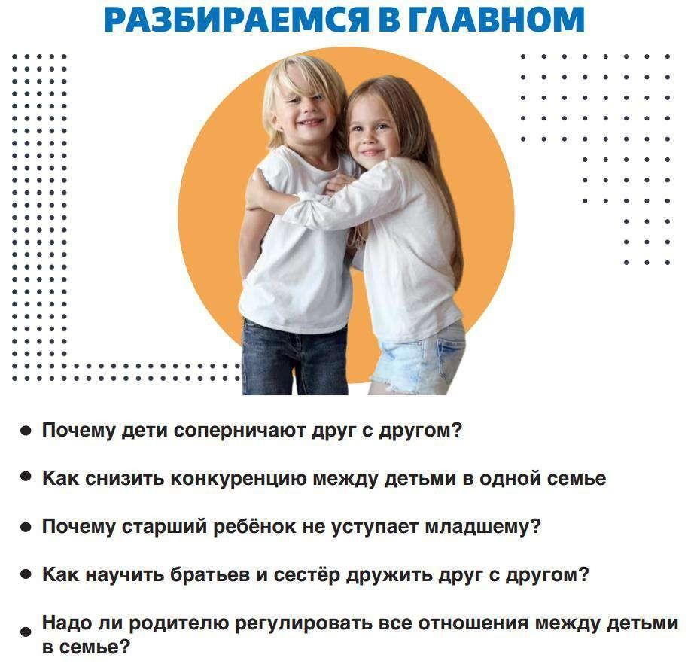

Основные понятия
Сиблинги – дети одной семьи (братья и сестры).
Соперничество – борьба с кем-либо в стремлении добиться той же цели и быть равного достоинства и равных результатов.
Зависть – чувство досады, вызванное успехом и благополучием другого.
Рекомендуемые формы и темы просвещения родителей
– семинар с элементами тренинга: «Чтобы братья были друзьями»; – дискуссии: «Братья и сестры – откуда столько вражды»;
– тематические консультации: «Взаимодействие братьев и сестер внутри семейных отношений», «Конфликты между братом и сестрой: что делать родителям и как себя вести», «Понимаем ли мы друг друга?», «Отношения между братьями и сестрами», «Взаимоотношения между братьями и сестрами (сиблингами) в семье», «Как подружить два разных мира»;
– анкетирование: «Дружна ли ваша семья?»;
– создание фотоисторий на основе цифровых повествований.
Проблема взаимодействия детей в семье имеет древние корни и описана
множество раз со времен первого библейского конфликта. Предметом соперничества детей между собой в семье является родительская любовь, родительское внимание и совместное время. Важно помнить, что дети пришли в семью не одновременно, да еще и обладают разными характером, темпераментом, особенностями развития.
Переживая появление сиблинга, старший ребенок часто начинает борьбу со своим братом или сестрой, стараясь превзойти его и вернуть родительское одобрение и любовь полностью. Желание в чем-то превзойти других – одна из распространенных реакций ребенка на окружение. Соперничество, по сути, может отражать попытку ребенка найти замену любви.
Конкурентные отношения между детьми в одной семье, как правило имеют прямое или косвенное поощрение со стороны родителей. Одним из механизмов такой поддержки является повышенное внимание и любовь родителей к ребенку, преимущественно в качестве награды за какие-либо достижения. Например, когда ребенок хорошо учится в школе или слушается старших.
Соперничество между детьми особенно взвинчивается, если родители начинают сравнивать своих детей. Вот три наиболее болезненные для детей сферы сравнения: внешность, умственные способности, физические данные.
Во-первых, дети становятся чрезвычайно чувствительными, когда дело касается их физических данных. Ощущение своей привлекательности является одним из первых и базовых компонентов самооценки для дошкольников.
Во-вторых, дети также чувствительны к вопросу об умственных способностях. Нередко можно услышать такое высказывание: «Наш старший гораздо лучше учится, чем младший» или «Саша опять получил пятерку, бери с него пример!». В такой ситуации ребенок, которому все время ставят в пример его брата или сестру, неизбежно начнет испытывать исключительно негативные эмоции в адрес сиблинга.
В-третьих, в дошкольном возрасте, особенно между мальчиками, существует соперничество в связи с физическими данными: ловкостью, скоростью, силой.
Еще одной причиной возникновения соперничества может быть ситуация, когда родители выделяют одного ребенка по каким-то особенностям. Они могут считать его более талантливым и проводить с ним больше времени, больше обращать внимание на конкретные аспекты заботы, например, питание. Пристрастное отношение может формироваться и к больному ребенку, ребенку с особыми потребностями, на основании возраста или других отличий. Второй ребенок при этом чувствует себя не нужным.
Эффективные средства преодоления сиблинговой конкуренции и конфликтности
1. Уделять достаточное количество внимания каждому из детей в соответствии с его возрастом и индивидуальными потребностями. Количество и качество внимания должны определяться именно потребностями конкретного ребенка, а не стремлением добиться абсолютного равенства. Одному ребенку важно почитать книгу, а другому – устроить возню.
2. Не сравнивать детей между собой. И в целом не ставить любовь в зависимость от достижений детей.
3. Организовывать реальную совместную деятельности для всей семьи и для сиблингов, где вклад каждого ребенка будет важен.
4. Не стараться примирять детей и выступать как третейский судья, так как практически невозможно разобраться в первопричинах. Родителям важно не бежать спасать младшего ребенка, так как младшие дети на правах более слабых ждут, что

родители примут их сторону и не колеблясь вступают в конфликт со старшим, начиная сразу громко кричать или плакать.
5. Дать право выражать свои чувства социально приемлемым способом.
6. Понимать, что конфликт между детьми – это тоже способ привлечения внимания, пусть и негативного. Ради родительского внимания дети готовы пойти на многое.
7. Вводить универсальные правила взаимоотношений в семье, где агрессия, например, не позволяется никому, ни взрослым, ни детям.
8. Укреплять детскую подсистему в семье, предъявляя ожидания или требования, которые относятся ко всем детям. Даже если дети в какой-то момент объединяться против родителей это будет фактором сплоченности.
9. Организовывать жизнь и развитие каждого из детей в семье в соответствии с его индивидуальными особенностями, не повторяя путь старшего ребенка, пусть даже и успешный. Дети интуитивно стремятся занять разные ниши в семье: один – интеллектуал, другой – спортсмен, третий увлечен творчеством. Таким образом дети меньше конкурируют друг с другом.
10. Поддерживать права собственности и территориальные права старшего ребенка. Если его позиции защищены, старший ребенок чувствует себя уверенно и с высоты авторитета готов уступать, делиться и заботиться о младшем. Если интересы старшего ребенка систематически ущемляются, то о внимании к младшему ребенку речь не идет.

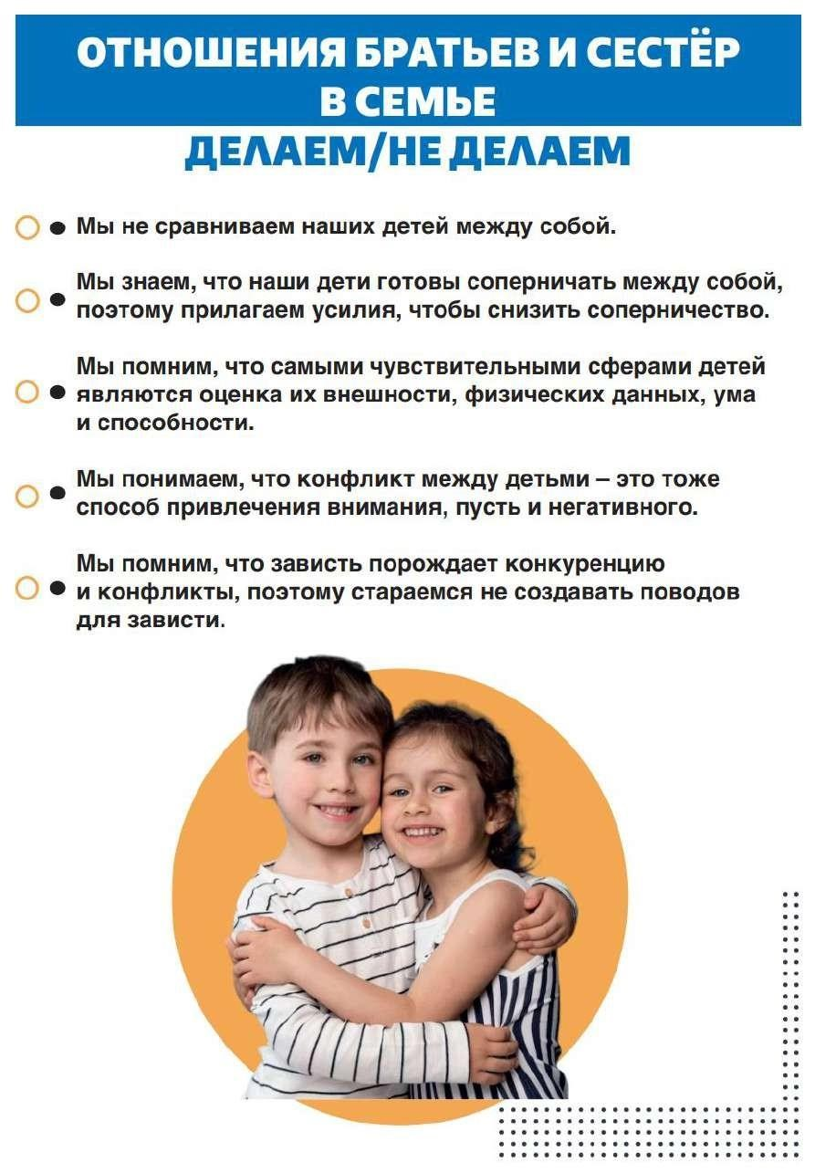
Рекомендованные действия родителей детей дошкольного возраста по выстраиванию отношений братьев и сестер в семье

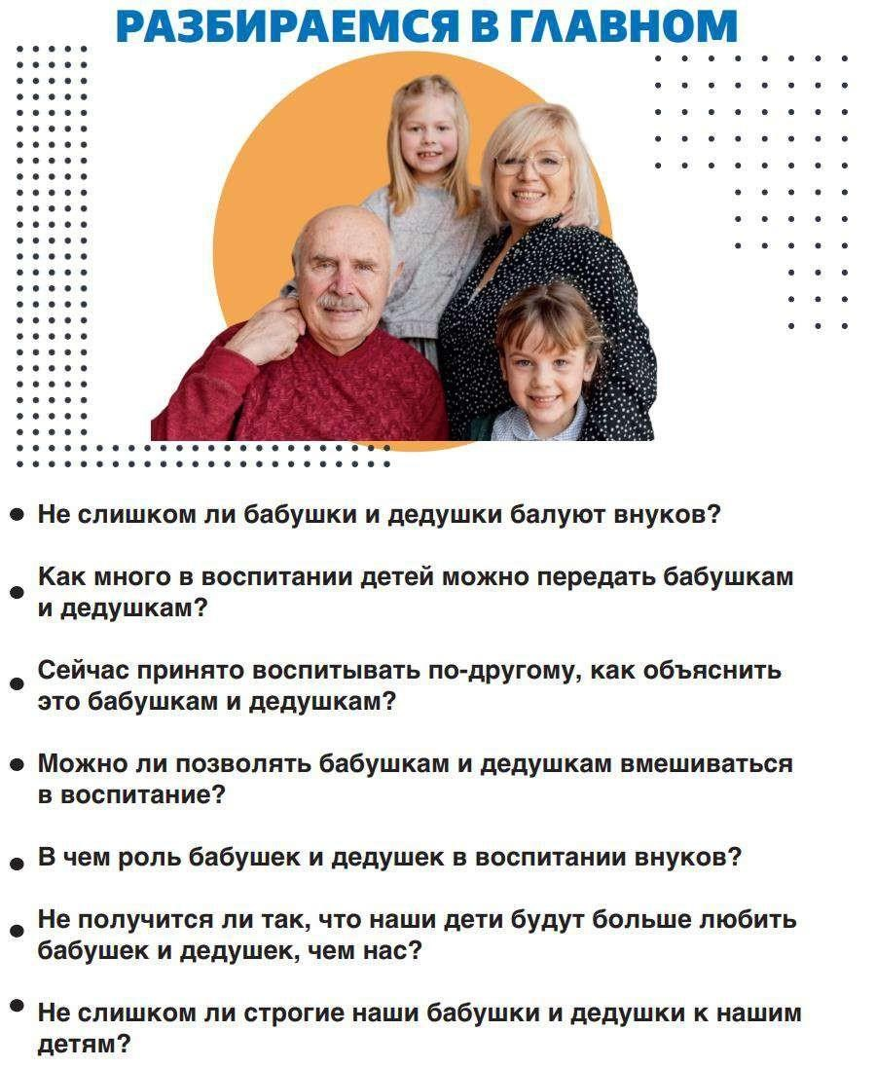
6.2. ДЕДУШКИ И БАБУШКИ В ЖИЗНИ РЕБЕНКА

Основные понятия
Поколение –общность людей, которые объединены границами возраста и общими условиями становления в конкретный период истории.
Прародители – общее название для бабушек и дедушек. Предшествующее поколение традиционно называют прародителями. Многопоколенная семья – семья, в которой совместно проживает несколько поколений (например, прародители, родители, дети).

Рекомендуемые формы и темы просвещения родителей
– родительское собрание: «Воспитательная роль бабушек и дедушек в семье»;
– видеопрезентация: «Мы с бабушкой и дедушкой лучшие друзья»; – серия мастер-классов: «Золотые руки бабушки моей»;
– этнопосиделки: «Бабушка рядышком…»;
– тематическое кафе для бабушек и дедушек: «Бабушки и дедушки-хранители семейных ценностей», «Воспитание поколений»;
– совместные досуги с участием бабушек и дедушек: «Традиции старшего поколения», «Игры наших бабушек и дедушек»;
– консультации и тематические аудиозаписи: «Роль бабушки и дедушки в современном семейном воспитании», «Наши бабушки, наши дедушки»;
– создание фотоисторий на основе цифровых повествований.
Ключевое воздействие на становление личности детей могут оказывать
не только родители, а также бабушки и дедушки – старшее поколение. Они активно принимают участие в обучении и воспитании своих внуков, проводят с ними свободное время, занимаются их досугом, оказывают положительное влияние на их социализацию, транслируя семейные ценности значимые для общества, являются живыми примерами истории.
Роль прародителя в воспитании детей дошкольного возраста в семье принципиально важна, но в современных реалиях часто снижена в силу разных причин: все большего стремления семей проживать на отдельной жилплощади, стремительного роста сферы услуг дополнительного образования дошкольников, которая берет на себя досуг, развитие и образование детей. При этом участие прародителей в воспитании ребенка несет в себе большое количество позитивных моментов.
Рассказы прародителей о событиях и опыте прошлого служат проводниками для ребенка в понимании различий условий жизни каждого поколения. Тесный контакт ребенка с бабушками и дедушками эмоционально обогащает родственные связи, укрепляет семейные традиции, налаживает преемственность между поколениями.
Взаимоотношения старшего поколения и внуков часто бывает менее конфликтным, чем взаимоотношения родителей и детей. Имея уже прожитый и осмысленный опыт воспитания, прародители готовы транслировать его на воспитание внуков. Прародители охотно применяют в воспитании народную педагогики, формируют у внуков нравственные основы личности через народные сказки, колыбельные, пословицы и поговорки.
Часто родителям, особенно молодым, в силу профессиональной занятости и общего быстрого ритма жизни не хватает времени на общение с детьми. Также отсутствие опыта воспитания может способствовать допущению различных ошибок в воспитании детей. Частично эти сложности перекрываются общением прародителей и внуков. Бабушки и дедушки относятся к внукам иногда даже внимательнее, чем родители. Они имеют возможность дать детям то постоянное внимание, в котором те часто нуждаются, организовать досуг детей, выслушать их. Поэтому для многих родителей помощь старшего поколения становится незаменимой.
В процесс воспитания внуков охотно включаются не только бабушки, но и дедушки. В то время, когда их дети были маленькими, отцы, как правило, много времени проводили на работе, полагаясь в воспитании на мать ребенка. Теперь же они осознают свои возможности и потребности и могут их реализовать на внуках.
Общение внуков с прародителями является необходимым для обоих поколений. Общение с внуками и участие в их воспитании помогает поддерживать положительное
эмоциональное состояние у старшего поколения, ощущать свою нужность и значимость.
Родители рассчитывают на старшее поколение семьи в решении вопросов закаливания, реабилитации после болезни, профилактики заболеваний, питания, формирования гигиенических привычек, организации сна, прогулок и игр на свежем воздухе. Значимым для родителей является и влияние старшего поколения на познавательно-речевое развитие ребенка (знакомство с историей, чтение книг, обучение чтению и математике, рассказы о своем детстве, истории страны, о своих личных достижениях).
Однако участие прародителей в жизни семьи может быть осложнено скрытым или явным соперничеством в воспитании детей. Как родители, так и старшее поколение семьи внимательно присматриваются к выполнению воспитательной роли друг друга, с определенной долей субъективизма оценивают вклад каждого в воспитание, корректируя воздействие на ребенка других участников семейного коллектива. Подобная ситуация расшатывает прочность института семьи и оказывает отрицательное влияние на воспитанность детей. В такой ситуации дети могут быть свидетелями конфликтов, находиться в эмоционально неблагополучной атмосфере, учиться подстраиваться и манипулировать взрослыми.
Недопонимание между родителями и прародителями в первую очередь отражается на детях. Родители отрицательно относятся и стремятся с разной степенью деликатности оградить детей от излишней строгости бабушек и дедушек, авторитарности, несправедливых замечаний и требований, а также от гиперопеки, подавления самостоятельности, заступничества, снятия любых запретов, подчинения прихотям ребенка. Вызывает неприятие родителями и вседозволенность, попустительство, чрезмерное баловство, которое допускают бабушки в общении с ребенком. Поэтому так важно, чтобы родители и прародители понимали роль каждого в воспитании детей, умели строить диалог, договариваться между собой, искать компромиссы в стилях воспитания и воспитательном воздействии на детей.
Рекомендованные действия родителей по выстраиванию отношений между прародителями и детьми в семье
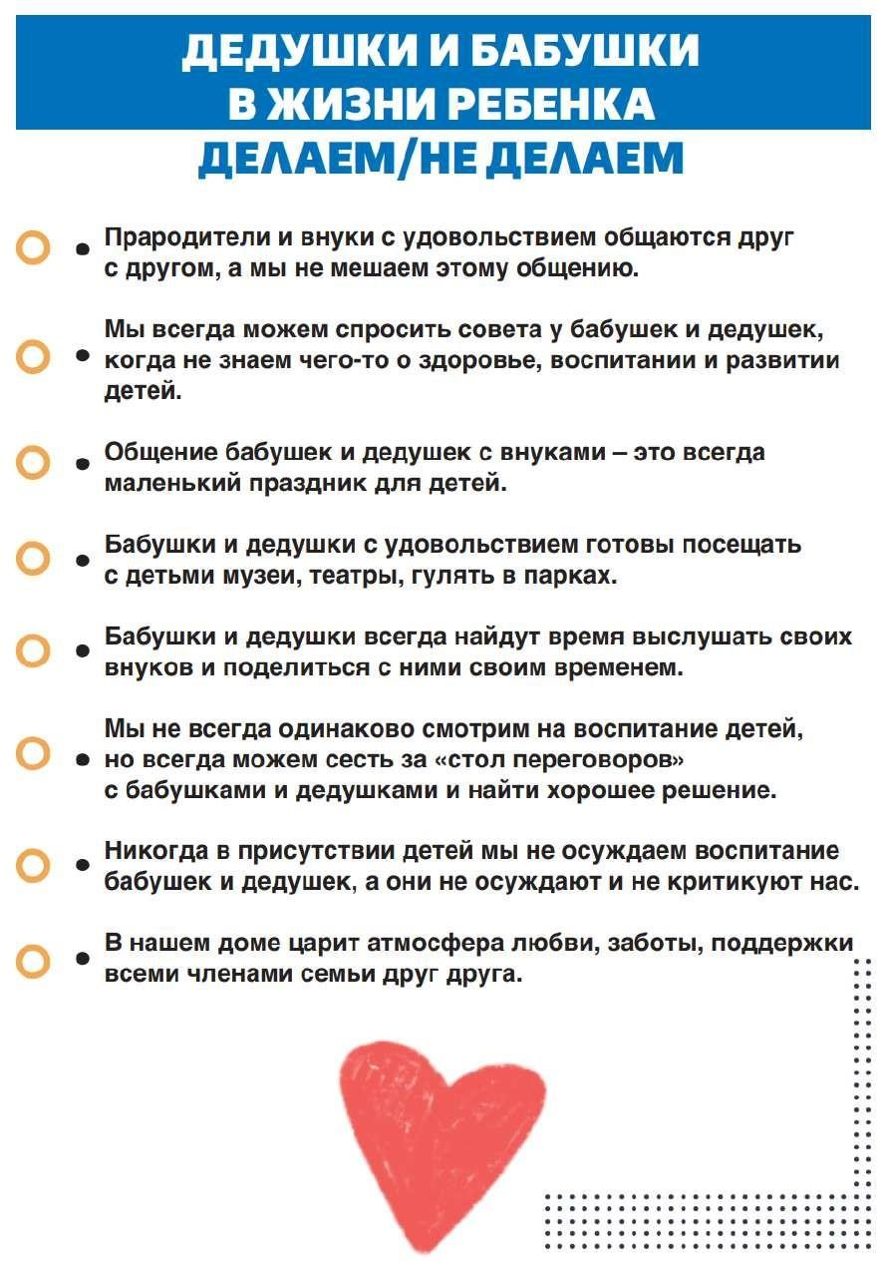

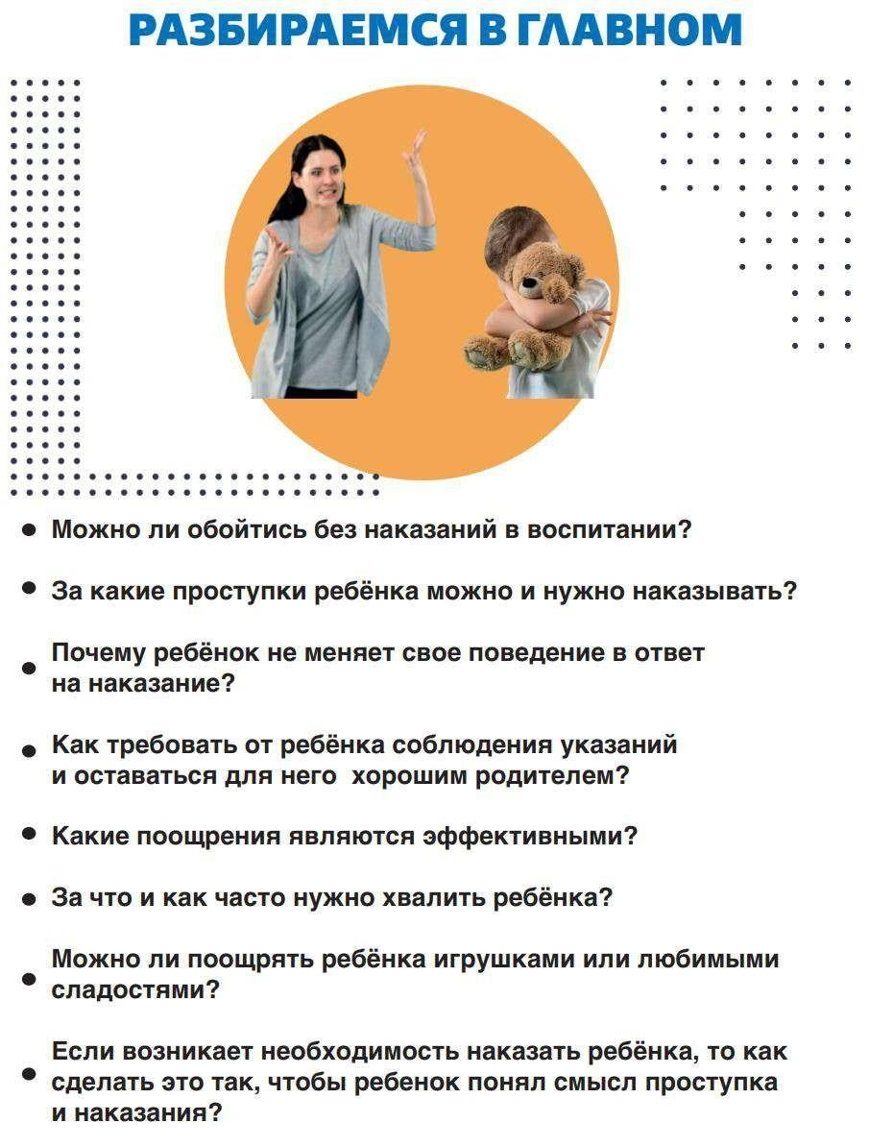
6.3. ПООЩРЕНИЯ И НАКАЗАНИЯ В СЕМЬЕ

Основные понятия
Наказание – мера воспитательного воздействия, применяемая к ребенку за какую-либо вину или проступок, метод торможения негативных проявлений ребенка с помощью отрицательной оценки его поведения.
Поощрение – мера педагогического воздействия, выражающая положительную оценку педагогами или родителями поведения и деятельности детей и побуждающая их к дальнейшим успехам.

Рекомендуемые формы и темы просвещения родителей
– родительское собрание: «Методы поощрения и наказания ребенка в семье»;
– семинар-практикум: «Искусство хвалить»;
– семейный праздник: «Мы умеем дружно жить»;
– лекторий для родителей: «Предупреждение жестокого обращения с детьми дошкольного возраста»;
– тематические консультации и аудиозаписи: «Предупреждение жестокого обращения с детьми дошкольного возраста», «Можно ли наказывать ребенка?»;
– педагогическая гостиная: «Поощрения и наказания в семье: вред или польза?», «Можно ли обойтись без наказания?», «Наказать нельзя помиловать», «Понимаем ли мы друг друга».
В процессе развития и социализации ребенок усваивает различные правила: как и что правильно делать (рисовать, играть в настольные игры, решать познавательные задачи, строить из кубиков, лепить, клеить и вырезать из бумаги и др.), как себя вести дома или в общественных местах. И взрослые естественным образом реагируют на то, как ребенок справляется с выполнением этих правил, – поощряют или наказывают его, способствуя, тем самым, усвоению необходимых норм деятельности и поведения.
От того, насколько адекватной и точной будет реакция взрослых на действия ребенка, зависит степень и характер влияния на его развитие. Взрослым важно помнить, что сильные эмоциональные реакции (не важно, положительные или негативные) лучше сдерживать. Если это сложно сделать, то лучше немного отложить свою оценку действий и поступков ребенка.
Методов и форм наказания в арсенале взрослых довольно много. Среди них есть такие, которые рекомендуется не применять в отношении дошкольников: они не принесут положительного результата. А вот последствия для ребенка не только не способствуют его развитию, но и приводят к ухудшению отношения к взрослому. У детей часто возникает страх, высокая тревожность, снижается инициативность и активность, не развивается самостоятельность. Дети нередко переживают чувство унижения, отверженности и нелюбви со стороны родителей. Применение подобных видов наказания способствует развитию лживости и агрессивности, появлению негативизма и протестных реакций и т.д.
Неэффективные наказания
– физические (телесные) наказания;
– словесное выражение агрессии (порицания, упреки, ворчливость, осуждение, прямая и косвенная негативная оценка личности ребенка, даже гнев, крик, ярость);
– ограничение активности ребенка (поставить в «угол», запереть в комнате, посадить на стульчик и не разрешить вставать, лишить прогулки, запретить играть и т.п.);
– лишение родительской любви («Я тебя больше не люблю», «Ты мне не нужен» и т.п.);
– принуждение к действию (взрослый любыми способами заставляет ребенка совершить желаемое действие, не объясняя при этом причин и не обосновывая необходимости совершения этого действия).
Эффективные наказания
Но есть такие виды наказания, которые эффективны и при правильном применении взрослыми могут способствовать освоению ребенком необходимых правил поведения и выполнения деятельности. Необходимо четко (но не слишком эмоционально) демонстрировать ребенку, что наказание связано только с невыполнением или нарушением правил:
– лишение благ и привилегий (материальных благ, сладкого, просмотра передач, привлекательных занятий, отказ в покупке игрушек, интересной поездке).
Важно! Действенность этого вида наказания определяется степенью значимости для ребенка того блага или той привилегии, которой он лишается.
– внушение чувства вины (формирование у ребенка представления о
том, что он совершил недостойный в моральном отношении поступок);
– наказание естественными последствиями (в случае причинения ущерба ребенок обязан сам исправить: разлил – убрал, получил двойку – исправил, разорвал что-то – сам зашил и т.п.);
– отложенный конфликт (предполагает наличие паузы между проступком ребенка и ответной реакцией взрослого);
– логическое объяснение и обоснование (ориентировка ребенка в последствиях его поступка для окружающих людей или действия для достижения результата);
– блокирование нежелательного действия (прерывание действия ребенка) применяется в ситуациях, когда поведение ребенка представляет угрозу для него самого, окружающих людей, сохранности материальных или духовных ценностей.
Поощрения
Благополучное развитие ребенка, его социализацию невозможно строить только на наказаниях. Больше, чем наказаний, в воспитании ребенка должно быть поощрений. Их не бывает слишком много, но, как и наказания, их необходимо использовать эффективно. К сожалению, репертуар поощрений значительно меньше:
– похвала должна быть продуктивной и адекватно отражать успехи и достижения ребенка. Она способствует формированию у ребенка системы критериев оценки собственных действий и поступков;
– ласка (эмоциональное положительное отношение, которое взрослый выражает действием или словами в отношении ребенка);
– материальное поощрение (подарки, награды);
– совместная деятельность (совместная игра с ребенком, предложение принять участие в привлекательном занятии вместе с взрослым и др.).
Важно! Ласку, материальное поощрение и совместную деятельность
нельзя связывать жестко и только с успехами и достижениями ребенка.
Есть еще один вид поощрения, но желательно, чтобы оно выступало как оценка самостоятельности и взросления ребенка, признание достаточного уровня компетентности, а не «награда» за конкретное действие или поступок. Это – разрешение активности ребенка (расширение его прав и возможности действия).
Поощрения могут оказывать ощутимое положительное влияние на развитие личности ребенка. Для этого взрослым необходимо сделать их собственным правилом воспитательной системы: поощрение не только связывается с конкретным поступком или действием, но и мотивирует ребенка к проявлению инициативности, самостоятельности, творчеству, создает атмосферу принятия ребенка и подтверждения его значимости и самоценности как личности.

Рекомендованные действия родителей детей дошкольного возраста по использованию системы поощрений и наказаний при воспитании ребенка

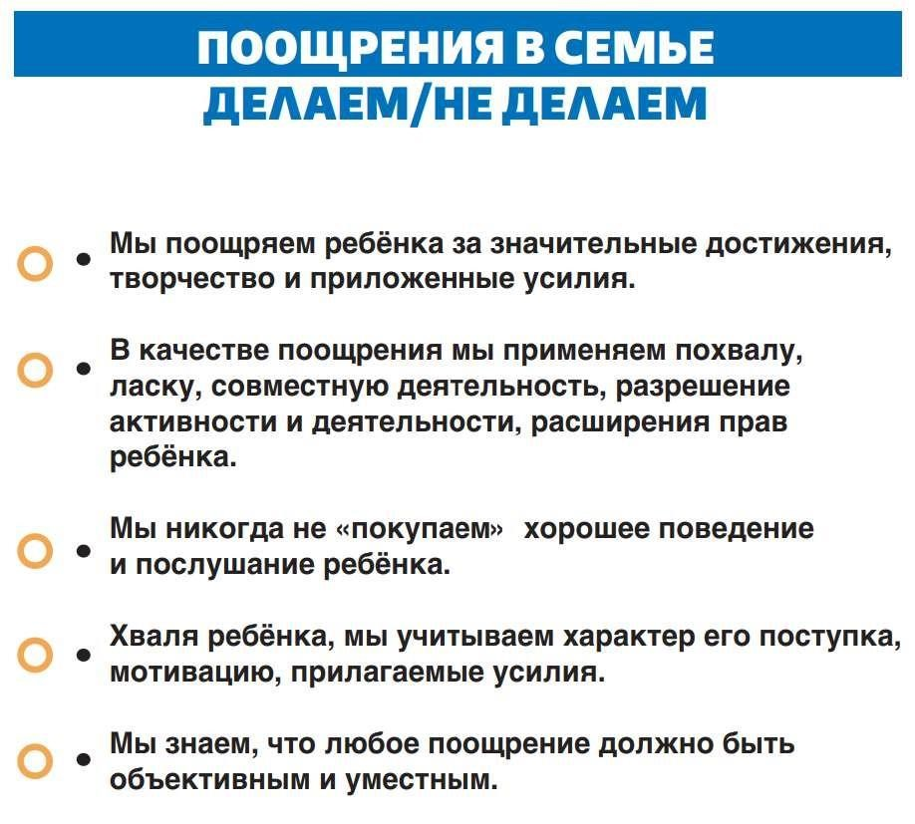

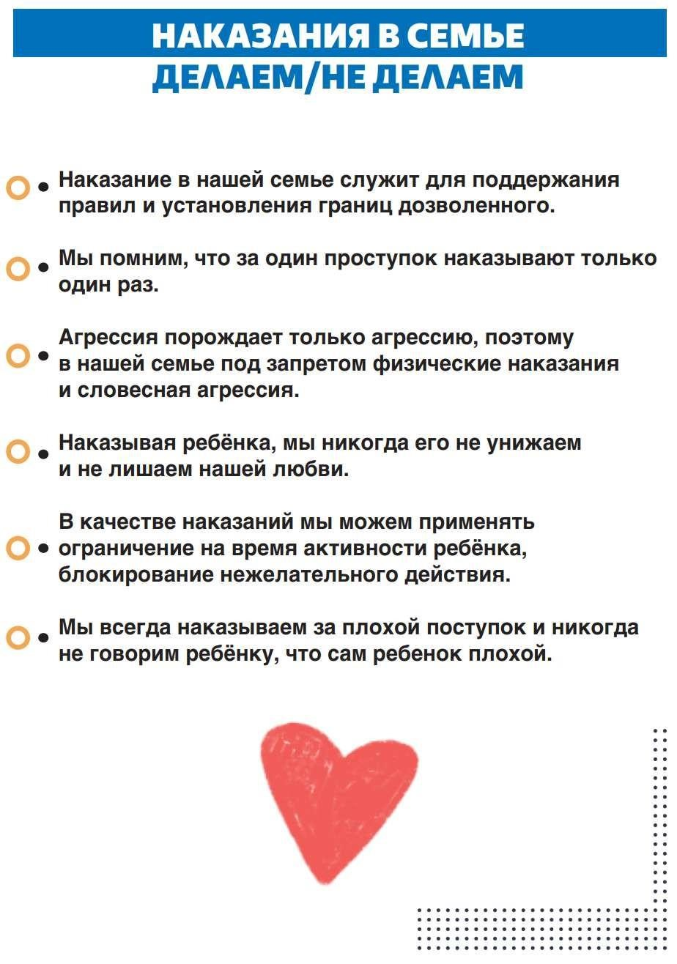

6.4. РАЗВОД В СЕМЬЕ

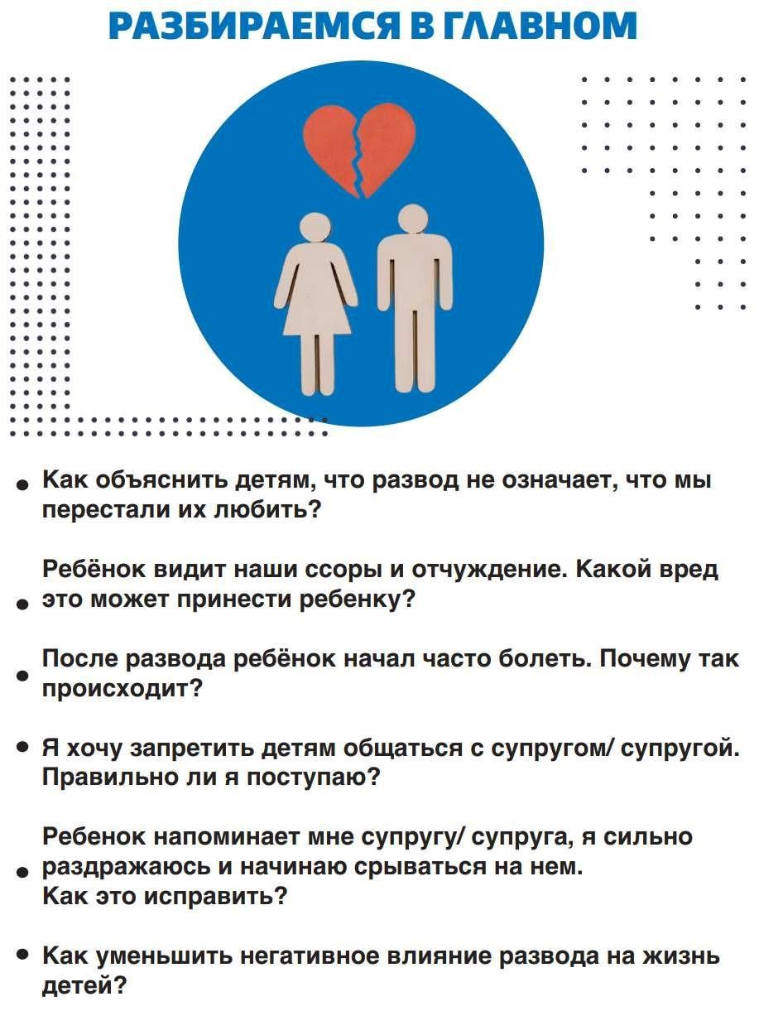

Основные понятия
Развод – официальное прекращение (расторжение) действительного брака между живыми супругами.
Повторный брак – брак, который вступает в силу после прекращения предыдущего брачного союза, например, в результате развода или вдовства.
Психосоматические проявления – болезни, расстройства и симптомы, которые возникают у детей из-за психического состояния, вызванного в данном случае разводом родителей.

Рекомендуемые формы и темы просвещения родителей
– книжная выставка, буклет: «Правила поведения родителей с ребенком в стадии развода»;
– памятка: «Как помочь ребенку пережить развод родителей»;
– семинары–практикумы: «Влияние внутрисемейных отношений на формирование личности ребенка», «Благополучие вашего ребенка»;
– индивидуальные консультации: «Как говорить с ребенком о разводе?», «Развод – это серьезно», «Мама или папа?».
На возникновение нарушений социального и психосоматического характера, детскую невротизацию серьезное влияние оказывает такой фактор как распад семьи.
Если развод для взрослых – это болезненное, малоприятное, порой драматическое переживание, на которое при этом они все же решаются сами, то для ребенка расставание родителей – это нарушение среды обитания. Семья удовлетворяет самые главные психологические потребности ребенка – в безопасности, в общении, в любви. Поэтому развод родителей – всегда травма для детей.
Переживания ребенка по поводу развода родителей чаще всего выражаются косвенно, отмечают исследователи. Ребенок может ничего не сказать взрослым, но поссориться со сверстниками, отказаться участвовать в празднике. Дошкольники могут перестать играть как прежде, возникают частые ссоры, обиды, жалобы на то, что с ним никто не играет, возрастает проявление агрессивности в самых разнообразных формах.
По мнению некоторых специалистов, наиболее острые переживания развод вызывает именно у детей дошкольного возраста. Многие дети из распавшихся семей, не желая мириться с реальностью, чаще играют в «дочки-матери» и другие игры, где они соединяют себя с папой и мамой. Одно из трех заветных желаний, которые называют дети дошкольного возраста из таких семей, связано с тем, чтобы дети имели папу и маму.
Реакции детей на развод могут принимать самые разные формы: изменение поведения (замкнутость, подавленность или, наоборот, расторможенность, агрессивность), ослабление иммунитета, возникновение различных соматических заболеваний, изменение пищевого поведения, ночные страхи, энурез, энкапрез и другие негативные проявления как с физической, так и с психологической стороны личности.
Дети 2,5-3,5 лет реагируют на распад семьи плачем, расстройством сна, повышенной пугливостью, снижением познавательных процессов, проявлением неопрятности, пристрастием к собственным вещам и игрушкам. Дети 3,5-4,5 лет обнаруживают повышенную гневливость, агрессивность, переживания чувства утраты, тревожность. Экстраверты делаются замкнутыми и молчаливыми. У части детей наблюдается регрессия игровых форм. Для детей этой группы характерно проявление чувства вины за распад семьи.
У детей 5-6 лет, как и в средней группе, наблюдается усиление агрессии и тревоги, раздражительность, неугомонность, гневливость.
По мнению ряда исследователей, невротизирующие реакции во многом порождаются, а затем и закрепляются по причине неправильного поведения родителей. Внутренняя дисгармония взрослых в период развода и в послеразводном кризисе
накладывают отпечаток на воспитание ребенка. Не всегда будучи в состоянии контролировать собственные переживания, родители изменяются и в отношении к ребенку: кто-то видит в нем причину распада семьи и, не стесняясь, говорит об этом, кто-то настраивает себя на то, чтобы всецело посвятить себя воспитанию ребенка, кто-то узнает в нем ненавистные черты бывшего супруга, или наоборот, радуется их отсутствию.
Несомненно, что распад семьи – тяжелое испытание для ребенка. Однако при наличии взаимного доверия в семье, отношений, построенных не только на родительской любви, но и на уважении личности ребенка, обычно формы протеста не принимают асоциальных или вредных для здоровья появлений. Постоянные конфликты в семье оказывают на ребенка более тяжелое воздействие, чем стабильная жизнь с одним из родителей. Нормальными условиями развития ребенка в семье является защита, любовь и забота близких людей, комфортная эмоциональная обстановка. Нарушения в эмоциональной и нравственной сферах ребенка, живущего в конфликтной семье, способны оказать влияние на всю последующую жизнь, приводя к трудностям в общении.
Еще одним фактором, оказывающим влияние на протекание социализации ребенка в семье, является повторный брак одного из родителей. Это событие может неоднозначно повлиять на ребенка: дети могут успешно адаптироваться к новой ситуации, но возможно и существенное ухудшение эмоциональных связей матери и ребенка.
Объективно приход в семью отчима (или мачехи) – фактор положительный. Жизнь семьи становиться богаче в эмоциональном и психологическом, а часто и в материальном плане. Но семья с повторным браком одного из родителей может стать неблагополучной. Ребенок вынужден приспосабливаться к привычкам, поведению, отношению к себе со стороны нового родителя и к своей замужней матери или женатому отцу, которые до этого момента всецело принадлежали ему, а теперь любовь и внимание нужно делить с чужим человеком. При этом у ребенка еще сохраняются достаточно яркие воспоминания о втором родителе. Таким образом, в условиях повторного брака может произойти ухудшение детско-родительских взаимоотношений, нарушение эмоциональных контактов в семье. В такой ситуации обостряются переживания ребенка. Обеднение и формализация контактов с родителем провоцируют разные формы аффективного поведения детей, глубокие эмоциональные переживания. При этом сам родитель, поглощенный собственным эмоциональным состоянием, может не осознавать природу изменений в ребенке

Рекомендованные действия родителей детей дошкольного возраста для определения и осознания ими особенностей их отношений с детьми

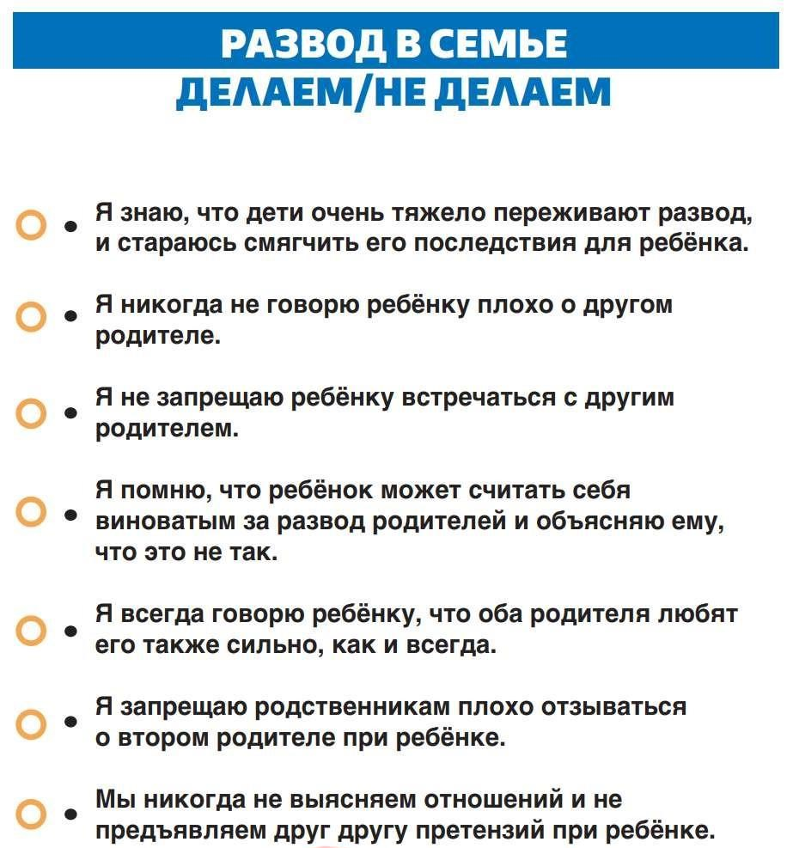

6.5. ТРЕВОЖНОСТЬ И СТРАХИ ДОШКОЛЬНИКА

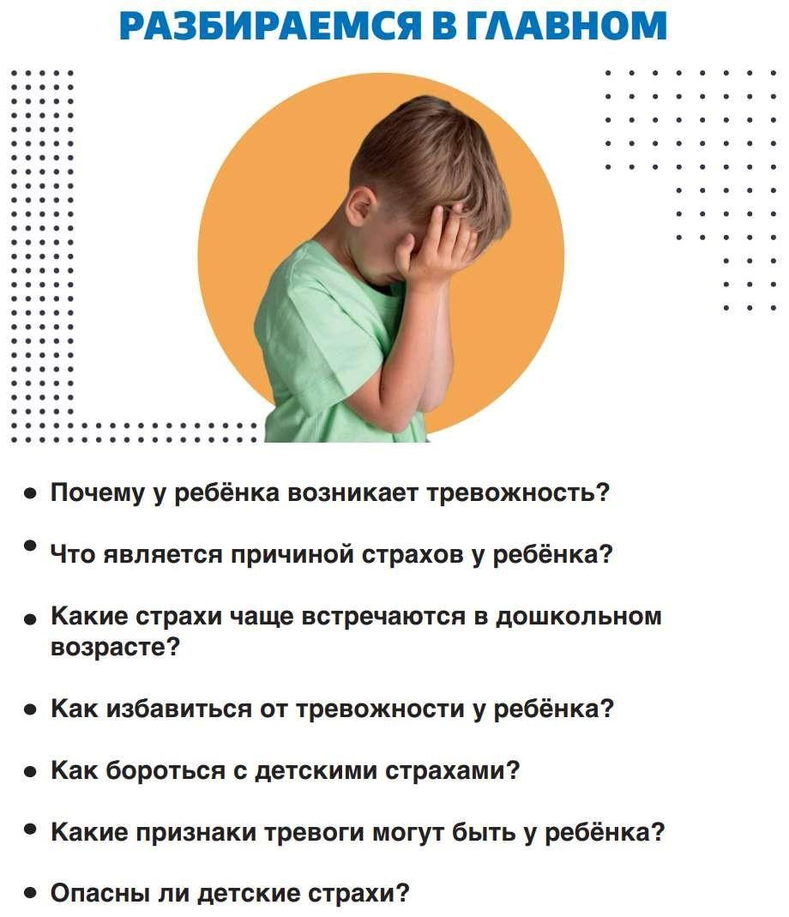

Основные понятия
Страх – это отрицательно окрашенная эмоция, которая возникает как ответная реакция на внешний или внутренний раздражитель, представляющий опасность.
Тревога – это эпизодические проявления беспокойства.
Тревожность – это эмоциональный дискомфорт, который связан с ожиданием и предчувствием неприятных переживаний или опасности.
Фобия – это навязчивое состояние человека, при котором он испытывает постоянный, не поддающийся контролю страх.

Рекомендуемые формы и темы просвещения родителей
– родительские собрания: «Профилактика возникновения детских страхов», «Причины детской тревожности»;
– консультации: «Особенности проявления страхов у детей дошкольного возраста», «Как преодолеть детские страхи», «Как снизить детскую тревожность»;
– круглые столы: «Какие страхи бывают у мальчиков и девочек?», «Коррекция страхов и тревожности у дошкольника», «Взаимодействие с тревожными детьми», «Детские страхи – это серьезно»;
– семейная гостиная: «Что нужно знать о детских страхах», «Профилактика тревожности»;
– мастер-классы: «Метод сказкотерапии в работе с детскими страхами», «Арт-терапия в работе по снижению тревожности у дошкольников»;
– использование медиаресурсов (оформление тематических страниц сайта, ссылки на интернет-источники, списки литературы, тематика компьютерных игр и т.д.).
Стремительное развитие социума сопровождается ростом числа детей со страхами различного происхождения, повышенной тревожностью, неуверенностью в себе, слабой психоэмоциональной устойчивостью. Эти проблемы порождаются и усугубляются такими явлениями, как:
– неудовлетворенная потребность ребенка в отношениях с родителями; – жесткая формализация родителями воспитательного процесса;
– регресс детской субкультуры;
– ограниченность социализации через игровые формы;
– перенасыщенность информационного пространства контентом, не соответствующим возрасту детей и т.д.
Увеличение проблем у родителей оказывает влияние на увеличение числа страхов у детей, порождая своеобразный замкнутый круг, разорвать который можно только одновременным оказанием эффективной и допустимой психологической помощи всем его участникам.
Страх – это эмоция, которая возникает в ответ на явную и определенную угрозу. Объект угрозы может быть: социально-личностным, связанным с представлениями о себе, потребностями «Я», ценностями, межличностными отношениями, положением в обществе и прочими факторами, вызывающими тревогами. С другой стороны, объект угрозы может быть «витальным», то есть жизненным, угрожающим целостности и существованию человеческого организма, что, естественно, вызывает страх.
Тревожность – это психологическая особенность, которая проявляется в склонности личности переживать сильную тревогу по относительно незначительным поводам.
Принято выделять ситуативную тревогу и личностную тревожность. Ситуативная тревожность – это интенсивные переживания,
возникающие по отношению к каким-то событиям. Она может проявляться у разных людей в самых различных ситуациях, при этом в одних она выступает четко, а в других совсем не выражается.
Личностная тревожность – это готовность человека к переживанию страха и волнений по поводу широкого круга субъективно значимых явлений. Данный вид тревожности становится чертой человека, которая формируется и закрепляется еще с раннего детства.
Если личностная тревожность будет закреплена у ребенка в процессе становления его характера, то у него может сформироваться заниженная самооценка, а также негативное восприятие окружающего мира.
Ситуативная тревожность в свою очередь может быть адекватной (то есть возникающей своевременно под воздействием определенных негативных внешних факторов, проходящей при устранении этих факторов) или неадекватной (ситуация, когда негативных факторов уже не существует, но человек так и не выходит из состояния тревожности).
С точки зрения физиологии, собственно тревога проявляются в усилении сердцебиения, учащении дыхания, увеличении минутного объема циркуляции крови, повышении артериального давления, возрастании общей возбудимости, снижении порогов чувствительности. На психологическом уровне тревога ощущается как напряжение, озабоченность, нервозность, чувство неопределенности, грозящей неудачи, невозможности принять решение и др. По мере возрастания состояния тревоги, выражающие ее проявления претерпевают ряд закономерных изменений.
Оптимальный уровень тревоги необходим для эффективного приспособления к действительности. Чрезмерно высокий уровень тревоги вызывает дезорганизацию поведения и деятельности.
Тревога может быть ослаблена произвольно – с помощью активной деятельности по достижению цели или специальных психотерапевтических приемов, а также непроизвольно – в результате действия защитных механизмов психики.
Тревожность может по-разному проявляться в поведении ребенка – избегание ситуаций, вызывающих тревогу или отрицательные воспоминания, а также изменение привычного режима сна, привычек, количества потребляемой пищи и повышенное двигательное напряжение (постукивание ногой, грызение ногтей, сосание углов одеяла и подушки и т.д.).
Кроме того, тревожность проявляется и эмоционально через возникновение страха, нарушение концентрации и внимания, напряжение или нервозность, ожидание худшего, раздражительность и беспокойство.
В целом же основными факторами возникновения тревожности у детей являются:
1. недостаточная поддержка ребенка и забота о нем со стороны родителей. При этом речь идет не только о неполных или неблагополучных семьях. Дети, воспитываемые в полноценных и благоприятных семьях, также могут испытывать недостаток подобных чувств;
2. завышенные требования к ребенку;
3. неодобрительные и противоречивые запросы, которые предъявляются детям;
4. высокая тревожность родителей; 5. конфликты внутри семьи;
6. авторитарный стиль воспитания.
Детские страхи (в том случае, если их развитие происходит без отклонений) выступают одним из важнейших факторов в регулировании поведения ребенка и в целом положительно влияют на его адаптацию. Каждому возрасту присущи свои страхи, и именно они отражают реальную картину развития самосознания.
Среди реальных страхов дошкольников часто выделяются боязнь воды или огня, угроза нападения (в том числе животных), боязнь высоты и транспортных средств.
Младший дошкольный возраст (в особенности 3-4 года) является периодом
возникновения внушенных страхов, которые исходят
от родственников (родители, бабушки и дедушки, старшие братья и сестры), воспитателей и других взрослых, авторитет которых для ребенка безусловен. Довольно распространены случаи, когда взрослые пугают детей, совсем не принимая во внимание возможные последствия. Как правило, внушенные страхи характерны для детей, родители которых излишне импульсивны и тревожны.
Ближе к старшему дошкольному возрасту (6-7 лет) дети начинают сопереживать, пытаются планировать свои действия и предугадывать действия окружающих, что усложняет психологическую структуру детских страхов (возникают страхи социальной природы: оценка своей роли в социуме, представления о своем будущем и т.д.).
В старшем дошкольном возрасте дети впервые в жизни ощущают необратимость смерти и конечность человеческой жизни. Соответственно, страх смерти становится более выраженным, наивный период детской жизни постепенно перетекает в осмысленный.
Так как детские страхи и тревожность в дошкольном возрасте являются самой распространенной проблемой, они наиболее успешно подвергаются психологическому воздействию, потому что носят возрастной переходящий характер. Поэтому чем раньше начата работа по профилактике и коррекции детских страхов и тревожности, тем больше вероятность их отсутствия в более старшем возрасте и развития неврозов.

Рекомендованные действия родителей детей дошкольного возраста для предупреждения и коррекции страхов и тревожности у ребенка

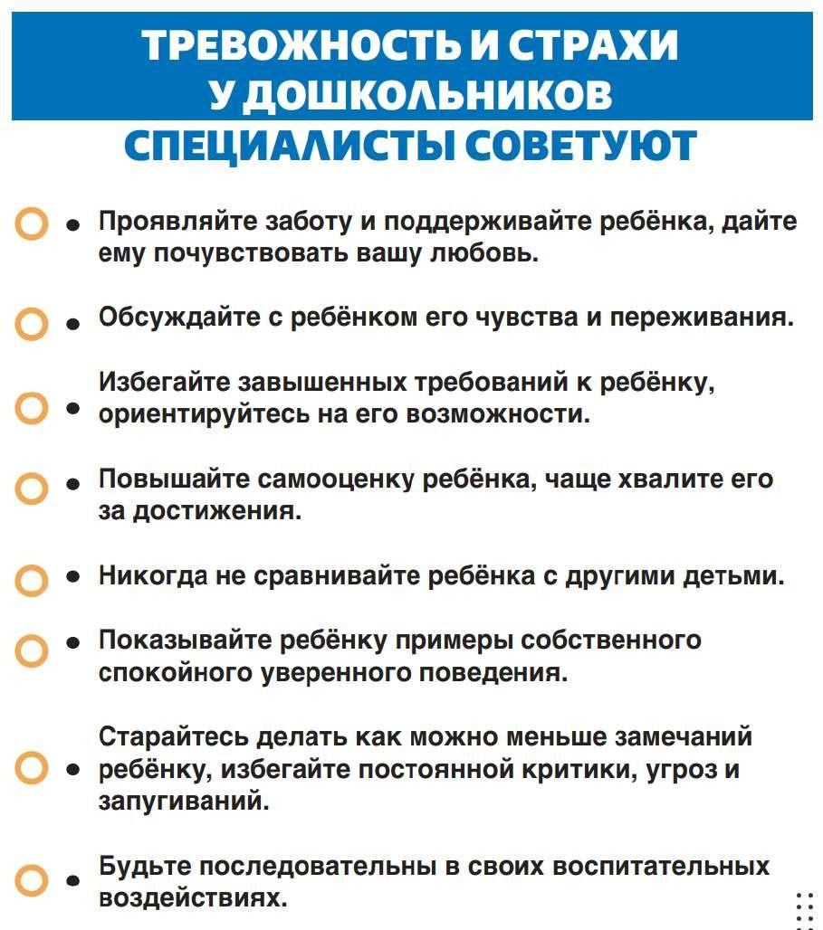

6.6. БОЛЕЗНИ И СМЕРТЬ БЛИЗКИХ ЛЮДЕЙ

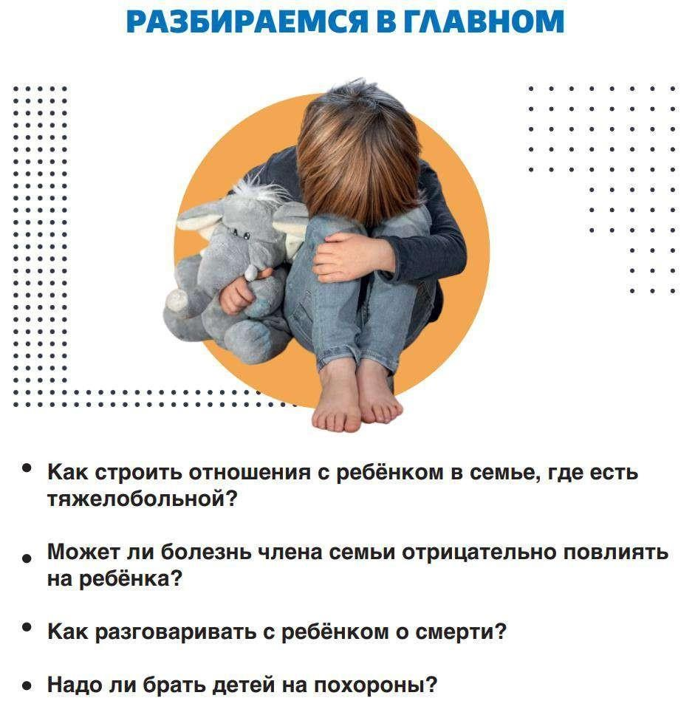

Основные понятия
Функциональная пустота – выпадение (нереализованность) каких-либо функций в семье в связи отсутствием осознания отдельных потребностей членов семьи, неспособностью удовлетворять эти потребности в связи с болезнью или смертью члена семьи.
Фрустрация – препятствие в удовлетворении потребностей, в первую очередь, базовых.
Депрессия – психическое р
ойство, основными признаками которого являются сниженное (угнетенное, подавленное, тоскливое, тревожное,
боязливое или безразличное) настроение, снижение или утрата способности получать удовольствие.
Ангедония – снижение или утрата способности получать удовольствие, сопровождающееся потерей активности в его достижении.

Рекомендуемые формы и темы просвещения родителей
– индивидуальное консультирование педагогами и психологом ДОО. Наличие тяжелобольного человека является нелегким испытанием для
всей семьи, в том числе и для детей. Болезнь одного из членов семьи сопровождается нарастанием эмоционального напряжения в семье и физической нагрузки у отдельных ее членов. Жалобы на нервно-психическое напряжение, неуверенность в завтрашнем дне, тревогу встречаются во всех семьях с тяжело больными людьми.
Все трудности, с которыми сталкивается семья больного, можно разделить на объективные и субъективные.
К числу объективных относятся возросшие расходы семьи, неблагоприятное воздействие сложившейся ситуации на здоровье ее членов, нарушения ритма и распорядка жизни семьи.
Среди субъективных трудностей выделяют разнообразные переживания и эмоциональные реакции в связи с болезнью одного из членов семьи: растерянность из-за частичной или полной беспомощности больного; постоянное беспокойство о будущем, связанное с неспособностью больного решать свои жизненные проблемы самостоятельно; чувство страха; чувство вины; депрессия; разочарование; фрустрация; ярость, вызванная неразрешимостью самой проблемы заболевания.
Такие реакции семьи нормальны и естественны, поскольку обусловлены чрезвычайной сложностью ситуации и невозможностью повлиять на нее. Ребенок в ситуации подобных противоречивых эмоций также начинает испытывать негативные чувства. Отрицательные эмоции у дошкольников тут же проявляются в поведении и моторных реакциях.
Так, депрессия у матери обычно ведет к агрессии у ребенка, который пытается вернуть маму к активному общению и лучше всего добивается этой цели агрессивными выпадами. Кроме того, агрессия позволяет ребенку выплеснуть собственное напряжение.
Характер влияния болезни члена семьи на ребенка связан с длительностью болезни, ее хроническим характером, особенностями поведения больного и степенью нарушения обыденной жизни семьи. Болезнь одного из членов семьи приводит к тому, что образуются функциональные пустоты. Например, обычно отец выполняет в семье ряд чрезвычайно важных семейных функций, основанием для чего служат его авторитет, личностные качества, в силу которых его поведение является «обучающим» – на его примере дети учатся, как решать различные проблемы, возникающие в ходе их взаимоотношений с окружающими. Тяжелая болезнь отца, которому требуется опека, создает «функциональную пустоту» в процессе воспитания.
Следует подчеркнуть, что наличие больного члена семьи может приводить к снижению социального статуса семьи в целом и ее отдельных членов, ограничениями для детей в контактах со сверстниками (нельзя рассказать о семье, нельзя пригласить домой).
Помощь ребенку, столкнувшемуся с тяжелой болезнью члена семьи, должна строится в следующих направлениях.
1. Объяснить ребенку с учетом его понимания происходящее, факт болезни, ее причины и последствия. Объяснение должно быть понятным и достаточно кратким, ориентируя в большей степени на действия по преодолению болезни.
2. Определить варианты компенсации, преодолениятех функциональных пустот, которые возникают в связи с болезнью члена семьи. Определить, кто из членов семьи может взять на себя дополнительные обязанности.
3. Продумать возможности и характер общения ребенка с больным членом семьи.
4. Вести с ребенком беседы, направленные навыявление потенциальных страхов, неадекватной картины мира, искаженного понимания болезни и ее последствий.
5. Поддержать права ребенка и других членов семьи на радость, спонтанную активность, веселое времяпрепровождения.
6. Создать игровые ситуации, где ребенок мог бы осознать происходящее, в игровых повторениях понять и принять ситуацию болезни.
Смерть члена семьи – одно из самых сильных потрясений в жизни как взрослого человека, так и ребенка. Влияние этого события на ребенка определяется значимостью для него умершего, теми функциями, которые выполнял человек в семье, степенью его эмоциональной близости. Смерть родителя приводит к возникновению неполной семьи, что влечет за собой необходимость реорганизации структуры семьи (прежде всего ролевой).
Вот всего лишь некоторые неблагоприятные для детей варианты поведения родителя в связи со смертью супруга.
1. Полная концентрация на детях, поиск утешения в детско-родительских отношениях. Данная реакция может осложняться стремлением родителя найти воплощение умершего партнера в одном из детей, что впоследствии затрудняет сепарацию данного ребенка от семьи.
2. Уход родителя в собственные переживания и отстранение от семьи, от выполнения родительских функций, что приводит к появлению у детей чувства одиночества, отверженности и вины за произошедшее.
3. Быстрое включение родителя в эмоционально близкие отношения с новым партнером с целью компенсации травмы в связи со смертью супруга (супруги). В этом случае велика вероятность непонимания со стороны детей, возникновение у них злости, агрессии, ощущения предательства умершего родителя.
Переживание потери ребенком родителя имеет свои особенности. Чем младше ребенок и чем менее адекватно его возрасту объяснение «ухода» родителя, тем больше риск возникновения в будущем различных личностных расстройств, проблем в построении межличностных отношений, особенно в случае внезапной трагической смерти.
К патологическим симптомам, сопровождающим переживание горя у ребенка, можно отнести следующие: нарушения сна; нарушения двигательной активности, особенно в сторону повышения; эмоциональная неустойчивость, капризность, взрывчатость; появление странных фантазий; замкнутость; психосоматические реакции и невротические проявления (частые болезни, тики, энурез и проч.).
Выделяют три уровня риска в ситуациях переживания горя семьей.
1. Минимальный риск. Члены семьи открыто выражают свои чувства, оказывают поддержку друг другу и принимают ее со стороны расширенной семьи, друзей, соседей. Сохраняется способность идентифицировать проблемы и искать пути их разрешения.
2. Средний риск. Реакция горя протекает с осложнениями: у отдельных членов семьи могут наблюдаться депрессивные реакции; семья не принимает поддержку. Данные реакции могут осложняться в случае наличия многочисленных предыдущих потерь, неразрешенных конфликтов.
3. Высокий риск. У членов семьи может появиться эксцентричное (грубое, жестокое) поведение; тяжелая депрессия; попытки и угроза суицида; злоупотребление лекарствами или алкоголем; тяжелая бессонница. К этой же категории относятся ситуации полного отсутствия проявления горя в семье.
В случае среднего и высокого риска семья нуждается в помощи специалистов: семейных психологов, психиатра, социального работника.
Важным фактором организации помощи детям является их возраст. Ребенок младше 5 лет, как правило, не понимает сущности категории «смерть», не осознает ее необратимость. Его психологическое состояние и реакция на смерть родителя зависит от поведения окружающих взрослых («заражение» эмоциями взрослых).
В возрасте от 5 до 9 лет большинство детей начинает понимать, что такое смерть, что она необратима, но при этом ребенок, как правило, сохраняет иллюзию собственного бессмертия. Только после 9 лет он обычно осознает, что тоже смертен.
Очень важно заручиться поддержкой семьи при оказании помощи ребенку, переживающему смерть родителя. Самое сложное – это сообщить ему о смерти близкого. Лучше всего, если это сделает кто-то из родных или тот взрослый, которого ребенок хорошо знает и которому он доверяет. В этот момент очень важно прикасаться к ребенку: взять его руки в свои, обнять, посадить на колени. Ребенок должен почувствовать, что он продолжает быть значимым и важным для оставшихся членов семьи. Необходимо дать возможность ребенку свободно выражать свои чувства, связанные со смертью родителя.
Помощь ребенку, столкнувшемуся с утратой, должна строится в следующих направлениях:
1. Разговаривать с ребенком обо всем происходящем честно, открыто, в соответствии с пониманием ребенка (его возрастом), но без иллюзий или искажений информации.
2. Создать условия для проявления всех переживаний и разделять чувства ребенка (эмоции могут быть самыми разными и зачастую противоположно направленными). Чувства можно выражать в беседах, в творчестве, через музыку.
3. Важным условием является синхронизированность горевания взрослых и ребенка, когда ребенок получает от взрослых модельные образцы того, как говорить о трудных вопросах, как выражать свои чувства и поддерживать других, как вспоминать близкого человека и справляться с утратой. Здесь на помощь приходят ритуалы и традиции, связанные с прощанием и сохранением памяти об умерших.
4. Сохранение привычного режима дня и семейного уклада. Режимность и предсказуемость являются основой психологической безопасности детей.
5. Разработать для ребенка понятный и наглядный ритуал памяти об умершем члене семьи. Ритуалы нормируют процесс горевания.
6. Обсуждение с ребенком вариантов бессмертия: духовные, кровные (продолжение рода), через персональные достижения.
Распространенным является вопрос о том, стоит или не стоит брать ребенка на похороны. Этот вопрос решается индивидуально. В зависимости от эмоциональной чувствительности ребенка, его психического состояния. Многие родители считают похороны слишком травмирующим мероприятием и отказываются включать в него ребенка. В этом случае они лишают его возможности попрощаться с умершим членом семьи и почувствовать себя включенным в семейный процесс горевания.
Дети конкретны: когда ребенок реально видит умершего родителя в гробу и наблюдает проведение похорон, он получает доказательства его смерти. Такой опыт, каким бы тяжелым он ни был, может облегчить период траура и адаптацию ребенка после смерти родителя. У ребенка будет возникать меньше вопросов по поводу того, что же именно произошло с родителем. Уменьшается вероятность возникновения иррациональных мыслей и нереальных надежд на его возвращение.
Еще одна причина, свидетельствующая о целесообразности участия ребенка в похоронах, состоит в том, что наблюдение эмоциональных реакций родственников во время похорон помогает ребенку выразить собственные чувства. Однако необходимо заранее рассказать ребенку о том, что происходит, когда семья выражает горе, чтобы он не был напуган и потрясен.
Рекомендованные действия родителей детей дошкольного возраста в ситуации болезни или смерти близких людей

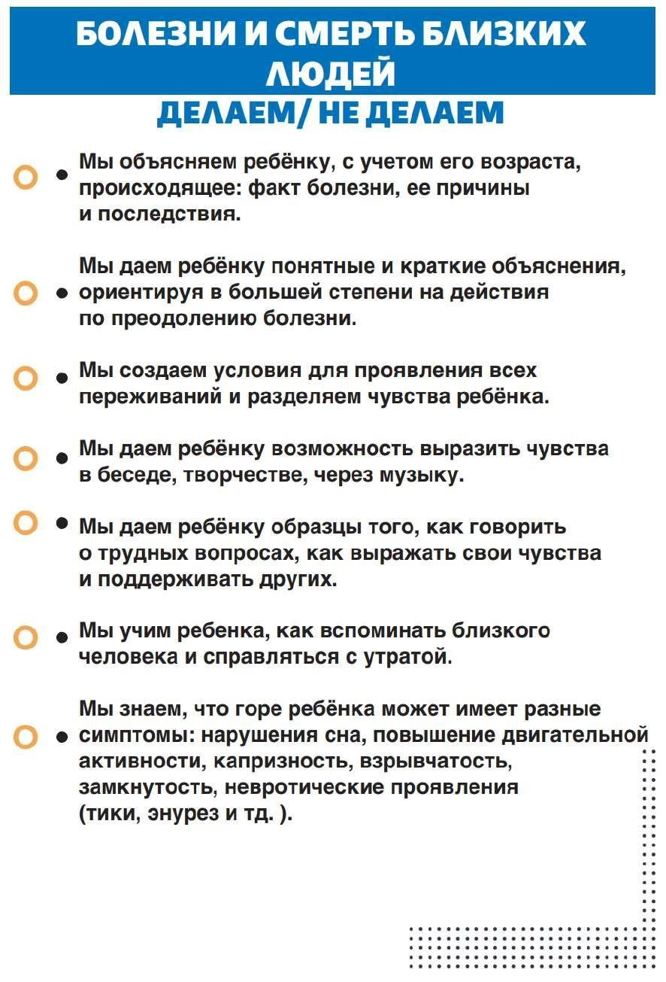

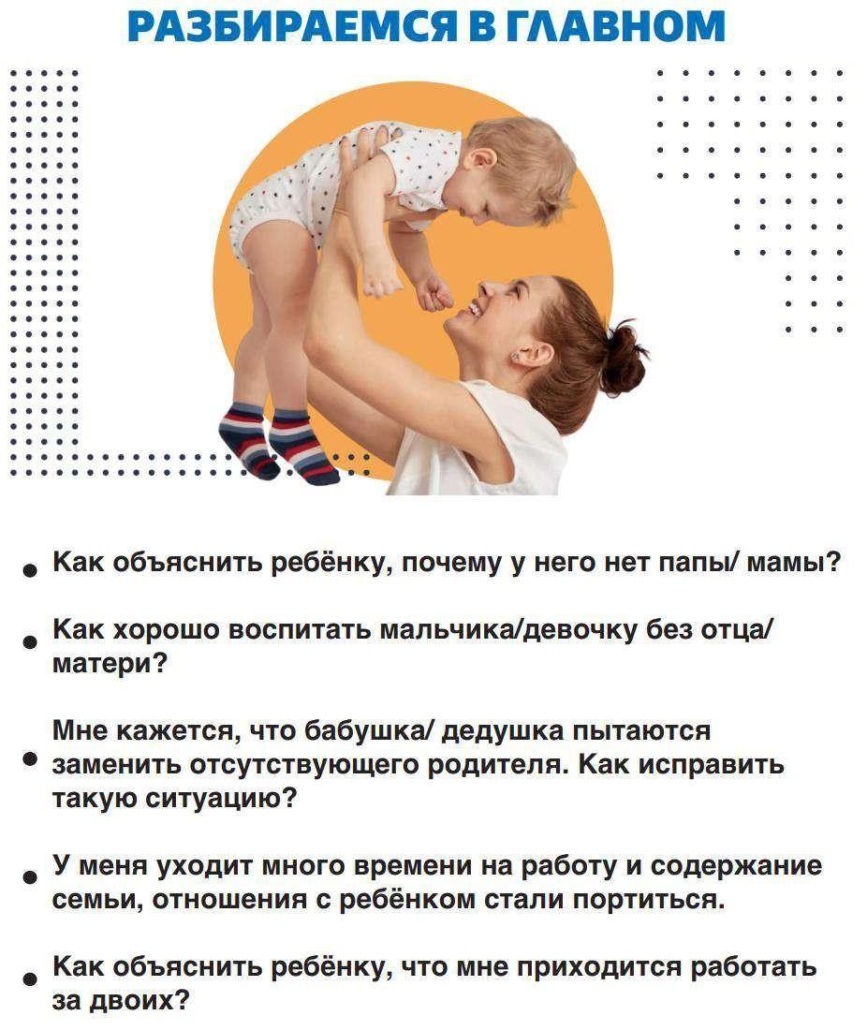
6.7. ВОСПИТАНИЕ РЕБЕНКА В НЕПОЛНОЙ СЕМЬЕ

Основные понятия
Нуклеарная семья – семья, состоящая из родителей и одного ребенка. Неполнаясемья–малая группас частичныминеполными связями,где нет
традиционной системы отношений мать-отец-ребенок, семья, в которой отсутствует один из супругов и в которой дети находятся на иждивении и воспитании одного родителя.
Монородительская (неполная) семья – семья одинокого родителя, проживающего с детьми (в отдельных случаях с ближайшими родственниками) и осуществляющего воспитательный процесс самостоятельно, единолично реализуя функции семьи.
Материнская семья – тип монородительской семьи, главой которой является женщина, не состоящая в актуальном браке и одиноко воспитывающая одного или нескольких детей.
Отцовская семья – это тип монородительской семьи, главой которой является мужчина, не состоящий в актуальном браке и одиноко воспитывающий одного или нескольких детей.

Рекомендуемые формы и темы просвещения родителей
– круглые столы с обсуждением проблемных ситуаций: «Мама и папа – два разных мира», «Трудности в воспитании детей», «Лучше мамы друга нет!», «Воспитание в неполной семье»;
– памятки: «Развод и ребенок», «Терапия внутренних семейных систем»;
– консультация: «Проблемы воспитания ребенка в неполной семье и пути их коррекции»;
– педагогическое поручение (творческое домашнее задание для родителей): «Новые семейные традиции»;
– элементы тренинга межличностных взаимоотношений родителей и ребенка.
Неполная семья – это семья, в которой по какой-то причине отсутствует один из родителей. Педагогу в ДОО приходится довольно часто сталкиваться с такими семьями.
В зависимости от того, кто из родителей занимается воспитанием ребенка, выделяют: материнские и отцовские неполные семьи.
По количеству поколений в семье различают: неполную простую – мать (отец) с ребенком или несколькими детьми и неполную расширенную – мать (отец) с одним или несколькими детьми и другими родственниками.
Осиротевшая неполная семья образуется в результате смерти одного из родителей. Родственные связи в таких семьях не разрушаются: сохраняются взаимоотношения со всеми родственниками по линии погибшего (умершего) супруга, которые продолжают оставаться членами семьи.
Неполная разведенная семья – семья, в которой родители по какой-то причине не захотели или не смогли жить вместе. Ребенок, выросший в такой семье, получает психологическую травму, обуславливает появления чувства неполноценности, страха, стыда. Поэтому естественное желание, особенно
маленьких детей, это надежда на воссоединение, восстановление брачных отношений между отцом и матерью.
Внебрачная семья (мать-одиночка) создается, когда в силу каких-либо обстоятельств женщина принимает решение родить ребенка, не вступая в брак.
Вследствие отсутствия одного из родителей, оставшемуся приходиться братьна себярешение всехматериальных ибытовых проблемсемьи. Приэтом ему необходимо также восполнять возникший дефицит воспитательного влияния на детей. Совмещение всех этих задач весьма затруднительно. Поэтому многие неполные семьи испытывают материально-бытовые трудности и сталкиваются с педагогическими проблемами. Это может выражаться в дефиците общения, недостаточном внимании к ребенку, его подлинным интересам и потребностям, ослаблении контроля за его поведением.
Дети, воспитывающиеся в неполных семьях, лишены примера взаимоотношений мужчины и женщины в семье, что может негативно влиять на их социализацию в целом и на подготовленность к будущей семейной жизни, в частности. Для детей – будущих супругов и родителей – отсутствует определенная возможность формирования культуры чувств, отношений, характерных для взаимоотношений мужа и жены.
В отцовских неполных семьях к перечисленным выше проблемам добавляются отсутствие материнской ласки, без которой воспитание детей тоже не может быть полноценным.
Отличительной особенностью неполных разведенных семей является также то, что мать нередко после расторжения брака возвращается вместе с детьми к своим родителям. Характерным феноменом в такой неполной семье будет инверсия воспитательных ролей, когда роль матери берет на себя бабушка с авторитетными чертами личности, а роль отца выполняет мать с твердыми чертами характера и повышенной принципиальностью или дедушка.
Наиболее распространенным стилем воспитания в неполных семьях является неустойчивый стиль воспитания – непоследовательность, немотивированность эмоциональных проявлений, когда похвала или упрек зависят от настроения, а не от объективного поведения ребенка. В результате такого воспитания, ребенок усваивает тот факт, что все происходящее зависит не от его поведения, а от внешних причин. В конечном счете, он вообще отказывается от попыток понять причинно-следственные связи окружающего социума, не анализирует соответствие своих поступков социальным нормам, не способен оценить свои переживания, поступки.
Обобщая, можно выделить следующие сложности, особенности и тенденции в воспитании детей в неполной семье:
– дефицит мужского (женского) влияния;
– создание неправильной установки и негативного отношения к полу отсутствующего родителя;
– неустойчивая линия воспитания;
– отсутствие устойчивой семейной структуры;
– формирование у ребенка неправильного полоролевого поведения и ошибочной идентификации с родителем своего пола.
Для сохранения воспитательного потенциала семьи имеет большое значение педагогическая помощь неполным семьям. Значимым и важным при сотрудничестве с неполной семьей является доверительное, открытое взаимодействие родителей и воспитателей ДОО, так как оно является основным путем оказания педагогической помощи.
Рекомендованные действия родителей детей дошкольного возраста при воспитании ребенка в неполной семье

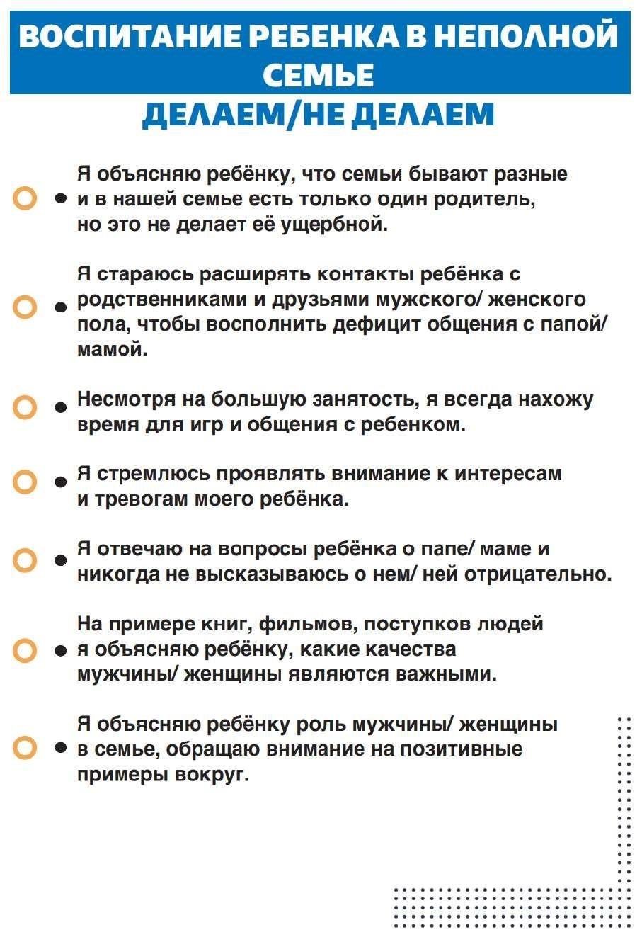

6.8. ПОДДЕРЖКА РОДИТЕЛЬСКОГО АВТОРИТЕТА

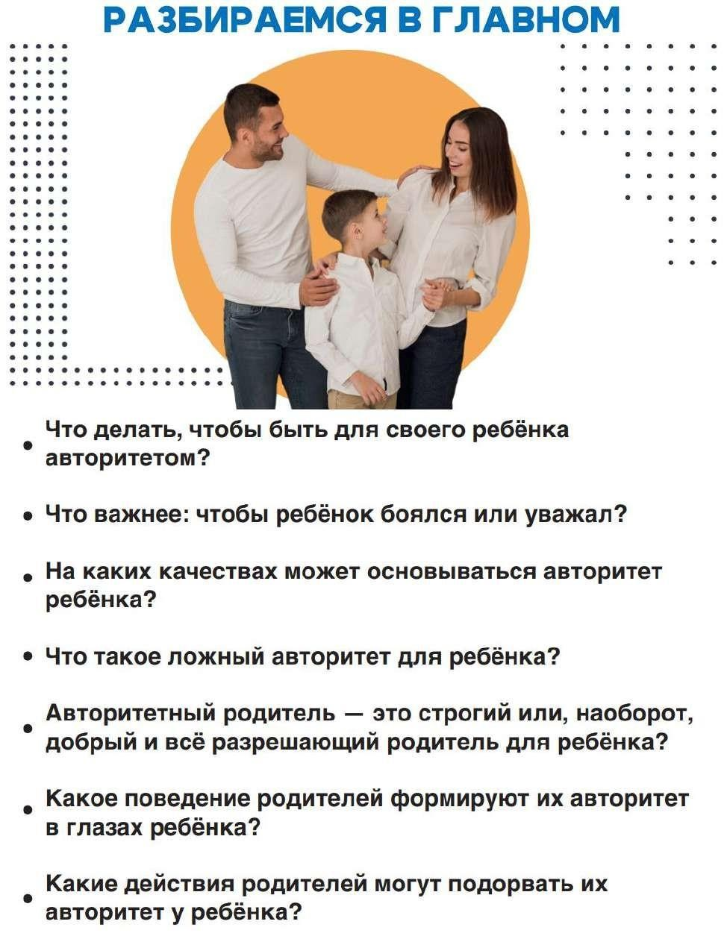

Основные понятия
Авторитет – влияние на кого-либо, власть, с которой согласны. Родительский авторитет – уважение между родителями и детьми. Ложный авторитет – использование разного рода манипуляций, целью
которых является заставить ребенка делать что-то.
Отношения – связь между двумя людьми, которая выражается их контактами друг с другом, идеальными и материальными явлениями и вещами.
Личность – человек, обладающий уникальным набором характеристик, которые определяют его характер, поведение и особенности взаимодействия с окружающими людьми.

Рекомендуемые формы и темы просвещения родителей – дискуссия: «Откуда берется родительский авторитет?»;
– педагогическая гостиная: «Слагаемые родительского авторитета»; – круглый стол: «Роль отца в воспитании ребенка», «Мама и папа два
разных мира», «Зачем нужен папа»; – тренинг «Я успешный родитель»;
– семинары-практикумы: «Учимся искусству общения с детьми», «Способыэффективноговзаимодействиясребенком»,«Родительский авторитет в воспитании ребенка»;
– консультации: «Стили воспитания в семье», «Гиперопека»;
– памятки, буклеты, информационные стенды, тематические аудиозаписи, видеоролики.
Авторитет – одно из важных условий семейного воспитания. Семья оказывает влияние на формирующуюся личность ребенка не только непосредственным целенаправленным воздействием взрослых ее членов, но и всем образом жизни. Взаимодействие в семье требует взаимопонимания, ответственности, умения организовать отношения на принципах равенства, сотрудничества, уважения.
Уважение к старшим, доброжелательное отношение к людям, эмоциональная близость и доверие формируются родительским авторитетом. Вместе с тем, современные родители часто жалуются на отсутствие уважения со стороны детей, которые позволяют себе обзывать родителя, хамить или даже бить. Авторитет часто путают с послушанием и пытаются изменить ситуацию усиливая давление на ребенка, ужесточая требования и применяя все больше наказаний. Велик соблазн завоевать детский авторитет любой ценой: через подчинение или манипуляции. Если настоящий авторитет формируется через взаимное уважение и доверительное эмоциональное
общение, то ложный (неконструктивный) авторитет достигается при помощи различного рода манипуляций.
Виды ложного авторитета
Авторитет доброты. Мама и папа выступают в роли «добрых ангелов». Часто это родители позднего малыша или ребенка, который им «тяжело достался», ослабленный или часто болеющий. У ребенка при таком виде воспитания часто возникают сложности с формированием внутренних границ и определением правил разрешенного и не разрешенного поведения, критериями добра и зла. Именно этот вид авторитета приводит к тому, что лидерство в доме переходит к ребенку. Крайняя форма такого авторитета – вседозволенность, а вариантами являются перемещения авторитета от одного родителя к другому (если папа что-то запретил, а мама разрешила, ее авторитет резко повышается).
Авторитет чрезмерной любви. Родители в таких семьях захваливают ребенка, демонстрируют ему свои чувства, оберегают от любых трудностей. Все это с постоянной тревогой за жизнь и здоровье ребенка создает в семье позицию детоцентризма и ограничивает возможности формирования у ребенка нравственной позиции, ориентации на другого человека, способности его понять. В дальнейшем у такого ребенка может сформироваться иждивенческая позиция.
Дети этих двух видов воспитания трудно входят в детский коллектив. Авторитет подавления. Зиждется на страхе и подавлении любой
инициативы. Это практически полная авторитарность (или «военный авторитет»). Такого члена семьи все боятся и беспрекословно ему подчиняются, но подчиняются из-за страха последствий. Такая система отношений ограничивает возможности развития ребенка.
Авторитет расстояния. Может быть как реальным, так и психологическим. Например, ребенок тянется к папе, так как папа живет отдельно или постоянно в разъездах. У другого ребенка в большем авторитете мама, так как мама считает, что с ребенком нужно соблюдать дистанцию, чтобы не разбаловать и не стоит проявлять в отношении него любовь. Ребенок ощущает острое чувство изоляции, авторитет строится на неудовлетворенной потребности в эмоциональном контакте. Авторитет подменяется страхом разлуки и дефицитом общения.
Авторитет педантизма. Обеспечивается неусыпным родительским контролем и опекой. Здесь работает принцип навязчивого контроля. От авторитарного педантичный родитель отличается только тем, что воздействие осуществляется через иррациональное подавление воли ребенка: мягкое навязывание, нравоучения, лишение инициативы и выбора. При таком воспитании дети обычно вырастают несамостоятельными, они вынуждены делать вид, что все, сказанное родителями, правильно.
Авторитет «подкупа». Родители «торгуются» и заслуживают послушание ребенка. Часто такой подход к воспитанию – «слабость» людей, которые в своем прошлом имели материальные ограничения. Они считают, что ребенок не должен знать отказа, и дают ему все, чего не было у них. Такой подход формирует потребительский стиль поведения ребенка, у которого отсутствует регуляция желаний, а следовательно, и мотивации: кто больше (и дороже) купил/подарил, тот и авторитетен.
Авторитет статуса.Родители чрезмерно выпячивают свои достижения, подчеркивают их окружающим. В подобных семьях гордятся не тем, что «умеют», а тем, что «имеют». Это семьи, ориентированные исключительно на потребление и конкурентные отношения с окружающими. Подчеркивая свои преимущества, выражая пренебрежение к окружающим, не имеющим определенных компонентов статуса, взрослые формируют у детей психологию потребителей м исключительно конкретной мотивации.
Действия, подрывающие родительский авторитет
– жестокие и несправедливые наказания и, в целом, ориентация родителя преимущественно на наказания;
– крик и эмоциональная неуравновешенность; – ложь и несдержанные обещания;
– непоследовательность, расхождение между теорией и практикой (говорю одно – делаю другое);
– игнорирование или чрезмерное удовлетворение потребностей ребенка;
– насмешки, унижение, пренебрежение личностью ребенка;
– неуважение друг к другу у родителей, а также у других членов семьи (например, бабушка при ребенке высказывает сомнения вродительской «эффективности» мамы);
– алкогольное или наркотическое опьянение родителей в присутствии ребенка, который может ощущать свою незащищенность, а также разочарование и стыд за взрослого человека.
Большинство родителей понимают значение авторитета в деле воспитания. Но как завоевать авторитет у ребенка, знают далеко не все. Педагог объясняет родителям, как создается авторитет, какова его основа; как воспитывать у ребенка уважение к каждому из родителей. К сожалению, родители не всегда владеют культурой общения и отношений: нередко они критикуют друг друга в присутствии родственников, друзей, детей. Это ведет к напряженности в отношениях, эмоциональным срывам, конфликтам. Кроме
того, родитель осознает, что его статус в глазах ребенка снижается и падает воспитательная эффективность.
Формирование авторитета родителей – наличие совместной деятельности;
Авторитетен тот родитель, который может дать ребенку уникальный опыт сотрудничества, совместного познания мира. Для дошкольника это, в первую очередь, совместная игра.
– гармоничная система воспитания, ориентация на поощрения; Уважение, эмоциональная близость и доверие – три кита родительского
авторитета. Родителям необходимо сделать так, чтобы ребенок им доверял, а не боялся. Нельзя задирать планку требований слишком высоко и сравнивать ребенка с другими.
– отсутствие крика, способность регулировать свои эмоциональные состояния, выражать их адекватно;
– уважение потребностей ребенка (но при этом родитель не должен игнорировать свои собственные!);
Наличие интереса к жизни ребенка, его увлечениями. Если какие-то из них кажутся пустяковыми и не стоящими внимания, нужно понять почему они важны для ребенка.
– поддержка родителями друг друга, уважение, признание личности каждого;
Родители должны публично, в присутствии ребенка выделять достоинства друг друга.
– достойные, ценностные образцы поведения, которые обладают однозначно позитивной нравственной оценкой, которым хочется следовать;
Пример родителей должен вдохновлять ребенка следовать ценностям, которые транслируются в его семье.
– активная социальная позиция родителя, заинтересованное отношение к жизни, высокий уровень познавательной активности;
– готовность защищать ребенка и самого себя от ситуаций унижения, неуважения.
– готовность делиться знаниями, которые отвечают запросам ребенка; Терпеливые ответы на сотни детских «почему» и желание искать информацию, когда нет готового ответа. Готовность показывать, как сделать
что-то вместо того, чтобы это запрещать.
– четкое выстраивание границ дозволенного, определение правил и последовательное соблюдение их.

Рекомендованные действия родителей детей дошкольного возраста для поддержания родительского авторитета
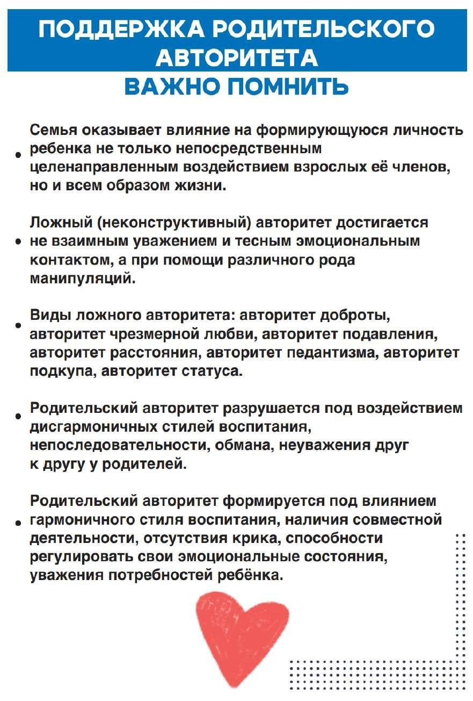

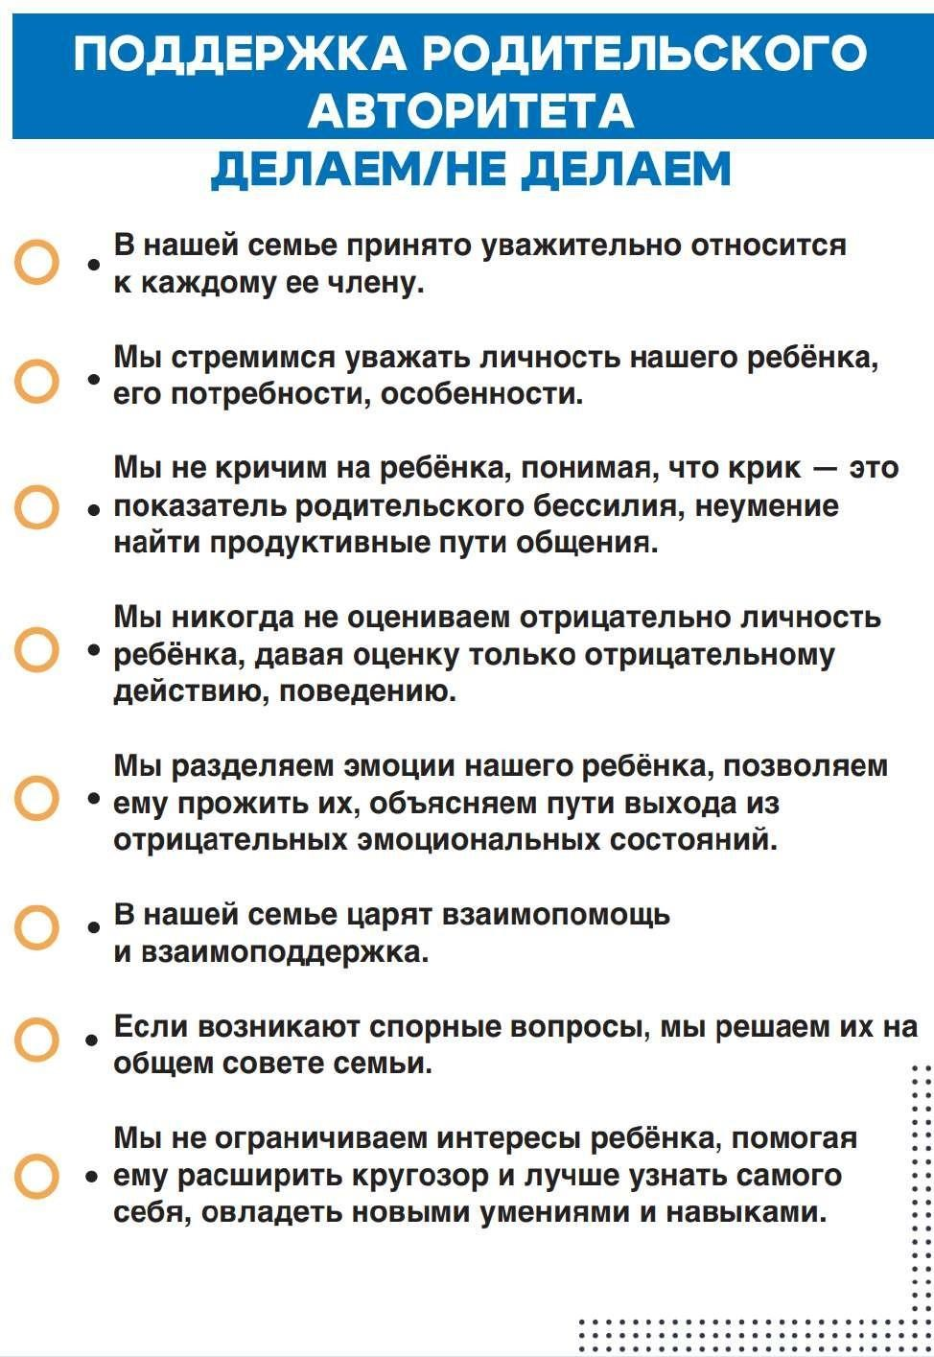

6.9. ВЫБОР ПРАВИЛЬНЫХ ИГР И ИГРУШЕК

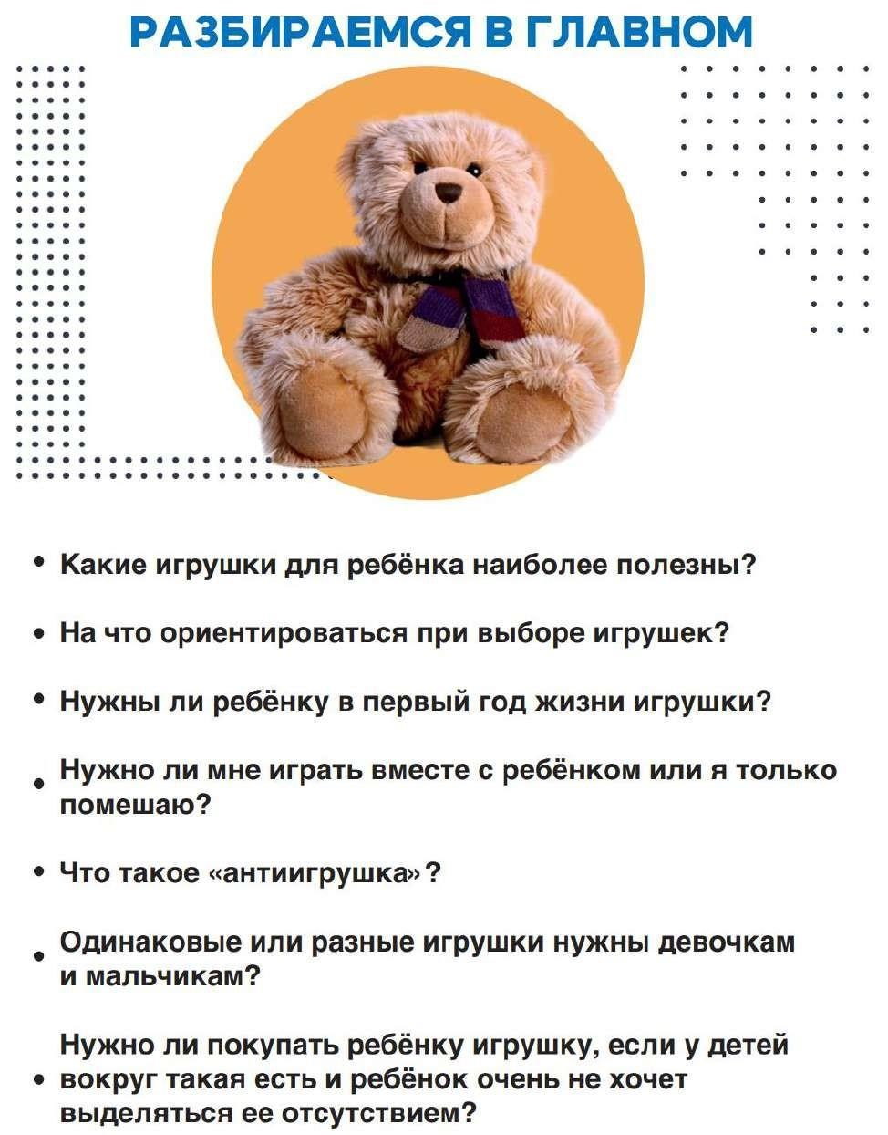

Основные понятия
Игрушка – предмет, предназначенный для игры и используемый ребенком в игре.
Манипулятивные действия – манипуляции с предметами, не имеющие конкретной цели.
Соотносящие действия – действия с двумя или более предметами, требующие учета и соотношения их свойств.
Процессуальная игра – действия с игрушками, с помощью которых ребенок в условном плане воспроизводит знакомые ему по опыту действия взрослых или ситуации. Действия могут воспроизводиться по кругу. Смысл в самом процессе действий.
Предмет-заместитель – предмет, не имеющий игрового назначения, который используется в игровой деятельности и выступает в роли различных игровых предметов в зависимости от игровой ситуации.
Образные игрушки – игрушки, несущие в себе образ человека или животного.
Неоформленный материал – неспецифический, не предназначенный для игры материал, чаще бытовые предметы, бросовый или природный материал.

Рекомендуемые формы и темы просвещения родителей
– семинар-практикум: «Игра "Геоконт"» В.В.Воскобовича – это интересно»;
– консультация с элементами тренинга: «Шахматы. Развитие интеллекта и характера»;
– видеомарафон: «Игры и игрушки для ребенка в семье, их значение»; – педагогические выставки: «Воспитывающая игрушка»; «Моя
любимая игра», «Моя любимая игрушка»;
– мастер-классы: «Игрушки нашими руками»; – тематические аудиозаписи и консультации;
– видеоролики: «Игрушки в соответствии с возрастом и интересами детей»;
– дискуссия: «Игра в жизни ребенка дошкольного возраста»; – памятки, буклеты.
Игры и игрушки – предметы, сопровождающие ребенка все детство и вплетенные во все виды деятельности. Приобретая игры, игрушки и игровой материал, взрослый совершенно верно предполагает, что ребенок будет его использовать в различных деятельностях, что будет способствовать развитию малыша.
Выделяют игрушки и игровой материал для экспериментирования. Основной характеристикой таких игрушек является «возможность изменять условия и наблюдать или использовать результат» (Е.О.Смирнова). Например, мисочки разной величины можно не только складывать одна в другую, но и построить башенку; звучащий шарик будет звучать не так звонко, если его зажать в ладонях; бычок не будет шагать по дощечке, если она будет лежать на столе; из пластилинового шарика можно сделать «лепешку» или «морковку», а потом – снова шарик.
Для сюжетной (ролевой) игры игрушки и игровые материалы должны обладать возможностью «присваивать им новое значение и наполнять их своим смыслом» (Е.О.Смирнова). Например, куклу с нейтральным выражением лица ребенок может использовать в разнообразных сюжетах и наделять ее разным настроением и переживаниями. Игрушек не должно быть много. Их недостаток способствует развитию замещения и, соответственно, воображения, т.е. способности использовать предметы-заместители. Например, в качестве телефона используется кирпичик из строительного набора или какой-то иной предмет прямоугольной формы.
В играх с правилами (подвижные или настольные) должна быть четкая и понятная система правил: как начинается игра, чем определяется последовательность хода, что должны делать игроки и как оценивается выигрыш, по каким критериям.
Немаловажное значение в развитии дошкольника имеют продуктивные деятельности (рисование, лепка, аппликация), экспериментирование и обучение. При выборе игрового материала для этих деятельностей важно, чтобы они позволяли создавать вариативные поделки или имели возможность использовать созданный продукт. Рисунок ребенка можно оформить в рамку и подарить в качестве подарка; сконструированный подъемный кран использовать в игре; из элементов мозаики создавать разнообразные изображения (предметные, сюжетные).
Центральным моментом при выборе игрушки и игровых материалов является потенциал для развития ребенка. Он определяется тем, какие действия игрушка позволяет выполнять, и соответствием возрасту (возможности и основные линии развития).
Первые игрушки появляются у ребенка уже в младенчестве. Их предназначение – привлекать и удерживать внимание малыша (но при участии взрослого). Пока он не умеет действовать руками, это могут быть подвесные игрушки: музыкальные карусельки, колокольчики, бубенчики, растяжки и др. Сначала малыш рассматривает эти предметы, прислушивается к звукам, а с 3-4 месяцев начинает тянуться к ним ручками, хватать. Как только ручки ребенка становятся активными, нужно дать ему первую погремушку – самую простую с тонкой ручкой, чтобы он смог ее удерживать.
С 5 месяцев уже будут полезны игрушки разной формы, чтобы ребенок учился по-разному складывать ручку при захвате, которые нужно вкладывать, вставлять, стучать друг о друга и др. (пищалки, мячики, каталки, интерактивные игрушки и т.д.). Растущая активность ребенка позволяет взаимодействовать с игрушками и наблюдать последствия своих действий. Подойдут не только игрушки, но и разнообразные предметы, находящиеся в доме (крышки, кастрюли, пластиковые контейнеры и т.д.).
Для развития ребенка в этом возрасте необходимы игрушки и материалы разной формы, фактуры, массы. Увлекательными и полезными для ребенка будут сенсорные коврики и бизиборды, с помощью которых он будет постигать разные качества и свойства предметов.
В возрасте от 1 до 3 лет возможности ребенка и задачи возраста несколько иные. Для развития малышка становятся актуальными такие игрушки, которые требуют соотнесения размеров или цвета разных деталей. Больше всего подходят игры с пирамидками, кубиками, различного рода вкладышами, матрешками. В некоторых случаях будут необходимы два одинаковых предмета – один для показа и образца, другой – для воспроизведения действия с ним.
Привлекательными и «полезными» в этом возрасте для детей становятся следующие игрушки: куклы, мишки, зайцы и др., машинки, посудка, кукольные ванночки и пр. Пока дети могут лишь выполнять многократно игровые действия с ними – укачивать куколку или мишку, катать машинку и др.
Для экспериментирования хорошим игровым материалом на втором году жизни ребенка являются коробочки (с сюрпризами) с различными затворами, предполагающие разные, неизвестные ребенку способы открывания: с выдвигающимся коробом, открывающиеся по принципу спичечного коробка; с подвижной крышкой (типа пенала); шкатулки с разными застежками; различные коробочки из-под духов, в особенности интересны упаковки с прозрачной крышкой, сквозь которую можно видеть что-то внутри, коробочки с застежками «молния» или с крышкой на кнопочках. Можно подобрать и специальные игрушки, предполагающие нажимание кнопок, клавиш, поворот рычагов, в результате чего появляется что-то новое, «сюрприз» – выскакивает зайчик, раздается неожиданный звук, начинают мелькать картинки или крутиться колесики.
В дошкольном возрасте игры, игрушки и игровые материалы более разнообразны и имеют большее значение. Это, прежде всего, образные
игрушки (разнообразные куклы, мишки, зайцы, роботы и др.). Они являются удобными объектами для реализации роли: с мишкой можно пойти в разведку, искать клады; куклу можно лечить, как доктор и укачивать спать, как мама и др.
Для «оформления» себя в роли становятся важными различные соответствующие аксессуары и предметы одежды: рация, шприц, фонендоскоп, очки, карта и др.; фартук, халат, милицейская фуражка и т.п. Также, чтобы реализовать роль, детям необходимы такие игрушки как коляски, машины, тележки и др., крупногабаритные конструкторы (создать крепость, пещеру, мост и др.).
Не всегда можно подобрать нужную игрушку для реализации игрового замысла, поэтому стоит предлагать ребенку использовать предметы-заместители или неоформленный материал (куски материи, коробки, палочки, ленты, камушки и др.), которые в любой момент могут заменить недостающий предмет. Коробка может стать домиком или тайником, камушек куском хлеба или волшебным кристаллом, материя озером или накидкой для принцессы и др.
Многое для детской игры можно изготовить своими руками – дом из коробки, предметы мебели из картона или маленьких кубиков, из пластилина модно слепить недостающих персонажей и т.д.
Игры с правилами предполагают участие двух и более детей (или взрослых).
Для подвижных игр нужно, чтобы у детей были разнообразные мячи, кегли, обручи, скакалки, самокаты и др.
При выборе из широкого выбора настольных игр следует обращать внимание на возрастную маркировку. Начиная с 4 лет можно подбирать различные лото, домино, «гусек» («бродилки»). Для старших дошкольников уже доступны доббль, мемори, дженга, монополия и др.
Наряду с игровым материалом в дошкольном возрасте большую роль в развитии ребенка играет экспериментирование, которое необходимо обеспечивать различными средствами. Это всевозможные наборы «песок-вода», конструкторы-кугельбаны, наборы для изучения цвета, магнитизма, свойств воды и воздуха и т.д. Инструменты для детей, которые ребенок может использовать для получения неочевидной информации: лупа, весы, бинокль, безмен, лакмусовая бумага и др.
Правильный выбор игрушек и игр, материала для экспериментирования и продуктивной деятельности поможет ребенку разнообразить свою деятельность и будет способствовать его развитию.

Рекомендованные действия родителей детей дошкольного возраста для выбора правильных игр и игрушек

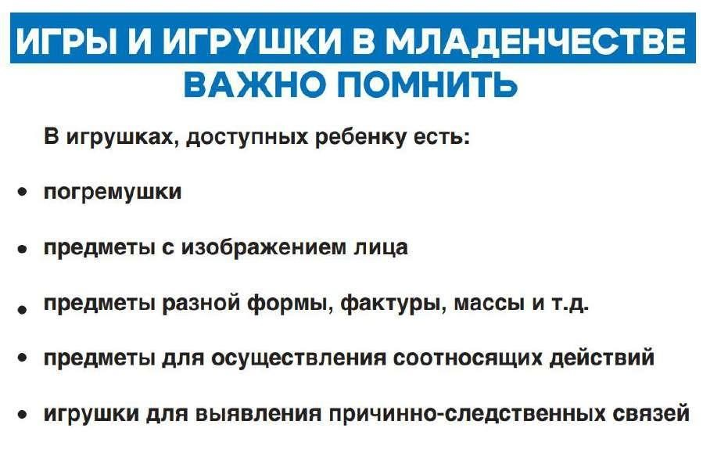

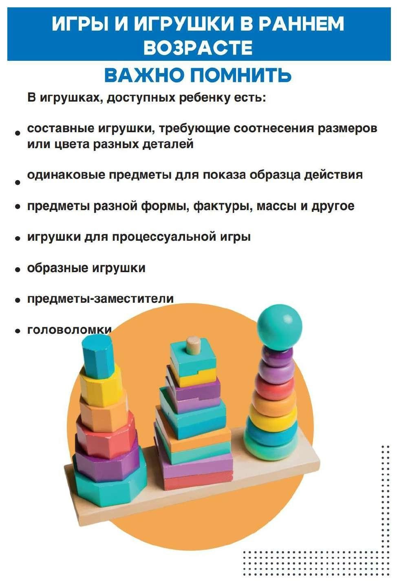

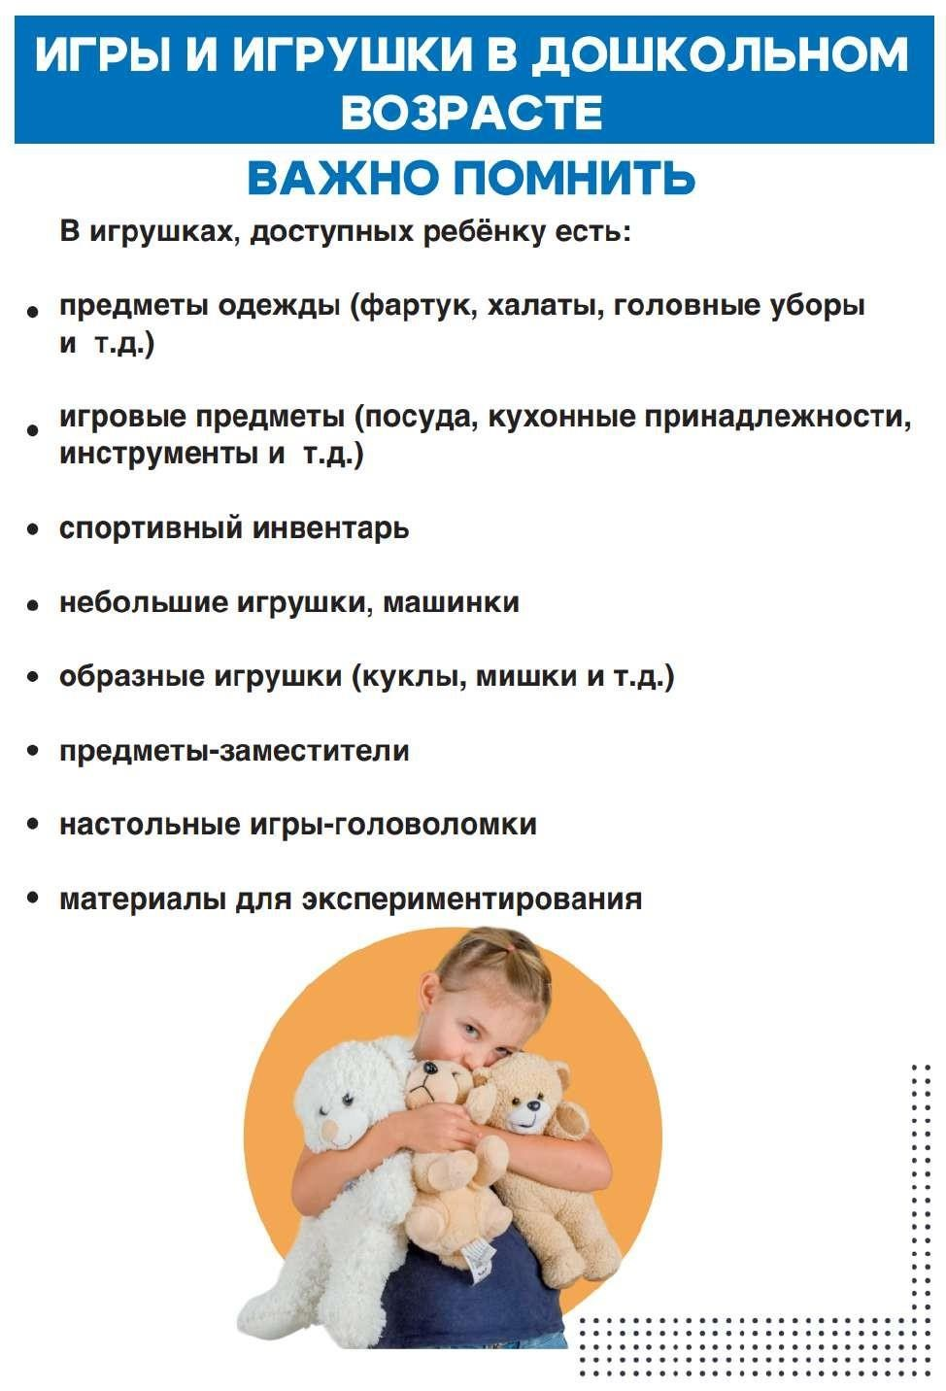

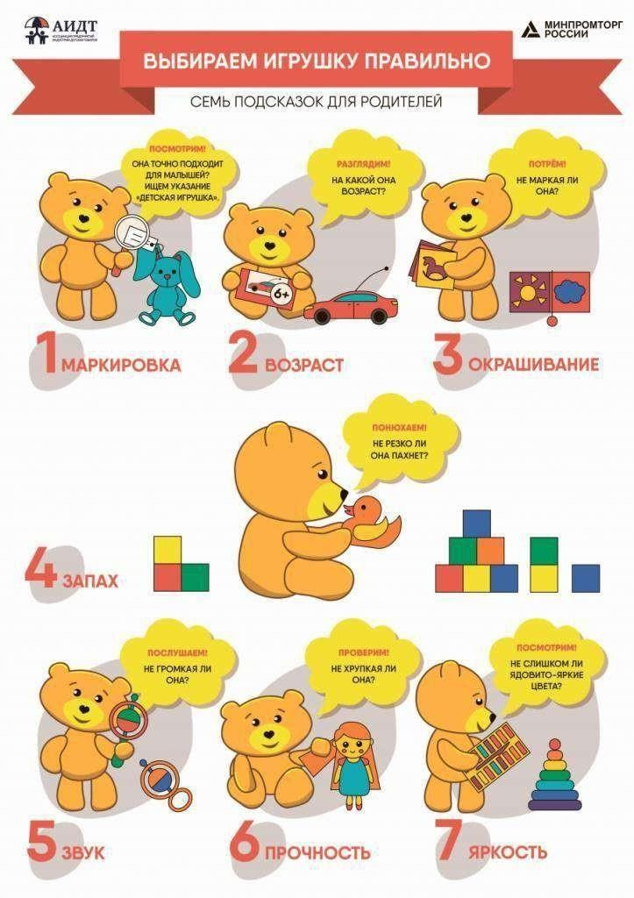

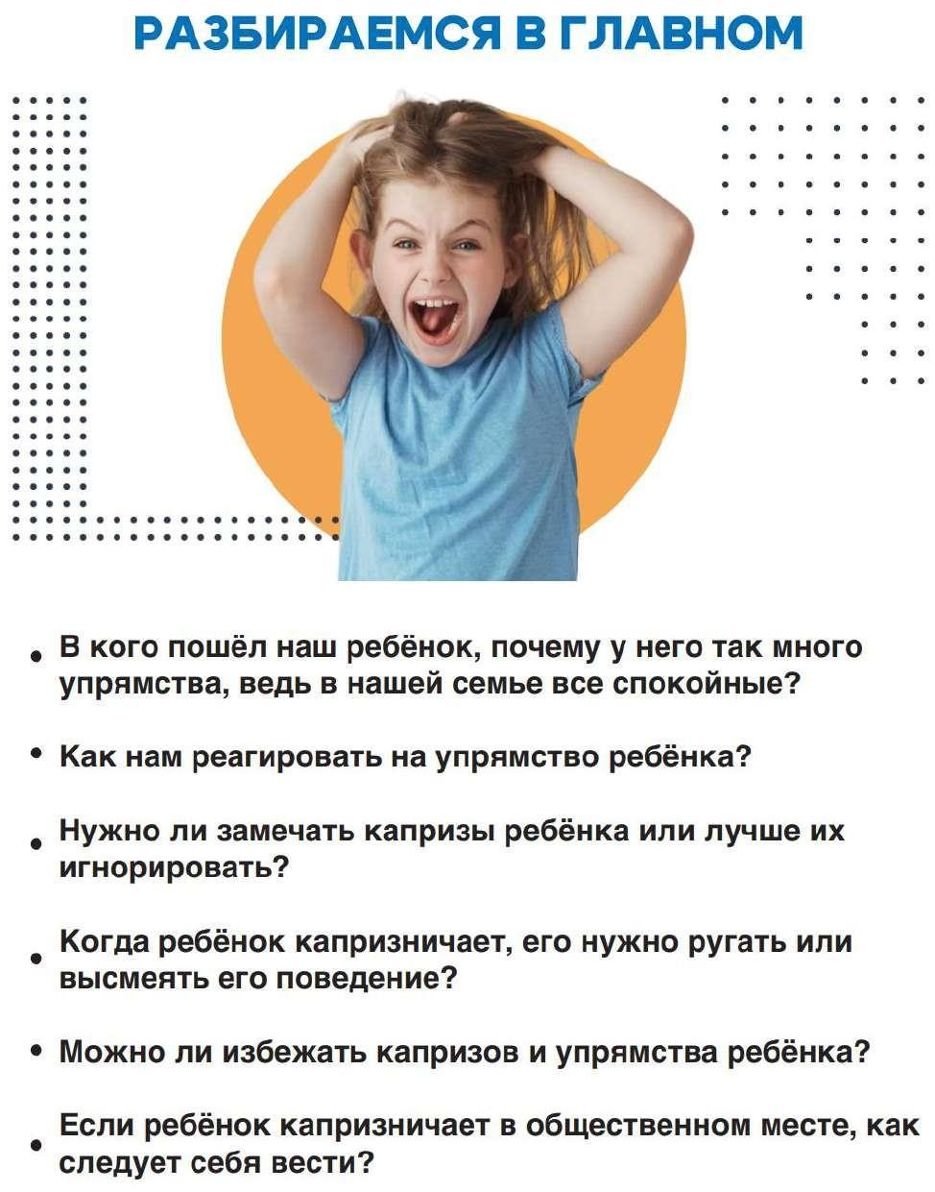
6.10. УПРЯМСТВО И КАПРИЗЫ

Основные понятия
Капризы и упрямство – способ поведения ребенка, заключающийся в противодействии требованиям, указаниям и действиям взрослых, игнорировании просьб или замечаний, стремлении настоять на своем.
Упрямство – чрезмерная и неблагоразумная настойчивость.
Каприз – форма своевольного импульсивного поведения, неадекватного обстановке, не имеющего причины и лишенного смысла. Каприз – это прихоть, причуда, непостоянство нрава, это действие из озорства, наперекор.

Рекомендуемые формы и темы просвещения родителей
– консультации: «Что необходимо знать родителям о детском упрямстве и капризности» «12 вопросов о детских капризах»;
– семинары–практикумы: «Стрессовые ситуации в жизни ребенка. Пути коррекции детских капризов», «Почему ребенок упрямится и капризничает»;
– буклеты;
– видеообзоры на сайте ДОО: «Причины упрямства и детских капризов»; родительский университет: «Убираем, искореняем, прививаем».
В словарях капризы определяются как «необоснованное, своенравное желание, неожиданная прихоть, причуда», а упрямство – «крайняя неуступчивость, несговорчивость». Все взрослые знакомы с этими негативными (разной степени) проявлениями в поведении детей – хныканьем, плачем, истерикой, намеренным молчанием и «надутостью», стремлением разбросать или сломать окружающие предметы и т.п.
Причины такого поведения разные, но они не связаны с наследственностью. Возможно, некоторое сходство с некоторыми формами поведения родителей или одного из родителей, но это «подсмотренные» ребенком и перенятые от взрослых способы реагирования на некомфортные условия. Не следует обвинять ребенка в плохом характере и ругать его. Чаще всего причиной такого поведения бывают внешние факторы, но не наследственность.
Эти проявления могут усиливаться и учащаться в так называемые кризисные периоды – в возрасте 1 года, 3 и 7 лет. Происходит это из-за того, что ребенок к определенному возрасту становится способным к большему, а взрослые еще неперестроились, достойно не оценили возросшие возможности ребенка и не готовы перестроить свои взаимоотношения с малышом.
Поводы для появления упрямства и капризов может быть множество. Но причин возникновения не много:
1) плохое самочувствие ребенка, вызванное утомлением (физическим или эмоциональным) или начинающимся заболеванием (например, простудой);
2) определенные нарушения отношений между ребенком и взрослым, не вполне адекватное и корректное взаимодействие родителя с ребенком. Если все-таки ребенок начал капризничать, в первую очередь родителям
надо убедиться, что ребенок себя хорошо чувствует, не заболевает ли он. Может, следует уложить ребенка, дать ему отдохнуть и начать лечение.
Взрослым стоит вспомнить события дня, которые прожил ребенок. Возможно, он устал или был в каких-то ситуациях эмоционально сильно напряжен. Родителям надо оставить ребенка в покое и дать возможность ему успокоиться. Можно предложить расслабляющее нервную систему занятие, например, принять теплую ванну или вместе с ним послушать спокойную музыку, посмотреть в окошко.
Если ребенок просто капризничает и это никак не связано с его самочувствием, родители должны переключить внимание ребенка с «предмета» капризов и упрямства. Можно попросить выполнить какую-нибудь просьбу или поручение, например, найти игру или книжку, а потом вместе почитать или поиграть.
Если ребенок продолжает плакать и упорствовать, лучше дождаться, когда ребенок «придет в норму». Только потом, когда он успокоится, поговорить с ним о причине такого поведения и о том, как можно было вести себя иначе, приемлемым способом. Если желание ребенка осуществимо, но выполнить его можно не в данный момент времени, родителям следует поговорить о том, когда конкретно это желание можно будет осуществить.
В процессе общения с ребенком следует оставаться спокойным, проявлять терпение. Не следует использовать грубый тон, резкость, «давить» на него авторитетом взрослого, но не надо и уговаривать его прекратить капризничать и проявлять упрямство.
Нередко родители наказывают детей за капризы и упрямство. При этом не надо лишать ребенка прогулки, общения с друзьями или взрослыми. Пожертвовать можно сладостями, телефоном, компьютерной игрой, мультфильмом. Обязательно следует объяснить ребенку, за что его наказывают, чтобы не провоцировать новые капризы.
Но детские капризы и упрямство целесообразно предупреждать, а не бороться с ними. Для этого необходимо, прежде всего:
– определить правила поведения и распорядка;
– четко обозначить условия и границы дозволенного и запрещенного.
Если когда-то родители сказали «нет», стоит быть последовательными и оставаться верными своему слову, независимо от того, как себя ведет ребенок. Всегда надо хвалить ребенка за то поведение, которое нравится взрослому – родителям или воспитателю, проговаривая конкретно, какие действия ребенка нравятся. Стоит предоставлять ребенку в определенных ситуациях возможность разумного выбора (например, в выборе одежды или занятия).
Родителям следует выделять для себя те ситуации, когда подобные негативные проявления в поведении ребенка наблюдаются. Целесообразно избегать таких ситуаций. Если такой возможности нет, следует предварительно проговорить с ребенком, какое поведение взрослый от него ожидает. Например, если капризы сопровождают расставание родителей с ребенком, стоит рассказать, куда они идут и зачем, когда вернутся. Обязательно следует предложить ему какие-то интересные дела, которыми он может заняться, пока родителей нет. После возращения взрослым обязательно надо выслушать рассказ ребенка, расспросить его подробнее, что и как он делал в отсутствие родителей.

Рекомендованные действия родителей детей дошкольного возраста по предотвращению упрямства и капризов ребенка

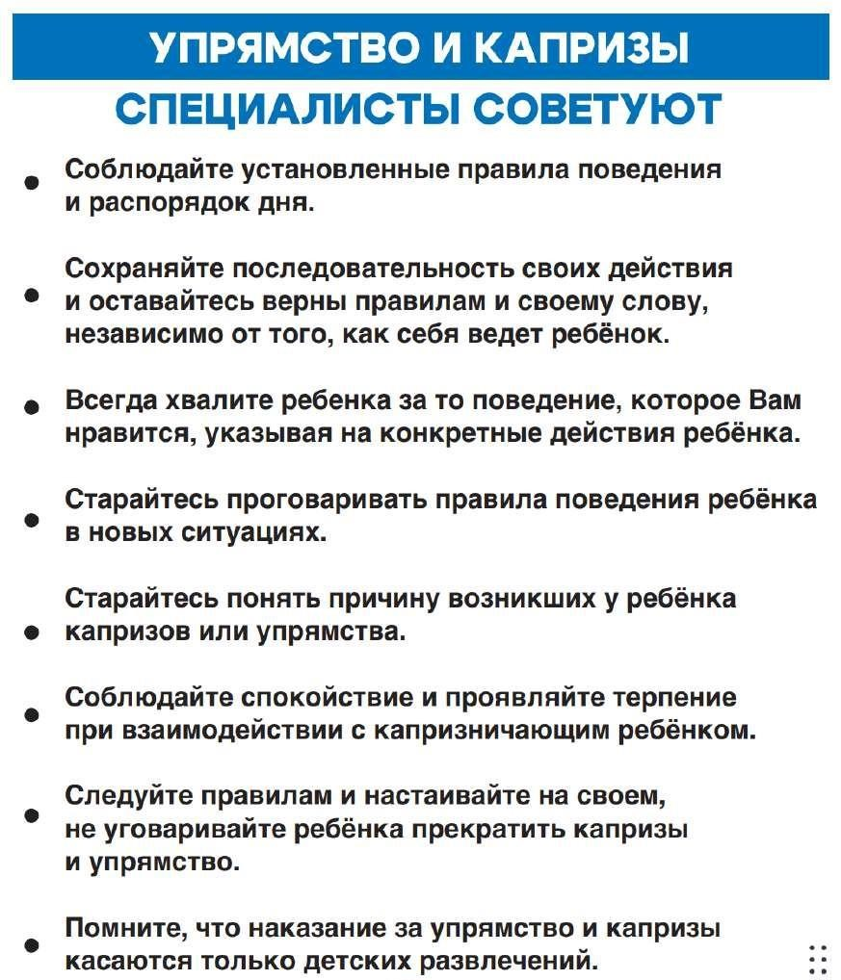

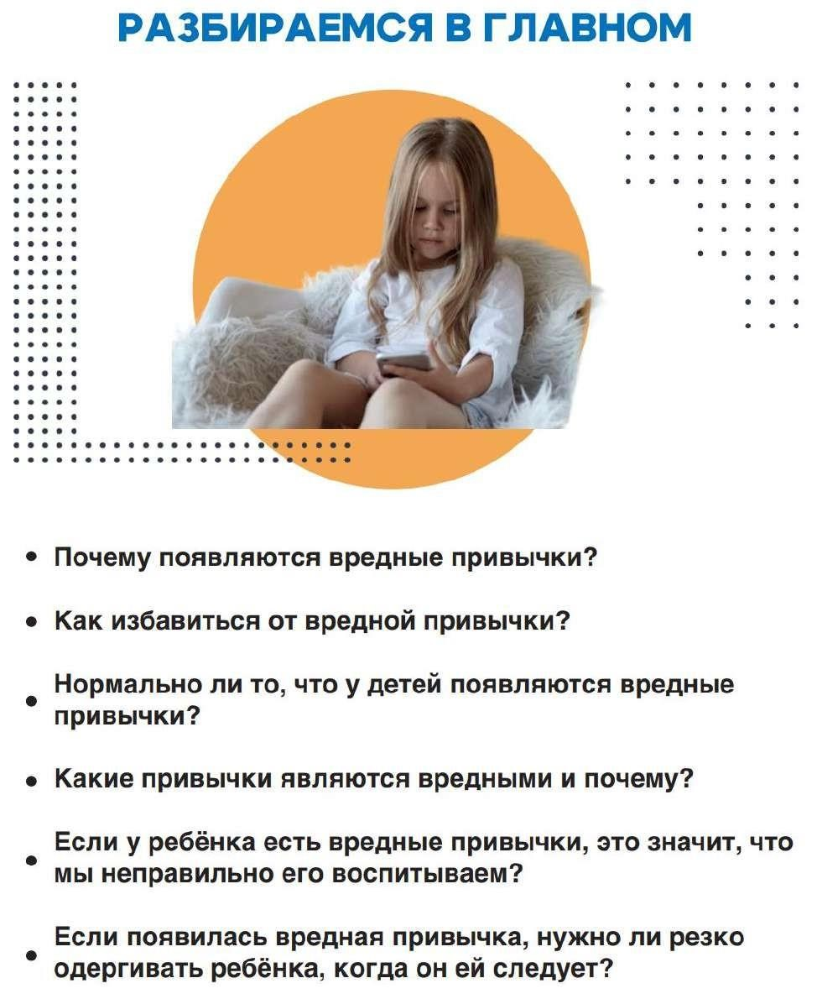
6.11. ВРЕДНЫЕ ПРИВЫЧКИ

Основные понятия
Привычка – привычное повторяющееся действие.
Вредные привычки – к вредным привычкам относят те, что с одной стороны, наносят вред здоровью самого человека (курение, пьянство, употребление наркотиков ит.п.)с другой —вызывают неприязненное,а порой и брезгливое отношение окружающих к совершаемым действиям. К наиболее распространенным вредным привычкам у детей можно отнести привычки: грызть ногти, чавкать во время еды, ковырять в носу, накручивать волосы на палец, сосать палец или язык, теребить одежду у себя и подобные им действия

Рекомендуемые формы и темы просвещения родителей
– родительские собрания: «Вредные привычки в жизни ребенка и его родителей»;
– круглые столы: «Что делать, чтобы у детей не было вредных привычек», «Как отучить малыша от вредной привычки»;
– семинары-практикумы: «Как и что делать, чтобы отучить ребенка от вредной привычки»;
– консультации для родителей: «Мой ребенок грызет ногти», «Никак не могу отучить ребенка сосать палец», «Детская мастурбация – это нормально?», «Роль семьи в формировании вредных привычек ребенка».
Возникновение вредных привычек у ребенка нередко является результатом следования за поведением взрослых, когда они сами не соблюдают культуре поведения (едят только ложкой, чавкают, громко разговаривают за столом, вытирают рот ладонью и пр.).
Но вредные привычки (грызение ногтей, кусание губ, жевание края одежды или карандашей, теребление волос, ковыряние в носу, сосание пальца и др.) довольно часто являются сигналом того, что ребенок испытывает тревогу, страх, эмоциональное напряжение, недостаток близости с родителями.С помощьютаких сигналовонпытаетсясправиться сразличными переживаниями, тревогой, сниженным фоном настроения (грустью, печалью и т.п.). У средних и старших дошкольников вредные привычки могут появиться на фоне неуверенности в своих силах, неудовлетворенности своим положением в среде сверстников.
Психологи считают, что каждая вредная привычка помогает детям справиться со страхом, тревожностью, депрессией, отсутствием родительской любви и заботы.
К сожалению, подобные привычки оказывают прямое или косвенное негативное влияние на физическое и психическое здоровье детей. Многие из
них могут привести к мелким травмам, нарушению прикуса, возникновению проблем в деятельности желудочно-кишечного тракта. Кроме того, вредные привычки угрожают психическому развитию, усугубляют трудности социализации ребенка и построения позитивных отношений со сверстниками. На возникновение подобных действий у детей стоит немедленно реагировать, пока они не стали вредной привычкой. Когда такие неприятные действия становятся привычными, от них сложнее избавиться, это требует большего терпения и времени.
Особого смысла бороться с вредными привычками нет. Если родители заметили в поведении ребенка вредное привычное действие, следует убедиться, что он знает все для его возраста о правилах поведения в обществе. В случае обнаружения «пробелов» стоит их заполнить через беседы и сообщение этих правил, личный пример.
Можно во время совершения ребенком вредных привычных действий попробовать переключить его внимание на что-то интересное и занимательное.Не стоитзаострять вниманиеребенка наэтой привычке,ругать его и делать резких и/или публичных замечаний, наказывать. Следует учить ребенка приемам самоконтроля, направлять и поддерживать стремление ребенка самостоятельно справиться с вредной привычкой.
Но по-настоящему справиться с вредными внешними действиями (до того, как они станут привычкой) можно лишь ликвидировав их причины. Помочь выявить причины поможет специалист – детский психолог. Он подскажет конкретные шаги по «искоренению» вредной привычки. Однако для этого потребуется много терпения и такта со стороны родителей.
Чтобы снизить риск возникновения вредных привычек, важно, чтобы ребенок не перевозбуждался, не был перегружен интеллектуальными занятиями и эмоционально перенапряжен. Необходимо как можно раньше начинать прививать ребенку полезные навыки и умения, на основе которых будут формироваться полезные привычки; осваивать с ним правила поведения.
Родителям полезно:
– как можно чаще проводите время вместе с ребенком, придумывать увлекательные совместные дела и игры. Это даст почувствовать защиту, любовь и заботу, снять страхи и нервное напряжение, устранить недостаток телесного контакта;
– научить ребенка различным способам релаксации и снятия напряжения (физического и эмоционального), адекватным возрасту;
– стараться поддерживать ребенка в сложных жизненных ситуациях, быть для него опорой и защитой.

Рекомендованные действия родителей детей дошкольного возраста для предупреждения возникновения вредных привычек у детей

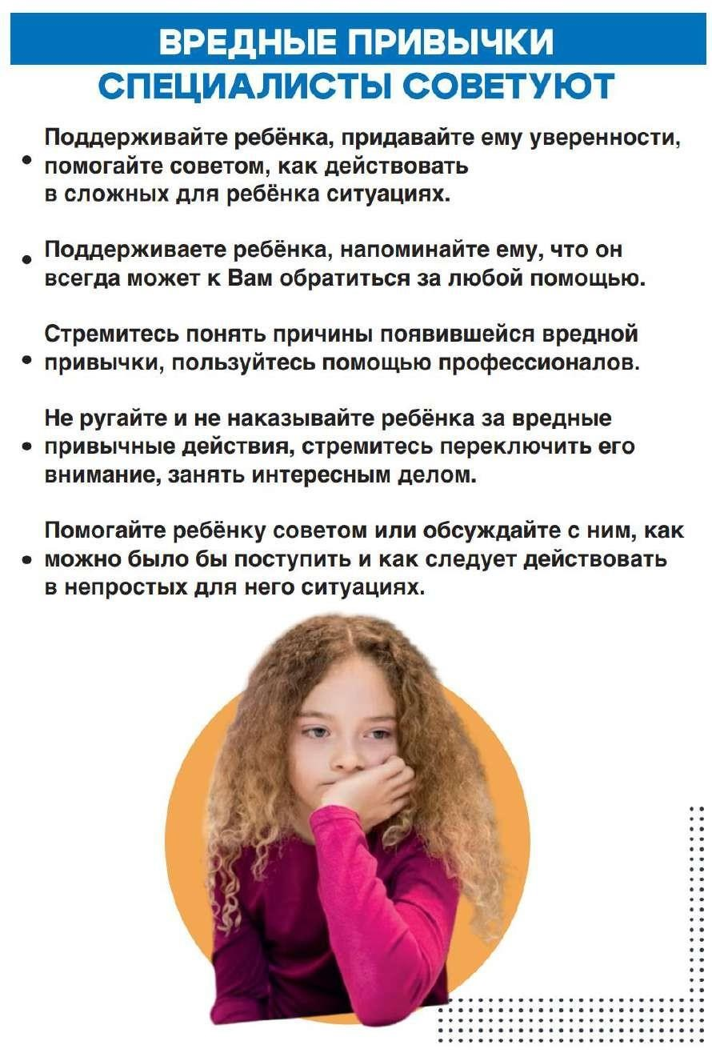

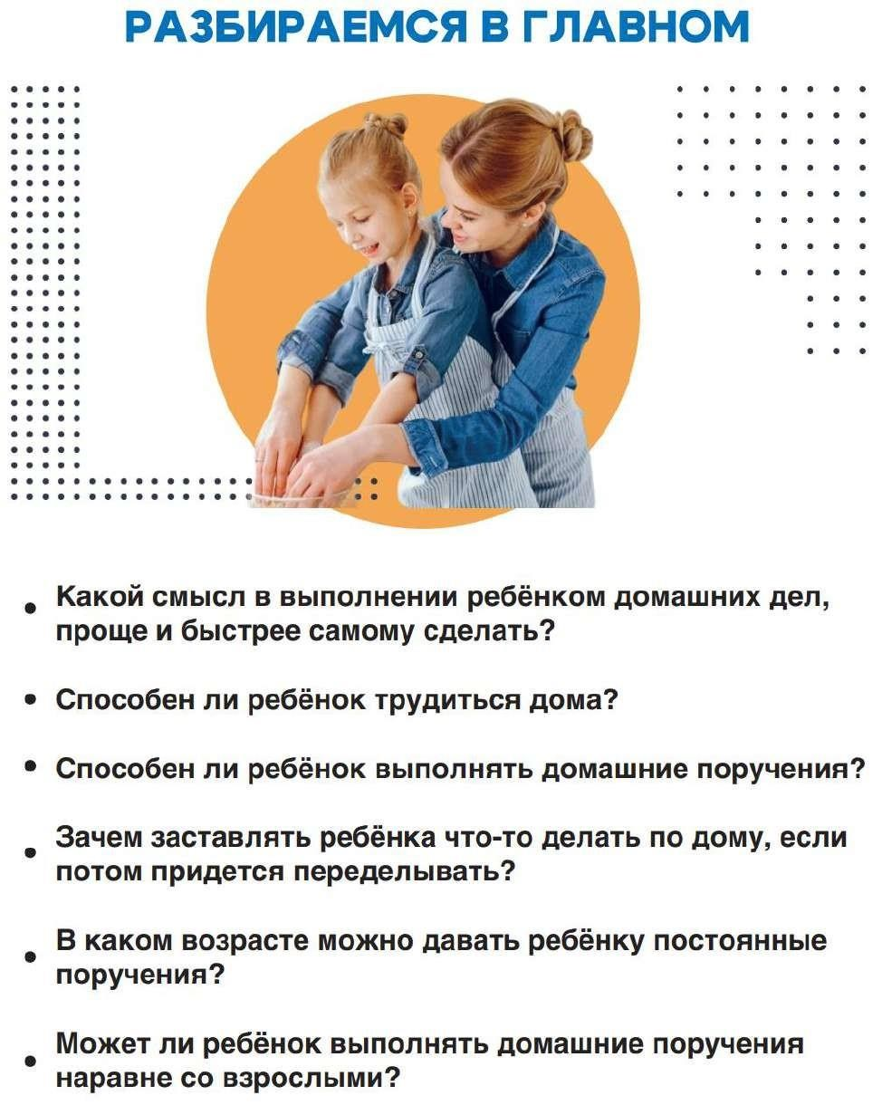
6.12. ПОРУЧЕНИЯ И ДОМАШНИЙ ТРУД

Основные понятия
Трудовое воспитание – целенаправленный процесс формирования у подрастающего поколения потребности в разнообразной трудовой деятельности, глубокого уважения к труду человека, бережливого отношения к материальным и духовным ценностям, созданным трудом людей, осознанного и добросовестного отношения к своим обязанностям.
Домашний труд – труд, который позволяет удовлетворить разные потребности семьи.
Трудолюбие – черта характера, суть которой заключается в положительном отношении человека к трудовой деятельности, любви к труду, стремлении много и усердно трудиться.
Поручение – задания, которые взрослый эпизодически дает детям, учитывая их возрастные и индивидуальные способности, наличие опыта и воспитательные задачи.

Рекомендуемые формы и темы просвещения родителей
– тематические консультации: «Формирование самостоятельности у детей дошкольного возраста», «Значение труда»;
– мастер-классы: «Как приобщить ребенка к труду», «Трудовое воспитание в семье»;
– семинары-практикумы: «Домашние обязанности в форме игры», «Трудимся, играя»;
– родительское собрание: «Домашние обязанности детей. Без напоминания и с удовольствием»;
– памятки для родителей; совместные досуги: «Умелые руки не знают скуки!»;
– видеофильмы для родителей: «Трудовое воспитание в семье», «Как организовать труд детей дома».
Включение дошкольника в выполнение домашних дел, приобщение его к домашнемутруду ивыполнению простыхпоручений (заданий)имеет большое значение для развития ребенка:
– он осваивает необходимые умения и навыки для самообслуживания, выполнения посильной хозяйственно-бытовой деятельности;
– у него развивается произвольность, самостоятельность, ответственность, отзывчивость, добросовестность, сочувствие и содействие;
– он начинает ценить труд других людей и, прежде всего, родителей;
– у него появляется «чувство» семьи, ее целостности, ощущение себя полноправным и необходимым, полезным членом семьи.
Поручение для ребенка зависит от его возраста. Начинать можно уже после 1 года с простых – в одно действие – поручений и просьб. Но важно просить ребенка о том, что он сможет выполнить сразу (передай папе газету, принеси бабушке очки и т.п.). К 2-м годам можно предлагать поручения в два действия (возьми полотенце и отнеси на кухню, возьми ложку на кухне и передай ее папе и т.п.). Как правило, в этом возрасте дети с удовольствием выполняют поручения родителей.
К концу раннего – началу дошкольного возраста (2-3,5 года) у ребенка могут быть уже собственные обязанности, которые вполне ему по силам (относить свою тарелку к мойке, аккуратно вешать свою одежду перед сном, убирать после прогулки мокрые варежки и шапочку на батарею и т.п.). В этом возрасте дети очень интересуются теми делами, которые выполняют по дому взрослые и стремятся им помочь. Необходимо дать возможность ребенку попробовать себя в «серьезном» деле. За попытку реализации такого

желания обязательно надо похвалить его, например, за то, что он захотел помочь маме или дедушке.
Список постоянных поручений или обязанностей ребенка к пяти годам может расширяться, а действия по их выполнению усложняться (убирать игрушки перед сном, расчесывать волосы, помогать накрывать на стол и убирать посуду, самостоятельно включать воду и мыть руки и т.п.). Если есть домашние питомцы, то ребенку можно доверить следить за водой миске и при необходимости доливать воду.
Старшие дошкольники могут быть уже серьезными помощниками родителями в домашних делах. Им можно доверить простые домашние обязанности мамы (поливать цветы, помогать младшему брату или сестре, пылесосить, стирать свои платочки и трусики т.п.); в большей степени заботиться о себе (застилать утром постель, следить за чистотой свой одежды, собирать рюкзачок для кружка, налить себе попить и т.п.). При правильном подходе родителей старший дошкольник добросовестно и добровольно выполняет свои обязанности и с готовностью выполняет поручения, значимые для родителей.
Что включает в себя правильный подход? Взрослым важно и необходимо:
✓самим добросовестно и качественно выполнять свои домашние обязанности и поручения
✓быть уверенными в том, что помощь ребенка действительно нужна ✓ знать, что порученное дело по силам ребенка и его возможностям
(тогда результат выполнения ему принесет еще и удовольствие)
✓ убедиться в том, что ребенок понимает, какой результат от него ждут, знает, как его добиться (в противном случае его надо научить, показать, что и как делать).
✓ хвалить ребенка за то, что он не забывает о регулярном выполнении своей обязанности, что хорошо выполняет поручение, конкретно отметить качество действия и его результат
✓не выполнять поручение или «детскую» обязанность за ребенка. ✓добиваться выполнения задания можно с помощью просьбы, если вы
уверены, что ребенок с удовольствием ее выполнит или можно использовать в качестве обращения такую форму как поручение – спокойно, уверенно, по-деловому.
✓помнить, что санкции и наказание за невыполнение домашних обязанностей должны быть общими для всех членов семьи.
✓нельзя наказывать ребенка домашними заданиями и поручениями. ✓ быть терпеливыми и доброжелательными.

Рекомендованные действия родителей детей дошкольного возраста по включению ребенка в выполнение домашних дел

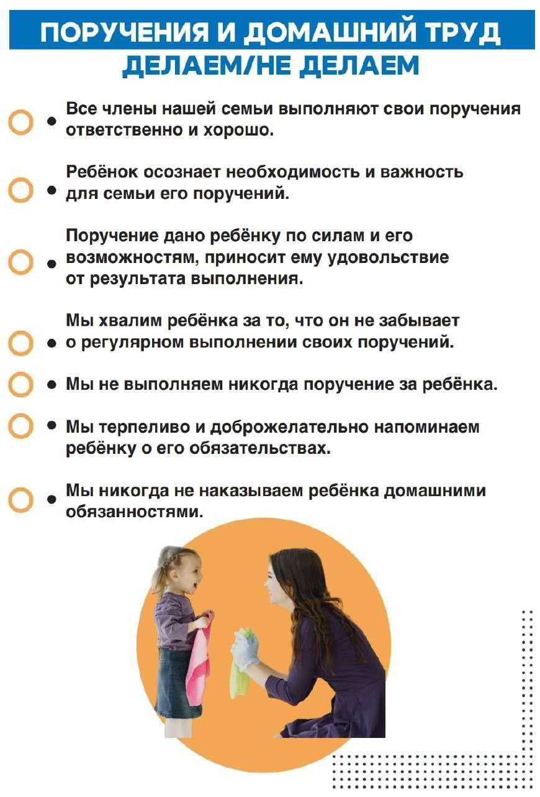

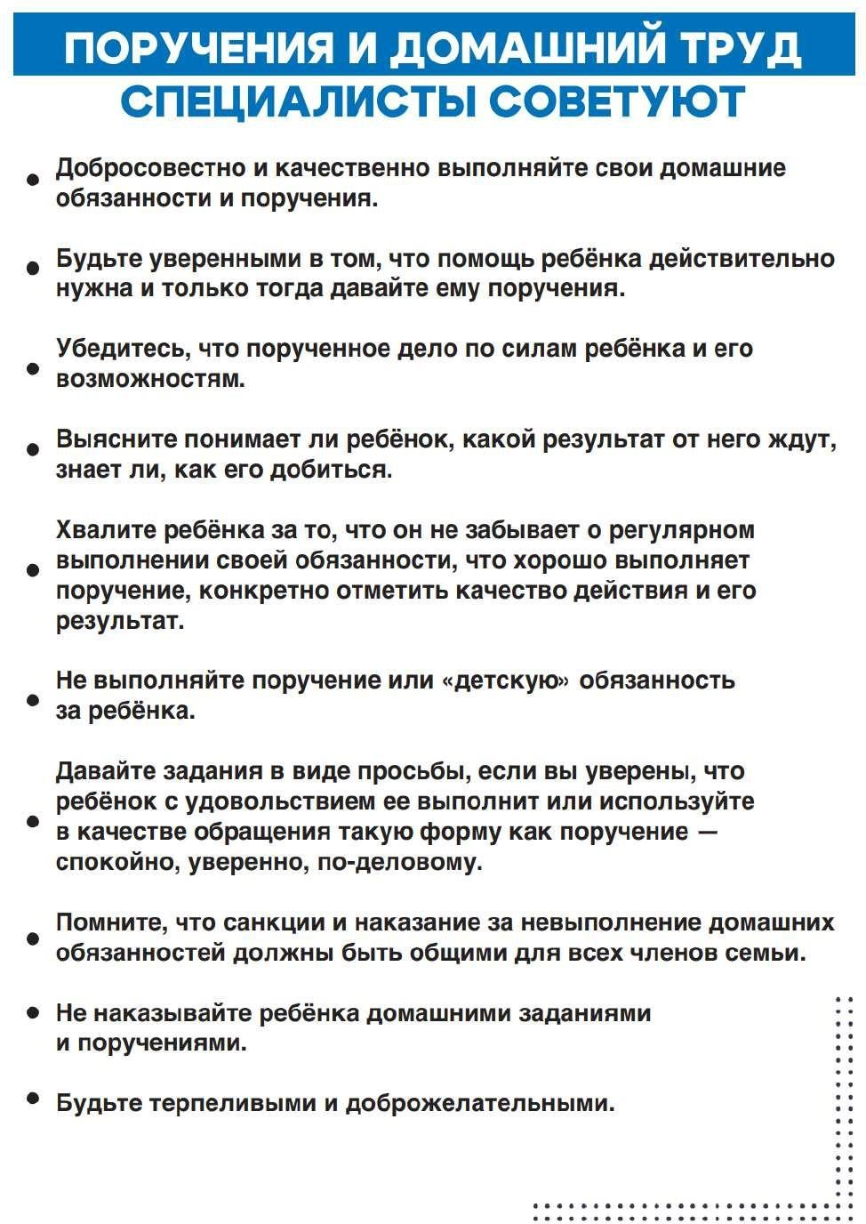

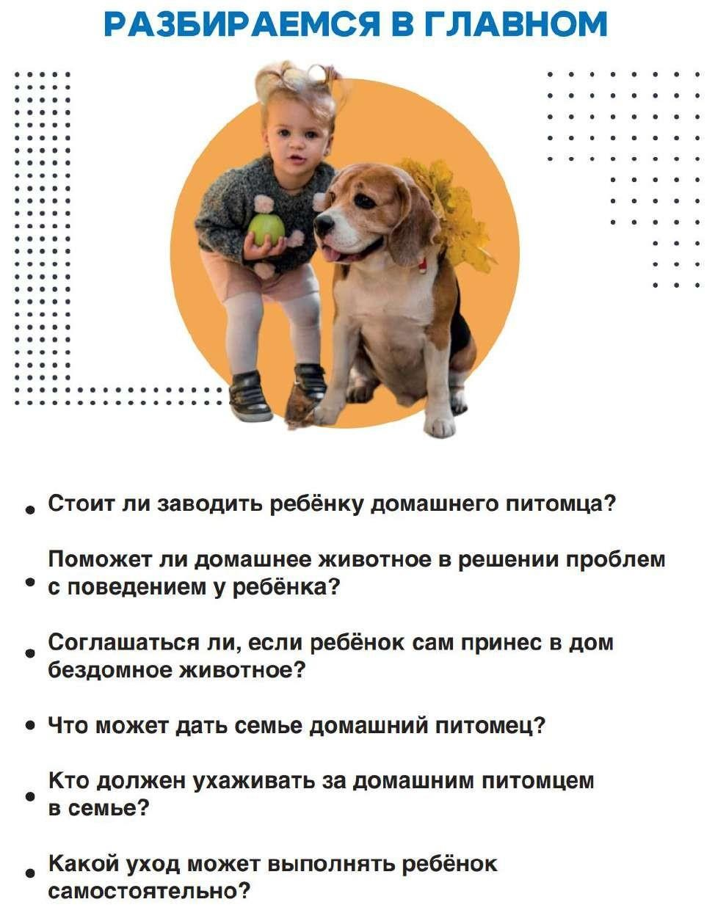
6.13. ПИТОМЦЫ В СЕМЬЕ, УХОД ЗА НИМИ

Основные понятия
Анималотерапия – вид терапии, использующий животных, а также их звуки и символы (образы, рисунки, сказочные герои) для лечения, реабилитации и профилактики заболеваний, оказания психотерапевтической помощи.

Рекомендуемые формы и темы просвещения родителей
– круглые столы: «Уход за питомцами как один из методов анималотерапии», «Пушистые» воспитатели», «Безопасное общение с животными», «Рекомендации по уходу за домашними питомцами»;
– педагогическая гостиная: Воспитание ответственности через уход за питомцами», «Кто в вашей семье ухаживает за домашними животными?»;
– конкурс видеороликов: «Я и мой питомец»; проекты: «Мои любимые домашние животные», «Игрушки для животных», «День питомца»;
– альманах: «Домашние животные в жизни ребенка»; – встречи с кинологами.
Домашние животные выполняют в семье и, в первую очередь, для детей, много разных функций: они являются источником эмоционального тепла; становятся инструментом воспитания; объектом заботы и ответственности. Животные являются своего рода психологическим убежищем.
Домашние животные оказывают доказанное положительное воздействие не только на психику, но и на здоровье детей: снижается уровень стресса, растут активность и работоспособность, концентрация внимания и наблюдательность; повышается уверенность в себе и коммуникативные навыки.
Общение с домашними питомцами обладает психотерапевтическим эффектом. Поэтому сам запрос на домашнее животное сигнализирует о потребности в безусловной и некритичной любви, заботе и внимании. Возможно, это сигнал больше времени проводить с ребенком и проявить интерес к его внутреннему миру. Не всегда надо удовлетворять эмоциональные потребности покупкой домашнего животного, так как представления о жизни с питомцем и реальные заботы по уходу за животным часто расходятся.
Типичные ошибки родителей:
– вера в обещания ребенка самостоятельно ухаживать за животным;
– представления, что домашнее животное само по себе решит проблемы ребенка со страхами, депрессией, тревожностью, агрессией и т.д.;

– отсутствие развернутой ориентировки в содержании, формах и приемах ухода за животным;
– помощь ребенку там, где он в ней не нуждается и мог бы проявить самостоятельность;
– некритичный выбор животного, пренебрежение воспитанием животного.
Входя в семью, животное вступает в особые близкие отношения с ее членами, формирует компаньонские связи, чувство близости, взаимодействия и доверия. Несомненный плюс домашних животных для родителей – они помогают воспитывать ответственность в ребенке. Но работает этот плюс только в случае, когда ребенок сам приносит животное в дом. Если папа или мама,каковы бы нибыли их намерения, сами предлагают домашнего питомца, то им и придется за ним ухаживать. Здесь работает схема: кто приручил, тот и заботится.
Если ребенок принес в дом четвероногого друга и искренне требует проявить
милосердие и взять бездомного в семью, отказать ребенку в такой ситуации довольно сложно, особенно если до этого его всегда учили сочувствовать и помогать ближнему. Но с согласием тоже не стоит торопиться. Ребенок ни в дошкольном, ни в младшем школьном возрасте не в состоянии нести полную ответственность за животное. На родителей в любом случае ложится бремя финансовой ответственности, медицинского обеспечения, контроля удовлетворения всех потребностей животного. Сочувствие в данной ситуации проявляется ответственностью за животное и за всех членов семьи, на которых распространяется решение о том, чтобы взять животное в дом.
Если ребенок принес в дом животное, но семья не готова взять на себя ответственность, то одним из выходов является помещение животного в приют, откуда его смогут забрать люди, принявшие такое ответственное решение. Тем самым ребенок видит модель ответственной заботы.
Если родитель сомневается, а просьбы завести животное повторяются все чаще, хорошим вариантом является временная проба. Можно взять животное на временное пребывание, например, в период отпуска знакомых или родственников, чтобы дать возможность ребенку на самом деле почувствовать, что такое ухаживать за кем-то, быть старшим, сильным, ответственным.
Забота о домашнем питомце для ребенка – хорошая репетиция в строительстве отношений, основанных на любви. Она требует проявления заботы, внимания, а иногда и жертвенности. Наличие домашнего питомца в доме положительно сказывается на детях. Таким образом родители учат их заботиться и нести ответственность за себя и другого. Так, например, ребенок с трудностями концентрации и запоминания, в присутствии собаки вдруг без запинки может прочитать наизусть то стихотворение, которое никак не удавалось выучить.
Однако психологическая польза питомца для детей зависит не от самого факта присутствия животного в доме, а от характера взаимоотношений с ним. А это, в свою очередь, зависит от отношений ребенка с другими членами семьи. Чем более благоприятными являются психологические условия жизни в семье, тем большую пользу приносят домашние питомцы своей поддержкой. Животные помогают людям выражать глубокие чувства. Общаясь с ними, ребенок всегда получает эмоциональную обратную связь. Домашние питомцы помогают детям удовлетворить потребность в заботе и опеке, с ними ребенок чувствует себя более сильным, компетентным. Лаская животное, ребенок успокаивается, потому что контакт с ним повышает окситоцин – гормон нежности и привязанности.
Животное позволяет отработать на себе те психологические навыки, которые у ребенка несовершенны. Например, робкий ребенок может попробовать научиться командовать, а эгоистичный – заботиться; ребенок с низким эмоциональным интеллектом учиться понимать состояния и намерения животного; ребенок, который не чувствует границы, учится вовремя останавливаться.
Детям нравится общение с домашними животными потому, что оно эмоционально безопасно для них, предсказуемо и понятно. Питомцы никогда не оценивают, не критикуют, они любят и принимают ребенка таким, какой он есть, безусловно.

Рекомендованные действия родителей детей дошкольного возраста для определения и осознания ими особенностей их отношений с детьми

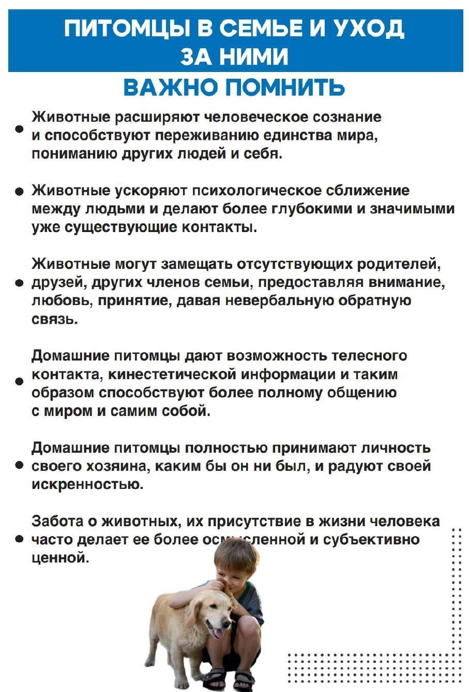

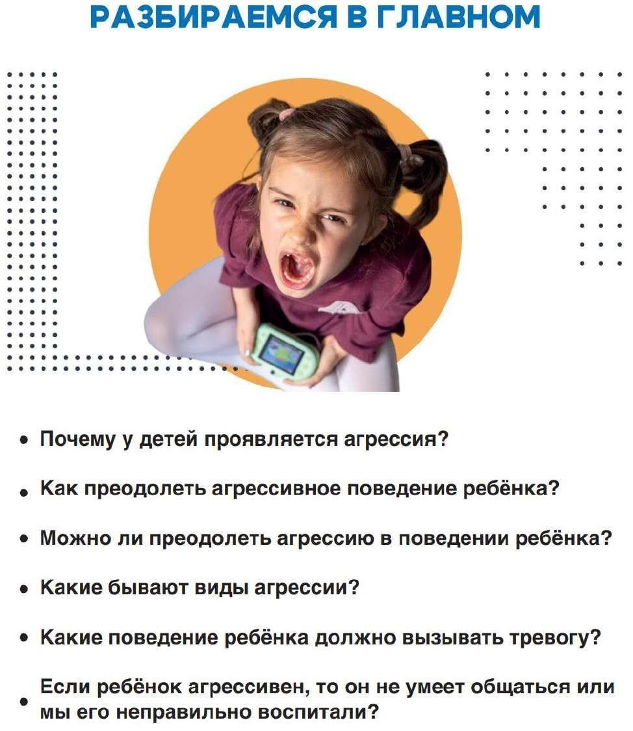
6.14. АГРЕССИВНОЕ ПОВЕДЕНИЕ, ПРИЧИНЕНИЕ ФИЗИЧЕСКОГО УЩЕРБА

Основные понятия
Социализация – процесс вхождения ребенка в социальную среду через овладение имеющимися социальными нормами, правилами и ценностями, знаниями и компетенциями.
Агрессия – мотивированное поведение, направленное на нанесение физического или психического ущерба себе или другому лицу.
Произвольность поведения – способность осознавать и управлять своим поведением, преодоление побудительной силы ситуативных воздействий и стереотипных реакций в становлении способности определять свои действия и управлять ими.

Самосознание – осознанное отношение человека к своим потребностям и способностям, влечениям и мотивам поведения, переживаниям и мыслям.

Рекомендуемые формы и темы просвещения родителей
– информационные сайты, форумы, родительские собрания, групповые и
Индивидуальные консультации: «Причины агрессии и аутоагрессии», «Пути преодоления агрессивного поведения детей», «Факторы риска в формировании агрессивности у детей дошкольного возраста», «Особенности общения со сверстниками у агрессивных детей дошкольного возраста», «Психологические особенности детей, склонных к агрессии», «Варианты детской агрессивности», «Основы психологического благополучия ребенка дошкольного возраста», «Условия успешного формирования личности и характера ребенка дошкольного возраста»;
– лекторий: «Предупреждение агрессивного поведения у детей дошкольного возраста», «Что делать, если ребенок проявляет агрессию по отношению к животным»;
– семинары-практикумы: «Контакт с агрессивным ребенком», «Как найти согласие с собой и окружающими»;
– памятки: «Что делать, если ребенок дерется», «Почему ребенок кусается»;
– моделирование игровых и проблемных ситуаций.
К концу дошкольного возраста у некоторых детей складываются предпосылки к формированию агрессивности как устойчивого качества личности. Основной причиной агрессивного поведения, направленного на себя или других, является неудовлетворенность базовых психологических потребностей во внимании, общении, принятии и признании со стороны взрослого, потребности в самостоятельности, в самовыражении или самоутверждении. Отличительной особенностью агрессивных детей является определенное отношение к окружающим, в котором преобладает объективное начало, порождающее чувство обособленности и восприятие другого как источника опасности. Агрессивное поведение у детей представляет собой форму активности, порицаемую в социуме. Чаще всего агрессивное поведение проявляется в общении со сверстниками.
Агрессивные дети мало отличаются от своих сверстников по показателям психического развития (интеллект, социальный интеллект, произвольность поведения, умение играть, уровень самооценки). В дошкольном возрасте выделяются разные типы проявления агрессивности, которые различаются уровнем популярности в группе сверстников, уровнем детской компетентности, мотивационной направленностью агрессивного поведения (на привлечение внимания, на конкретные практические цели, на причинение вреда другому).
Дети импульсивно-демонстративного типа чаще используют агрессию как способ привлечения внимания, их отличает низкий уровень популярности в группе сверстников, трудности регуляции поведения, низкие показатели компетентности в игре и других видах деятельности.
Дети нормативно-инструментального типа агрессивности часто являются лидерами в группе, хорошо регулируют свое поведение, компетентны в детских видах деятельности, имеют выраженные организаторские способности и используют агрессию как инструмент достижения собственных целей.
Наибольшую тревогу вызывают дети целенаправленно-враждебного типа агрессивности, для которых причинение вреда другому ребенку выступает как самоцель.
Данный вид агрессии сложнее всего поддается коррекции. У таких детей преобладает прямая физическая агрессия. Игровые умения и регулятивные способности у таких детей соответствуют возрасту.
В зависимости от преобладающей мотивации и особенностей проявления агрессии необходимо строить и работу с такими детьми.
Всех агрессивных детей отличает фиксированность на себе, неспособность видеть и понимать другого. Преодоление детской агрессивности возможно в результате специальной коррекционной работы. Игры и занятия, направленные на преодоление чувства обособленности и враждебности, в целом, способствуют снижению агрессивных тенденций. Можно полагать, что это отношение отражает особый склад личности, ее направленность, которые порождают специфическое отношение к другому как к врагу. Другой ребенок выступает для них как противник, как конкурент, как препятствие, которое нужно устранить. Детей, склонных к агрессии, отличает представление о своей недооцененности со стороны сверстников, приписывание агрессивных намерений при решении конфликтных ситуаций и в реальном взаимодействии детей.
Все существующие подходы рассматривают агрессию как внешнюю деструктивную активность, поэтому основной путь коррекции – направление даннойактивности всоциально-приемлемоерусло.Этоможетосуществляться
либо через катарсис, либо через расширение поведенческого репертуара, либо через формирование адекватных возрасту видов деятельности (для дошкольников – ролевая игра). Прежде всего работа с агрессивными детьми должна быть направлена на преодоление внутренней изоляции, на развитие способности видеть и понимать другого, формирование типа отношения к сверстникам, в котором преобладает чувство общности и сопричастности по отношению к ним.
Причиной всех агрессивных форм поведения является психологическое неблагополучие ребенка, нарушение системы представлений о мире.
Поведение ребенка, вызывающее тревогу:
– высокая частота агрессивных действий (более 4 в час), направленных на причинение вреда другому человеку;
– преобладание прямой физической агрессии;
– наличие враждебных агрессивных действий, направленных не на достижение какой-либо цели, а на причинение физической боли или страдания сверстника.

Рекомендованные действия родителей детей дошкольного возраста по профилактике агрессивных форм поведения у ребенка

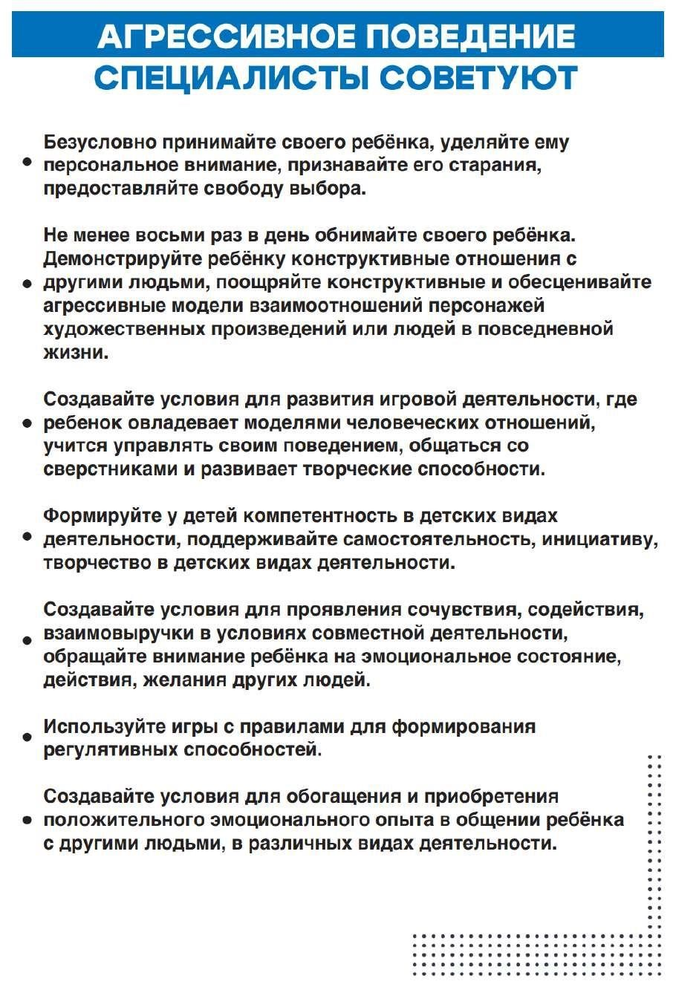

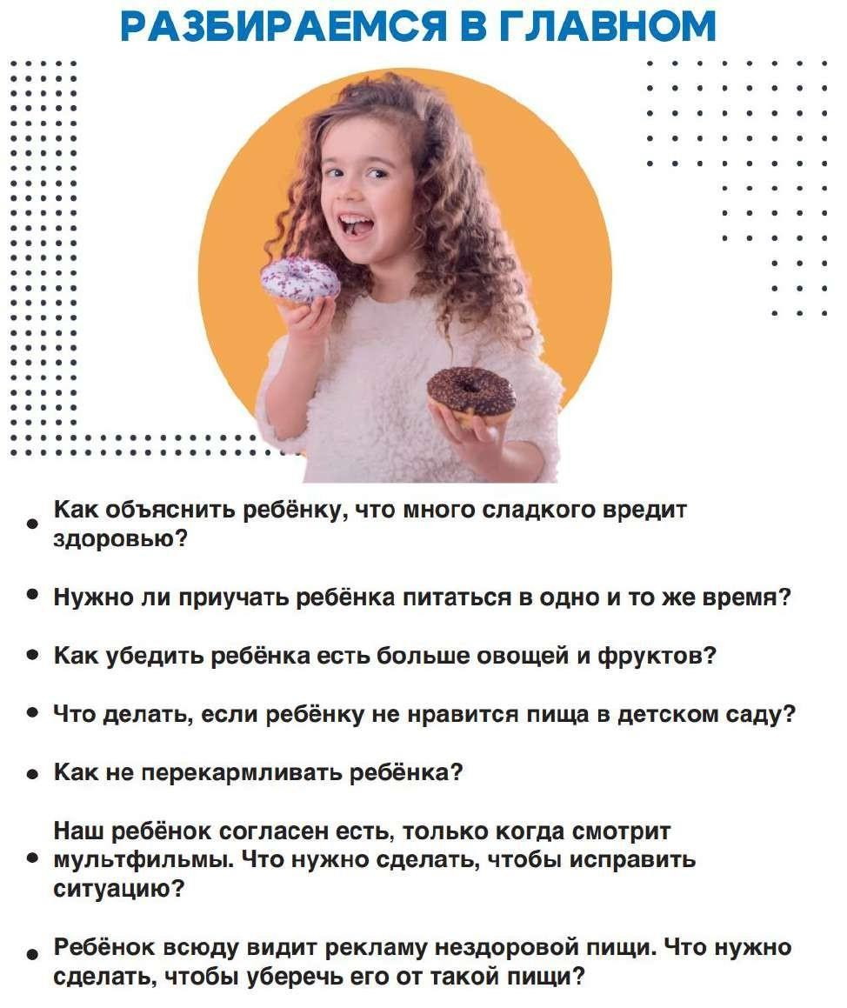
6.15. ПИЩЕВОЕ ПОВЕДЕНИЕ И ПИЩЕВЫЕ ПРИВЫЧКИ

Основные понятия
Пищевое поведение – общий термин, охватывающий такие поведенческие аспекты как принятие решений о том, что, когда и в каком количестве употреблять в пищу.
Рекомендуемые формы и темы просвещения родителей
– педагогическая гостиная: «Причины возникновения и профилактика пищевых зависимостей», «Формируем полезные пищевые привычки», «Витамины с грядки»;
– акция «Огород на окошке».
Одной из неожиданных проблем сегодняшнего детского сада стали сложности с приемом пищи у значительного количества детей. Эти сложности связаны не только с
содержанием меню или предпочтением тех или иных продуктов, но представляют собой новую психологическую проблему.
Причины изменения пищевого поведения. При ближайшем рассмотрении оказывается, что причин изменения пищевого поведения достаточно много. По отношению к этим причинам мы можем выделить и принципы здорового пищевого поведения.
Факторы нарушения. Пища является, прежде всего, базовой, естественной потребностью человека и, одновременно, самой первой и простой формой удовольствия. Соответственно нарушение пищевого поведения – это оторванность от своего Я, от своих потребностей, когда ребенок на базовом уровне оказывается не в контакте с собой. Часто родители задают вопрос, надо ли ограничивать ребенка в еде или наоборот заставлять? Первый психологический принцип воспитания здорового отношения к пище – формирование положительного отношения к еде и переживание естественного удовольствия от еды.
Насильственное кормление, манипулирование едой, негативный эмоциональный фон питания в период младенчества – все это отрицательное воздействие приводит не только к нарушениям пищевого поведения, но и к нарушениям развития личности в целом. Известному детскому педиатру и психоаналитику Д.Винникоту принадлежат слова, которые могут стать девизом питания в раннем возрасте: «Кормление без любви деструктивно».
Через пищевое поведение, положительное, эмоционально насыщенное взаимодействие по поводу пищи, ребенок получает подтверждение любви, первые положительные ощущения собственного тела и положительный опыт восстановления эмоционального благополучия с помощью еды. Кстати, этим способом справляться с переживаниями не пренебрегают и большинство взрослых.
Вторым принципом является создание атмосферы доброжелательности и общения во время еды. Еще одним базовым фактором, негативно влияющим на развитие пищевого поведения, является специфический ранний сенсорный опыт, который формируется у малышей в отношении всех органов чувств, в том числе и вкусовых ощущений. Простейшие кирпичики ощущений ложатся в основу дальнейшего сложного здания восприятия информации, но развитие мозга может идти только с опорой на этот первичный фундамент. Соответственно, если в раннем возрасте малыш питался преимущественно «баночной» едой, то у него и фиксируются в своеобразном базовом каталоге вкусов вкус брокколи-с-индейкой и т.д. Именно как единый общий вкус смешанных между собой продуктов специфической обработки. И когда ему предлагают отдельно брокколи, а отдельно курицу в детском саду, для него эти вкусы оказываются чужими. Базовый каталог формируется до трех лет. Кромеэтого,иструктурапищитожезадает предпочтения. Вот почему, многие «баночные» дети не любят традиционную пищу детского сада и часто отказываются жевать.
Третьим принципом формирования психологически здорового отношения к еде является наличие в рационе ребенка разных продуктов, предпочтительно не в смешанных вариантах и различающихся по структуре и способам обработки.
Весьма важным представляется и негативное влияние культурных стереотипов, предъявляющих специфические требования к внешнему виду. Конечно, двухлетняя малышка не думает о фигуре и калориях, но определенные модели отношения к еде она уже начинает впитывать из социального окружения.
Пример из практики. К психологу обратилась мама по поводу лицевых тиков у своей пятилетней дочери, которые начались после выступления на новогоднем празднике, где у девочки была большая и насыщенная роль.Однако причиной нервного расстройства стало не выступление – девочка очень любила праздники и выступления. Представлению предшествовала подготовка, когда в ходе разучивания роли, воспитатели подсказали маме, что хорошо бы ее дочери немного похудеть, тогда она будет настоящей Снегурочкой. Активному, растущему, очень подвижному ребенку ограничили питание и начали внушать, что внешний вид девочки нуждается в коррекции. На всякий случай откомментируем, что в дошкольном возрасте идет активное формирование представлений о себе, образа тела, самоотношения, а нормативная самооценка дошкольника – завышенная (Я самый красивый! Я самый умный! Я самый добрый! и проч.). Причинно-следственная связь – очевидна.
Стремительный рост маленького ребенка, в том числе и в дошкольном возрасте, требует значительного потребления калорий. Почти 80% всех калорий, потребляемых ребенком дошкольного возраста, расходует мозг. Но развитие в культурах, одержимых похудением, играет в жизни детей негативнуюроль. Ограничения в еде и низкокалорийные диеты опасны как для физического, так и для психического здоровья ребенка, деятельность мозга которого нарушается.
Жесткие ограничения, обсуждение питания как проблемы, негативное отношение к внешнему виду ребенка – все это ведет к формированию неадекватного образа тела, особенно у девочек, негативной самооценке и непринятию себя, нарушениям мозговой регуляции пищевого поведения, эмоциональным расстройствам.
Четвертый принцип воспитания отношения к еде у детей – поддерживать позитивную самооценку, не ставить в негативную связь еду и внешность ребенка, не подвергать сомнениям положительные представления ребенка о своей внешности.
Критерии оценки нормативности пищевого поведения: – отсутствует дефицит веса и роста;
– ребенок физически активен, подвижен;
– показатели психического развития,включая познавательное развитие, соответствуют возрастной норме;
– ребенок проявляет положительный эмоциональный фон;
– ребенок общается со взрослыми и стремиться к совместной деятельности с родителями.
Профилактика нарушений пищевого поведения.
Следующие рекомендации помогут справиться родителям с нарушениями пищевого поведения:
1. Интерес и игровое включение в питание.
Необходимо пробуждать интерес к пище, задавать новые акценты, включать ребенка в игру по поводу еды, например, сюжетно-ролевые игры в ресторанчик, в обед, торжественный банкет, день рождения и др. А реальный прием пищи – продолжение игрового взаимодействия.
2. Еда как совместная деятельность.
Важно подчеркивать во время приема пищи дружественность, взаимодействие всех сидящих за столом. И дома, и в детском саду трапеза может быть не только режимным моментом, а праздничным взаимодействием, включающим и обсуждение вкусовых качеств еды, и пробование, и угадывание продуктов, из которых приготовлена пища. Воспитатель, включенный в обед и сидящий за столом вместе с детьми, подсказывающий детям как совершать множество маленьких действий, необходимых за едой и поощрительно обсуждающий все те правила, которые регулируют отношения за столом, станет реальным помощником поведения ребенка. Важно превратить прием пищи в творчество, сознательное удовольствие и в искусство.
3. Необходимо всегда пробовать.
Важно не заставлять ребенка есть, но предлагать пробовать пищу в качестве интересного познавательного эксперимента. Это можно обставить как дегустацию, игры во вкусовые загадки, можно пробовать с закрытыми глазами, обсуждать запах. На самом деле большую часть вкуса определяют рецепторы, ответственные за различение запахов. Нейропсихологи обнаружили, что сочетание вкуса и запаха любимых и новых продуктов в течение девяти секунд позволяет формировать сначала интерес к новому блюду, а затем и положительное отношение к нему. Для введения нового блюда в рацион достаточно несколько раз подержать во рту или понюхать новый продукт, заедая его вкусным десертом или съев небольшой кусочек любимой пищи до экспериментов с новыми блюдами.
4. Пища должна быть привлекательной.
Поделки самих детей из салфеток, бумаги и других материалов помогут разнообразить сервировку. Как правило, и работники кухни готовы к творчеству, творчество и кулинария сферы пересекающиеся.
5. Регулярно предлагать.
Не заставлять, но регулярно предлагать. В идеале ребенок должен сам стремиться к пище – это базовая потребность и самая простая форма удовольствия. Возвращаясь с дневной прогулки, можно уже настраивать детей на обед, обсуждать как все проголодались, учить прислушиваться к своим организмам, быть в контакте с самим собой. Можно также уменьшить порции и совсем перестать уговаривать. Цель – съедать, формировать у ребенка ощущение завершенности, способности
позитивно справиться с предложенным объемом пищи. Большие объемы не редко пугают, тогда как пример попросить добавку – очень заразителен. В результате можно постепенно выходить на нормативные порции.
6. Стимулировать физическую активность.
Поддержка физической активности, подвижности детей, создание условий для разнообразных движений обеспечивают здоровый обмен энергией. Приятно двигаться, радостно прыгать, чувствую, как ласково солнышко пригревает, чувствую, как после пробежки в мышцах сила бурлит и т.п. Обсуждение телесных ощущений и впечатлений создает условия для контакта с самим собой, осознания своей телесности.
7. Убрать обсуждения веса и фигуры.
Прекратить все разговоры, обсуждения «проблемы питания», вопросов стройности, веса, похудения и т.д. Полностью ЗАКРЫТЬ эту тему. Убрать ту напряженность и нервозность, которая возникла вокруг темы еды. Еда должна восприниматься позитивно и культурные стереотипы не должны отражаться на физическом и психическом здоровье детей.
8. Синхронизировать питание дома и в детском саду. Важно синхронизировать по времени и по содержанию еду в детском саду
и дома. То есть дома приемы пищи должны проходить в то же время, что и в образовательной организации и очень желательно приблизить меню, чтобы еда была привычной, узнаваемой, хорошо известной организму.
9. Индивидуальные предпочтения.
Помнить, что ребенок имеет право на индивидуальный выбор и без веских оснований отдавать предпочтения одним продуктам и не любить другие. Этот выбор может быть продиктован как интуитивными потребностями в определенных веществах, так и своеобразием личности.
Рекомендованные действия родителей детей дошкольного возраста по формированию пищевого поведения у ребенка
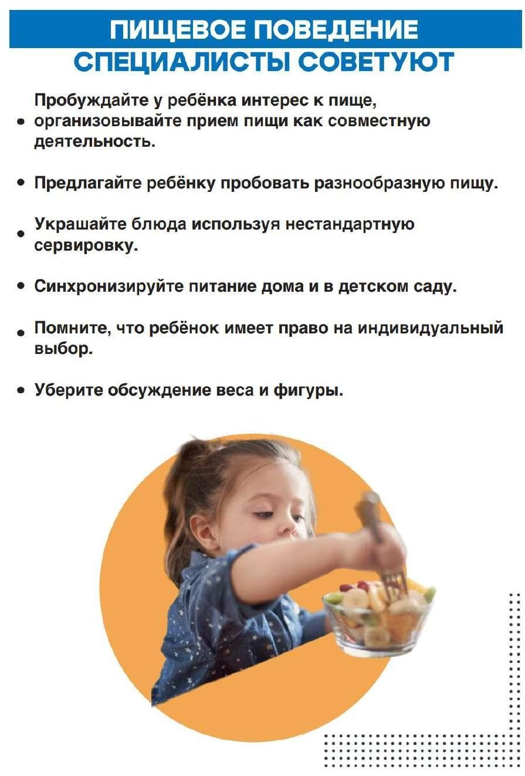

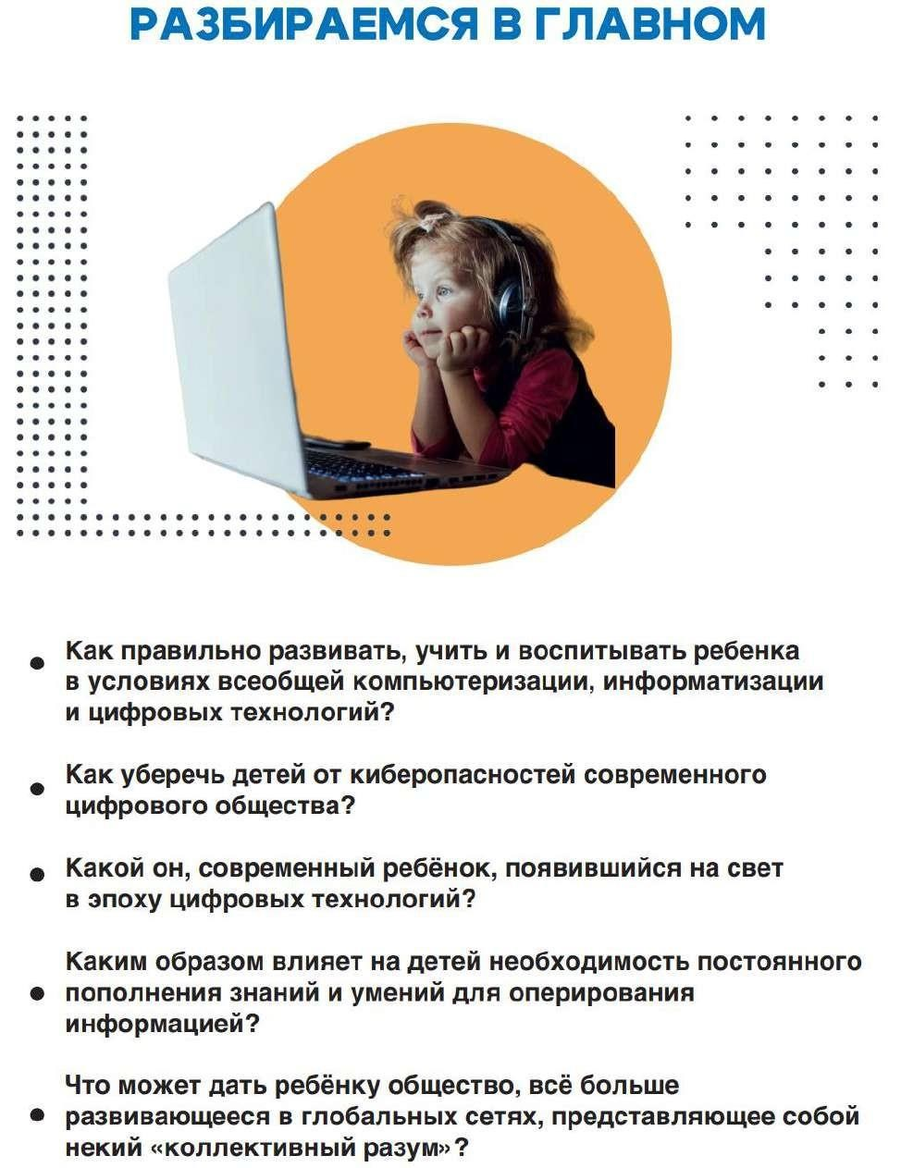
6.16. КОМПЬЮТЕР, ИНТЕРНЕТ И КИБЕРБЕЗОПАСНОСТЬ ДЕТЕЙ ДОШКОЛЬНОГО ВОЗРАСТА

Основные понятия
Цифровое общество – общество, инфраструктура которого функционирует посредством цифровых технологий, к которым относят все то, что связано с электронными вычислениями и преобразованием данных: гаджеты, электронные устройства, технологии, программы.
Цифровая среда – многофункциональное пространство, созданное с помощью цифровых технологий. Цифровая среда для ребенка дошкольного возраста представляет собой виртуальное пространство способное моделировать и транслировать информацию в доступной форме. Характеристиками цифровой среды для детей дошкольного возраста являются «направленность на обучение и развитие ребенка», «информационная безопасность» и «защита от киберугроз».
Информационная безопасность – «...состояние защищенности детей, при котором отсутствует риск, связанный с причинением информацией вреда их здоровью и (или) физическому, психическому, духовному, нравственному развитию». (Ст.2 п.4 Федеральный закон от 29.12.2012 № 273-ФЗ «Об образовании в РФ».)

Киберугроза – это незаконное проникновение в личное цифровое пространство через носитель данных (гаджет) с целью причинения вреда (материального, физического, психологического).

Рекомендуемые формы и темы просвещения родителей
– родительские собрания, тематические встречи-обсуждения с передачей опыта, дискуссии: «Как выбрать полезную компьютерную игру?», «Защита ребенка от деструктивной информации», «Организация кибербезопасной среды дошкольника», «Интернет-зависимость – как избежать?»;
– родительское собрание: «Телевидение в жизни семьи и ребенка»;
– конкурс семейных девизов: «Скажем «Нет» вредным привычкам!» (пищевые привычки, гаджеты и сеть интернет);
– визуальная информация: памятки;
– буклеты;
– практикумы: «Как отказаться от гаджетов, или что такое цифровой детокс?», «Вред и польза гаджетов у детей», «Профилактика зависимостей».
В современном мире в разы увеличилось не только количество и доступность продуктов технического прогресса, изменились их функциональные возможности. Дети сильно изменились под воздействием информационно-технического прогресса общества.

МаркПренски в 2001 году ввел такое понятие, как «аборигены цифрового общества». Аборигены цифрового общества представляют собой поколение, родившееся и развивающееся в уже существующих условиях новых технологий. Они привыкли ко всем видам цифровых игр и инструментов, которые являются неотъемлемой частью их жизни. Цифровая деятельность для них – естественная среда обитания. Они понимают ценность цифровой технологии (мгновенный отклик, доступность, свободный доступ) и могут пользоваться ей без специальной подготовки. Имеют множество новых и впечатляющих компетенций: обладают интуитивным владением информатикой, компьютерами, электронными устройствами и мобильным оборудованием. Им не требуется читать руководство пользователя, и они не просят уроков по использованию компьютера. Это – поколение технологической акселерации, интернета и социальных сетей, являющиеся носителями «цифрового» языка. Вырастая в таком окружении, они думают и обрабатывают информацию совершенно другим способом, нежели предыдущие поколения: изменились алгоритмы мышления.
Это настолько радикальное изменение, что образовался большой разрыв между их поколением и предыдущими. Отсюда происходит часть проблем с родителями и преподавателями. Особенно остро этот конфликт поколений ощущается в образовании. Разрешение данного конфликта намечается не в стремлении старшего поколения «догнать», а в переходе «от компьютерной грамотности к информационной культуре» для молодого поколения. Где старшее поколение, выполняя социальный заказ нового общества, берет на себя важную функцию формирования у сегодняшних детей культуры использования информационных коммуникационных технологий и средств массовой информации, как части общей культуры человека, учитывая при этом возрастные и психологические особенности детей, сохраняя их психическое и физическое здоровье.
Специалисты предупреждают: постоянное воздействие негативных факторов современной цифровой среды в конечном счете может привести к снижению уровня психологической и личностной зрелости ребенка. Отмечают опасность задержки развития сферы воображения, при восприятии информации выраженную ориентацию на наглядность. Вызывает опасение формирование коммуникативных умений и навыков, слабость произвольной сферы и искажение восприятия мироустройства. К факторам риска также относятся и киберугрозы, с которыми дети встречаются в цифровом пространстве.
В целом, последствия неуправляемого и необдуманного взаимодействия детей с цифровым миром можно разделить на несколько категорий:

1. негативное влияние на психику ребенка;
Самые распространенные жалобы этой категории: эмоциональная неустойчивость; агрессивное поведение ребенка; снижение самооценки; развитие компьютерной зависимости; отказ от других видов деятельности и др.
2. нарушение физического здоровья ребенка;
Ухудшение зрения; нарушения опорно-двигательного аппарата и осанки; головные боли; трудность с засыпанием и др.
3. социальная дезадаптация личности;
Проблемы в установлении взаимоотношений со сверстниками; напряженность отношений с родителями и взрослыми; снижение качества формирования навыков учебной деятельности; появление антисоциального поведения и др.
4. угроза жизни ребенка от преступников.
В цифровом пространстве сложно узнать с кем ребенок общается. Преступники создают профиль, в котором представляют себя как сверстника и начинают общаться с ребенком на увлекательные темы. Уговаривают ребенка встретиться с ним в реальности.
Отметим наиболее частые киберугрозы, с которыми встречаются дети:
– Нежелательный контент.

К нежелательному контенту относится все то, о чем ребенку не следовало бы узнавать, как можно долгое время. К этой категории относятся порносайты, информация, пропагандирующая агрессивное поведение, алкоголизм, употребление наркотиков, самоубийство и многое другое. Нежелательный контент самая частая угроза, с которой сталкиваются дети в интернет-пространстве. При этом дети редко делятся с родителями своими открытиями.
– Развитие пристрастия к азартным играм.
Вопреки мнению, что дети сами «перерастут» игровую зависимость, это случается довольно редко. Чаще всего одни игры сменяются другими. Времени и потребности заниматься чем-либо еще становится все меньше.
– Различные виды мошенничества.
Фишинг (у детей пытаются разными способами узнать конфиденциальную информацию, номера и пароли банковских карт родителей и т.д.), непреднамеренная трата денег (во многих первоначально бесплатных онлайн-играх игрокам предлагается купить за деньги различные опции, дающие ощутимые преимущества в игре).
– Вирусные атаки.
Способствуют не только поломке компьютера, возможна кража конфиденциальной информации, личная переписка и многое другое, что в последствии может служить для преступников предметом шантажа.
– Доступ к личной информации.
Необходимо знать, что домашняя сеть не безопасна. Любая информация, которую вы размещаете или ищете, доступна любому. Особенно осторожно следует относиться к той информации, которую сами родители размещают в социальных сетях.
– - Кибергруминг
Прямая угроза жизни и здоровью детей от незнакомцев, предлагающих личные встречи через интернет-пространство. Общаясь в социальной сети с ребенком, преступник вызывает интерес и устанавливает эмоциональную связь с целью сексуального насилия и/или убийства.

Рекомендованные действия родителей детей дошкольного возраста по обеспечению кибербезопасности ребенка

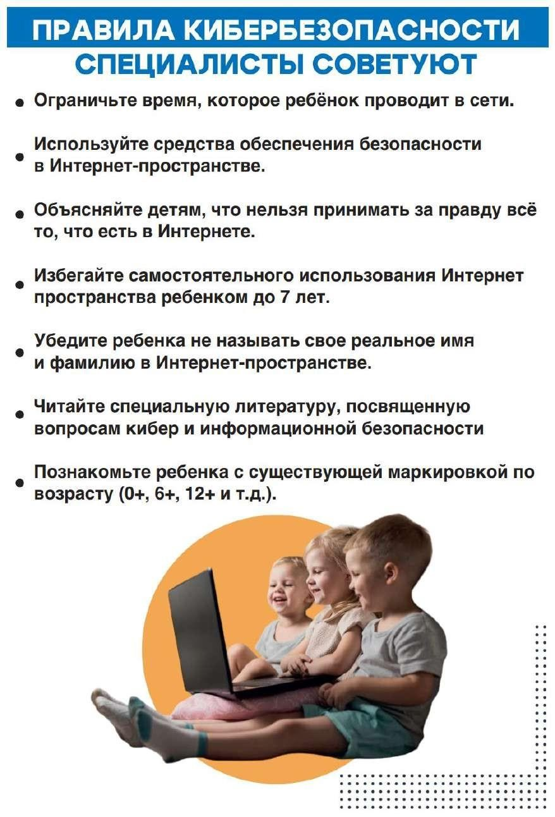

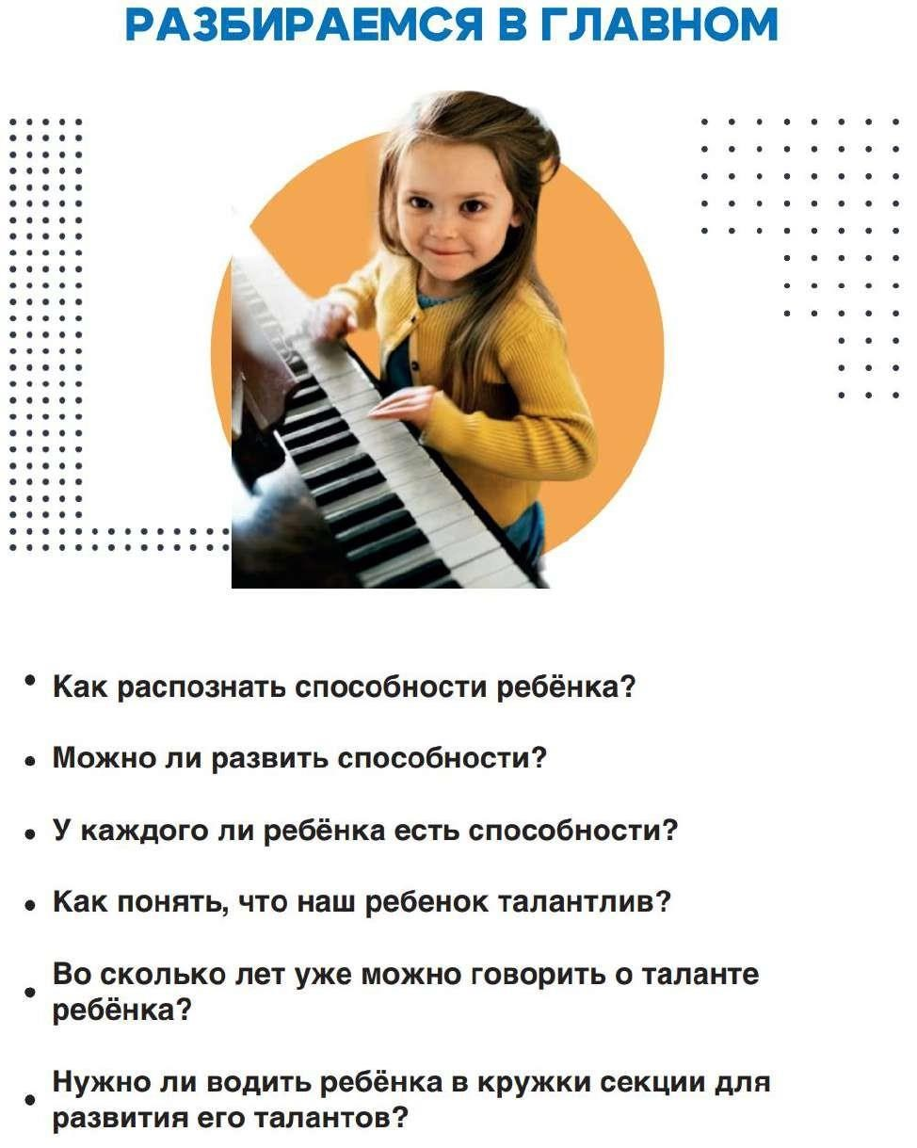
6.17. СПОСОБНОСТИ И ТАЛАНТЫ

Основные понятия
Способности – свойства и качества человека, которые определяют его готовность к успешному выполнению деятельности. Эти свойства зависят от того, какими способами деятельности и в какой мере владеет ими этот человек. Талант – высокий уровень способностей в какой-либо деятельности или
сфере.
Задатки – наследуемые анатомо-физиологические свойства, особенности строения головного мозга и нервной системы и др.

Рекомендуемые формы и темы просвещения родителей – дискуссия: «Одаренные дети – кто они?»;
– консультации: «Способности и таланты у детей дошкольного возраста», «Юный почемучка», «Все дети талантливы», «Способы реализации потенциала ребенка», «Как заметить и развить способности ребенка»;
– родительский тренинг: «Мои суперспособности»;
– личный дневник достижений: «Таланты ребенка»;
– круглый стол для родителей: «Что мешает ребенку развиваться?»;
– фестиваль семейного творчества: «Калейдоскоп талантов»;
– семейное кафе: «Таланты, мы ищем вас»;
– совместный досуг: «Ну-ка вместе, ну-ка дружно!».
Каждый родитель мечтает и прикладывает массу усилий, чтобы их ребенок был способным. Именно тогда, по их мнению, он будет успешным в жизни и счастливым. Действительно, способности во многом определяют, насколько может быть успешным человек в той или иной деятельности.
Способности не задатки, они не наследуются от родителей, а возникают в деятельности и с ней развиваются. У ребенка они получают свое развитие, когда ребенок начинает играет, учится рисовать, лепить, делать разные постройки и т.д. В это время он познает и осваивает сложный окружающий его мир: отношения между людьми, строение предметов, связь объектов и явлений, течение времени и т.п. По мере освоения разных детских деятельностей у детей развиваются и способности.
Они не сводятся только к освоению новых знаний, умений и навыков. Но обеспечивают успешность решения разных задач, с которыми ребенок встречается в своей жизни. Так, например, маленький ребенок умеет считать до 10 и даже до 20, перечисляя последовательность чисел, но пересчитать предметыпоодному,сравнить две группы объектов по количеству или решить элементарную арифметическую задачу в пределах 10 – для него может стать непреодолимой проблемой.

Выделяют общие способности, например, умственные или творческие, которые необходимы каждому человеку и всем при решении и выполнении самых разных задач и проблем. Но есть и специальные способности, которые нужны в отдельной сфере или деятельности, например, математические или литературные.
Дошкольный возраст чрезвычайно важен именно для развития общих способностей. Поэтому взрослым необходимо создавать для ребенка условия, чтобы он имел возможность играть, слушать музыку, любоваться картинами живописи, рисовать окружающий мир и свои фантазии, лепить объекты и делать постройки, решать разнообразные детские задачи и др. Это делает его способным воспринимать, анализировать, рассуждать, придумывать новое и пр.
Чтобы обеспечить условия развития способностей, необходимо:
– во-первых, обеспечить ребенка разнообразными играми и пособиями, материалами для творчества, книгами;
– во-вторых, оказывать ему своевременную и необходимую помощь в решении разнообразных задач;
– в-третьих, выделятьребенкувремядлясамостоятельных занятийчем-то интересным для него.
Некоторые дети могут проявлять особый интерес к какой-либо деятельности, получают удовольствие от занятия ею, стремятся как можно быстрее и лучше освоить ее. Это ведет к повышению специальных способностей и более успешному решению задач в этой деятельности, чем сверстниками, например, в музыке. Сочетание разных факторов (задатков, желания заниматься определенной деятельностью, способностей) может привести к проявлению таланта у ребенка и позволит ему осуществлять эту деятельность на очень высоком уровне, создавая неповторимые и
оригинальные работы, быстро и успешно решать разнообразные задачи. Чтобы поддержать талант ребенка стоит подобрать для него специальный кружок, секцию или студию, соответствующие его интересам.

Рекомендованные действия родителей детей дошкольного возраста по развитию способностей и талантов ребенка

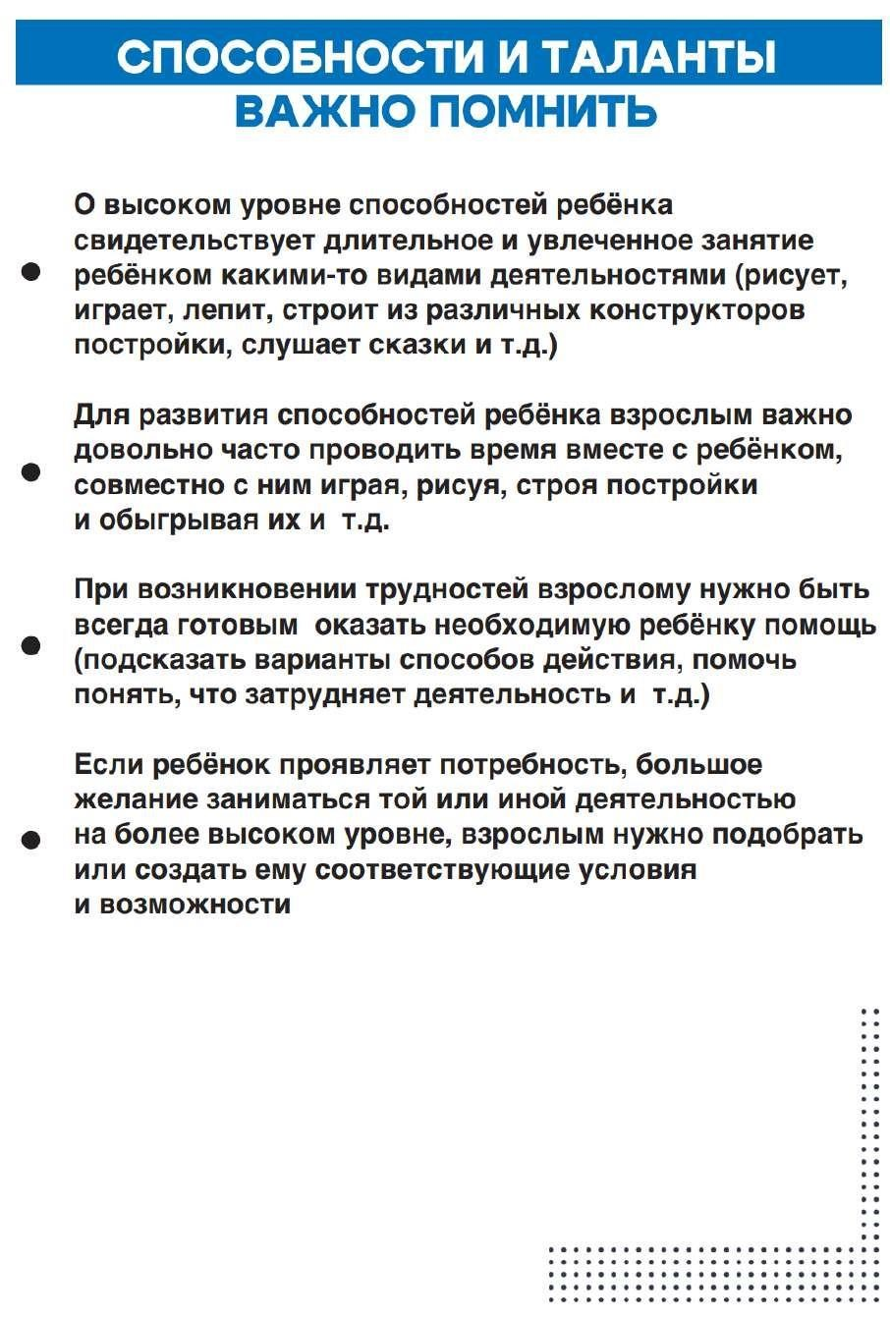

РАЗДЕЛ 7. ПРОСТРАНСТВО РОДИТЕЛЬСКИХ ИНИЦИАТИВ

Для того чтобы просвещение родителей могло решать поставленные задачи, важно не только педагогам быть активными и инициативными, но и стимулировать активность родителей, вовлекать их в жизнь ДОО. Практикой наработаны различные способы и формы проявления родительской инициативы.
Семейные или родительские клубы – это особые формы взаимодействия между родителями и педагогами, предполагающие взаимный обмен опытом, знаниями по проблемам развития и воспитания детей, способствующие углублению понимания и изменению некоторых жизненных представлений участников. Это могут быть ежемесячные мероприятия, информационные встречи, тематические выставки, выпуск газет и журналов, консультации, практические обучения родителей. Заседания клуба проводится один раз в месяц. Продолжительность встреч – 30-40 минут. Небольшая продолжительность имеет немаловажное значение, поскольку родители ограничены во времени в силу объективных и субъективных причин. Достаточно большой объем информации, размещенный в коротком отрезке времени, представляет большой интерес для родителей.
В клубах создаются условия не только для равноправного общения педагогов и родителей, участия детей и взрослых в игре и продуктивной деятельности, но и для гармонизации детско-родительских отношений. Таким образом решаются задачи укрепления семьи и ее ценностных основ.
Клуб молодой семьи – разновидность родительского клуба для родителей имеющих детей младенческого и раннего возрастов. Основные направления деятельности клуба – оказание консультативной помощи родителям детей младенческого и раннего возрастов, пропаганда положительного опыта семейного воспитания, повышение уровня родительской компетентности родителей, популяризация деятельности ДОО среди населения.
Клуб выходного дня – объединение родителей с целью организации мероприятий для детей в выходные дни: поездки в театр, организация прогулок в лес, к реке, проведения социальных и благотворительных акций. А также организация трудового детско-родительского десанта по изготовлению зимних построек на прогулочных участках в ДОО.
Участие родителей в работе органов государственно-общественного управления. Активную позицию занимают родительские советы групп,
Управляющий совет ДОО. Родительский актив организует контроль за организацией питания в ДОО, созданием безопасных условий для прогулок, игровой и образовательной деятельности детей дошкольного возраста, контроль за состоянием текущего и капитального ремонта в ДОО, благоустройства прилегающей территории и т.д.
«День Управляющего совета» - форма, консолидации всех членов Управляющего совета ДОО для оказания консультационной, информационной, просветительской, разъяснительной, трудовой и иной деятельности для решения ряда важных вопросов в жизнедеятельности ДОО.
«День родительского самоуправления» – форма, в которой родители планируют и проводят мероприятия совместно с детьми, организуют экскурсии, знакомят
Детей со своими профессиями, участвуют в управленческой деятельности.
«Дни родительской инициативы» – форма, позволяющая родителям принимать непосредственное участие в жизнедеятельности ДОО. В такие дни родители проводят утреннюю гимнастику, занятия с детьми, организуют экспериментальную деятельность, подвижные игры на улице.
Организация театральной студии – родители объединяются для создания театральных постановок для детей дошкольного возраста, которые они показывают в рамках театрально-досуговой деятельности на праздниках и развлечениях.
Организация семейного волонтерского движения, в рамках которого родители участвуют в озеленении участков ДОО и близлежащих территорий; социальных и благотворительных акциях.
«Семейный забег» – создание условий для пропаганды здорового образа жизни, приобщения семьи к физкультуре и спорту; укрепления физического и психического здоровья детей в содружестве с семьями.
Социокультурный проект «Азбука в России» предполагает реализацию мероприятий по организации совместной деятельности детей разных национальностей, направленных на формирование навыков культуры речи, освоение психолого-педагогических приемов общения. Это является важным условием формирования позитивного и дружеского отношения между детьми разных
национальностей, умения преодолевать коммуникативные и
поведенческие барьеры. Отличие данного проекта заключается вкомплексном и дифференцированном подходе к поставленной проблеме, что позволяет не только адаптировать детей из семей мигрантов к социуму в поликультурной среде, но и развивать склонности, способности и интересы. Проект предполагает обязательное сохранение их этнической идентичности.
Интеллектуальные турниры – совместные мероприятия с родителями на интеллектуальных турнирах, вечерах, играх-приключениях, всегда активизируют знания по отдельным направлениям, помогают воспитанникам раскрыть свои личностные качества, проявить смекалку и любознательность, развить познавательную активность, логическое мышление, воображение, память и связную речь.
«Выходной всей семьей» – педагоги вместе с детьми готовят приглашения для родителей на какое-либо семейное мероприятие (поход в театр, в библиотеку, лыжная прогулка и так далее). Кроме того, родителям и детям предлагается «листок путешественника», где предложены вопросы, которые можно обсудить с детьми во время прогулки или экскурсии, какое-то творческое задание и т.д.
«Мамина (папина) пятиминутка» – родители «рассказывают» (оформляют с помощью картинок, рисунков или других, удобных для них способов) детям или о своей профессии, или о своих увлечениях спортом, или о своих любимых книгах детства. Тематики «пятиминуток» могут быть различными. Эта форма способствует сближению родителей и их детей, помогает воспитанию уважения детей к родителям, развивает интерес детей к миру.
Социально-педагогические проекты – организация коррекционной работы с детьми на максимально раннем этапе, создание условий для разработки и реализации модели ранней диагностики речевых нарушений детей в условиях ДОО, реализующей основную образовательную программу.
Перспективный план работы МКОУ ООШ с.Городище, дошкольное отделение по
реализации мероприятий по родительскому просвещению

Название мероприятия | Сроки | Ответственные
Оформление информационных стендов | В течение года | Воспитатели
Индивидуальное консультирование родителей: Консультирование родителей об особенностях адаптации к детскому саду.  Формирование единого подхода к соблюдению режима дня, вопросам воспитания детей | Август-сентябрь | Директор, воспитатели, фельдшер
Консультация «О факторах, влияющих на здоровье детей» | Сентябрь | фельдшер
Родительское собрание  «Эффективное общение родителей с детьми» | октябрь | Воспитатели
Праздник ко Дню пожилого человека | Октябрь | Музыкальный руководитель, воспитатели
Консультация  «Формирование экономических навыков в семье» | декабрь | Воспитатели
Консультация –  «Современные подходы к повышению финансово-экономической грамотности участников образовательных отношений» | декабрь | Воспитатели
Выставка детских работ по изодеятельности | декабрь | Воспитатели
Анкетирование «Возрастные особенности детей старшего дошкольного возраста» | Январь | Воспитатели
Консультация  «Организация семейных прогулок» | Январь | Воспитатели
Спортивные состязания между командами родителей детей | Февраль | инструктор по физ. культуре
Консультация  «Мы дружная семья» | Февраль | Воспитатели
Праздничные мероприятия | Октябрь, ноябрь, декабрь, март, май | Директор, музыкальный руководитель, воспитатели
Консультация «Роль взрослого в жизни ребенка» | март | Воспитатели
Консультация  «Что нужно знать о своем ребенке» | март | Воспитатели
Консультация  «Ребенок и компьютер» | март | Воспитатели
Выставка детских работ по изодеятельности «Мамочка -наше солнышко» | март | Воспитатели
Проведение субботника по благоустройству территории ДО | Апрель | Воспитатели, завхоз
Анкетирование «По результатам года» | Май | Воспитатели
Консультация «Безопасность ребенка летом» | Июнь | Воспитатели
Праздник «День Нептуна» | Июнь | воспитатели, музыкальный руководитель
Консультация «Профилактика гаджетозависимости | Июнь | Воспитатели,фельдшер
Консультация  «Использование природных факторов для закаливания детей летом» | Июнь | Воспитатели,фельдшер
Информация на сайте учреждения о ходе летней оздоровительной кампании | август | воспитатели
РАЗДЕЛ 8. РЕКОМЕНДОВАННЫЙ КОНТЕНТ («СПЕЦИАЛИСТЫ РЕКОМЕНДУЮТ!»)

Перечень литературы для родителей (законных представителей) детей дошкольного возраста:
1. Айрес, Э.Дж. Ребёнок и сенсорная интеграция. Пониманиескрытых проблем развития / Э. Дж. Айрес; [пер. с англ. Юлии Даре]. – М.: Теревинф, 2017.
2. Арнаутова Е.П. Сама в садик я ходила. Проблемы выбора. Семья, няня, гувернер, детский сад / Е.П. Арнаутова К.Р. Овсепян. Л.А. Парамонова и др. – М.: Карапуз, 2011.
3. Баенская Е.Р. В пространстве материнских рук. Общение и игра взрослого с младенцем: Книга для родителей / Е.Р. Баенская, И.В. Выродова. – М.: Карапуз, 2004.
4. БезрукихМ. М. Профессии: Маленькаяэнциклопедия для взрослых / под ред. М. М. Безруких, Т. А. Филиппова. – М.: Ювента, 2001
5. Быкова А.А. Мой ребенок с удовольствием ходит в детский сад! / А. А. Быкова. – М.: АСТ, 2017.
6. Выродова И.А. Музыкальные игры для самых маленьких: книга для родителей / И.А. Выродова. – М.: Школьная Пресса, 2007.
7. Гаврилушкина О.П. Ребенок отстает в развитии? Семейная школа: учебно-методическое пособие / О. П. Гаврилушкина. – М.а: Дрофа, 2010.
8. Гатанова Н.В. Я иду в детский сад! от 0 до 3 лет / Н.В. Гатанова, Е.Г. Тунина. – СПб.: Литера, 2009.
9. Гинотт Х. Родитель – ребенок: мир отношений. – М.: Эксмо, 2012. 10. Гиппенрейтер, Ю. Б. Общаться с ребенком. Как? /
Ю.Б.Гиппенрейтер. – М.: Издательство АСТ, 2018.
11. Гиппенрейтер Ю.Б. Продолжаем общаться с ребенком. Так? / Ю.Б. Гиппенрейтер. – М.: АСТ, 2023.
12. Гордон Т. Повышение родительской эффективности / Т. Гордон. – Екатеринбург: АРД ЛДТ, 1997.
13. Готтман Д., Деклер Д. Эмоциональный интеллект ребенка. Практическоеруководстводляродителей. – М.:Манн, Иванов иФербер, 2018.
14. Дмитриева В. Г. Большая книга счастливой семьи. Семья, где все счастливы / В.Г. Дмитриева. – М.: Эксмо, 2022.
15. Доусон П., Гуар Р. Ваш ребенок может все. Как развить организационные навыки ребенка и раскрыть его потенциал. – М.: Манн, Иванов и Фербер. - 2014.
16. Дрейкурс Р. Счастье вашего ребенка: Книга для родителей: Пер. с англ. / Дрейкурс Р., Золц В. – М.: Прогресс, 1986.
17. Дрейкурс Р., Золц В. Счастье вашего ребенка. - Екатеринбург: Рама Паблишинг, 2015.

18. Дэвис С. Монтессори для малышей: полное руководство по воспитанию любознательного и ответственного ребенка / Симона Дэвис; [перевод с английского Е. Косаревой]. – Москва: Эксмо, 2020.
19. Жиянова П. Л. Дневник развития ребенка раннего возраста. – М.: Благотворительный фонд «ДаунсайдАп», 2017.
20. Захаров А. И. Дневные и ночные страхи у детей / А.И. Захаров. – Санкт-Петербург: Речь, 2005.
21. Зубкова Н.М. Воз и маленькая тележка чудес. Опыты и эксперименты для детей от 3 до 7 лет / Н.М. Зубкова. – СПб.: Речь, 2013.
22. Как воспитывать умников и умниц. Советы родителям детей младенческого и раннего возраста / Е.Л. Гончарова, Д.В. Дмитриева, В.О. Кирюнина, Ю.А. Разенкова и др. / Под ред. Ю.А.Разенковой. – Ярославль: Фонд поддержки семьи и детства «Наши дети», 2011.
23. Керделлан К. Дети процессора: как Интернет и видеоигры формируют завтрашних взрослых / К. Керделлан, Г. Грезийон / Пер. с фр. А. Лущанова. - Екатеринбург: У-Фактория, 2006.
24. Кипхард Э.Й. Как развивается ваш ребенок?: таблицы сенсомоторного и социального развития. От рождения до 4-х лет / Кипхард Э. Й.; [пер. с нем. Л. В. Хариной]. - 4-е изд. — Москва: Теревинф, 2016.
25. Костяк Т.В. Как помочь ребенку адаптироваться в школе: [книга для родителей] / Т. В. Костяк. – М.: Академия, 2008.
26. Кривенко Е.Е. Адаптационные игры для детей раннего возраста. Методическое пособие для реализации комплексной образовательной программы «Теремок»/ Под ред. И.А. Лыковой. – М.: Издательский дом «Цветной мир», 2018.
27. Ледлофф Ж. Как вырастить ребенка счастливым. Принцип преемственности / Ж. Ледлофф / Пер. с англ. Леонида и Ирины Шарашкиных. – М.: Генезис, 2002.
28. Лепим, рисуем, творим…: игры с детьми младенческого возраста / Ю.А. Разенкова, Т.П. Кудрина, Г.Ю. Одинокова, С.Н. Теплюк; под ред. Ю.А. Разенковой. – М.: Школьная пресса, 2010.
29. Лыкова И.А. Адаптация к детскому саду ребенка раннего возраста. Учебно-методическое пособие для реализации комплексной образовательной программы «Теремок» / И.А. Лыкова, Е.Д. Файзуллаева. – М.: Издательский дом «Цветной мир», 2019.
30. Млодик И. Книга для неидеальных родителей, или жизнь на свободную тему. - М.: Генезис, 2010.
31. Млодик И. Ю. Чудо в детской ладошке, или Неруководство по детской психотерапии / И.Ю. Млодик. – СПб.: Питер, 2004.
32. Млодик И.Ю. Книга для неидеальных родителей, или жизнь на свободную тему / И.Ю. Млодик. – М.: Генезис, 2011.
33. Монтессори, М. Помоги мне это сделать самому / М. Монтессори. – М.: Издат. дом «Карапуз», 2014.
34. Овсепян К.Р. Я иду в детский сад. Проблемы адаптации / К.Р. Овсепян. – М.: Карапуз, 2014. .
35. ОсоринаМ. В.Секретныймирдетейвпространствемира взрослых. - СПб., 2008
36. Петрановская, Л.В. Тайная опора: привязанность в жизни ребенка. - М.: АСТ, 2020.
37. Разенкова Ю.А. Ребенок 2-3 лет. Советы родителям и воспитателям от ведущих специалистов страны. Показания развития / Ю.А. Разенкова, Л.Я. Каневская, Т.П. Кудрина, Л.Г. Голубева. – М.: Школьная Книга, 2020.
38. Ребенок от рождения до года: Пособие для родителей и педагогов / Н.Н. Авдеева, И.А. Выродова, Л.Н. Галигузова, Л.Г. Голубева, Г.М. Лямина, Ю.А. Разенкова и др. / Под ред. С.Н. Теплюк. – М.: Мозаика-Синтез, 2005.
39. Ребенок второго года жизни: Пособие для родителей и педагогов / Н.Н. Авдеева, И.А. Выродова, Л.Н. Галигузова, Л.Г. Голубева, Г.М. Лямина, Ю.А. Разенкова и др. / Под ред. С.Н. Теплюк. – М.: Мозаика-Синтез, 2008.
40. Ребенок третьего года жизни: пособие для родителей и педагогов / авт.-сост. Н. Н. Авдеева [и др.]; под ред. С. Н. Теплюк. – М.: Мозаика-Синтез, 2016.
41. Русаков А.С. Адаптация ребенка к детскому саду. Советы педагогам и родителям: Сборник / А.С. Русаков. – СПб: Речь, 2016.
42. Соколова Л.А. Играем на прогулке. Наблюдаем, познаем, учимся / Л.А. Соколова. – Новосибирск: Сибирское университетское издательство. – 2010 г.
43. Фабер А., Мозлиш Э. Как говорить, чтобы дети слушали и как слушать, чтобы дети говорили. – М.: Эксмо, 2013.
44. Федотова А.М. Познаем окружающий мир играя: сюжетно-дидактические игры для дошкольников / А. М. Федотова. – М.: Сфера, 2014.
45. Фромм А. Азбука для родителей. Как договориться с ребенком в любой ситуации. – М.: Изд-во АСТ, 2017.
46. Черниговская Т. В., [исп.]. Человек растерянный - Homo Confusus и новая цифровая реальность. - М., 2019.

Перечень литературы для педагогов дошкольного образования
1. Авдеева Н. Н. Зависимость типа привязанности ребенка ко взрослому от особенностей их взаимодействия (в семье и в доме ребенка) / Н.Н. Авдеева, Н.А. Хаймовская // Психологический журнал. - 1999. - Т. 20. -№ 1. - С. 39-48.
2. Али М. Мой ребенок в первый год жизни: недоношенный, с задержкой развития, с нарушениями? - СПб.: Издательско-Торговый Дом «Скифия», 2016. — 168 с.
3. Бахтигузина С. А. Связь сенсорного и речевого развития. Думаю, чувствую и говорю // Обучение и воспитание: методики и практика. - 2013. -№4.
4. Безруких М. М. Профессии: Маленькая энциклопедия для взрослых / под ред. М. М. Безруких, Т. А. Филиппова. – М.: Ювента, 2001.
5. Боулби Дж. Привязанность. - М.: Гардарики, 2003.
6. Винникотт Д.В. Семья и развитие личности. Мать и дитя / Пер. с англ. – Екатеринбург, 2004.
7. Воспитателю о воспитании детей 5-7 лет в ДОО и семье. Практическое руководство по реализации Программы воспитания – М.: ФГБНУ «Институт изучения детства, семьи и воспитания Российской академии образования», 2022.
8. Воспитателю о воспитании детей 5–7 лет в ДОО и семье. Практическое руководство по реализации Программы воспитания. – М.: ФГБНУ «Институт изучения детства, семьи и воспитания Российской академии образования», 2022.
9. Воспитателю о воспитании детей 5–7 лет в ДОО и семье. Практическое руководство по реализации Программы воспитания. Организация воспитательной работы в ноябре. – М.: ФГБНУ «Институт изучения детства, семьи и воспитания Российской академии образования», 2022.
10. Воспитателю о воспитании детей 5–7 лет в ДОО и семье. Практическое руководство по реализации Программы воспитания. Организация воспитательной работы в декабре. – М.: ФГБНУ «Институт изучения детства, семьи и воспитания Российской академии образования», 2022. – 42 с.
11. Воспитателю о воспитании детей 5–7 лет в ДОО и семье. Практическое руководство по реализации Программы воспитания. Организация воспитательной работы в январе. – М.: ФГБНУ «Институт изучения детства, семьи и воспитания Российской академии образования», 2023. – 30 с.
12. Воспитателю о воспитании детей 5–7 лет в ДОО и семье. Практическое руководство по реализации Программы воспитания. Организациявоспитательной работы сдетьми5–7 лет в феврале. –М.:ФГБНУ «Институт изучения детства, семьи и воспитания», 2023.

13. Галигузова Л.Н., Смирнова Е.О. Ступени общения: от 1 до 6. -М.,1992.
14. Гергокова, Е. В. Содержательный семейный досуг как средство духовно-нравственного воспитания старших дошкольников / Е. В. Гергокова // Организация воспитательно-образовательного процесса в ДОУ. – 2015. – № 2.
15. Гордон Т. Повышение родительской эффективности / Т. Гордон // Популярная педагогика. – Екатеринбург: АРД ЛТД, 1997.
16. Деркунская В.А., Харчевникова А.Н. Педагогическое сопровождение сюжетно-ролевых игр детей 4-5 лет / Учебно-методическое пособие. – М.: Центр педагогического образования, 2012.
17. Дошкольное воспитание и обучение детей с комплексными нарушениями: учебное пособие; под ред. Л.А. Головчиц. – М.: Логомаг, 2015.
18. Езопова С.А. Солнцева О.В. Образовательный проект как способ поддержкиспонтанной игрыдошкольников//Дошкольноевоспитание.–2019. - №11.
19. Зверева О.Л. Психолого-педагогическая поддержка семейного воспитания: учебно-методическое пособие / О. Л. Зверева, Т. В. Кротова. – Москва: МПГУ, 2022.
20. Иванова И. В. Педагогическая поддержка как современная образовательная практика // Педагогическое образование в России. – 2015. – № 12.
21. Изотова Е.И. Психологическая служба в образовательном учреждении / Е.И. Изотова. - 2-е изд., стер. – М.: Академия, 2009..
22. Карабанова О. А. Психология семейных отношений и основы семейного консультирования. - М., 2004.
23. Карабанова О.А. Психология семейных отношений и основы семейного консультирования: учеб. пособие для студентов вузов, воспитанников по
направлению и специальностям психологии / О.А.Карабанова. – М.: Гардарики, 2004.
24. Карпова А. Э. Сенсомоторное развитие детей раннего возраста // Межведомственный подход к образованию детей с ограниченными возможностями здоровья : сборник научных статей по материалам научно-практической конференции, Москва, 10 декабря 2019 года – Москва: ПАРАДИГМА, 2019. – C. 88-9.
25. Кафенгауз Б.Ю. Ребенок с наследственным синдромом: опыт воспитания. – М.: Практическая медицина, 2008.
26. Квятковска М. Глубоко непонятые дети. – СПб.: Издательско-Торговый Дом «Скифия», 2016.
27. Керре Н. Особенные дети. – Издательство «Альпина Паблишер», 2018.
28. Клецина И.С. Психология гендерных отношений: учебно-методическое пособие / И. С. Клецина, Е. В. Иоффе. – СПб.: Изд-во РГПУ им. А. И. Герцена, 2018.
29. Кротова, Т.В. Пути взаимодействия педагогов и родителей в период адаптации ребенка раннего возраста к детскому саду / Т. В. Кротова, К. В. Монахова // Медработник дошкольного образовательного учреждения. – 2020. – № 8.
30. Кузьмина А.С. Исследовательский проект «Волшебное чудо – снежинки». Для детей старшей группы, педагогов и родителей / А.С.Кузьмина // Воспитатель ДОУ. – 2019. – № 1. – С. 27–31.
31. Лазуренко С.Б. Организация надомного обучения дошкольников с тяжелыми множественными нарушениями развития (ТМНР): методическое пособие / С.Б. Лазуренко, Н.Н. Павлова. – М.: ИНФРА-М, 2023..
32. Лазуренко С.Б. Ранняя психолого-педагогическая абилитация детей с ограниченными возможностями здоровья / С.Б. Лазуренко. – М.: Наука, 2022.
33. Лукьянова И. Экстремальное материнство. Счастливая жизнь с трудным ребенком. – М.: Никея, 2022. – 416 с.
34. Лыкова И.А., Файзуллаева Е.Д. Адаптация к детскому саду ребенка раннего возраста / Учебно-методическое пособие для реализации комплексной образовательной программы «Теремок». - Москва, 2018.
35. Межличностные отношения дошкольников: диагностика, проблемы, коррекция / Е. О. Смирнова, В. М. Холмогорова. - М.: ВЛАДОС, 2005.
36. Нечуговских М. И. Путешествие в Зеркальную страну: Познавательное занятие для старших дошкольников с ограниченными возможностями здоровья / М. И. Нечуговских // Воспитатель ДОУ. – 2019. – № 3. – С. 47–50.
37. Ньюмен С. Игры и занятия с особым ребенком. Руководство для родителей. Пер. с англ. Н.Л. Холмогоровой. – Изд. 10. – М: Теревинф, 2019.
38. Овчарова Р.В. Психология родительства: Учеб. пособие для студ. Высш. Учеб. Заведений. М.: Издательский центр «Академия», 2005.
39. Павлова А.В. Воспитание детей раннего возраста с ОВЗ. О детях с трудностями поведения. Метод. пособие / А.В.Павлова. – М.: ФГБНУ «ИКП РАО», 2021.
40. Прихожан А. М. Тревожность у детей и подростков: психологическая природа и возрастная динамика. – М.: Московский психолого-социальный институт; Изд-во НПО «МОДЭК», 2000.
41. Психология дошкольного возраста в 2 ч. Часть 1: учебник и практикум для вузов / Е. И. Изотова [и др.]; под редакцией Е. И. Изотовой. – М.: Издательство Юрайт, 2023.
42. Психология дошкольного возраста в 2 ч. Часть 2: учебник и практикум для вузов / Е. И. Изотова [и др.]; под редакцией Е. И. Изотовой. – М: Издательство Юрайт, 2023.
43. Родители и дети: Психология взаимоотношений / Под ред. Е.А.Савиной, Е. О. Смирновой. — М.: «Когито Центр», 2003.
44. Селигман М., Дарлинг Р.Б. Обычные семьи, особые дети. – изд 2-е. – М.: Теревинф, 2018.

45. Семенова Л. Э. Гендерная психология: учебное пособие / Л.Э.Семенова, В.Э. Семенова. – Москва: ИНФРА-М, 2023.
46. Смирнова Е. О. Детская психология: учеб. для студ. высших педагогических учебных заведений, обучающихся по специальности «Дошкольная педагогика и психология» / Смирнова Е. О. — Москва: ВЛАДОС, 2006.
47. Смирнова Е. О. Общение и его развитие в дошкольном возрасте: учебное пособие для вузов / Е. О. Смирнова. – 2-е изд., перераб. и доп. – М.: Издательство Юрайт, 2023. .
48. Смирнова Е.О. Особенности общения с дошкольниками. – М.: Академия, 2000
49. Смирнова Е.О. Развитие воли и произвольности в раннем и дошкольном возрастах. - М.; Воронеж, 1998.
50. Сопровождение проблемного ребенка и его семьи в системе ранней помощи. Диагностика и коррекция развития / Под общ. ред. Ю.А.Разенковой. – М.: Школьная Пресса, 2012.
51. Филиппова Г.Г. Психология материнства / Г.Г. Филиппова. – М.: Изд-во Института психотерапии, 2002.
52. Филиппова Г.Г. Психология материнства. – М., 2002.
53. Холмогорова В.М., Смирнова Е.О. Конфликтные дети. - М.: Эксмо. – 2009.

